金草原高品系核心种羊场建设项目

环境影响报告书

（报批稿）

建设单位： | 内蒙古金草原生态科技集团有限公司
环评单位： | 内蒙古百霖环保科技有限公司
编制时间： | 二零二二年三月

目录

1概述 - 1 -
1.1项目建设背景 - 1 -
1.2建设项目特点 - 2 -
1.3环境影响评价的工作过程 - 2 -
1.4项目可行性判定 - 4 -
1.4.1产业政策符合性分析 - 4 -
1.4.2项目选址合理性分析 - 4 -
1.4.3“三线一单”符合性分析 - 4 -
1.5重点关注环境问题及环境影响 - 1 -
1.6环境影响评价主要结论 - 1 -
2总则 - 2 -
2.1编制依据 - 2 -
2.1.1环境保护法律法规 - 2 -
2.1.2相关产业政策 - 3 -
2.1.3地方性法规及规范性文件 - 3 -
2.1.4技术导则和规范 - 4 -
2.1.5其他相关文件 - 5 -
2.2评价目的及评价重点 - 5 -
2.2.1评价目的 - 5 -
2.2.2评价重点 - 6 -
2.3环境影响识别 - 6 -
2.3.1环境影响因素识别 - 6 -
2.3.2环境影响评价因子识别 - 7 -
2.3.3评价因子 - 7 -
2.4环境功能区划及评价标准 - 8 -
2.4.1环境功能区划 - 8 -
2.4.2环境质量标准 - 8 -
2.4.3污染物排放标准 - 10 -
2.5评价等级及评价范围 - 12 -
2.5.1大气环境 - 12 -
2.5.2地表水环境 - 17 -
2.5.3地下水环境 - 18 -
2.5.4土壤环境 - 19 -
2.5.5声环境 - 20 -
2.5.6环境风险 - 20 -
2.5.7生态环境 - 21 -
2.6环境保护目标 - 22 -
2.7项目符合性分析 - 27 -
2.7.1《产业结构调整指导目录（2019年本）》符合性 - 27 -
2.7.2相关法律、法规的符合性 - 27 -
2.7.3相关规范符合性分析 - 27 -
2.7.4相关政策符合性分析 - 27 -
2.7.6选址合理性分析 - 34 -
2.8环境功能区符合性分析 - 38 -
2.8.1环境容量 - 38 -
2.8.2周边环境情况 - 39 -
3工程分析 - 40 -
3.1项目基本情况 - 40 -
3.1.1项目基本概况 - 40 -
3.1.2项目组成及建设内容 - 44 -
3.1.3产品方案及技术指标 - 46 -
3.1.4主要原辅料消耗能源消耗 - 47 -
3.1.5主要设备 - 49 -
3.1.6公用工程 - 51 -
3.1.7储运工程 - 55 -
3.1.8总平面布置 - 56 -
3.2项目污染影响因素分析 - 57 -
3.2.1备料过程 - 57 -
3.2.2种羊饲养流程简述 - 58 -
3.2.3清粪工艺 - 61 -
3.2.4有机肥工艺流程 - 62 -
3.2.5病死动物无害化工艺 - 63 -
3.3项目污染源源强核算 - 65 -
3.3.1大气污染物 - 65 -
3.3.2水污染物 - 73 -
3.3.3噪声 - 73 -
3.3.4固体废弃物 - 74 -
3.5污染物排放清单 - 77 -
4环境现状调查及评价 - 79 -
4.1自然环境现状调查与评价 - 79 -
4.1.1地理位置 - 79 -
4.1.2地形地貌 - 79 -
4.1.4水文 - 79 -
3.1.5土壤 - 80 -
3.1.6动植物资源 - 81 -
4.2环境质量现状调查与评价 - 81 -
4.2.1环境空气质量现状 - 81 -
4.2.2土壤环境质量现状调查与评价 - 84 -
4.2.3声环境质量现状调查与评价 - 87 -
4.2.5地下水质量现状调查与评价 - 88 -
4.2.6生态环境现状调查与评价 - 97 -
5环境影响预测与评价 - 101 -
5.1施工期环境影响分析 - 101 -
5.1.1大气环境影响分析 - 101 -
5.1.2水环境影响分析 - 104 -
5.1.3施工期声环境影响分析 - 105 -
5.1.4固废环境影响分析 - 105 -
5.1.5施工期生态影响分析 - 106 -
5.2运营期大气环境影响分析 - 108 -
5.2.1区域气象特征 - 108 -
5.2.2大气环境影响预测 - 114 -
5.2.3大气环境影响评价结论与建议 - 117 -
5.3运营期地表水环境影响分析 - 120 -
5.3.1水污染控制和水环境影响减缓措施有效性评价 - 120 -
5.4运营期地下水环境影响 - 120 -
5.4.1环境水文地质条件 - 120 -
5.4.2地下水环境影响分析 - 121 -
5.4.3地下水影响小结 - 124 -
5.5运营期土壤环境影响分析 - 125 -
5.5.1环境影响识别 - 125 -
5.5.2理化调查与评价 - 126 -
5.5.3土壤环境影响预测与评价 - 127 -
5.5.4土壤影响评价结论 - 127 -
5.6运营期声环境影响分析 - 129 -
5.6.1主要声源源强 - 129 -
5.6.2声环境预测方法 - 130 -
5.6.3声环境预测结果及结论 - 132 -
5.7运营期固体废物环境影响分析 - 133 -
5.7.1固体废物环境影响特点 - 133 -
5.7.2固体废物污染途径 - 133 -
5.7.3固废影响分析 - 133 -
5.8运营期生态环境影响分析 - 134 -
5.8.1土地利用影响评价 - 134 -
5.8.2对动植物的影响分析 - 134 -
5.8.3对土壤的污染影响分析 - 134 -
6环境风险评价 - 136 -
6.1风险评价目的 - 136 -
6.2风险调查 - 136 -
6.2.1建设项目风险源调查 - 136 -
6.2.2环境敏感目标调查 - 149 -
6.3评价等级划分及评价范围 - 149 -
6.3.1危险物质及工艺系统危险性（P）的分级确定 - 149 -
6.3.2环境影响评价等级及评价范围 - 150 -
6.4环境风险分析 - 150 -
6.4.1影响途径 - 150 -
6.5风险事故情形分析 - 151 -
6.6环境风险管理 - 152 -
6.6.1环境风险防范措施 - 152 -
6.6.2突发环境事件应急预案编制要求 - 153 -
6.7结论与建议 - 154 -
6.7.1结论 - 154 -
6.7.2建议 - 154 -
7环境保护措施及其可行性论证 - 155 -
7.1施工期环境保护措施 - 155 -
7.1.1大气环境保护措施 - 155 -
7.1.2水环境保护措施 - 156 -
7.1.3声环境保护措施 - 156 -
7.1.4固体废物处理措施 - 157 -
7.1.5生态环境保护措施 - 157 -
7.1.6小结 - 159 -
7.2运营期大气污染防治措施及可行性 - 159 -
7.2.1生活区废气防治措施 - 159 -
7.2.2养殖区废气防治措施 - 159 -
7.2.3有机肥车间废气防治措施 - 162 -
7.3运营期水污染防治措施及可行性 - 164 -
7.4运营期地下水防治措施可行性 - 164 -
7.4.1防治原则 - 164 -
7.4.2污染物控制对策 - 165 -
7.4.3措施可行性 - 171 -
7.5运营期土壤环境防治措施 - 172 -
7.5.1源头控制措施 - 172 -
7.5.2过程控制措施 - 172 -
7.5.3末端控制措施 - 172 -
7.5.4土壤污染监控体系 - 172 -
7.5.5应急响应措施 - 173 -
7.6运营期声环境防治措施 - 173 -
7.7运营期固体废物污染防治措施 - 173 -
7.7.1固体废物处置合理性分析 - 174 -
7.7.2危险废物管理 - 176 -
7.8运营期生态环境保护措施 - 177 -
7.9营运期人群健康保护措施 - 179 -
7.10运营期污染防治对策和措施及环保投资汇总 - 180 -
8环境影响经济损益分析 - 185 -
8.1经济效益分析 - 185 -
8.2社会效益分析 - 185 -
8.3环境效益分析 - 185 -
8.3.1环保投资费用 - 185 -
8.3.2环保设施运行费用 - 186 -
8.3.3环保效益估算 - 186 -
8.3.4经济效益分析 - 187 -
8.4小结 - 187 -
9环境管理与监测计划 - 188 -
9.1污染物总量控制分析 - 188 -
9.1.1原则和目标 - 188 -
9.1.2总量控制因子 - 188 -
9.1.3总量核算 - 188 -
9.1.5污染物总量控制指标 - 189 -
9.2环境管理 - 189 -
9.2.1环境管理制度及组织机构 - 189 -
9.2.2排污许可证申领 - 190 -
9.2.3环保竣工验收 - 190 -
9.2.4排污口规范化管理 - 190 -
9.2.5环境风险应急 - 192 -
9.2.6向生态环境主管部门报告制度 - 192 -
9.2.7企业环境信息公开 - 193 -
9.2.8日常环境管理台账 - 193 -
9.3监测计划 - 193 -
9.3.1废气监测计划 - 194 -
9.3.2地下水监测计划 - 194 -
9.3.3土壤监测计划 - 195 -
9.3.4噪声监测计划 - 196 -
9.4环保设施“三同时”竣工验收 - 196 -
10结论及建议 - 203 -
10.1建设项目概况 - 203 -
10.2环境可行性结论 - 203 -
10.2.1产业政策符合性分析 - 203 -
10.2.2选址与相关规划符合性分析结论 - 203 -
10.2.3平面布局合理性分析结论 - 203 -
10.3环境质量现状 - 203 -
10.4环境影响分析结论 - 204 -
10.4.1施工期环境影响 - 204 -
10.4.2运营期环境影响 - 204 -
10.5污染防治措施 - 205 -
10.6总量控制指标 - 206 -
10.7环境影响经济损益分析 - 206 -
10.8环境管理和监测计划 - 207 -
10.9公众参与情况 - 207 -
10.10总结论 - 207 -

附件：
附件1 项目委托书
附件2 项目备案告知书
附件3 项目养殖用地手续
附件4 环境质量现状监测报告
附图1 项目总平面布置图

1概述

1.1项目建设背景
《内蒙古自治区国民经济和社会发展第十四个五年规划和2035年远景目标纲要》中提出：“坚持“农牧结合、为养而种”“种养结合、以种促养”，实施国家绿色肉奶安全保障基地建设工程，大力推动奶牛、肉牛、肉羊和绒山羊向优势产区集聚，推动牛羊肉和牛奶生产大县建设，力争奶产量达到1000万吨”；《巴彦淖尔市国民经济和社会发展第十四个五年规划和2035年远景目标纲要》中提出“以“稳羊增牛强特色”为主导，推动畜牧业绿色高质量发展。巩固肉羊产业优势地位，加强肉羊良种繁育体系建设，提高肉羊饲养管理水平，科学构建产业经营体系，打造“中国羊都”和全国肉羊“巴彦淖尔价格指数”，推进肉羊产业集群建设”、并提出建设巴彦淖尔市现代种畜基地建设工程：包括建设国家级肉羊种羊核心育种场、种羊湖羊规模化繁育示范基地、纯种奶羊和奶绵羊繁育场、肉种鸡商品肉鸡繁育生产基地、河套大耳猪种畜基地等；还提出建设巴彦淖尔市特色养殖产业园项目：建设戈壁红驼产业园、绒山羊产业园、湖羊养殖园区、生态蒙驴扶贫产业园等。
内蒙古金草原生态科技集团公司成立于2016年，是集订单种植、饲料加工、种畜繁育、羔羊谷饲、屠宰加工、销售、冷链物流、有机肥生产于一体的科技型“自育自繁自养”现代化农牧业全产业链企业，是内蒙古自治区农牧业产业化龙头企业，内蒙古自治区扶贫龙头企业，也是天赋河套唯一授权羊肉产品的企业。巴彦淖尔市有“中国羊都”之称，五原县农民素有养羊习惯，因呈分散生产经营状态，先进技术传递速度慢，抗市场风险能力弱；项目选育的是高科技含量的纯种杜泊及湖羊品种，并通过“杜湖杂交”培育出钻石级高品质肉羊，属于国内综合指标和性能先进的肉羊品种，其繁殖率、日增重、瘦肉率、料肉比等性能指标处于国内领先地位；项目先进实用的科技产品和技术，能推动养羊业成为该地的支柱性产业。因此本项目建设是提高农民收入，带动区域经济发展的需要。巩固脱贫攻坚成果，全面推进乡村振兴，促进经济社会稳定发展具有十分重要的意义。
在此背景下，内蒙古金草原生态科技集团有限公司凭借当地交通便利、水源充足、电价低廉、土地及饲草料丰富、劳动力充足等优势开发养殖业，拟在巴彦淖尔市五原县丰裕办事处五份桥四组、丰华村七组建设金草原高品系核心种羊场建设项目，控制粗放型养殖对草原植被的破坏，逐渐提高秸杆利用率，保护当地的生态环境，实现了资源全面整合利用，经济效益、环境效益和社会效益明显。

1.2建设项目特点
（1）本项目涉及肉羊选育和种羊饲养，肉羊选育由中国农业大学肉羊育种工程团队到本项目现场采集血样或提取耳组织，带回到中国农大实验室完成提取DNA并检出相关基因、判断基因类型，利用FecB基因分子检测技术，进行绵羊胚胎繁育，技术成熟后到现场进行人工授精，最终在本项目完成饲养，因此肉羊选育不在本次评价范围内；
（2）本次评价仅为种羊饲养，属于《国民经济行业分类》（GB/T4754-2017）中“A0314 羊的饲养”；
（3）本次评价关注的主要环境问题为项目建成后种羊饲养产生的恶臭污染物采取措施后能否达标排放。

1.3环境影响评价的工作过程
为保证建设项目与环境保护的协调发展，根据《中华人民共和国环境影响评价法》和国务院颁发的《建设项目环境保护管理条例》中的有关规定，内蒙古金草原生态科技集团有限公司于2021年10月委托内蒙古百霖环保科技有限公司承担本项目的环境影响评价工作。本项目年存栏高品系种羊30000只，年出栏杂交新品种肉羊种羊15000只，根据《畜禽养殖业污染物排放标准》（GB18596-2001），3只羊折算成生猪1头，本项目折合存栏生猪1万头，出栏生猪5000头；根据《建设项目环境影响评价分类管理名录》（环境保护部令第44号及生态环境部令第1号），本项目属于：一、畜牧业；1.畜禽养殖场、养殖小区中年出栏生猪5000头（其他畜禽种类折合猪的养殖量）及以上的规模化畜禽养殖，存栏生猪2500头（其他畜禽种类折合猪的养殖规模）及以上无出栏量的规模化畜禽养殖，应编制环境影响报告书。
接收委托后，我公司组织工程技术人员进行了现场调研、实地踏勘及进行资料收集，并依据工程有关的技术资料及《环境影响评价技术导则》（HJ2.1-2016、HJ2.2-2018、HJ2.3-2018、HJ2.4-2009、HJ610-2016和HJ169-2018）中的有关要求，编制完成了《金草原高品系核心种羊场建设项目环境影响报告书》。
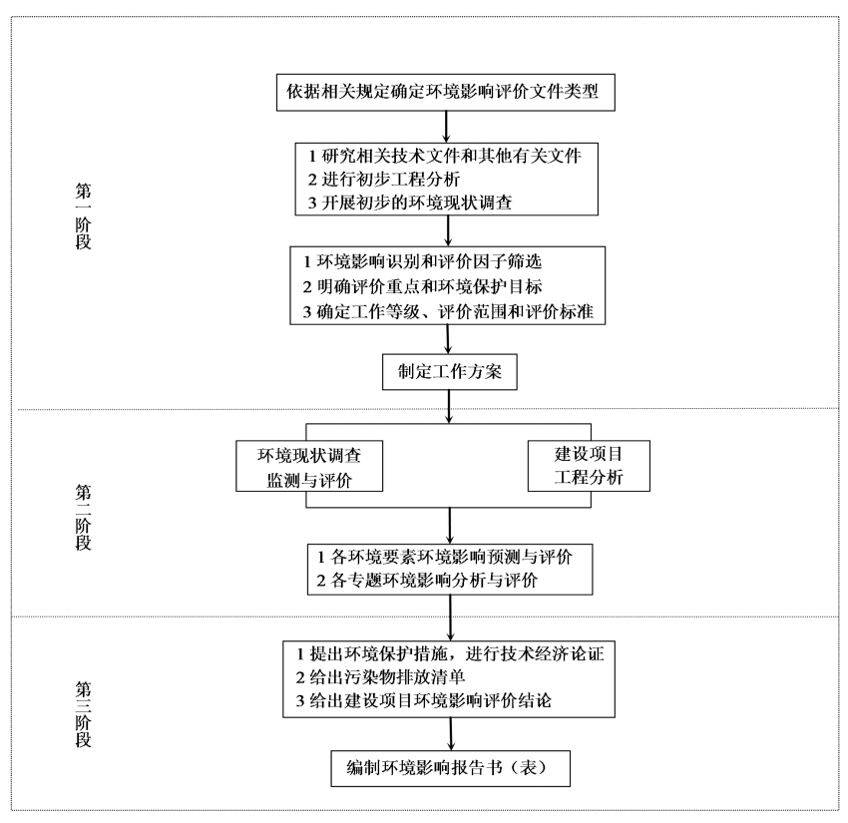
本次环境影响评价工作分为三个阶段，第一个阶段为调查分析和工作方案制定阶段，主要工作为研究有关设计资料等与项目相关的文件，进行初步的工程分析和环境现状调查，筛选重点评价因子，确定各环境要素环境影响评价的工作等级；第二阶段为分析论证和预测评价阶段，其主要工作为进一步做工程分析和环境现状调查，并进行环境影响预测和评价环境影响；第三阶段为报告书编制阶段，其主要工作为汇总、分析第二阶段工作所行的各种资料、数据，给出结论，完成环境影响报告书的编制。具体流程如图1.3-1所示。

图1.3-1 本项目环境影响评价工作程序图

1.4项目可行性判定

1.4.1产业政策符合性分析
项目为种羊养殖项目，根据《产业结构调整指导目录（2019年本）》（国家发改委令2019年第29号），项目属于“鼓励类”第一项“农林业”中第4条“畜禽标准化规模养殖技术开发与应用”。
项目于2021年6月取得五原县发展和改革委员会关于金草原高品系核心种羊场建设项目《项目备案告知书》，项目编号：2106-150821-04-01-563323。

1.4.2项目选址合理性分析
本项目选址于五原县塔尔湖镇丰裕办事处五份桥四组、丰华村七组，符合用地要求，不属于五原县禁养区范围内，且区域环境质量良好，有利于畜禽的生长，并可以保持良好的健康状态。
项目占地的土地用途为未利用土地，根据调查项目周边主要为耕地，周边500m范围内无城镇居民区、文化教育科学研究区等人口集中区域，项目选址符合《关于做好畜禽规模养殖项目环境影响评价管理工作的通知》（环办环评〔2018〕31号）、《畜禽规模养殖污染防治条例》国务院令第643号、《畜禽养殖业污染防治技术规范》（HJ-T81-2001）、《畜禽场场区设计技术规范》（NY-T682-2003）等法律法规和行业规范的选址要求。

1.4.3“三线一单”符合性分析
根据《巴彦淖尔市人民政府关于实施“三线一单”生态环境分区管控的意见》（巴政发〔2021〕9号）及巴彦淖尔市生态环境局2021年11月29日发布的《巴彦淖尔市生态环境准入清单》（巴环函[2021]61号），全市共划定环境管控单元249个，包括优先保护单元、重点管控单元、一般管控单元三类，实施分类管控。本项目位于五原县塔尔湖镇丰裕办事处五份桥四组、丰华村七组，项目不在名胜古迹、风景名胜区、自然保护区、饮用水源保护区等优先保护单元内；项目所在地环境管控单元编码ZH15082110016：环境管控单元名称：五原县一般生态空间-水土保持，管控单元类别为：优先保护单元；本项目三线一单符合性分析如下。

表1.4-1 “三线一单”符合性分析
内容 | 本项目情况 | 管控要求 | 符合性分析
准入清单 | 本项目所在地，环境管控单元编码ZH15082110016：环境管控单元名称：五原县一般生态空间-水土保持，管控单元类别为：优先保护单元 | 巴彦淖尔市总体准入要求：  1、除现有化工园区外，不再布局新的化工园区。禁止新建、改扩建在黄河流域巴彦淖市市段及主要支流岸线1公里范围内扩大现有园区的面积项目；  2、严格落实污染物排放总量控制制度，把主要污染物排放总量指标作为环评审批的前置条件；  3、建立重污染天气预警体系，完善重度及以上污染天气的区域联合预警机制，预测到区域将出现大范围重污染天气时，各相关城市按级别启动应急响应措施，实施区域应急联动；  4、禁止任何人进入自然保护区的核心区；禁止在自然保护区的缓冲区开展旅游和生产经营活动；  5、禁止在森林公园毁林开垦和毁林采石、采砂、采土以及其他毁林行为；  6、禁止在风景名胜区进行开山、采石、开矿、开荒、修坟立碑等破坏景观、植被和地形地貌的活动；  7、在饮用水水源准保护区内，禁止新建、扩建化工、生物发酵、电镀、皮革、冶炼、放射性、炼油、炼焦以及其他严重污染水体的建设项目，改建增加排污量的项目；禁止进行可能严重影响饮用水水源水质和水量的矿产勘查、采选等活动；禁止倾倒、堆放工业废渣、垃圾、粪便以及其他废弃物；禁止破坏水源涵养林、护岸林以及水源保护相关植被的活动；禁止法律、法规规定的其他可能污染饮用水水源的行为。  8、不得损害水产种质资源及其生存环境。禁止在水产种质资源保护区内从事围湖造田、围海造地或围填海工程。禁止在水产种质资源保护区内新建排污口。  9、禁止在二十度以上陡坡地开垦种植农作物；严禁陡坡垦殖和过度放牧；严禁在草原上搂发菜。 | 项目为规模化种羊养殖项目，项目冬季采暖使用生物质锅炉，养殖粪污进行资源化利用；项目用水规模在合理范围内；项目建设范围内无自然保护区、森林公园、风景名胜区、饮用水水源地、水产种质资源保护区、湿地、水土流失极敏感区、生态区位重要的沙化土地、水源涵养极重要区、水土保持极重要区、生物多样性极重要区、草原及农用地等，项目用地不占用永久基本农田，项目位于五原县一般生态空间-水土保持环境管控单元，项目占地的土地用途为未利用土地，不属于五原县划定的禁养区，符合巴彦淖尔市重点管控单元空间布局约束的准入要求。
准入清单 |  | 巴彦淖尔市旗、县总体准入要求：  1、关于空间布局约束的准入要求禁止农作物秸秆等生物质及其他废弃物违规露天焚烧。加大农业源氨的排放控制力度，减少化肥农药使用量，增加有机肥使用量，实现化肥农药使用量零增长。禁止煤炭经营单位销售不符合规定标准的散煤或者固硫型煤。学校、医院、居民居住区等人口集中区域和其他依法需要特殊保护的区域及其周边，禁止新建、改建、扩建排放恶臭污染物的建设项目，或者从事其他产生恶臭气体的生产经营活动；已建成的，应当逐步搬迁或者升级改造。未经市人民政府林业或者农牧业行政主管部门批准，任何单位和个人禁止在巴彦淖尔市乌梁素海自治区级湿地水禽自然保护区范围内从事放生活动。禁止任何单位和个人擅自在各级渠沟道上引水、阻水、拦截水或者以其他方式影响水利工程的正常运行。禁止在渠沟道旱台进行植树、种草以外的其他耕作行为。  2、电力、钢铁、水泥、焦化、有色金属冶炼、铁合金制造、热力供应等重点行业企业生产过程中排放大气污染物的，应当采用清洁生产工艺，配套建设除尘、脱硫、脱硝等治污装置，或者采取技术改造等其他措施控制大气污染物排放。现有向大气排放恶臭污染物的化工、制药、制革、肥料加工、畜禽养殖、屠宰等行业的排污单位，应当按照大气环境质量改善要求采用先进的技术、工艺和设备，减少恶臭污染物排放，达到国家标准。 | 1、项目不露天焚烧农作物秸秆等生物质及其他废弃物，不使用化肥农药，项目建设不在学校、医院、居民居住区等人口集中区域和其他依法需要特殊保护的区域及其周边；本项目不从事巴彦淖尔市乌梁素海自治区级湿地水禽自然保护区范围内从事放生活动。本项目不从各级渠沟道上引水、阻水、拦截水或者以其他方式影响水利工程的正常运行，本项目不进行渠沟道旱台进行植树、种草以外的其他耕作行为。  2、本项目为规模化种羊养殖项目，不属于电力、钢铁、水泥、焦化、有色金属冶炼、铁合金制造、热力供应等重点行业企业；本项目向大气排放恶臭污染物按照大气环境质量改善要求采用先进的技术、工艺和设备，减少恶臭污染物排放，达到国家标准。
准入清单 |  | 第十五条关于水土保持极重要区空间布局约束的准入要求：  禁止在二十度以上陡坡地开垦种植农作物；严禁陡坡垦殖和过度放牧；严禁在草原上搂发菜。区内现有不符合布局要求的，限期退出或关停。对已造成的污染或损害，应限期治理。 | 本项目不进行陡坡垦殖和过度放牧，本项目为新建项目，符合五原县发展规划
准入清单 |  | 一般生态空间-水土保持区域，全面实施保护天然林、退耕还林还牧工程，严禁陡坡垦殖，禁止在十五度以上陡坡地开垦种植农作物，禁止开垦的范围由区人民政府划定并公告；已经开垦种植农作物的应当按照国家有关规定逐步退耕还林还草；耕地短缺或者已经签订农村土地承包合同、退耕确有困难的，应当根据实际采取相应的水土保持措施。禁止毁林开荒、烧山开荒，合理开发自然资源，保护和恢复自然生态系统，增强区域水土保持能力；禁止在崩塌、滑坡危险区和泥石流易发区从事取土、挖砂、采石等可能造成水土流失的活动。禁止在水土流失重点预防区和重点治理区铲草皮、挖树等 | 本项目不占用天然林及耕地，拟建地地势较为平坦，不存在毁林开荒、烧山开荒等活动，且不存在取土、挖砂、采石等行为。项目建设期及运营期加强水土保持各项措施，通过严格执行各项环保措施，环境影响及环境风险可控，满足相关管控要求。

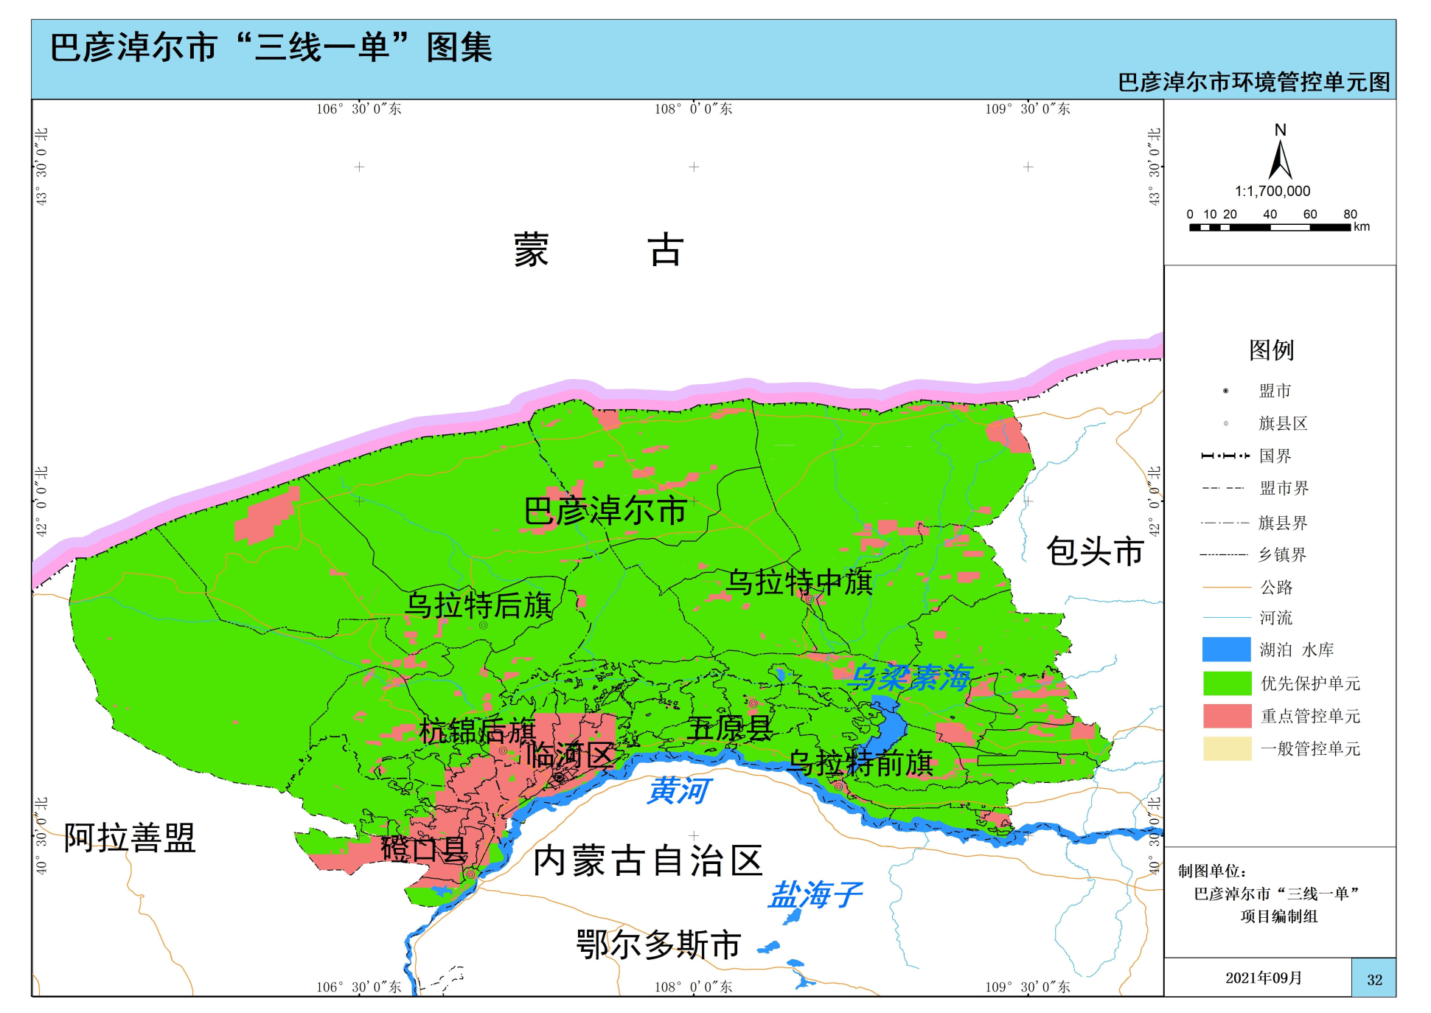
图1.4-1 本项目在巴彦淖尔市环境管控单元的位置
本项目

本项目所在地不在生态保护红线、自然保护地、集中式饮用水水源保护区等生态功能重要区和生态环境敏感区。因此，项目建设符合《巴彦淖尔市人民政府关于实施“三线一单”生态环境分区管控的意见》中相关要求。

1.5重点关注环境问题及环境影响
根据项目的产排污特点，本次评价重点关注的主要环境问题及环境影响：
1、本项目为规模化种羊养殖项目，全部按照标准化畜禽养殖进行设计和饲养管理，重点分析项目选址的合理性。
2、种羊尿液等养殖废水可能对区域地下水环境及土壤环境的影响，拟采取的治理措施在技术及经济上的可行性。
3、项目运营过程中养殖区、粪污处理单元产生的恶臭气体（主要成分为NH₃和H₂S）对周围环境空气的影响。
4、公众对本项目的了解及支持程度等。
通过上述工作，论证项目在环境方面的可行性，提出环境影响评价结论，为管理部门决策、设计部门优化设计、建设单位环境管理提供科学依据。

1.6环境影响评价主要结论
项目为规模化种羊养殖项目，采用农业循环经济发展模式进行养殖，符合国家当前产业政策及内蒙古自治区发展要求，其选址不属于禁养区和限养区范围内，场址选址可行，具有良好的社会经济效益。
项目建设符合自治区“三线一单”的管控原则，拟定的各项环保措施有效、可行，各类污染物可实现稳定达标排放及资源化利用，对周边环境影响较小；项目发生环境风险事故的概率较低，其潜在的风险水平可以接受；公众参与调查阶段，未收到对项目反对意见。因此，只要该项目在下一步的建设和运行中，认真落实本报告提出的各项环保措施，并严格执行环保“三同时”制度，本次评价认为：从环境保护角度分析，项目建设是可行的。

2总则

2.1编制依据

2.1.1环境保护法律法规
（1）《中华人民共和国环境保护法》，2015.1.1施行；
（2）《中华人民共和国环境影响评价法》，2018.12.29修订并施行；
（3）《中华人民共和国大气污染防治法》，2018.10.26修订并施行；
（4）《中华人民共和国水污染防治法》，2018.1.1施行；
（5）《中华人民共和国固体废物污染环境防治法》，2020.9.1施行；
（6）《中华人民共和国环境噪声污染防治法》，2018.12.29修订并施行；
（7）《中华人民共和国土壤污染防治法》2019.1.1日施行；
（8）《建设项目环境保护管理条例》（国务院令第682号），2017.10.1施行；
（9）《中华人民共和国循环经济促进法》，2018.10.26修订并施行；
（10）《中华人民共和国节约能源法》，2018.10.26修订并施行；
（11）《中华人民共和国畜牧法》，2015.4.24修正；
（12）《中华人民共和国农业法》，2013.1.1施行；
（13）《地下水管理条例》（中华人民共和国国务院令 第748号），2021.12.1；
（14）《建设项目环境影响评价分类管理名录》（生态环境部令第16号），2021.1.1实施；
（15）《国家危险废物名录》（生态环境部、国家发展和改革委员会、公安部、交通运输部、国家卫生健康委员会，生态环境部令第15号），2021.1.1实施；
（16）《危险废物污染防治技术政策》（环发[2001]199号），2001.12.17实施；
（17）《关于做好环境影响评价制度与排污许可制衔接相关工作的通知》（环境保护部，环办环评[2017]84号），2017年11月15日实施；
（18）《危险废物转移管理办法》（生态环境部令 第23号，生态环境部、公安部、交通运输部），2022年1月1日起施行；
（19）《关于进一步加强危险废物管理防范事故风险的紧急通知》（环办[2009]51号）；
（20）《国务院关于印发水污染防治行动计划的通知》（国发[2015]17号）；
（21）《环境影响评价公众参与办法》（生态环境部令第4号）；
（22）《国土资源部、国家发改委关于发布实施<限制用地项目目录（2012年本）>和<禁止用地目录（2012年本）>的通知》；
（23）《畜禽规模养殖污染防治条例》（国务院令第643号）；
（24）《国务院办公厅关于建立病死畜禽无害化处理机制的意见》（国办发[2014]47号）；
（25）《国务院关于加快推进畜禽养殖废弃物资源化利用的意见》（国办发[2017]48号）；
（26）《环境保护部农业部关于进一步加强畜禽养殖污染防治工作的通知》（环水体[2016]144号）；
（27）《关于做好畜禽规模养殖项目环境影响评价管理工作的通知》（环办环评[2018]31号）；
（28）《农业部办公厅关于印发<畜禽规模养殖场粪污资源化利用设施建设规范（试行）>的通知》（农办牧[2018]2号）；
（29）《病死及病害动物无害化处理技术规范的通知》（农医发〔2017〕25号）；
（30）《国务院办公厅关于加快推进畜禽养殖废弃物资源化利用的意见》（国办发〔2017〕48号）；
（31）《关于促进规模化畜禽养殖有关用地政策的通知》（国土资发【2007】220号）；
（32）《关于促进畜禽粪污还田利用依法加强养殖污染治理的指导意见》（农业农村部办公厅、生态环境部办公厅农办牧〔2019〕84号）；
（33）《关于进一步明确畜禽粪污还田利用要求强化养殖污染监管的通知》（农业农村部、生态环境部，农办牧〔2020〕23号）。

2.1.2相关产业政策
（1）《产业结构调整指导目录（2019年本）》（国家发改委令2019年第29号），2020.1.1施行；

2.1.3地方性法规及规范性文件
（1）《内蒙古自治区限制开发区域限制类和禁止类产业指导目录（2016年本）》（内政办发〔2016〕127号），2016.9.14；
（2）《内蒙古自治区环境保护条例》（2018年修正）；
（3）《内蒙古自治区人民政府关于印发自治区国家重点生态功能区产业准入负面清单（试行）》（内政发〔2018〕11号），2018.3.12。
（4）《关于进一步贯彻落实《畜禽规模养殖污染防治条例》促进养殖废弃物综合利用加强污染防治的通知》（内农牧畜发﹝2016﹞228号）；
（5）《关于病死畜禽无害化处理工作的实施意见》（内政办发〔2015〕54号）；
（6）《内蒙古自治区畜禽养殖主要污染物减排工程项目建设技术指南（试行）》（内环发〔2014〕83号）；
（7）《内蒙古自治区人民政府办公厅关于印发畜禽粪污资源化利用工作方案（2017—2020年）的通知》（内政办字〔2017〕179号）；
（8）《内蒙古自治区人民政府关于实施“三线一单”生态环境分区管控的意见》（内政发〔2020〕24号）；
（9）《关于确保完成“十四五”能耗双控目标若干保障措施》（内蒙古自治区发展改革委、工信厅、能源局，内发改环资字〔2021〕209号）；
（10）《巴彦淖尔市大气污染防治条例》，2019年10月1日；
（11）《巴彦淖尔市水污染防治三年攻坚计划》（巴政办字［2019］14号）。

2.1.4技术导则和规范
（1）《环境影响评价技术导则 总纲》（HJ2.1-2016）；
（2）《环境影响评价技术导则 大气环境》（HJ2.2-2018）；
（3）《环境影响评价技术导则 声环境》（HJ2.4-2009）；
（4）《环境影响评价技术导则 地下水环境》（HJ610-2016）；
（5）《环境影响评价技术导则 地表水环境》（HJ2.3-2018）
（6）《环境影响评价技术导则 土壤环境（试行）》（HJ964—2018）；
（7）《环境影响评价技术导则 生态影响》（HJ19-2011）；
（8）《建设项目环境风险评价技术导则》（HJ169-2018）；
（9）《排污许可证申请与核发技术规范 畜禽养殖行业》（HJ1029-2019)；
（10）《污染源源强核算技术指南 准则》（HJ884-2018）；
（11）《排污单位自行监测技术指南 总则》（HJ819-2017）；
（12）《畜禽养殖业污染防治技术规范》（HJ/T81-2001）；
（13）《畜禽养殖业污染治理工程技术规范》（HJ497-2009）；
（14）《病害动物和病害动物产品生物安全处理规程》（GB16548-2006）；
（15）《高致病性禽流感疫情处置技术规范》（农业部2004.11.14）；
（16）《病死及病害动物无害化处理技术规范》（农医发[2017]25号）；
（17）《畜禽粪便无害化处理技术规范》（GB/T36195-2018）；
（18）《粪便无害化卫生要求》（GB7959-2012）；
（19）《畜禽粪污土地承载力测算技术指南》（农办牧[2018]1号）；
（20）《畜禽粪便还田技术规范》（GB/T25246-2010）；
（21）《畜禽粪便农田利用环境影响评价准则》（GB/T26622-2011）；
（22）《畜禽场场区设计技术规范》（NY/T682-2003）；
（23）《动物防疫条件审查办法》（中华人民共和国农业部，2010年第7号令）；
（24）《病害动物和病害动物产品生物安全处理规程》（GB16548-2006）；
（25）《畜禽规模化养殖场资源化利用设施建设规范（试行）》（农办牧〔2018〕2号）；
（26）《内蒙古自治区行业用水定额标准》（DB15/T385-2020）；

2.1.5其他相关文件
（1）《金草原高品系核心种羊场建设项目环境影响评价委托书》，2021年10月；
（2）《金草原高品系核心种羊场建设项目可行性研究报告》，2021年5月；
（3）建设单位提供的其他技术资料。

2.2评价目的及评价重点

2.2.1评价目的
（1）从本项目养殖工艺、养殖规模、环保设施、厂址选择及污染物排放控制等方面进行分析，并对照国家、自治区相关产业政策，以及当地环境质量底线、资源利用上线、生态保护红线及环境准入负面清单，明确回答本项目是否符合国家、自治区及当地相关产业政策要求。
（2）通过实地调查，搞清项目所处地区环境特征、环境现状以及污染源分布状况和特征，结合工程排污特点、环境保护措施和污染物排放状况，回答工程建设污染物排放是否超出环境质量底线，分析对当地环境质量的影响程度。
（3）本次评价将根据产业政策、评价区域环境质量底线要求、生态保护红线要求等情况进行综合分析，明确回答厂址选择可行性。
（4）综合产业政策、当地社会经济发展、环境质量底线、生态保护红线、资源利用上线、环境准入负面清单等部分的分析结论，从环保角度明确回答本项目建设可行性，为项目建设审批、环境保护、工程设计、建设管理、生产运行等提供科学依据。

2.2.2评价重点
本项目关注的主要环境问题为项目选址的合理性，建成后产生的恶臭污染物采取措施后能否达标排放。

2.3环境影响识别

2.3.1环境影响因素识别
评价根据该工程建设特征、项目区域环境现状，识别本工程项目建设的环境影响因素及环境影响效果见表2.3-1、2.3-2。

表2.3-1 工程建设的环境影响要素分析
环境影响要素 |  | 施工期 | 营运期
自然环境 | 环境空气 | -1 | -1
自然环境 | 地表水水质 | 0 | 0
自然环境 | 环境噪声 | -1 | -1
自然环境 | 土壤 | -1 | -1
生态环境 | 植被 | -1 | 0
生态环境 | 水土流失 | -1 | +1
社会环境 | 交通 | -1 | -1
社会环境 | 就业 | +1 | +1
社会环境 | 社会经济 | +1 | +1
注：“-”表示不利影响，“+”表示有利影响，数字大小表示影响程度；1—轻度影响；2—中度影响；3—重度影响。

表2.3-2 各环境要素影响类型及程度
要素 |  | 影响程度 | 类型 | 可逆性 | 范围 | 时限
营运期 | 环境空气 | 明显 | 有后续影响 | 基本可逆 | 局部 | 长期
营运期 | 水环境 | 不明显 | 有后续影响 | 基本可逆 | 局部 | 长期
营运期 | 土壤环境 | 不明显 | 有后续影响 | 基本可逆 | 局部 | 长期
营运期 | 声环境 | 较明显 | 与声源同时存在 | 可逆 | 局部 | 长期
营运期 | 固废 | 不明显 | / | 基本可逆 | 局部 | 短期
营运期 | 环境风险 | 不明显 | 有后续影响 | 基本可逆 | 局部 | 短期

2.3.2环境影响评价因子识别
根据项目建设内容，主要环境问题为恶臭污染防治问题。工程建设对环境的影响要素及因子见表2.3-3。

表2.3-3 环境要素及污染因子分析
主要产生环节  环境要素 | 畜禽养殖 | 办公、生活
大气 | NH₃、H₂S、臭气浓度、颗粒物 | /
水环境 | COD、BOD₅、氨氮、SS | COD、BOD₅、氨氮、SS
土壤环境 | COD、氨氮 | /
噪声 | 等效连续A声级 | /
固体废物 | 一般工业固废、危险废物 | 生活垃圾
环境风险 | / | /

2.3.3评价因子
根据环境影响要素识别结果，结合建设项目工程特征、排污种类、排污去向及周围地区环境质量概况，确定本次评价因子包括现状评价因子、环境影响评价因子，评价因子见表2.3-4。

表2.3-4 评价因子一览表
阶段 | 环境要素 | 评价类别 | 评价因子
施工期 | 大气环境 | 影响分析 | 施工扬尘
施工期 | 声环境 | 影响分析 | 施工场界噪声（LAeq）
施工期 | 水环境 | 影响分析 | 施工废水、生活废水
施工期 | 固体废物 | 影响分析 | 建筑垃圾、生活垃圾
运营期 | 大气环境 | 现状评价 | 基本污染物：NO₂、SO₂、CO、O₃、PM₁₀、PM_{2.5}；  其他污染物：H₂S、NH₃、TSP。
运营期 | 大气环境 | 影响评价 | H₂S、NH₃、TSP
运营期 | 地下水环境 | 现状评价 | 基本因子：pH、总硬度、溶解性总固体、氯化物、硫酸盐、氨氮、硝酸盐、亚硝酸盐、挥发性酚类、氰化物、耗氧量、氟化物、砷、汞、镉、六价铬、铅、铁、锰、总大肠菌群、菌落总数；共21项。
运营期 | 地下水环境 | 预测评价 | /
运营期 | 土壤环境 | 现状评价 | 镉、汞、砷、铅、铬、铜、镍、锌
运营期 | 土壤环境 | 预测因子 | /
运营期 | 声环境 | 现状评价 | 等效连续A声级
运营期 | 声环境 | 影响评价 | 等效连续A声级
运营期 | 生态环境 | 现状评价 | 土地利用、动植物资源及种类
运营期 | 生态环境 | 影响预测 | 土地利用、动植物资源
运营期 | 风险环境 | 影响评价 | /
运营期 | 固体废物 | 影响评价 | 固体废物产生及处置情况

2.4环境功能区划及评价标准

2.4.1环境功能区划
根据评价区功能区划和环境保护目标的要求，环境空气为二类功能区；地下水为农业及生活用水区，为Ⅲ类水质要求；声环境为2类功能区。

2.4.2环境质量标准

2.4.2.1环境空气
项目所在区域属于环境空气质量二类功能区，PM₁₀、PM_{2.5}、SO₂、NO₂、CO、O₃、TSP执行《环境空气质量标准》（GB3095-2012）中的二级标准；NH₃、H₂S执行《环境影响评价技术导则 大气环境》（HJ2.2-2018）中的附录D其他污染物空气质量浓度参考限值，详见下表。

表2.4-1 环境空气质量标准
序号 | 污染物 | 浓度限值（单位：μg/Nm³） |  |  | 标准来源
序号 | 污染物 | 年平均 | 日平均 | 小时平均 | 标准来源
1 | SO₂ | 60 | 150 | 500 | GB3095-2012二级标准
2 | NO₂ | 40 | 80 | 200 | GB3095-2012二级标准
3 | TSP | 200 | 300 | \ | GB3095-2012二级标准
4 | PM₁₀ | 70 | 150 | \ | GB3095-2012二级标准
5 | PM_{2.5} | 35 | 75 | \ | GB3095-2012二级标准
6 | O₃ | \ | 160(日最大八小时平均) | 200 | GB3095-2012二级标准
7 | CO | \ | 4(mg/m³) | 10(mg/m³) | GB3095-2012二级标准
8 | NH₃ | \ | \ | 200 | HJ2.2-2018表D.1
9 | H₂S | \ | \ | 10 | HJ2.2-2018表D.1

2.4.4.2地下水
项目拟建地地下水执行《地下水质量标准》（GB/T14848-2017)III类标准，各污染物浓度限值详见下表。

表2.4-2 地下水质量标准（单位：mg/L，pH值无量纲）
序号 | 项目 | Ⅲ类标准 | 标准来源
1 | pH值 | 6.5-8.5 | GB/T14848-2017
2 | 氨氮 | 0.5 | GB/T14848-2017
3 | 硝酸盐（以氮计） | 20 | GB/T14848-2017
4 | 亚硝酸盐（以氮计） | 1.0 | GB/T14848-2017
5 | 挥发性酚类 | 0.002 | GB/T14848-2017
6 | 氰化物 | 0.05 | GB/T14848-2017
7 | 砷 | 0.01 | GB/T14848-2017
8 | 汞 | 0.001 | GB/T14848-2017
9 | 六价铬 | 0.05 | GB/T14848-2017
10 | 铅 | 0.01 | GB/T14848-2017
11 | 氟 | 1.0 | GB/T14848-2017
12 | 镉 | 0.0005 | GB/T14848-2017
13 | 铁 | 0.3 | GB/T14848-2017
14 | 锰 | 0.10 | GB/T14848-2017
15 | 耗氧量 | 3.0 | GB/T14848-2017
16 | 总大肠菌群 | 3.0(MPN^{b}/100ml) | GB/T14848-2017
17 | 菌落总数 | 100(CFU/ml) | GB/T14848-2017
18 | 氯化物 | 250 | GB/T14848-2017
19 | 硫酸盐 | 250 | GB/T14848-2017
20 | 总硬度 | 450 | GB/T14848-2017
21 | 溶解性总固体 | 1000 | GB/T14848-2017

2.4.4.3土壤质量
根据《国土资源部、农业部关于促进规模化畜禽养殖有关用地政策的通知》（国土资发[2007]220号）“兴办规模化畜禽养殖所需用地按农用地管理”，项目用地土壤执行《土壤环境质量 农用地土壤污染风险管控标准（试行）》（GB15618-2018）表1中农用地土壤污染风险筛选值（基本项目）中的其他，见下表。

表2.4-3 土壤环境质量标准一览表（单位mg/kg）
项目 | 其它 | pH | 铜 | 锌 | 铅 | 镉 | 砷 | 铬 | 汞 | 镍
GB15618-2018 | 风险筛选值 | pH≤5.5 | 50 | 200 | 70 | 0.3 | 40 | 150 | 1.3 | 60
GB15618-2018 | 风险筛选值 | 5.5＜pH≤6.5 | 50 | 200 | 90 | 0.3 | 40 | 150 | 1.8 | 70
GB15618-2018 | 风险筛选值 | 6.5＜pH≤7.5 | 100 | 250 | 120 | 0.3 | 30 | 200 | 2.4 | 100
GB15618-2018 | 风险筛选值 | ＞7.5 | 100 | 300 | 170 | 0.6 | 25 | 250 | 3.4 | 190

2.4.4.4声环境
项目所在区域执行《声环境质量标准》（GB3096-2008）中2类标准，见下表。

表2.4-4 声环境质量标准
功能区 | 类别 | 昼间 | 夜间 | 标准来源
村庄 | 2 | 60dB(A) | 50dB(A) | GB3096-2008

2.4.3污染物排放标准

2.4.3.1废气
生活区冬季采暖生物质锅炉烟气：执行《锅炉大气污染物排放标准》（GB13271-2014）中表2中新建锅炉大气污染物排放浓度限值；
有机肥车间生物质烘干炉烟气：根据《工业炉窑大气污染综合治理方案》（环大气〔2019〕56号）“重点区域原则上按照颗粒物、二氧化硫、氮氧化物排放限值分别不高于30、200、300毫克/立方米实施改造”，巴彦淖尔市为非重点区域，因此本次评价生物质烘干炉燃烧烟气排放参照执行《锅炉大气污染物排放标准》（GB13271-2014）中表2燃煤锅炉标准；有机肥车间有组织H₂S、NH₃、臭气浓度执行《恶臭污染物排放标准》（GB14554-93）表2恶臭污染物排放限值；有组织颗粒物排放执行《大气污染物综合排放标准》（GB16297-1996）表2新污染源排放二级标准。
项目厂界H₂S、NH₃执行《恶臭污染物排放标准》（GB14554-93）表1恶臭污染物厂界标准值二级新改扩建要求，臭气浓度执行《畜禽养殖业污染物排放标准》（GB18596-2001），无组织颗粒物排放执行《大气污染物综合排放标准》（GB16297-1996）表2新污染源排放二级标准。
本项目废气排放标准详见下表。

表2.4-5 大气污染物排放标准
序号 | 标准 | 污染物 | 监控点 | 限值
1 | 《锅炉大气污染物排放标准》  （GB13271-2014）表2  新建锅炉大气污染物排放浓度限值 | 颗粒物 | 烟囱或烟道  排放浓度限值(mg/m³) | 50
2 | 《锅炉大气污染物排放标准》  （GB13271-2014）表2  新建锅炉大气污染物排放浓度限值 | 二氧化硫 | 烟囱或烟道  排放浓度限值(mg/m³) | 300
3 | 《锅炉大气污染物排放标准》  （GB13271-2014）表2  新建锅炉大气污染物排放浓度限值 | 氮氧化物 | 烟囱或烟道  排放浓度限值(mg/m³) | 300
4 | 《锅炉大气污染物排放标准》  （GB13271-2014）表2  新建锅炉大气污染物排放浓度限值 | 汞及其化合物 | 烟囱或烟道  排放浓度限值(mg/m³) | 0.05
5 | 《锅炉大气污染物排放标准》  （GB13271-2014）表2  新建锅炉大气污染物排放浓度限值 | 烟气黑度  （林格曼黑度，级） | 烟囱或烟道  排放浓度限值(mg/m³) | ≤1
6 | 《大气污染物综合排放标准》  （GB16297-1996） | 颗粒物 | 最高允许排放浓度，mg/m³ | 120
7 | 《大气污染物综合排放标准》  （GB16297-1996） | 颗粒物 | 最高允许排放速率，kg/h | 3.5
8 | 《大气污染物综合排放标准》  （GB16297-1996） | 颗粒物 | 周界外浓度最高点 | 1.0
9 | 《恶臭污染物排放标准》  （GB14554-1993） | NH₃ | 15m高排气筒排放量，kg/h | 4.9
10 | 《恶臭污染物排放标准》  （GB14554-1993） | H₂S | 15m高排气筒排放量，kg/h | 0.33
11 | 《恶臭污染物排放标准》  （GB14554-1993） | 臭气浓度  （无量纲） | 15m高排气筒排放量，kg/h | 2000
12 | 《恶臭污染物排放标准》  （GB14554-1993） | NH₃ | 厂界 | 1.5
13 | 《恶臭污染物排放标准》  （GB14554-1993） | H₂S | 厂界 | 0.06
14 | 《畜禽养殖业污染物排放标准》（GB18596-2001） | 臭气浓度  （无量纲） | 厂界 | 70

2.4.3.2废水
本项目采用干清粪工艺并且羊舍不需进行清洗，羊尿的50%蒸发、50%随粪便进入羊舍积粪池，最后进入有机肥车间制作有机肥；锅炉定期排水和纯水制备装置浓水用于厂区洒水抑尘不外排；生活污水排入化粪池内，用于有机肥车间用水补水；不外排。

2.4.3.3噪声
（1）施工期
施工噪声执行《建筑施工场界环境噪声排放标准》（GB12523-2011），即昼间70dB(A)、夜间55dB(A)。
（2）运营期
项目厂界噪声执行《工业企业厂界环境噪声排放标准》（GB12348-2008）2类标准。厂界噪声标准见下表。

表2.4-6 厂界噪声标准值表
厂界 | 类别 | 昼间 | 夜间 | 标准来源
厂界 | 2类 | 60dB(A) | 50dB(A) | 《工业企业厂界环境噪声排放标准》（GB12348-2008）2类

2.4.3.4固体废物
一般固废执行《一般工业固体废物贮存和填埋污染控制标准》（GB18599-2020）；
危险废物执行《危险废物贮存污染物控制标准》（GB18597-2001）及其修改单（环境保护部公告，公告2013年第36号）；
病疫死羊和分娩胎衣同时参照《畜禽养殖业污染治理工程技术规范》（HJ497-2009）、《病害动物和病害动物产品生物安全处理规程》（GB16548-2006）以及《病死及病害动物无害化处理技术规范》（农医发[2017]25号）中的相关规定进行处置。

2.5评价等级及评价范围

2.5.1大气环境
（1）评价等级判定
根据《环境影响评价技术导则 大气环境》（HJ2.2-2018）中规定，根据项目污染源初步调查结果，分别计算项目排放主要污染物的最大地面空气质量浓度占标率P_{i}（第i个污染物，简称“最大浓度占标率”），及第i个污染物的地面空气质量浓度达到标准值的10%时所对应的最远距离D₁₀%。其中P_{i}定义见公式。
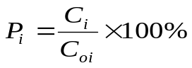
式中：P_{i}－第i个污染物的最大地面空气质量浓度占标率，%；
C_{i}－采用估算模式计算出的第i个污染物的最大1h地面空气质量浓度，mg/m³；
C_{0i}－第i个污染物的环境空气质量标准，μg/m³。
评价工作等级按表2.5-1的分级判据进行划分。最大地面空气质量浓度占标率P_{i}按上公式计算，如污染物i大于1，取P值中的最大者P_{max}。

表2.5-1 评价等级判别表
评价工作等级 | 评价工作分级判据
一级评价 | Pmax≥10%
二级评价 | 1%≤Pmax＜10%
三级评价 | Pmax＜1%
本评价采用《环境影响评价技术导则 大气环境》（HJ2.2-2018）推荐模式清单中的估算模式（AERSCREEN）分别计算各源各污染物的短期浓度最大值及对应距离，用以分析最大影响程度和最远影响范围。
（2）估算模型参数
估算模型参数见表2.5-2。

表2.5-2 估算模型参数表
参数 |  | 取值
城市/农村选项 | 城市/农村 | 农村
城市/农村选项 | 人口数（城市选型时） | /
最高环境温度/℃ |  | 38.1
最低环境温度/℃ |  | -29.0
土地利用类型 |  | 农用地
区域湿度条件 |  | 干旱地区
是否考虑地形 | 考虑地形 | 是 □否
是否考虑地形 | 地形数据分辨率/m | 90m
是否考虑岸线熏烟 | 考虑岸线熏烟 | □是 否
是否考虑岸线熏烟 | 岸线距离/km | /
是否考虑岸线熏烟 | 岸线方向/° | /

本项目运营期的废气有组织点源，详见下表。

表2.5-3 有组织点源排放参数一览表
名称 | 排气筒底部中心坐标/m |  | 排气筒底部海拔高度/m | 排气筒高度  /m | 排气筒出口内径  /m | 烟气量m³/a | 烟气温度/℃ | 年排放小时数/h | 排放工况 | 污染物排放速率  （kg/h）
名称 | X | Y |  |  |  |  |  |  |  | 颗粒物 | SO₂ | NOx | 汞及其化合物 | 氨 | 硫化氢
生物质锅炉P1 | N41° 1'3.99 | E107°45'9.42" | 1032 | 30 | 0.5 | 10627200 | 60 | 2880 | 正常 | 0.056 | 0.30 | 0.47 | 2.63×10⁻⁶ | / | /
生物质热风炉P2 | N41°0'41.39" | E107°45'19.97" | 1032 | 30 | 0.5 | 3690000 | 60 | 1800 | 正常 | 0.031 | 0.17 | 0.26 | 1.46×10⁻⁶ | / | /
有机肥车间排气筒P3 | N41°0'42.13" | E107°45'20.36" | 1032 | 15 | 0.5 | 16200000 | 常温 | 3600 | 正常 | 0.0093 | / | / | / | 0.00017 | 0.000013

项目运营过程中产生的污染物无组织排放见下表。

表2.5-4 主要污染源强参数（矩形面源）一览表
污染源名称 | 右上角坐标(º) |  | 与正  北方  向逆  时针  夹角（°） | 海拔高度(m) | 矩形面源 |  |  | 污染物 | 排放  速率 | 单位
污染源名称 | 经度 | 经度 | 与正  北方  向逆  时针  夹角（°） | 海拔高度(m) | 长度  (m) | 宽度  (m) | 有效高度  (m) | 污染物 | 排放  速率 | 单位
养殖区 | N41° 1'2.11" | E107°45'16.81" | 20 | 1032 | 650 | 366 | 3.5 | NH₃ | 0.011 | kg/h
 |  |  |  |  |  |  |  | H₂S | 0.00034 | kg/h
TMR车间 | 41° 0'45.35" | 107°45'10.90" | 20 | 1032 | 100 | 24 | 5.0 | TSP | 0.0069 | kg/h
有机肥车间  无组织 | 41° 0'42.58" | 107°45'21.05" | 20 | 1032 | 80 | 38 | 6.0 | NH₃ | 0.00086 | kg/h
 |  |  |  |  |  |  |  | H₂S | 0.000067 | kg/h
 |  |  |  |  |  |  |  | TSP | 0.10 | kg/h

（4）估算模型计算结果
采用导则推荐的估算模式计算最大落地浓度和占标率，本项目所有污染源的正常排放的污染物的P_{max}和D_{10%}预测结果详见下表。

表2.5-5 主要污染源估算模型计算结果表
污染源 | 因子 | 源强（kg/h） | 最大  质量浓度  （μg/m³） | 最大  质量浓度  占标率（%） | D10%最远距离（m）
生物质锅炉  P1排气筒 | PM₁₀ | 0.056 | 0.87 | 0.19 | 未出现
生物质锅炉  P1排气筒 | SO₂ | 0.30 | 4.66 | 0.93 | 未出现
生物质锅炉  P1排气筒 | NO_{x} | 0.47 | 7.31 | 3.65 | 未出现
生物质锅炉  P1排气筒 | 汞及其化合物 | 2.63×10⁻⁶ | 0.000041 | 0.01 | 未出现
生物质热风炉  P2排气筒 | PM₁₀ | 0.031 | 0.58 | 0.13 | 未出现
生物质热风炉  P2排气筒 | SO₂ | 0.17 | 3.20 | 0.64 | 未出现
生物质热风炉  P2排气筒 | NO_{x} | 0.26 | 4.89 | 2.45 | 未出现
生物质热风炉  P2排气筒 | 汞及其化合物 | 1.46×10⁻⁶ | 0.000028 | 0.01 | 未出现
有机肥车间  P3排气筒 | NH₃ | 0.00017 | 0.0048 | 0.001 | 未出现
有机肥车间  P3排气筒 | H₂S | 0.000013 | 0.00037 | 0.001 | 未出现
有机肥车间  P3排气筒 | PM₁₀ | 0.0093 | 0.26 | 0.06 | 未出现
养殖区 | NH₃ | 0.011 | 2.39 | 1.19 | 未出现
养殖区 | H₂S | 0.00034 | 0.074 | 0.74 | 未出现
TMR操作间 | TSP | 0.0069 | 13.1 | 1.45 | 未出现
有机肥车间  （无组织） | NH₃ | 0.00086 | 1.95 | 0.97 | 未出现
有机肥车间  （无组织） | H₂S | 0.000067 | 0.152 | 1.52 | 未出现
有机肥车间  （无组织） | TSP | 0.10 | 77.5 | 8.61 | 未出现
据估算模式计算结果可知，有机肥车间无组织排放的颗粒物最大地面空气质量浓度占标率为7.12%，污染物最大地面浓度占标率1%≤Pmax＜10%，确定本项目的大气环境评价工作等级为二级。
（2）评价范围
根据《环境影响评价技术导则 大气环境》（HJ2.2-2018），评价范围根据建设项目排放污染物的最远影响距离（D10%）确定大气环境影响评价范围，本项目D10%未出现，当D10%小于2.5km时，评价范围边长取5km。因此，本次评价大气环境影响评价范围边长取5km的矩形区域。
项目大气环境评价范围如2.6-1所示。

2.5.2地表水环境
本项目为水污染影响型建设项目，无直接外排废水。根据《环境影响评价技术导则 地表水环境》（HJ2.3-2018）进行评价等级判定，见下表。

表2.5-6 水污染影响型建设项目评价等级判定表
评级等级 | 判定依据
评级等级 | 排放方式 | 废水排放量Q/（m³/d）  水污染物当量W/（量纲一）
一级 | 直接排放 | Q≥20000或W≥600000
二级 | 直接排放 | 其他
三级A | 直接排放 | Q＜200且W＜6000
三级B | 间接排放 | —
项目废水属间接排放，因此项目地表水评价等级为三级B。

2.5.3地下水环境
（1）项目类别
根据《环境影响评价技术导则 地下水环境》（HJ610-2016)）附录A地下水环境影响评价行业分类表，拟建项目位于塔尔湖镇丰裕办事处，本项目为畜禽养殖场、养殖小区类，确定地下水环境影响评价项目分类中的Ⅲ类项目。
（2）地下水环境敏感程度类别
根据《环境影响评价技术导则 地下水环境》（HJ610-2016），依据表2.5-7判别本区地下水环境敏感程度。

表2.5-7 地下水环境敏感程度分级表
敏感程度 | 地下水环境敏感特征
敏感 | 集中式饮用水水源（包括已建成的、备用、应急水源，在建和规划的饮用水源）准保护区；除集中式饮用水水源以外的国家或地方政府设定的与地下水环境相关的其他保护区，如热水、矿泉水、温泉等特殊地下水资源保护区。
较敏感 | 集中式饮用水水源（包括已建成的、备用、应急水源，在建和规划的饮用水源）准保护区以外的补给径流区；未划定准保护区的集中式饮用水水源，其保护区以外的补给径流区；分散式饮用水水源地；特殊地下水资源（如矿泉水、温泉等）保护区以外的分布区等未列入上述敏感分级的环境敏感区。
不敏感 | 上述地区之外其他地区a
注：a“环境敏感区”是指《建设项目环境影响评价分类管理名录》中所界定的涉及地下水的环境敏感区。
本项目区不属于集中式、分散式饮用水源地准保护区、特殊地下水资源保护区、补给径流区和特殊地下水资源保护区，在评价区的村庄近年均通上了自来水，为集中供水，但部分居民家中仍有分散开采水井，主要用于自家菜地灌溉、牲畜饮水等用途，或者在自来水出现问题时作为备用井，基本无专门的生活饮用水井。因此，地下水环境敏感程度为“较敏感”。
（3）评价等级确定
根据《环境影响评价技术导则 地下水环境》（HJ610-2016），根据地下水环境敏感程度、项目地下水环境影响评价类别依据下表确定评价等级。

表2.5-8 地下水评价工作等级分级表
项目类别  环境敏感程度 | I类项目 | II类项目 | III类项目
敏感 | 一 | 一 | 二
较敏感 | 一 | 二 | 三
不敏感 | 二 | 三 | 三
依据建设项目地下水环境影响评价工作等级划分中的要求，项目为Ⅲ类项目环境敏感程度为“较敏感”，确定本项目地下水评价工作等级为三级。
（4）地下水评价范围
根据《环境影响评价技术导则 地下水环境》（HJ610-2016），建设项目地下水环境影响现状调查评价范围可采用公式法、查表法和自定义法确定。本次评价采用查表法确定地下水评价范围。地下水环境现状调查评价范围参照表见下表。

表2.5-9 地下水环境现状调查评价范围参照表
评价等级 | 调查评价范围（km²） | 备注
一级 | ≥20 | 应包括重要的地下水环境保护目标，必要时适当扩大范围。
二级 | 6~20 | 应包括重要的地下水环境保护目标，必要时适当扩大范围。
三级 | ≤6 | 应包括重要的地下水环境保护目标，必要时适当扩大范围。
本项目区下游无集中式地下水源地，由西南向东北流；本次调查评价范围：上游西南侧扩展1.0km为界，侧游东南西北侧向外扩展1.0km为界，东北至场区下游2.0km为界，面积约为6.0km²，如图2.6-1所示。

2.5.4土壤环境
（1）项目类别
根据《环境影响评价技术导则 土壤环境（试行）》（HJ964-2018）附录A土壤环境影响评价行业分类表，本项目年存栏高品系种羊30000只，年出栏杂交新品种肉羊种羊15000只，根据《畜禽养殖业污染物排放标准》（GB18596-2001），3只羊折算成生猪1头，本项目折合存栏生猪1万头，出栏生猪5000头；确定土壤环境影响评价项目分类中的Ⅲ类项目。
（1）评价等级
依据《环境影响评价技术导则 土壤环境（试行）》（HJ964-2018），建设项目所在地周边的土壤环境敏感程度分为敏感、较敏感、不敏感，判别依据见下表。

表2.5-10 污染影响型敏感程度分级表
敏感程度 | 判别依据
敏感 | 建设项目周边存在耕地、园地、牧草地、饮用水水源地或居民区、学校、医院、疗养院、养老院等土壤环境敏感目标的
较敏感 | 建设项目周边存在其他土壤环境敏感目标的
不敏感 | 其他情况
本项目周边存在耕地等土壤环境敏感目标，敏感程度属于敏感，本项目占地规模5.0hm²＜36.67hm²（75.75亩）＜50hm²，占地规模为中型；项目为污染影响型建设项目，评价工作等级划分见下表。

表2.5-11 污染影响型评价工作等级划分表
敏感  程度 | Ⅰ类 |  |  | Ⅱ类 |  |  | Ⅲ类
敏感  程度 | 大 | 中 | 小 | 大 | 中 | 小 | 大 | 中 | 小
敏感 | 一级 | 一级 | 一级 | 二级 | 二级 | 二级 | 三级 | 三级 | 三级
较敏感 | 一级 | 一级 | 二级 | 二级 | 二级 | 三级 | 三级 | 三级 | —
不敏感 | 一级 | 二级 | 二级 | 二级 | 三级 | 三级 | 三级 | — | —
对照上表确定项目土壤评价等级为三级。
（2）评价范围
依据《环境影响评价技术导则 土壤环境（试行）》（HJ964-2018），项目为污染影响型，确定评价范围为工程占地范围及周边50m范围内，如图2.6-1所示。

2.5.5声环境
（1）评价等级
根据《环境影响评价技术导则 声环境》（HJ2.4-2009）中评价等级的划分，“建设项目所处的声环境功能区为《声环境质量标准》（GB3096-2008）规定的1类、2类地区，或建设项目建设前后评价范围内敏感目标噪声级增高量达3dB（A）~5dB（A）（含5dB（A）），或受噪声影响人口数量增加较多时，按二级评价。”
本项目所处区域为（GB3096-2008）规定的2类区，项目建成后噪声增加值小于3dB（A），且受项目噪声影响人口数量较小，根据《环境影响评价技术导则 声环境》（HJ2.4-2009）中规定，确定噪声评价等级为二级。
（2）评价范围
根据项目特点，声环境评价范围确定为项目拟建厂边界外200m范围。
项目声环境评价范围如图2.6-1所示。

2.5.6环境风险
项目为规模化种羊养殖项目，根据《建设项目环境风险评价技术导则》（HJ169-2018）附录B.1“突发环境事件风险物质及临界量”，养殖区和有机肥车间排放废气NH₃、H₂S等为重点关注的突发环境事件风险物质，但上述风险物质本项目不进行存储，根据《建设项目环境风险评价技术导则》（HJ2.2-2018)中附录C中规定，当Q<1时，该项目环境风险潜势为Ⅰ。
根据《建设项目环境风险评价技术导则》（HJ169-2018），环境风险评价工作等级划分为一级、二级、三级、简单分析。根据建设项目涉及的物质及工艺系统危险性和所在地的环境敏感性确定环境风险潜势，按照下表确定评价工作等级。

表2.5-12 环境风险评价工作等级划分表
环境风险潜势 | IV、IV+ | III | II | I
评价工作等级 | 一 | 二 | 三 | 简单分析
简单分析是相对于详细评价工作内容而言，在描述危险物质、环境影响途径、环境危害后果、风险防范措施等方面给出定性的说明
由上表可知，本项目环境风险潜势I级，本次环境风险评价等级为简单分析，不设评价范围。

2.5.7生态环境
（1）评价等级
本次项目占地面积0.37km²（500亩），根据现场调查，项目周围无珍贵野生动植物存在，生态服务功能一般，属于特殊生态敏感区和重要生态敏感区以外的一般区域。根据《环境影响评价技术导则 生态影响》（HJ19-2011），项目生态环境影响评价等级判据见下表。

表2.5-13 生态环境影响评价等级判据
影响区域生态敏感性 | 工程占地（水域）范围
影响区域生态敏感性 | 面积≥20km²  或长度≥100km | 面积2km²~20km²  或长度50km~100km | 面积≤2km²  或长度≤50km
特殊生态敏感区 | 一级 | 一级 | 一级
重要生态敏感区 | 一级 | 二级 | 三级
一般区域 | 二级 | 三级 | 三级
项目占地面积小于2km²，且厂址范围为一般区域，生态影响评价等级划定为三级。
（2）评价范围
确定评价范围为工程占地范围及周边3km范围内，如图2.6-2所示。

2.6环境保护目标
经调查在评价范围内无国家、省、市、县重点保护文物、自然保护区，珍稀动、植物和风景名胜区等环境敏感保护对象。项目周边200m范围内无医院、学校、住宅等声环境敏感目标。
本次评价与环境保护目标的关系及其保护目标见表2.6-1，项目大气环境、地下水环境、土壤环境、声环境评价范围如图2.6-1所示。

表2.6-1 环境保护目标一览表
环境要素 | 坐标 |  | 保护对象 | 保护内容 |  |  | 相对厂址  方位 | 相对厂界  距离（km） | 环境功能区
环境要素 | X | Y | 保护对象 | 内容 | 户数 | 人数 | 相对厂址  方位 | 相对厂界  距离（km） | 环境功能区
大气环境 | N41° 1'52.79" | E107°44'38.88" | 五星村 | 居民 | 35 | 140 | NW | 1.61km | GB3095-2012二类功能区标准
大气环境 | N41° 1'29.39" | E107°44'49.08" | 邱凤鸣圪旦 | 居民 | 46 | 161 | NW | 0.84km | GB3095-2012二类功能区标准
大气环境 | N41° 1'0.14" | E107°44'53.61" | 马驹儿圪旦 | 居民 | 40 | 140 | W | 0.18km | GB3095-2012二类功能区标准
大气环境 | N41° 0'51.23" | E107°44'50.70" | 沙圪梁 | 居民 | 32 | 112 | W | 0.29km | GB3095-2012二类功能区标准
大气环境 | N41° 0'20.77" | E107°44'56.20" | 王五儿圪旦 | 居民 | 54 | 189 | SW | 0.46km | GB3095-2012二类功能区标准
大气环境 | N40°59'47.98" | E107°44'49.48" | 白来圪卜 | 居民 | 53 | 186 | SW | 1.47km | GB3095-2012二类功能区标准
大气环境 | N40°59'30.05" | E107°44'33.46" | 南沙窝 | 居民 | 66 | 230 | SW | 2.08km | GB3095-2012二类功能区标准
大气环境 | N41° 0'20.84" | E107°45'17.74" | 散户 | 居民 | 12 | 42 | S | 0.35km | GB3095-2012二类功能区标准
大气环境 | N41° 0'19.20" | E107°45'42.96" | 樊家圪旦 | 居民 | 34 | 120 | SE | 0.62km | GB3095-2012二类功能区标准
大气环境 | N41° 0'22.17" | E107°46'40.74" | 张秃圪旦 | 居民 | 40 | 140 | SE | 1.83km | GB3095-2012二类功能区标准
大气环境 | N41° 0'56.00" | E107°46'12.08" | 屯垦十六队 | 居民 | 48 | 168 | E | 1.22km | GB3095-2012二类功能区标准
大气环境 | N41° 0'49.37" | E107°46'56.88" | 蔺三圪旦 | 居民 | 57 | 200 | E | 2.21km | GB3095-2012二类功能区标准
地下水 | N41°0′11.76″ | E107°44′58.92″ | D1 | 菜地灌溉 |  |  | SW | 0.71km | 《地下水质量标准》  （GB/T14848-2017）中Ⅲ类标准
地下水 | N41°0′49.72″ | E107°45′13.31″ | D2 | 喂羊 |  |  | 厂址 | / | 《地下水质量标准》  （GB/T14848-2017）中Ⅲ类标准
地下水 | N41°2′7.39″ | E107°45′31.06″ | D3 | 喂羊 |  |  | NE | 1.95km | 《地下水质量标准》  （GB/T14848-2017）中Ⅲ类标准
地下水 | N41°1′32.25″ | E107°44′45.82″ | D4 | 菜地灌溉 |  |  | NW | 0.94km | 《地下水质量标准》  （GB/T14848-2017）中Ⅲ类标准
地下水 | N41°1′3.82″ | E107°45′9.29″ | D5 | 喂羊/绿化 |  |  | 厂址 |  | 《地下水质量标准》  （GB/T14848-2017）中Ⅲ类标准
地下水 | N41°0′17.32″ | E107°45′46.78″ | D6 | 灌溉 |  |  | SE | 0.85km | 《地下水质量标准》  （GB/T14848-2017）中Ⅲ类标准
地下水 | 评价区范围内第四系松散岩类孔隙水 |  |  |  |  |  |  |  | 《地下水质量标准》  （GB/T14848-2017）中Ⅲ类标准
土壤环境 | 周边50m范围内的耕地 |  |  |  |  |  |  |  | GB36600-2018  筛选值—第二类用地
生态 | 项目占地范围内的植物、动物 |  |  |  |  |  |  |  | /
声环境 | 马驹儿圪旦村东6户居民 |  |  |  |  |  |  |  | GB3096-2008中2类标准

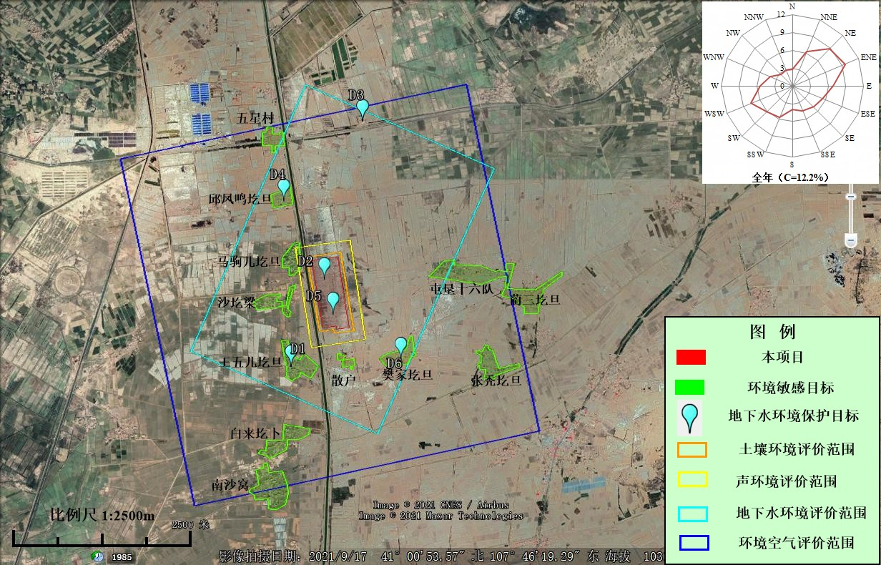

图2.6-1 项目环境保护目标及评价范围图

2.7项目符合性分析

2.7.1《产业结构调整指导目录（2019年本）》符合性
项目为种羊养殖项目，根据《产业结构调整指导目录（2019年本）》（国家发改委令2019年第29号），项目属于“鼓励类”第一项“农林业”中第4条“畜禽标准化规模养殖技术开发与应用”。
对照《关于发布实施<限制用地项目目录（2012年本）>和<禁止用地项目目录（2012年本）>的通知》，该项目也不属于限制及禁止用地项目目录的范畴，且不占用耕地资源，用地符合国家产业政策。
因此，本项目的实施符合国家现行产业政策要求。

2.7.2相关法律、法规的符合性
本项目与目前我国有关畜禽养殖污染物防治的法律法规符合性分析见表2.7-1。

2.7.3相关规范符合性分析
本项目与目前我国有关畜禽养殖污染物防治的相关规范符合性分析见表2.7-2。

2.7.4相关政策符合性分析
本项目的建设与目前我国有关畜禽养殖污染物防治的政策符合性分析见表2.7-3。

表2.7-1 本项目建设与畜禽养殖污染防治的相关法律法规符合性分析
政策法规 | 相关条款及规定 | 符合性分析 | 符合  情况
《中华人民共和国水污染防治法》（2017） | 国家支持畜禽养殖场、养殖小区建设畜禽粪便、废水的综合利用或者无害化处理设施。  畜禽养殖场、养殖小区应当保证其畜禽粪便、废水的综合利用或者无害化处理设施正常运转，保证污水达标排放，防止污染水环境。 | 项目采用干清粪工艺，粪污收集后送有机肥车间制作有机肥，符合要求。 | 符合
《中华人民共和国固体废物污染环境防治法》（2020） | 从事畜禽规模养殖应按照国家有关规定收集、贮存、利用或者处理养殖过程中产生的粪便，防止污染环境。 | 项目采用干清粪工艺，粪污收集后送有机肥车间制作有机肥，符合要求。 | 符合
《中华人民共和国畜牧法》（2015） | 畜禽养殖场、养殖小区应当保证畜禽粪便、废水及其他固体废弃物综合利用或者无害化处理设施的正常运转，保证污染物达标排放，防止污染环境。  禁止在生活饮用水的水源保护区，风景名胜区，以及自然保护区的核心区和缓冲区；城镇居民区、文化教育科学研究区等人口集中区域；法律法规规定的其他禁养区域内建设畜禽养殖场、养殖小区。  省级人民政府根据本行政区域畜牧业发展状况制定畜禽养殖场、养殖小区的规模标准和备案程序。 | 项目采用干清粪工艺，粪尿收集后粪污收集后送有机肥车间制作有机肥；项目选址不在生活饮用水的水源保护区，风景名胜区；城镇居民区、文化教育科学研究区等人口集中区域；法律法规规定的其他禁养区域内建设畜禽养殖场、养殖小区。 | 符合
《中华人民共和国农业法》（2013修正） | 从事畜禽规模养殖的单位和个人应对粪便、废水及废弃物进行无害化处理或者综合利用。 | 项目采用干清粪工艺，粪污收集后送有机肥车间制作有机肥，符合要求。 | 符合
《畜禽规模养殖污染防治条例》（国务院令第643号） | 第十一条禁止在下列区域内建设畜禽养殖场、养殖小区：（一）饮用水水源保护区，风景名胜区；（二）自然保护区的核心区和缓冲区；（三）城镇居民区、文化教育科学研究区等人口集中区域；（四）法律、法规规定的其他禁止养殖区域。 | 项目建设区域无风景名胜区、世界文化和自然遗产地，也不在饮用水水源保护区范围内。项目位于农村地区，也不在城镇居民区、文化教育科学研究区等人口集中区域，不在禁养区范围内。 | 符合
《畜禽规模养殖污染防治条例》（国务院令第643号） | 第十三条畜禽养殖场、养殖小区应当根据养殖规模和污染防治需要，建设相应的畜禽粪便、污水与雨水分流设施，畜禽粪便、污水的贮存设施，粪污厌氧消化和堆沤、有机肥加工、制取沼气、沼渣沼液分离和输送、污水处理、畜禽尸体处理等综合利用和无害化处理设施。 | 项目全场采取雨污分流，粪污收集后送有机肥车间制作有机肥；畜禽尸体无害化处理后残渣用于有机肥生产。 | 符合
《畜禽规模养殖污染防治条例》（国务院令第643号） | 第十五条国家鼓励和支持采取粪肥还田、制取沼气、制造有机肥等方法，对畜禽养殖废弃物进行综合利用。 | 项目产生的粪污收集后送有机肥车间制作有机肥，对畜禽养殖废弃物均进行综合利用。 | 符合
《畜禽规模养殖污染防治条例》（国务院令第643号） | 第十六条国家鼓励和支持采取种植和养殖相结合的方式消纳利用畜禽养殖废弃物，促进畜禽粪便、污水等废弃物就地就近利用。 | 粪污收集后送有机肥车间制作有机肥，可就近利用。 | 符合
根据上表的分析可知，本项目的建设可满足养殖类相关法律、法规及相关政策的要求。

表2.7-2 本项目建设与畜禽养殖污染防治的相关规范符合性分析
类别 |  | 相关规定 | 本项目情况 | 符合情况
《畜禽养殖业污染治理工程技术规范》（HJ497-2009） | 场区布局与清粪工艺 | 4.1新建、改建、扩建的畜禽养殖场应实现生产区、生活管理区的隔离，粪便污水处理设施和禽畜尸体焚烧炉应设在养殖场的生产区、生活管理区的常年主导风向的下风向或侧风向处。 | 项目生活管理区与生产区分开设置，生活管理区、有机肥车间均位于养殖区的20年主导风向的侧风向 | 符合
《畜禽养殖业污染治理工程技术规范》（HJ497-2009） | 场区布局与清粪工艺 | 4.2养殖场的排水系统应实行雨水和污水收集输送系统分离，在场区内外设置的污水收集输送系统，不得采取明沟布设。 | 项目场区的排水系统实施雨污分流，粪污收集后送有机肥车间制作有机肥。 | 符合
《畜禽养殖业污染治理工程技术规范》（HJ497-2009） | 场区布局与清粪工艺 | 4.3新建、改建、扩建的畜禽养殖场应采取干法清粪工艺，采取有效指施将粪及时、单独清出，不可与尿、污水混合排出，并将产生的渣及时运至贮存或处理场所，实现日产日清。采用水冲、水泡粪湿法清粪工艺的养殖场，要逐步改为干法清粪工艺。 | 项目采用干清粪工艺，日产日清，粪污收集后送有机肥车间制作有机肥，可就近利用。 | 符合
《畜禽养殖业污染治理工程技术规范》（HJ497-2009） | 畜禽粪便的贮存 | ①畜禽养殖场产生的畜禽粪便应设置专门的贮存设施，其恶臭及污染物排放应符合《畜禽养殖业污染物排放标准》。②贮存设施的位置必须远离各类功能地表水体（距离不得小于400m)，并应设在养殖场生产及生活管理区的常年主导风向的下风向或侧风向处。③对于种养结合的养殖场，畜禽粪便，贮存设施的总容积不得低于当地农林作物生产用肥的最大间隔时间内本养殖场所产生粪便的总量。④贮存设施应采取设置顶盖等防止降雨(水)进入的措施。 | 项目设有机肥车间贮存设施，恶臭污染物排放满足《畜禽养殖业污染物排放标准》要求；机肥车间距离丰济渠400m，位于养殖区及生活区常年主导风向的侧风向；有机肥车间为彩钢结构，设有顶棚。 | 符合
《畜禽养殖业污染治理工程技术规范》（HJ497-2009） | 污水的处理 | 畜禽养殖过程中产生的污水应坚持种养结合的原则，经无害化处理后尽量充分还田，实现污水资源化利用。 | 项目采用干清粪工艺，粪污收集后送有机肥车间制作有机肥，实现资源化利用。 | 符合
《畜禽养殖业污染治理工程技术规范》（HJ497-2009） | 固体粪肥的处理利用 | ①畜禽粪便必须经过无害化处理，并且须符合《粪便无害化卫生标准》后，才能进行土地利用，禁止未经处理的畜禽粪便直接施入农田。②经过处理的粪便作为土地的肥料或土壤调节剂来满足作物生长的需要，其用量不能超过作物当年生长所需养分的需求量。在确定粪肥的最佳使用量时需要对土壤肥力和粪肥肥效进行测试评价，并应符合当地环境容量的要求。③对高降雨区、坡地及沙质容易产生径流和渗透性较强的土壤，不适宜施用粪肥或粪肥使用量过高易使粪肥流失引起地表水或地下水污染时，应禁止或暂停使用粪肥。 | 项目采用干清粪工艺，粪污收集后送有机肥车间制作有机肥，有机肥满足《有机肥料》（NY/T525-2021）的技术指标、有机肥料中重金属的限量指标。 | 符合
《畜禽养殖业污染治理工程技术规范》（HJ497-2009） | 饲料和饲养管理 | ①畜禽养殖饲料应采用合理配方，如理想蛋白质体系配等，提高蛋白质及其它营养的吸收效率，减少氮的排放量和粪的生产量。②提倡使用微生物制剂、酶制剂和植物提取液等活性物质，减少污染物排放和恶臭气体的产生。③养殖场场区、畜禽舍、器械等消毒应采用环境友好的消毒剂和消毒措施(包括紫外线、臭氧、双氧水等方法)，防止产生氯代有机物及其它的二次污染物。 | ①项目采取科学的饲养方式，饲料中添加EM制剂，减少氮的排放量和粪的生产量，减少污染物排放和恶臭气体的产生。②本项目进入牧场进行消毒，消毒剂主要有医用酒精、聚维酮碘溶液等，不会产生氯代有机物及其它的二次污染物。 | 符合
《畜禽养殖业污染治理工程技术规范》（HJ497-2009） | 病死畜禽尸体的处理和处置 | ①病死畜禽尸体要及时处理，严禁随意丢弃，严禁出售或作为饲料再利用。②病死禽畜尸体处理应采用焚烧炉焚烧的方法，在养殖场比较集中的地区，应集中设置焚烧设施；同时焚烧产生的烟气应采取有效的净化措施，防止烟尘、一氧化碳、恶臭等对周围大气环境的污染。③不具备焚烧条件的养殖场应设置两个以上安全填埋井，填埋井应为混凝土结构，深度大于2m，直径1m，井口加盖密封。进行填埋时，在每次投入畜禽尸体后，应覆盖一层厚度大于10cm的熟石灰，井填满后，须用粘土填埋压实并封口。 | 项目病死畜禽尸体不随意丢弃，不出售或作为饲料再利用，产生后及时处理，无害化处理后残渣用于有机肥生产。 | 符合
《畜禽养殖业污染治理工程技术规范》（HJ497-2009） | 其他 | 养殖场防疫、化验等产生的危险废水和固体废弃物应按国家的有关规定进行处理。 | 项目场址内设危险废物暂存间，产生的医疗废物暂存后有资质单位处理，养殖场不单独处理该类固体废物。 | 符合
《畜禽规模化养殖场资源化利用设施建设规范（试行）》（农办牧〔2018〕2号） |  | 畜禽规模养殖场粪污资源化利用应坚持农牧结合、种养平衡，按照资源化、减量化、无害化的原则，对源头减量、过程控制和末端利用各环节进行全程管理，提高粪污综合利用率和设施装备配套率。 | 项目采用干清粪工艺，日产日清，粪污收集后送有机肥车间制作有机肥，项目粪污综合利用率100%。 | 符合
 |  | 畜禽规模养殖场应根据养殖污染防治要求，建设与养殖规模相配套的粪污资源化利用设施设备，并确保正常运行。 | 本项目建设机肥车间制作有机肥，采用干清粪工艺，日产日清，粪污收集后送有机肥车间制作有机肥。 | 符合
 |  | 畜禽规模养殖场应建设雨污分离设施，污水宜采用暗沟或管道输送。 | 本项目按规范要求实行雨污分流，粪污输送采用地下粪污通道。 | 符合
 |  | 畜禽规模养殖场宜采用干清粪工艺。采用水泡粪工艺的，要控制用水量，减少粪污产生总量。鼓励水冲粪工艺改造为干清粪或水泡粪。不同畜种不同清粪工艺最高允许排水量按照GB18596执行。 | 项目采用干清粪工艺，项目采用干清粪工艺，日产日清，粪污收集后送有机肥车间制作有机肥。 | 符合
 |  | 畜禽规模养殖场应及时对粪污进行收集、贮存，粪污暂存池（场）应满足防渗、防雨、防溢流等要求。固体粪便暂存池（场）的设计按照GB/T27622执行。污水暂存池的设计按照GB/T26624执行。 | 本项目建设的有机肥车间，均采用了防雨、防渗、防溢流措施，设计均符合GB/T27622和GB/T26624相关要求。 | 符合

表2.7-3 本项目与相关政策的符合性分析
相关政策 | 相关条款及规定 | 符合性分析 | 符合  情况
《关于做好畜禽规模养殖项目环境影响评价管理工作的通知》（环办环评[2018]31号） | 项目环评应结合环境保护要求优化养殖场区内部布置。畜禽养殖区及畜禽粪污贮存、处理和畜禽尸体无害化处理等产生恶臭影响的设施，应位于养殖场区主导风向的下风向位置，并尽量远离周边环境保护目标。 | 项目有机肥车间位于养殖场主导风向侧风向位置，通过优化布置并远离最近敏感目标超过500m。 | 符合
《关于做好畜禽规模养殖项目环境影响评价管理工作的通知》（环办环评[2018]31号） | 鼓励采取干清粪方式，采取水泡粪工艺的应最大限度降低用水量。场区应采取雨污分离措施，防止雨水进入粪污收集系统。 | 项目采用干清粪工艺，养殖场实行雨污分流。 | 符合
《关于做好畜禽规模养殖项目环境影响评价管理工作的通知》（环办环评[2018]31号） | 采取粪污全量收集还田利用、污水肥料化利用、粪便垫料回用、异位发酵床、粪污专业化能源利用等模式处理利用畜禽粪污，促进畜禽规模养殖项目“种养结合”绿色发展。 | 项目采用干清粪工艺，日产日清，粪污收集后送有机肥车间制作有机肥，符合“种养结合”绿色发展。 | 符合
《关于做好畜禽规模养殖项目环境影响评价管理工作的通知》（环办环评[2018]31号） | 畜禽规模养殖项目配套建设沼气工程的，应充分考虑沼气制备及贮存过程中的环境风险，制定环境风险防范措施及应急预案。 | 项目不建设沼气工程。 | 符合
《关于做好畜禽规模养殖项目环境影响评价管理工作的通知》（环办环评[2018]31号） | 依据相关法律法规和技术规范，制定明确的病死畜禽处理、处置方案，及时处理病死畜禽。针对畜禽规模养殖项目的恶臭影响，可采取控制饲养密度、改善舍内通风、及时清粪、采用除臭剂、集中收集处理等措施，确保项目恶臭污染物达标排放。 | 本项目产生的病死动物尸体进行无害化处理后残渣用于有机肥生产；养殖场拟采取控制饲养密度、改善舍内通风、及时清粪、定期喷洒除臭剂、集中收集处理等措施，确保项目恶臭污染物达标排放。 | 符合
《内蒙古自治区畜禽养殖主要污染物减排工程项目建设技术指南（试行）》(2014) | 种养结合原则，养殖产生的污染物全部得到综合利用和土地利用；牧场需要采区雨污分流制度；粪便和污水/尿液土地利用可采用农田利用、林地利用或土地改造利用；粪便采取干清粪工艺，粪便进行堆肥发酵后土地消纳，粪污处理区需采取防雨防渗措施”。 | 项目采用干清粪工艺，日产日清，粪污收集后送有机肥车间制作有机肥，并实施雨污分流制度，产生的生活污水作为有机肥补水。养殖产生的污染物全部得到综合利用。 | 符合

根据2016年习近平总书记主持召开中央财经领导小组第十四次会议，首次提出“农村能源革命”，加快推进北方地区畜禽养殖废弃物处理与资源化问题，是关系广大人民群众生活与环境的重大民生工程、民心工程，也是关系农村能源革命，是一项利国利民长远的大好事。要坚持政府支持、企业主体、市场化运作的方针，以沼气和生物天然气为主要处理方向，以就地就近用于农村能源和农用有机肥为主要使用方向，力争在“十三五”时期，基本解决大规模畜禽养殖场粪污处理和资源化问题。
2017年6月12日，国务院办公厅下发《关于加快推进畜禽养殖废弃物资源化利用的意见》，这是畜牧业史上第一个专门针对粪污处理的指导性文件。《意见》特别强调“保供给和保生态并重”、“生产发展和环境保护协同推进”。2017年9月30日，中共中央办公厅、国务院办公厅印发了《关于创新体制机制推进农业绿色发展的意见》，再次将农业绿色发展摆在生态文明建设全局的突出位置，明确了“秸秆、畜禽粪污、农膜等农业废弃物全利用”。
综上，本项目属于规模化标准化种羊养殖项目，采用项目采用干清粪工艺，日产日清，粪污收集后送有机肥车间制作有机肥，畜禽粪便综合利用率达100%；本项目的建设符合相关要求及政策的导向要求。

2.7.6选址合理性分析
（1）用地符合性分析
《促进规模化畜禽养殖有关用地政策的通知》中明确指出：“规模化畜禽养殖用地的规划布局和选址，应坚持鼓励利用废弃地和荒山荒坡等未利用地、尽可能不占或少占耕地的原则，禁止占用基本农田。各地在土地整理和新农村建设中，可以充分考虑规模化畜禽养殖的需要，预留用地空间，提供用地条件。任何地方不得以新农村建设或整治环境为由禁止或限制规模化畜禽养殖。积极推行标准化规模养殖，合理确定用地标准，节约集约用地。”
项目位于五原县丰裕办事处五份桥四组、丰华村七组，占地的土地用途为未利用土地，利用现状为荒地按农业设施用地管理，不占耕地、基本农田，用地符合要求。
（2）场址选择合理性分析
项目与《畜禽养殖业污染防治条例》、《畜禽养殖业污染防治技术规范》、《关于做好畜禽规模养殖项目环境影响评价管理工作的通知》等法律法规和行业规范要求中规定符合性分析见下表。

表2.7-4 项目选址合理性对照表
名称 | 相关条文 | 项目情况 | 符合  情况
《畜禽规模养殖污染防治条例》（国务院令第643号，2014年1月1日施行） | 第十一条禁止在下列区域内建设畜禽养殖场、养殖小区：  （一）饮用水水源保护区、风景名胜区；  （二）自然保护区的核心区和缓冲区；  （三）城镇居民区、文化教育科学研究区等人口集中区域；  （四）法律、法规规定的其他禁止养殖区域。 | 本项目不在饮用水水源保护区、风景名胜区，不在城镇居民区、文化教育科学研究区等人口集中区域，不在法律、法规规定的其他禁止养殖区域。 | 符合
《畜禽养殖业污染防治技术规范》（HJ/T81-2001） | 3选址要求  3.1禁止在下列区域内建设畜禽养殖场：  3.1.1生活饮用水水源保护区、风景名胜区、自然保护区的核心区及缓冲区；  3.1.2城市和城镇居民区，包括文教科研区、医疗区、商业区、工业区、游览区等人口集中地区；  3.1.3县级人民政府划定的禁养区域；  3.1.4国家或地方法律。、法规规定需特殊保护的其他区域。  3.2新建、扩建、改建的畜禽养殖场应避开3.1规定的禁建区域，在禁建区域附近建设的，应设在3.1规定的禁建区域常年主导风向的下风向或侧风向处，场界与禁建区域边界的最小距离不得小于500m。  5畜禽粪便的贮存  5.2贮存设施的位置必须远离各种功能地表水体（距离不得小于400m），并应设在其下风向或侧风向处。 | ①项目不在生活饮用水水源保护区、风景名胜区；  ②项目位于农村地区，不在城市和城镇居民区，包括文教科研区、医疗区、商业区、工业区等人口集中地区；  ③项目所在地不在县级人民政府划定的禁养区域；本项目西侧180m处马驹儿圪旦村、西侧290m处沙圪梁村、南侧350m处散户区，该居住区不属于所述的禁建区  ④项目所在区域无国家或地方法律、法规规定需特殊保护的其它区域。  ⑤机肥车间距离丰济渠400m，并设在种羊基地下风向的位置。 | 符合
《畜禽场区设计技术规范》（NY/T682-2003） | 4.1场址选择  4.1.1选择场址应符合本地区农牧业生产发展总体规划、土地利用发展规划、城乡建设发展规划和环境保护规划的要求。  4.1.2新建场址周围应具备就地无害化处理粪尿、污水的足够场地和排污条件，并通过畜禽场建设环境影响评价。  4.1.3选择场址应遵守十分珍惜和合理利用土地的原则，不应占用基本农田，尽量利用荒地建场，分期建设时，选址应按总体规划需要次完成，土地随用随征，预留远期工程建设用地。  4.1.4场址应水源充足，水质应符合NY5027要求，排水通畅，供电可靠，交通便利，地质条件能满足工程建设要求。  4.1.5以下地区或地段不应建场。  4.1.1规定的自然保护区、水源保护区、风景旅游区。  4.1.5.2受洪水或山洪威胁及泥石流、滑坡等自然灾害多发地带。  4.1.5.3自然环境污染严重的地区。 | ①项目建设符合五原县农牧业生产发展、土地利用、城乡建设发展和环境保护的要求；  ②项目场地具备就地无害化处理粪尿、污水的足够场地和排污条件；  ③项目建设占地的土地用途为未利用土地，不占用基本农田；  ④项目厂址西侧隔80m为丰济渠，渠两侧为沙石堤坝，项目选址不在洪水或山洪威胁及泥石流、滑坡等自然灾害多发地带以及自然环境污染严重的地区。 | 符合
《畜禽粪便无害化处理技术规范》  （GB/T36195-2018） | 5处理场地的要求  5.1新建、扩建和改建畜禽养殖场或养殖小区必须配置畜禽粪便处理设施或畜禽粪便处理场。已建的畜禽场没有设施或处理场的，应及时补上。畜禽养殖场的选址禁止在下列区域内建设畜禽粪便处理场：  5.1.1生活饮用水水源保护区、风景名胜区、自然保护区的核心区及缓冲区。  5.1.2城市和城镇居民区，包括文教科研区、医疗区、商业区、工业区游览区等人口集中地区。  5.1.3县级人民政府依法划定的禁养区域。  5.1.4国家或地方法律、法规规定需特殊保护的其他区域。  5.2在禁建区域附近建设畜禽粪便处理设施和单独建设的畜禽粪便处理处，应设在5.1规定的禁建区域常年主导风向的下风向或侧风向处，场界与禁建区域边界的最小距离不得小于500m  8.2畜禽养殖场、养殖小区或畜禽粪便处理场应分别设置液体和固体废弃物贮存设施，畜禽粪便贮存设施位置必须距离地表水体400m以上。 | ①项目采用干清粪工艺，并配套建设有机肥车间；  ②项目不在生活饮用水水源保护区、风景名胜区；  ③项目位于农村地区，不在城市和城镇居民区，包括文教科研区、医疗区、商业区、工业区等人口集中地区；  ④项目不在县级人民政府划定的禁养区域；  ⑤项目所在区域无国家或地方法律、法规规定需特殊保护的其它区域；  ⑥项目畜禽粪便处（有机肥车间）与禁建区(城市及城镇居民区)的距离均大于500m，符合粪便处理设施与禁建区边界的最小距离不得小于500m的要求；  ⑦机肥车间距离丰济渠400m，满足规范要求。 | 符合
《关于做好畜禽规模养殖项目环境影响评价管理工作的通知》（环办环评[2018]31号） | 项目环评应充分论证选址的环境合理性，选址应避开当地划定的禁止养殖区域，并与区域主体功能区规划、环境功能区划、土地利用规划、城乡规划、畜牧业发展规划、畜禽养殖污染防治规划等规划相协调。当地未划定禁止养殖区域的，应避开饮用水水源保护区、风景名胜区、自然保护区的核心区和缓冲区、村镇人口集中区域，以及法律、法规规定的禁止养殖区域。 | 项目建设区域无风景名胜区、世界文化和自然遗产地，也不在饮用水水源保护区范围内。本项目位于农村地区，也不在城镇居民区、文化教育科学研究区等人口集中区域，不在五原县禁养区范围内。 | 符合
《关于做好畜禽规模养殖项目环境影响评价管理工作的通知》（环办环评[2018]31号） | 项目环评应结合环境保护要求优化养殖场区内部布置。畜禽养殖区及畜禽粪污贮存、处理和畜禽尸体无害化处理等产生恶臭影响的设施，应位于养殖场区主导风向的下风向位置，并尽量远离周边环境保护目标。 | 项目有机肥车间均位于养殖场20年主导风向下风向位置，通过优化布置并远离最近敏感目标超过500m。 | 符合

本项目位于五原县丰裕办事处五份桥四组、丰华村七组，距离最近的西180m的马驹儿圪旦村，不属于五原县禁养区内，同时不属于《畜禽养殖业污染防治技术规范》（HJ/T81-2001）所述的禁建区内；项目用地不占用基本农田。建设区域不存在饮用水水源保护区，风景名胜区，自然保护区的核心区和缓冲区，城镇居民区、文化教育科学研究区等人口集中区域及法律法规规定的其他禁止养殖区域。
综上，本项目选址符合相关法律、法规及相关行业规范要求，项目选址合理。
（3）其他相关符合性分析
本项目各产污环节污染物排放在采取评价中提出的防治措施后对环境影响在可接受范围内，在各项环保措施得以落实、杜绝事故排放的情况下，项目排放的各种污染物满足达标排放和总量控制的要求，预测结果表明，工程建成后不会对当地大气、地表水、地下水、声环境、生态环境带来明显危害，项目对环境的影响可以接受。
公众参与调查结果表明，未收到反对项目建设的意见。综上，本项目在严格执行环评规定的各项措施并确保其正常稳定运行且在严格管理的情况下，项目场址从环境角度分析是可行的。

2.8环境功能区符合性分析

2.8.1环境容量
项目所在区域环境空气为二类功能区，执行《环境空气质量标准》（GB3095-2012）二级标准；区域声环境为2类功能区域，执行《声环境质量标准》（GB3096-2008）2类标准；区域地下水质为Ⅲ类，执行《地下水质量标准》（GB/T14848-2017）Ⅲ类标准。本项目所在区域空气环境质量、地表水环境质量、地下水及声环境质量良好，有一定的环境容量。
本项目建成后，废气污染物可达标排放，对环境空气影响较小。项目无废水和固废直接排放，各噪声源通过采取降噪措施和距离衰减，厂界噪声可满足相应标准要求。根据环境影响预测评价，本项目正常生产时所排放的污染物经治理达标后，对周围环境不会产生明显影响，环境质量基本维持现有水平。不会加大对环境的不利影响，环境可以接受。

2.8.2周边环境情况

2.8.2.1项目周围环境
本项目拟建厂址位于五原县塔尔湖镇丰裕办事处五份桥四组、丰华村七组，未在国家法律、法规、行政规章确定或旗县级以上人民政府批准的饮用水水源保护区、自然保护区、风景名胜区、生态功能保护区等需要特殊保护的地区范围内。
综上，项目对周边环境无特殊要求，因此，与项目不存在相互制约。

2.8.2.2项目周边敏感点
厂址周围无名胜古迹、自然保护区及重要文物保护单位，200m范围内无学校、医院等环境敏感目标。
对照《内蒙古自治区主体功能区规划》（内政发【2012】85号，2012.7.27）及《内蒙古自治区人民政府关于自治区主体功能区规划的实施意见》（内政发【2015】18号，2015.1.29）及《内蒙古自治区限制开发区域限制类和禁止类产业指导目录（2016年本）》，项目所在地位于五原县，不属于农产品主产区及重点生态功能区（阴山北麓草原生态功能区），属于自治区重点开发区，因此项目不属于自治区限制开发区域限制类和禁止类产业。
综上所述，项目选址合理。

3工程分析

3.1项目基本情况

3.1.1项目基本概况
项目基本情况见表3.1-1。

表3.1-1 项目基本情况表
项目名称 | 金草原高品系核心种羊场建设项目
建设单位 | 内蒙古金草原生态科技集团有限公司
建设性质 | 新建
建设地点 | 五原县丰裕办事处五份桥四组、丰华村七组，场区中心坐标N41°0’56.01”、E107°45’11.13”
占地面积 | 550亩（366667m²）
工程投资 | 总投资14000万元，环保投资420万元，占总投资比例为3.0%
项目规模 | 年存栏高品系种羊30000只，年出栏杂交新品种肉羊种羊15000只
行业类别 | A0314 羊的饲养
劳动定员 | 劳动定员75人
工作制度 | 全年有效生产天数为365天，实行三班制，每班8小时工作制度；
建设地点：五原县丰裕办事处五份桥四组、丰华村七组，本次用地为550亩，场区中心坐标N41°0’56.01”、E107°45’11.13”。项目厂址四邻关系为：项目东侧从北往南依次为荒地、耕地，南侧为耕地，西侧隔80m为丰济渠，北为耕地。具体地理位置如图3.1-1，项目环境现状如图3.1-2。

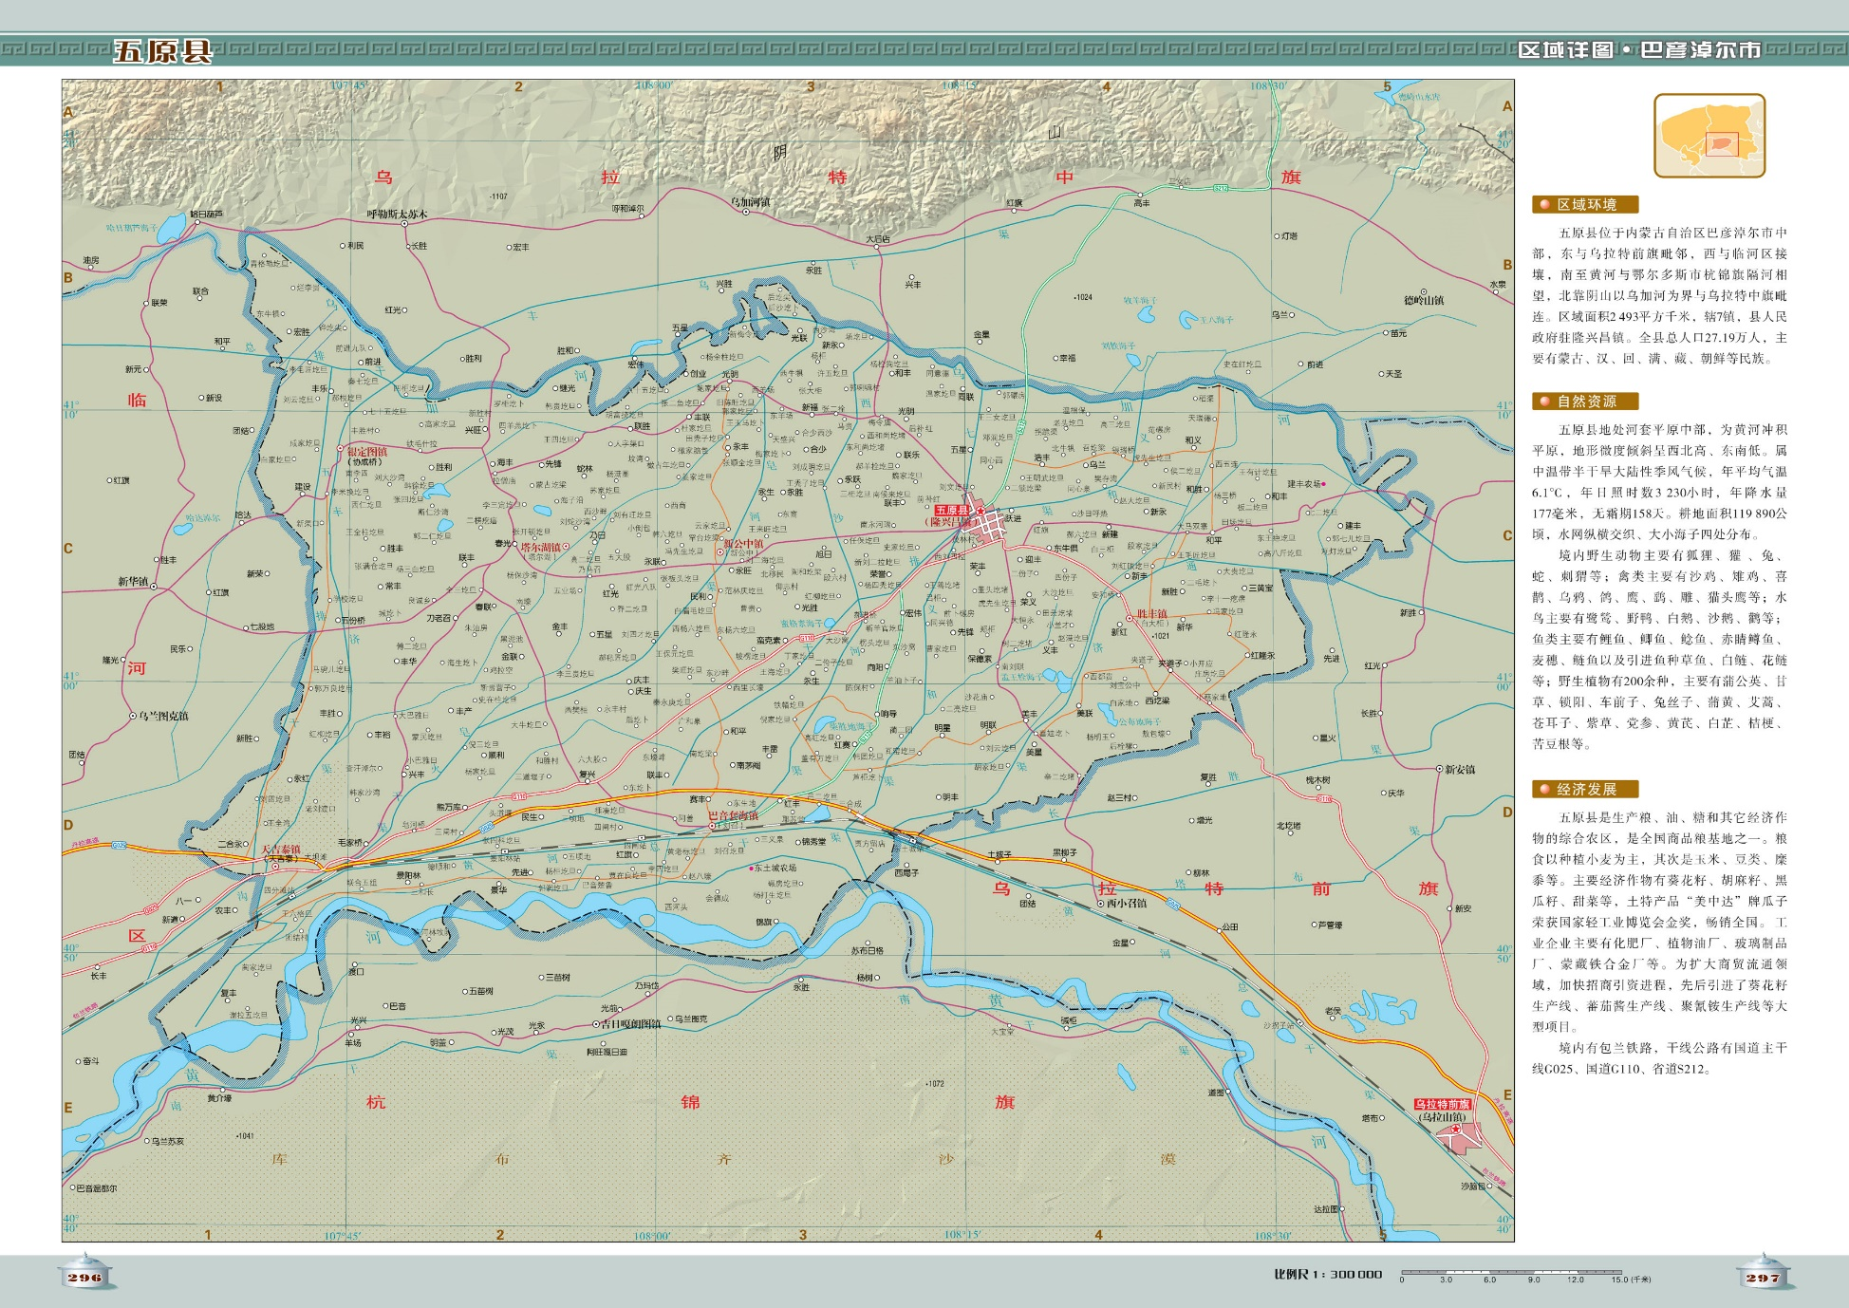
图3.1-1 项目地理位置图
本项目

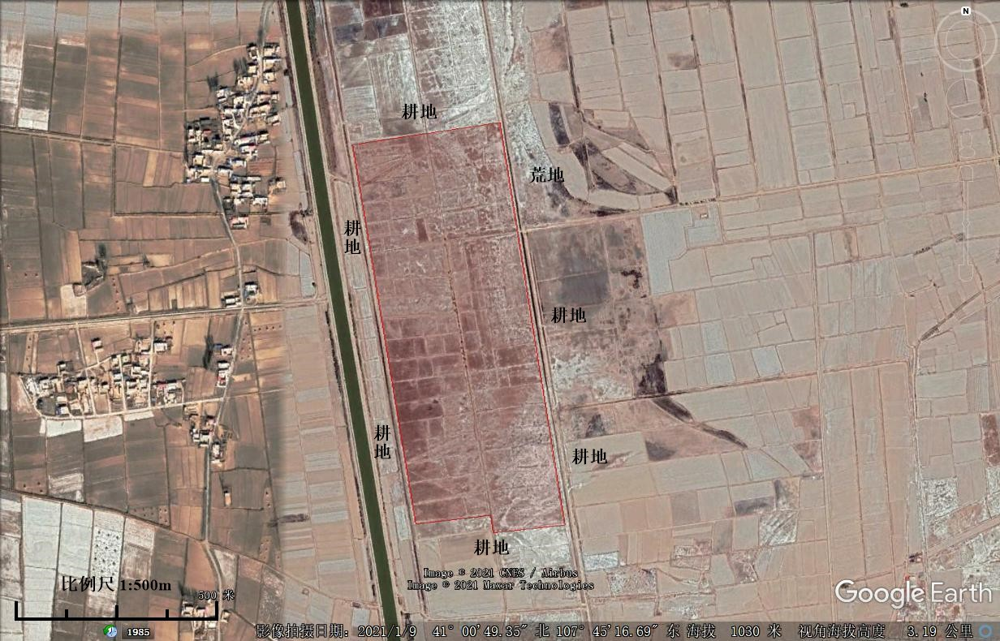
图3.1-2 项目四邻关系图

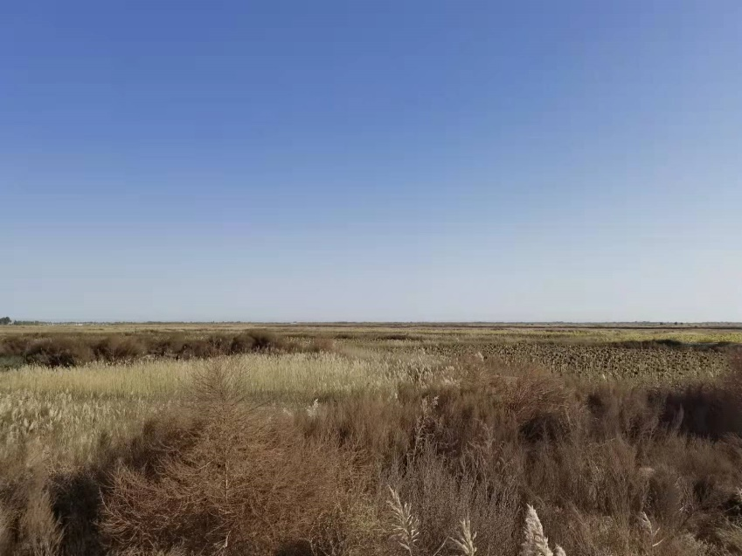  东侧 | 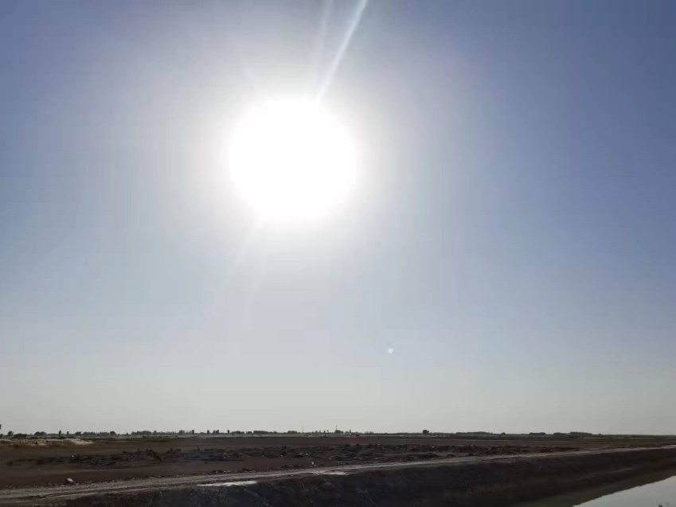  南侧
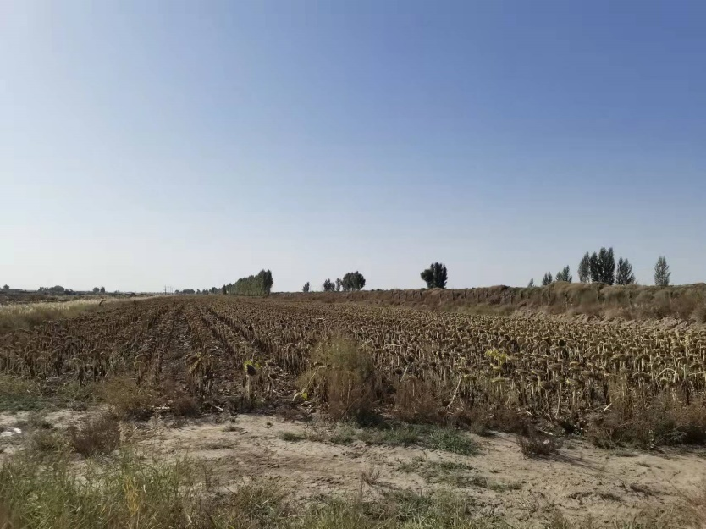  西侧 | 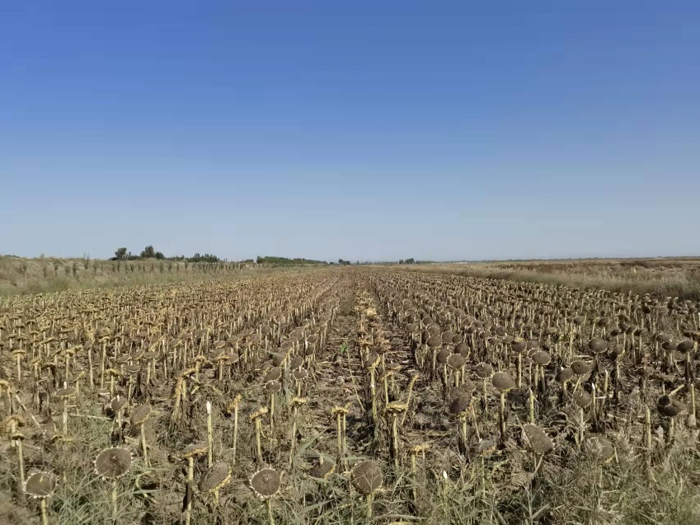  北侧

图3.1-3 项目周边环境现状图

3.1.2项目组成及建设内容
本项目为种羊养殖，本次建设内容主要是标准化种羊舍、生活办公区等，并配套建设有机肥车间等环保工程，项目组成见表3.1-2。

表3.1-2 项目组成及建设内容一览表
类别 | 项目名称 |  | 建设内容
主体工程 | 标准化种羊舍 |  | 新建标准化种羊舍48座，1层，总建筑面积62400m²，单座建筑面积1300m²（130m×10m），每栋羊舍内部的羊床排列方式为双排式，标准化种羊舍采用轻钢+砖混结构，羊舍分上下两层，地面铺设地板+漏缝地板，地上为种羊饲养栏位，内设1条饲料通道；下层为粪污通道，配建集粪池1座（4.5m×3.5m×2.5m）。集粪池及饲料通道全部硬化。
主体工程 | 标准化种羊舍运动场 |  | 标准化种羊舍每座配2处运动场，每座运动场占地面积780m²，总占地面积74880m²。
主体工程 | 三联体配种舍 |  | 新建三联体配种舍3座，1层，单体建筑面积4121m²（130m×31.7m），总建筑面积12363m²，内部结构同标准化种羊舍。
主体工程 | 有机肥车间 |  | 新建有机肥车间1座，建筑面积3040m²（38m×80m），内设堆料区、发酵区、加工区、成品存储区及动物尸体无害化处理区；底部做防渗处理，渗透系数＜10⁻⁷cm/s；1层钢结构，主要为羊粪用于有机肥的生产
辅助  工程 | 办公生活区 |  | 在厂址北端设置办公生活区1处，新建种羊繁育办公中心及其他辅助设施，总建筑面积3712m²，设有办公楼、宿舍、培训室、锅炉房、餐厅、厨房等。
辅助  工程 | 门卫室 |  | 人流出入口新建门卫室1座，1F，建筑面积44m²。
储运工程 | 干草库 |  | 新建干草库1座，1F，建筑面积2400m²，地面硬化。
储运工程 | 草料库 |  | 新建草料库1座，1F，建筑面积2400m²，地面硬化。
储运工程 | 搅拌棚 |  | 新建全封闭TMR搅拌棚1座，1F，建筑面积600m²，地面硬化，内设TMR等搅拌设备。
储运工程 | 青贮窖 |  | 新建青贮窖5座，占地面积3600m²，总容积9216m³，地面硬化。
储运工程 | 道路工程 |  | 场内新建硬化道路4150m，道路宽度15m。
公用  工程 | 供水 |  | 项目用水采用地下水。
公用  工程 | 供电 |  | 当地供电网络提供电源，在厂区内设变配电室1座。
公用  工程 | 供暖 |  | 项目新建生活锅炉房1座，1F，建筑面积100m²，内部安装1台2t/h生物质锅炉供暖，冬季供生活管理区供暖；内部设生物质燃料库及一般固废暂存间。热水管网按枝状布置，从锅炉房引出供暖干线，分别为办公区、生活区、门卫室等建筑供热。
公用  工程 | 供热 |  | 有机肥车间生产用热由1台型号为CWSG—120型生物质热风炉提供热源，热风炉布设于有机肥加工车间南侧，并在车间内划分单独区域用于生物质燃料存放
公用  工程 | 排水 |  | 项目采取雨污分流设计，生活污水排入化粪池，定期抽运用于有机肥车间补水；羊尿液随粪便一起进入积粪池，最终进入有机肥车间生产有机肥；锅炉定期排水用于道路抑尘。
环保  工程 | 废气 | 生活区 | 生物质锅炉烟气经1套布袋除尘器处理后，除尘效率为99%，通过1根30m高排气筒（P1）排放。
环保  工程 | 废气 | 养殖区 | 恶臭污染物：通过日粮设计，饲料添加EM复合微生物制剂，羊舍采用及时清理粪尿，加强通风（除冬季封闭保暖外，均为敞开式通风）；定期喷洒减少氨释放和保氮的复合菌剂等措施减少恶臭污染物排放。
环保  工程 | 废气 | 养殖区 | 饲料搅拌粉尘：  豆粕、棉籽、玉米粉等搅拌的过程中均在TMR全封闭操作间内完成，配置过程中产生的颗粒物在封闭操作间内沉降，及时清扫至有机肥车间生产有机肥；
环保  工程 | 废气 | 有机肥车间 | 生物质烘干炉烟气：旋风除尘+1根30m高排气筒P2排放；  车间粉尘：1套布袋除尘器+1根15m高排气筒P3排放；  恶臭气体：活性炭吸附装置+1根15m高排气筒P3排放
环保  工程 | 废水 | 生活区 | 生活废水通过管道排入化粪池，定期拉运至有机肥车间作为有机肥生产补水
环保  工程 | 废水 | 生活区 | 生物质锅炉少量排水用于场地洒水抑尘。
环保  工程 | 废水 | 养殖区 | 羊舍无需清洗，羊尿液随粪便一起进入积粪池，最终进入有机肥车间生产有机肥。
环保  工程 | 固体废物 | 生活区 | 生物质锅炉除尘灰、灰渣：  袋装后一般固废存放隔间暂存，定期送有机肥车间生产有机肥
环保  工程 | 固体废物 | 生活区 | 废离子交换树脂：  生物质锅炉软化采用钠离子树脂交换，该树脂每3年更换一次，更换后的废树脂交由厂家回收再生处置。
环保  工程 | 固体废物 | 养殖区 | 羊粪：  ①粪污日产日清，清粪方式采用干清粪工艺，通过羊舍下方的粪污通道采用机械刮板，集中收集到羊舍外的集粪池；通过车辆运输至有机肥车间制作有机肥。  ②每座羊舍配备集粪池1座，进行硬化防渗处理，渗透系数不大于1.0×10⁻⁷cm/s。  病死羊及胞衣：  病死羊及胞衣无害化处理后残渣用于有机肥制作。
环保  工程 | 固体废物 | 养殖区 | 医疗废物：养殖过程产生的医疗废物，封闭包装后分区存放危险废物暂存间后交由有资质单位处理。
环保  工程 | 固体废物 | 有机肥车间 | 生物质热风炉除尘灰、灰渣：  产生后作为有机肥原料用于生产，不暂存
环保  工程 | 固体废物 | 有机肥车间 | 废活性炭：  除臭活性炭吸附装置，定期更换后，封闭包装送危险废物暂存间暂存，定期交有资质单位处理。
环保  工程 | 固体废物 | 生活垃圾 | 厂区设置垃圾桶分类收集，清运到环卫部门指定的地点集中处理
环保  工程 | 固体废物 | 危险废物 | 本项目新建1座建筑面积10m²危险废物暂存间。用于存放项目运营过程产生的医疗废物、废活性炭等危险废物，封闭包装后分区存放危险废物暂存间后交由有资质单位处理。
环保  工程 | 噪声 |  | 采取减振、隔声、合理布局等降噪措施
环保  工程 | 地下水 | 地下水监控井 | 地下水监控井1眼，位于场区地下水下游；
环保  工程 | 地下水 | 重点防渗区 | 危险废物暂存间等重点防渗区铺设2mm厚HDPE土工膜进行防渗，或可参照《危险废物贮存污染控制标准》（GB18597-2001）中的相关要求进行防渗，渗透系数不大于1.0×10⁻¹⁰cm/s
环保  工程 | 地下水 | 一般防渗区 | 有机肥车间、羊舍集粪池、粪污通道等构筑物，均参照《一般工业固体废物贮存和填埋污染控制标准》（GB18599-2020）中的相关要求进行防渗，渗透系数≤1.0×10⁻⁷cm/s；
环保  工程 | 生态 |  | 绿化面积12500m²，占用地总面积的3.41%。

3.1.3产品方案及技术指标

3.1.3.1产品方案
项目产品方案见下表。

表3.1-3 项目产品方案一览表
序号 | 产品名称 | 单位 | 产量 | 备注
1 | 湖羊（种羊） | 头 | 15000 | 外售
2 | 有机肥 | t/a | 10000 | 外售
1、有机肥质量标准
产品质量需满足《有机肥料》（NY525-2011）、生物有机肥（NY884-2012）及生物发酵肥（QB/T2849-2007）的标准限值要求。具体标准值见下表。

表3.1-4 有机肥料的技术指标
项目 | 指标要求
有机质的质量分数（以烘干基计），% | ≥45
总养分（氨+五氧化二磷+氧化钾）的质量分数（以烘干基计），% | ≥5.0
水分（鲜样）的质量分数，% | ≤30
酸碱度，pH | 5.5~8.5
有效活数（cfu），亿/g | ≥0.20
粪大肠菌群数，个/g | ≤100
蛔虫卵死亡率，% | ≥95
有效期，月 | ≥6

表3.1-5 有机肥料中重金属的限量指标（单位：mg/kg）
项目 | 指标要求
总砷（As）（以烘干基计） | ≤15
总汞（Hg）（以烘干基计） | ≤2
总铅（Pb）（以烘干基计） | ≤50
总镉（Cd）（以烘干基计） | ≤3
总铬（Cr）（以烘干基计） | ≤150

3.1.4主要原辅料消耗能源消耗
本项目精饲料、粗饲料均购买已经粉碎加工完成，成袋包装的成品饲料，无需粉碎加工。把青贮饲料、粗饲料、精饲料混合按合理的比例及要求搭配后作为饲喂配方。养殖过程中需饲料总量为8760t/a（平均0.8kg/（只·d）），饲料分为精饲料、粗饲料、青贮饲料（精：青贮：粗=1：1：1），喂养时将粗饲料、精饲料、青贮饲料按比例搭配好后，装入过TMR日粮混合机，通过TMR日粮混合机进行混合拌匀，在羊棚饲喂通道内铺洒喂养。粗、精饲料来源主要从专业公司购买，从当地农户手中购买破碎成2～3厘米长的小段青贮饲料。能源主要为水、电和生物质。本项目原辅料供应量消耗见下表。
本项目的原辅饲料消耗见下表。

表3.1-6 本项目饲料消耗一览表
名称 | 单位 | 消耗量 | 来源 | 存储位置 | 备注
粗料 | t/a | 2920 | 外购 | 干草棚 | /
精料 | t/a | 2920 | 外购 | 精料库 | /
青贮料 | t/a | 2920 | 外购 | 青贮平台 | /

3.1.4.2辅料及动力消耗
项目辅料及动力消耗情况见下表。

表3.1-7 辅料及动力消耗一览表
名称 | 单位 | 消耗量 | 来源 | 备注
新鲜水 | 万m³/a | 33.4 | 井水
电 | 万kwh/a | 22.2 | 外供
生物质颗粒燃料 | t/a | 1940 | 外购 | 生物质锅炉1440t/a，生物质热风炉500t/a。
工业盐 | t/a | 5 | 外购 | 用于生物质锅炉软化水置换
消毒剂 | t/a | 1.0 | 外购 | 新洁尔灭、来苏尔、沃尔醛消毒液
植物除臭剂 | t/a | 0.5 | 外购 | 用于养殖区、有机肥车间除臭
复合微生物菌 | t/a | 120 | 外购 | 有机肥制作
腐殖酸 | t/a | 70 | 外购 | 有机肥制作
微量元素矿物质 | t/a | 125 | 外购 | 有机肥制作

表3.1-8 生物质颗粒燃料规格参数一览表
项目 | 单位 | 数值
生物质颗粒燃料 | t/a | 1940
直径 | mm | 6
长度 | cm | 3
密度 | t/m³ | 1.1
水分 | % | 8
收到基低位发热量 | kJ/kg | 16330
收到基灰分的质量分数Aar | % | 6.3
收到基硫的质量分数Sar | % | 0.04
消毒剂：
①新洁尔灭：别名苯扎溴铵、溴化苄烷铵，化学名十二烷基二甲基苄基溴化铵，分子量384.44，常温下为白色或淡黄色胶状体或粉末，低温时可能逐渐形成蜡状固体，带有芳香气味，尝味极苦。易溶于水、乙醇，微溶于丙酮，不溶于乙醚、苯，水溶液呈碱性反应。水溶液振荡时产生多量泡沫，具有耐热性，可贮存较长时间而效果不减。
新洁尔灭兼有杀菌和去垢效力，作用强而快，对金属无腐蚀作用，不污染衣服，性质稳定，易于保存，属消毒防腐类药。稀释液可用于外科手术前洗手(0.05~0.1%，浸泡5min)、皮肤消毒和霉菌感染(0.1%)、黏膜消毒(0.01~0.05%)、器械消毒(置于 0.1%的溶液中煮沸15min后再浸泡30min)。忌与肥皂、盐类或其他合成洗涤剂同时使用，避免使用铝制容器，消毒金属器械需加0.5%亚硝酸钠防锈，不宜用于膀胱镜、眼科器械及合成橡胶的消毒。对革兰氏阴性杆菌及肠道病毒作用弱，对结核杆菌及芽孢无效。
②来苏尔：来苏尔（Lysol）为甲酚、植物油、氢氧化钠的皂化液（含甲酚50%）。无色或黄色液体。使用方法和范围：1~2%溶液用于手消毒（也可用于处理染菌桌面），3~5%溶液用于器械物品消毒，5~10%溶液用于环境、排泄物的消毒。对一般致病菌包括抗酸菌杀菌效果确实，对芽孢则需高浓度长时间才有杀菌作用。
③沃尔醛消毒液是一种新型、高效、低毒的中性强化消毒液，可杀灭细菌繁殖体、细菌芽孢、肝炎病毒等病原微生物。
植物型除臭剂：
植物型除臭剂是指以天然植物萃取液或者天然植物提取物为主要原料加工而成的除臭剂，对人体和动物是无害的、无毒的，对土壤、植物均无损害，且无燃烧性和爆炸性，不含氟利昂和臭氧，使用安全。从天然植物中分离提取的天然成分，具有抑菌、杀菌和除臭功效，对氨、硫化氢等无机物和低分子脂肪酸、胺类、醛类、酮类、醚类、卤代烃等有机物等恶臭有吸附、遮盖、良好的分解，或者与异味分子发生碰撞， 进行反应，促使异味分子发生改变原有分子结构，使之失去臭味，达到去除臭味的效果。
有机肥添加剂理化性质如下表

表3.1-9 有机肥生产添加剂理化性质
名称 | 理化特性
复合微生物菌 | 复合微生物菌微生物技术（EMBC）是“复合微生物动态系的循环有效作用”（信息微生物工学、信息生命学、分子生物学），是通过触媒作用将复合微生物进行复合发酵，激活环境中的有益微生物，抑制有害微生物，达到净化环境的目的。即：将所有的微生物引向有效的生态系统，产生微生物的信息和能量运动的循环，发现微生物的循环作用，调动有机生物信息能源催化剂的自然净化作用。  复合微生物菌通过发酵工艺将好氧及厌氧微生物混合培养，各微生物在其生长过程中产生有用物质及其分泌物，形成相互生长的基质和原料，通过相互共生增殖关系形成一个结构稳定、能源广泛的具有多种多样微生物群落的生物菌群，协同发挥作用，实现共存、共生、共荣，得到净化环境的目标。
腐殖酸 | 腐植酸是动植物遗骸，主要是植物的遗骸，经过微生物的分解和转化，以及地球化学的一系列过程造成和积累起来的一类有机物质。腐植酸大分子的基本结构是芳环和脂环，环上连有羧基、羟基、羰基、醌基、甲氧基等官能团。
微量元素 | 微量元素在人体中存在量极少，通常指低于人体体重0.01%的矿物质。在植物的需求方面，相对大量元素需要量很少的元素称微量元素。当某种微量元素缺乏或过量时，植物生长发育受到明显的影响：产量降低、品质下降，严重时其产品甚至危及人畜健康。微量元素主要有：铁、锰、硼、锌、铜、钼等。

3.1.5主要设备
项目主要生产设备、设施见下表。

表3.1-10 主要生产设备、设施一览表
序号 | 类别 | 设备名称 | 规格型号 | 数量  （台/套）
1 | 办公区 | 种羊性能测定设备 | / | 40
2 | 办公区 | 人工授精器械 | / | 35
3 | 办公区 | 育种场信息化管理软件 | / | 45
4 | 办公区 | 生物质锅炉 | 2t/h | 1
5 | 养殖区 | 装载机 | / | 6
6 | 养殖区 | 叉车 | / | 6
7 | 养殖区 | 消毒车 | / | 6
8 | 养殖区 | TMR混合搅拌机 | / | 12
9 | 养殖区 | 饲料运输车辆 | / | 8
10 | 养殖区 | 农用车 | // | 4
11 | 养殖区 | 粪便运输车 |  | 4
12 | 养殖区 | 自动化喂养系统 | / | 16
13 | 养殖区 | 自动刮粪系统及传输皮带 | / | 18
14 | 养殖区 | 场内运输车 | / | 10
15 | 养殖区 | 供水设备 | / | 2
16 | 养殖区 | 消防设施 | / | 2
17 | 有机肥车间 | 混合搅拌机 | 20t/h | 2
18 | 有机肥车间 | 链板式翻抛机 | 5-6m跨 | 2
19 | 有机肥车间 | 回转筛 | 2.5mm×2.5mm约8目，Φ1.6m×6.5m | 2
20 | 有机肥车间 | 回转筛 | 1.5cm×1.5cm，Φ1.6m×6.5m | 1
21 | 有机肥车间 | 半湿物料粉碎机 | 20t/h | 1
22 | 有机肥车间 | 半湿物料粉碎机 | 15t/h | 1
23 | 有机肥车间 | 圆盘造粒机 | Φ3.5m | 4
24 | 有机肥车间 | 皮带式喂料机 | -- | 1
25 | 有机肥车间 | 回转烘干机 | Φ2.2m×22m | 1
26 | 有机肥车间 | 回转烘干机 | Φ2.2m×21m | 1
27 | 有机肥车间 | 回转式冷却机 | Φ2.2m×21m | 1
28 | 有机肥车间 | 三级回转筛 | 2.2mm×2.2mm约11目，Φ1.6m×6m | 1
29 | 有机肥车间 | 三级回转筛 | 5mm×5mm约4目，Φ1.6m×6m | 1
30 | 有机肥车间 | 回转式加菌机 | Φ1.6m×8m | 1
31 | 有机肥车间 | 自动颗粒包装机 | 20t/h | 1
32 | 有机肥车间 | 生物质热风炉 | CWSG—120型 | 1
33 | 有机肥车间  无害化处理系统 | 破碎机 | 功率37kw | 1
34 | 有机肥车间  无害化处理系统 | 干化机 | 材质Q345R 功率15kw | 1
35 | 有机肥车间  无害化处理系统 | 管壳式冷凝器 | 换热面积25平方米 | 1
36 | 有机肥车间  无害化处理系统 | 冷却塔 | 50吨／小时 | 1
37 | 有机肥车间  无害化处理系统 | 真空泵 | 功率4kw | 2

3.1.6公用工程

3.1.6.1给排水
1、水源
生活、生产用水采用地下水供水，水质可满足种羊饮用水需求。
2、水平衡分析
（1）员工生活用水
本项目劳动定员75人，并设有淋浴间，参照《内蒙古行业用水定额（DB15/T385-2020）》集体宿舍用水定额，员工生活用水按60L/床•d计，生活用水4.5m³/d（1642.5m³/a）；生活污水排放按用水量的80%计，排水量3.6m³/d，1314m³/a，用于有机肥生产补水。
（2）生物质锅炉用水
生活区安装1台2t/h生物质热水锅炉供暖，锅炉循环水量为2.0m³/h，供暖热水锅炉每天运行时间为12h，热水锅炉排污量按照吨位数5%计算，热水损失按1%计，供暖季锅炉补水量为1.2m³/d，软化制备系统制水率为75%。锅炉排水有锅炉排污水和软化系统排污水，据此计算出供暖热水锅炉补充新鲜水量为1.6m³/d，288m³/a。锅炉排污水1.0m³/d，软化系统排污水0.4m³/d，损失0.2m³/d，合计1.6m³/d，288m³/a。锅炉排污水属清净下水用于厂内抑尘，不外排。
（3）种羊用水
依据《内蒙古自治区行业用水定额标准》（DB15/T385-2020），工厂集约化羊的养殖，用水定额为10L/只·d，本项目存栏量为30000只，确定本项目羊用水量按计，羊用水量为300m³/d（109500m³/a）。
羊群排水方面为尿液，按照《畜禽养殖业污染物排放标准》，3只羊换算成1头猪，根据《畜禽养殖业污染治理工程技术规范》（HJ497-2009），一头猪尿液排放量为3.3kg/头·d，则本项目羊群排尿为1.1L/（只·d），则本项目尿液产生总量为33m³/d（12045m³/a）；项目位于西北地区，气候干燥，羊尿的50%会被蒸发，本项目羊尿排放量为16.5m³/d（6022.5m³/a），尿液随粪便一起进入集粪池，最后进入有机肥车间。
（4）消毒用水
项目平均每周羊舍需进行一次消毒，平均每次消毒用水为0.01L/头，项目常年存栏量30000只，因此消毒一次用水量为0.30t，一年按52次计，年消毒用水为15.6m³/a，平均每天用水量为0.043m³/d。项目消毒液不排入环境，只定期加入清水和药剂，评价对其不作污染源考虑，全部蒸发消耗。
（5）有机肥生产用水
有机肥发酵工序发酵物料用水及造粒工段用水量为0.15m³/t有机肥，本项目有机肥发酵过程用水量为1572m³/a（5.24m³/d）；其中生活污水补充1314m³/a，其余由新鲜水补充258m³/a（0.86m³/d）。
⑧绿化用水
项目绿化面积为12500m²，根据《内蒙古行业用水定额（DB15T385-2020）》，区域绿地绿化用水为1.1L/（m²·d），按180天计，项目用水量为13.75m³/d，2475m³/a，通过植物吸收及蒸发带走不外排。
项目水平衡如下图所示。

表3.1-11 项目用排水情况统计表
序号 | 用水项目 | 规模 | 用水量  标准 | 日用水量  （m³/d） | 年用水量  （m³/a） | 折减  系数 | 日排水量  （m³/d） | 年排水量  （m³/a） |  | 备注
一 | 生活用水
1 | 生活用水 | 75人 | 60L/人·d | 4.5 | 1642.5 | 0.80 | 3.6 | 1314 |  | 新鲜水，污水用于有机肥生产
二 | 生产用水
2 | 羊群饮水 | 30000 | 10L/只·d | 300 | 109500 | / | 33 |  | 12045 | 新鲜水，排水量为羊尿，50%蒸发
3 | 冬季生物质锅炉补水 | 2台 | / | 1.6 | 288 | / | 1.4 |  | 252 | 软化水，抑尘
4 | 消毒用水 | 30000 | 0.01L/头 | 0.043 | 15.6 | / | / |  | / | 新鲜水，蒸发
5 | 有机肥用水 | 10000 | 0.15m³/t | 0.86 | 258 | / | / |  | / | 新鲜水，产品带走
6 | 绿化用水 | 12500 | 1.1L/（m²·d） | 13.75 | 2475 | / | / |  | /
新鲜水合计 |  |  |  | 320.75 | 141179.1 | / | 38 |  | 121974 | /

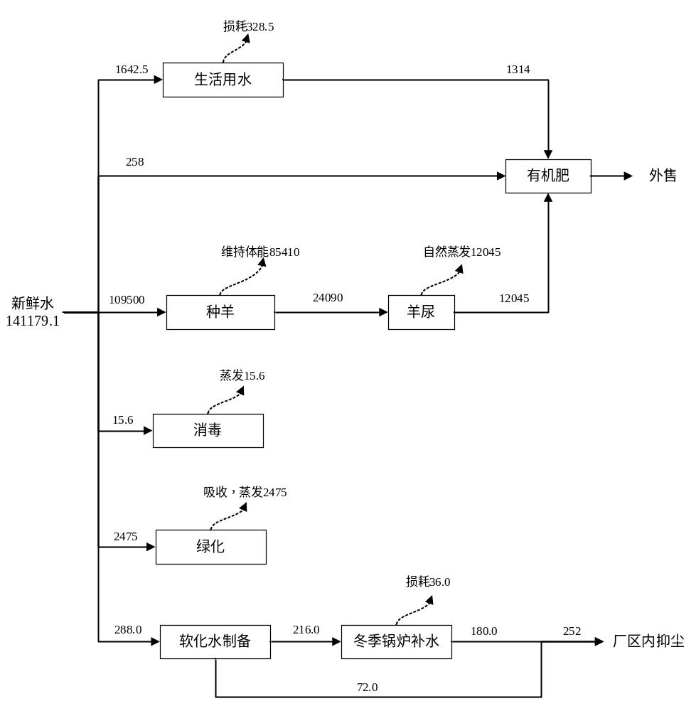

图3.1-4 项目水平衡图（m³/a）

3.1.6.2雨污分流
项目采用雨污分流排水。
（1）集粪池池底、池壁进行硬化防渗处理，高出地面0.5m，防止进因雨水进入造成外溢，形成二次污染。
（2）项目青贮过程产生的渗滤液，在青贮平台设置收集池收集后用于有机肥车间补水。
项目清净雨水，通过场区雨水管道自流式排出。

3.1.6.3供电
本项目用电由当地供电网络提供电源，本项目设变配电室1座，安装容量为315KVA变压器1台，年用电量为35万KW·h。
配电线路采用放射式方式敷设。场区内的电缆采用电缆架空、穿管埋地敷设和直埋敷设相结合的方式。照明导线敷设方式为穿阻燃PVC管暗配或明配。

3.1.6.4供热
项目冬季供暖使用1台2t/h生物质热水锅炉为生活区供暖。
项目羊舍冬季不供暖。羊是温血动物，羊体可通过自身的调节来保持体温的基本恒定。
生产用热由1台生物质热风炉提供热源，年消耗生物质燃料500t。

3.1.6.6羊舍保暖和通风
羊舍冬季采用封闭的方式进行保暖，不设供暖设施；春秋季节将去掉羊舍的围挡，将羊舍的上半部分和门均敞开，以自然通风的方式进行羊舍换气；夏季则开启通风风扇对羊舍进行强制通风。

3.1.7储运工程
（1）厂外运输
本厂主要采用公路运输方式，原料（饲料）、成品（鲜奶）运输主要由公路承担。
（2）场内运输
场内运输主要为饲料仓库与羊舍之间的饲料运输，其特点是短距离，次数频繁，且多处于狭小空间内，因此场内原料输送主要采用小型拖拉机。

3.1.8总平面布置
本项目分为养殖区、生活区两个功能区。其中办公生活区位于厂址北侧，养殖区布置在办公生活区的南侧；见附图1所示。
1、本工程养殖区、办公生活区相互分开，项目办公生活区、有机肥车间均位于养殖区20年主导风向的侧风向处，符合《畜禽养殖业污染防治技术规范》（HJ/T81-2001）的规定。
2、本工程排水系统实行雨污分流，雨水沿着场区净水管网排出场区汇入排水沟，羊群排放的粪便经好氧降解发酵制作有机肥达到无害化后资源化还田利用。符合《畜禽养殖业污染防治技术规范》（HJ/T81-2001）的相关规定。
3、本工程采用干清粪工艺，符合《畜禽养殖业污染防治技术规范》（HJ/T81-2001）的规定。
4、项目集粪池、有机肥车间等采取防渗等措施，符合《畜禽养殖业污染防治技术规范》（HJ/T81-2001）的规定。
5、项目养殖场场址选择地势高燥、排水良好、空气流畅、非污染区域，并且避开城镇和村民居住区的水源地；地面应相对平坦，坡度不宜过大，背风向阳，未建在低凹、风口处，符合养殖场的选址要求。
6、项目建成投产后，养殖废气经除臭治理后外排对周边环境的影响较小，区域环境空气质量能满足《环境空气质量标准》（GB3095-2012）中二级标准要求。虽然项目所产生的臭气对周围环境有一定的影响，通过优化项目平面布置，将有机肥车间设置在厂区东南侧，位于养殖区常年主导风向侧风向，距离最近的村庄王五二圪旦、南侧散户为600m、300m。
7、项目产生的三废经处理后对周边环境影响较小。
本项目种羊基地总平面布置根据养殖场各组成部门的性质、使用功能等因素，将性质相同、功能相近、联系密切、对环境要求相对一致的建筑物、构筑物及设施，分为若干组并结合用地的具体条件，进行功能分区，主要划分为办公生活区、种羊养殖区、仓储区、有机肥车间四个功能区域。本工程总平面布置充分利用现有地势，按照功能和工艺流程，总体上按由北往南方向布置，生活区和养殖区分开，并用绿化树木建立隔离带。场内道路和各种运输管线闭合成环线，布局合理，种羊基地内分设净道（饲养道）和污道（运粪道）不交叉。从整体布局和环境影响上看，工程总平面布置较合理。

3.2项目污染影响因素分析
本项目主要进行种羊饲养、繁殖，不进行放牧作业，主要产污节点包括羊群饲养、饲料加工、羊排泄物处理过程。

3.2.1备料过程
羊的饲草料储存和配送是现代化羊养殖场生产运营的一个重要环节。本项目饲草区设置有青贮窖、草料库、精料库等建筑物。粗、精饲料来源主要从专业公司购买，精饲料、粗饲料均为成品饲料，无需粉碎加工。青贮饲料收购五原县当地村民的玉米秸秆，在青贮窖内存储。
1、青贮饲料制作
（1）青贮原料
青贮原料为玉米秸秆，养殖场和周边农户根据青储玉米的成熟程度，在乳熟后期至蜡熟前期进行及时收割，入窖时原料水分应控制在70%左右，一般以用手攥紧切碎的青贮原料有液体渗出而不下滴为宜，青贮玉米应含一定的可溶性糖（>2%），含糖量不足时，应掺入含糖量较高的青绿饲料或添加适量淀粉、糖蜜等。以免影响原料产量或青贮质量，甚至导致青贮失败，在果穗达到乳熟期，收割全株青贮。
（2）切短
为便于装填、踩实和乳酸发酵、取喂，在收割青贮时将青贮玉米破碎成2～3cm的长度。
（3）装填
牧场在装填前先在窑底铺上30cm厚的垫草，然后将铡短的青贮原料迅速装入窑内。装时要边装料边用装载机或链轨推土机层层压实，尽量排除空气。
（4）封窑
所有牧场为地面式青储窖，地面为水泥抹面，方便青储饲料的储用。当青储饲料高出窑沿60cm时进行封窑，采用防老化的双层塑料布（长度和宽度依窖的大小而定），从一端铺至另一端，塑料布的宽度要余出窑体30-40厘米，在窖口薄膜上加一定量的土，以保证其密封性，最后在薄膜上放置废旧轮胎进行压覆，以保证薄膜不会被风吹起或刮烂。
（5）青贮饲料取用
饲料青贮后30～50d便可开窑取喂。取料从窖口开始取用，并逐步向窖内推进，取料后随即盖严取料口。
（6）全混合日粮（TMR）搅拌工艺
本项目精饲料、粗饲料均购买已经粉碎加工完成，成袋包装的成品饲料，无需粉碎加工。全混合日粮根据育成羊营养需要，把青贮饲料、粗饲料、精饲料混合按合理的比例及要求搭配好后，装入TMR日粮混合机，通过TMR日粮混合机进行混合拌匀，使之成为混合均匀、营养平衡的日粮。
把精饲料、粗饲料、青贮饲料人工倒入TMR混合搅拌机混合，投料时会产生少量粉尘，混料机为全封闭式。
产污环节：青储饲料、草料等饲料装卸、草料铡短、日粮饲料配制过程中产生的粉尘以及噪声。
（7）饮水方式
舍内饮水管道采用镀锌钢管，舍内连接PVC管，每栏配四个饮水器和两个鸭嘴饮水器，水压以饮水器每分钟流量500ml为宜。

3.2.2种羊饲养流程简述
种羊饲养工艺其流程如下所示。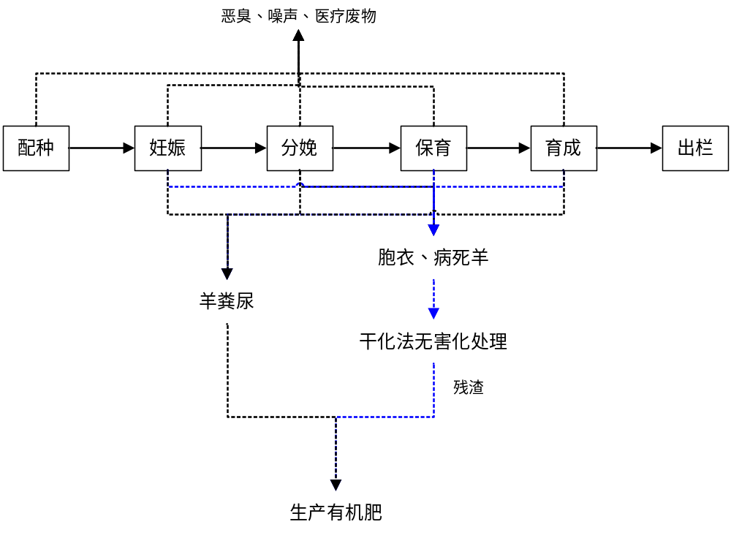

图3.2-2 种羊饲养工艺流程及产污环节
工艺说明：
本项目营运期工艺流程采用现代工厂化养殖先进工艺，采用7日制的生产节律进行羊群的管理和周转，分配种、妊娠、分娩哺乳、仔羊保育和育成五个阶段饲养。
（1）饲养管理技术：
①性发育时期
初情期是母羊初次发情和排卵的时期，一般在4月龄左右。性成熟期一般在6月龄左右。这时母羊能正常发情并能排出成熟卵子，但羊的年龄太小，一般不宜配种。体成熟期是羊的各组织器官发育基本成熟的时期，一般在15月龄左右。适配年龄是羊初次配种的年龄，在性成熟期之后，身体成熟期之前，一般在9月龄。
②母羊的发情
发情季节在每年的8月份至来年的2月份，其中以8～11月份为多，发情高峰期在9～10月份，即在中秋节或国庆节前后。母羊发情后兴奋不安，大声鸣叫，食欲减退，采食减少，有交配欲。发情母羊外阴部发红肿胀，分泌少量粘液，阴门、尾根常粘附分泌物。
③母羊的配种
每年9～10月份配种、来年2～3月份所产的羔为春羔，春羔初生重量大、生长发育快、成活率高、整齐度好。本项目采用人工授精，是用授精器械采取公羊的精液，然后再输到发情母羊的生殖器官中使其受孕的配种方法，这种方法公羊利用率高。为保证受胎率，早晨检出的发情母羊早晨配种1次，下午再配种1次。
④母羊的妊娠
胎儿在子宮内的发育过程叫妊娠。母羊配种后21天不再发情，就可能是妊娠。妊娠检查：可采取腹部检查进行妊娠诊断，即人的背面向着羊头部，面部向着羊的后躯，用双腿夹住羊的颈部，用两手兜住羊的腹部，向上轻据，左手在羊右侧腹下触摸是否有硬物，反复掂摸几次，如有硬块，即为胎儿。
母羊妊娠后，食增加，毛色变光变亮，体态逐渐丰满，性情温顺，行动谨镇，好静，喜卧，妊娠后期，乳房膨胀，腹围增大，体重增加。
根据配种期和妊娠期可以预测母羊的分娩日期，妊娠期为145-155天。
⑤母羊的分娩
分娩也叫产羔，是母羊将子宫内发育成熟的胎儿排出体外的生理过程。对临产的母羊，应精心护理，仔细观察，严防分娩时无人在场接产。饲养人员应根据临产征兆做好接生准备和助产工作，以防发生意外。
产房应背风向阳，干燥保暖，干净卫生，接产用的纱布、毛巾、药棉、剪刀、脸盆等必须准备齐全。
临产的母羊，腹部下垂，肷窝下陷，乳房肿大，阴门肿胀，排尿频繁，举动不安，行动不便，时起时卧，不时鸣叫。当母羊阴门流出浓稠的粘液并卧地努责时，马上就会产羔。
⑥羔羊的饲养管理
哺乳期的羊叫羔羊。哺乳期是指从出生到断奶这一个阶段，一般为3个月。羔羊体温调节机能不完善、体内缺乏免疫抗体、消化机能不发达、营养方式变化迅速、生长发育快、体形外貌可塑性大羔羊要早吃、多吃初乳。母羊产后5 以内的乳叫初乳。初乳含有免疫球蛋白，有利于防病保健；镁盐含量高，有利于羔羊排出胎便。不过由于羊体内所含细菌及病击数较多，因此，羔羊的饲吸一般会采用母羊的初乳。从产后1小时开始吃初乳，每天最少4次，连吃5天。
羔羊要从10日龄开始训练吃料。用开水烫过的精料放在槽中，引导羔羊采食。羔羊要从15日龄开始训练吃草。将幼嫩的饲草吊在空中或放在篮中，让其自由采食。羔羊要按时断奶。
从哺乳期的第61天开始，应逐渐减奶加料，到第90天时，应何底断奶，平时要给足放水，加强运动，常晒太阳，防寒保暖。
⑦育成羊的饲养管理
从断奶到配种前的羊叫育成羊。育成羊长的快，如果营养跟不上、运动不足，便会影响其生长发育和今后的生产性能。优质的饲草加上充足的运动，是培育育成羊种用体型的关键。因此，育成羊应吸给最好的牧草经常刷拭羊体使羊只保持消洁，促进健康和新陈代谢，有利于人畜亲近，便于管理、刷拭时用刷子从上到下、从左到右、从前到后，技照毛从方向有顺序的进行。育成羊9月龄以后并且体重达到35千克以上时，应及时配种。
⑧成年母羊的饲养管理
各个年龄段的经产母羊叫成年母羊。成年母羊担负着繁殖、产奶等各项生产任务在配种前1 个月，应对母羊给予短期优饲，即喂给最好的饲草，并补给最优的精料，精料通常每天应达到1.5千克左右，母羊泌乳7个月以后或者每年9月份前后应及时配种，以便第二年2月份产春羔，并可保证每胎300天的泌乳期和每年1胎的产羔间隔，母羊怀孕3个月时开始干奶，干奶期一般为60天。可采取快速干奶法，即减少挤奶次数，打乱挤奶时间，加强运动，控制精料和多汁饲料喂量，就可以很快干奶。
干奶能使母羊得到休整，能保证胎儿的生长发育，能为下一个泌乳期的产奶莫定一定的营养基础。
母羊的妊娠期为5个月，其最后2个月为妊娠后期，这一时期由于胎儿生长快体重的80％是在这时增长的，因此，母羊到达了在一个生产周期中的第一个营养需要高峰期。应喂给充足而优质的饲草，应增加精料给量。
（2）卫生防疫：
定期对羊舍消毒，场区周边及场区空地充分绿化，生产区进口处设车轮消毒池及进场消毒更衣室，以便饲养工作人员出入养殖区彻底消毒；使养殖场经常处于对安全生产有利的工作环境。供水、排水系统都是两套分流严格区分；地面径流与生产废水分别排放，经过物理、生物等处理达标后加以循环利用。道路和出口严格分工，净污分道，防止交叉，各有出口。
（3）防疫保健技术：
建立健全兽医卫生防疫制度，依据羊不同生长阶段的特点，制定兽医保健防疫计划，使圈舍彻底空栏、清洗、消毒，确保生产的连续性；当发现口蹄疫、炭疽等重大疫病时，立即对畜群进行封锁，并及时上报主管行政部门，及时对其进行扑杀、填埋等应急措施；对羊布鲁氏菌病、结核病进行定期检疫和淘汰；对羔羊痢疾、羊痘、炭疽、羊口疮病链球菌病等进行疫苗接种；对羊内外寄生虫病实行春秋两季防疫和驱虫制度。

3.2.3清粪工艺
本项目羊舍采用漏缝板，羊群生活在漏缝地板上，饲养员行走及饲养工作在实心地板上，羊排泄的粪便落入漏缝地板下部粪污通道内，圈舍粪便日常清理不使用清水，粪便产生即依靠重力离开羊舍，大大减少了粪污产生量并实现粪便及时清理。根据原环境保护部办公厅函《关于牧原食品股份有限公司部分养殖场清粪工艺问题的复函》（环办【2015】425号），本次项目采用漏缝地板清粪工艺模式，粪污依靠重力离开羊舍且羊舍不进行水冲洗，该清粪工艺具备干清粪基本特征，符合《禽畜养殖业污染防治技术政策》要求。
羊舍每天要进行1次粪便清理，羊排泄的粪便落入漏缝地板下部粪污通道内，由刮粪板将粪尿刮到羊舍一端处，再通过皮带经地下排入集粪池中，然后使用专用清粪车辆、小型装载机进行清理拉运至有机肥车间生产有机肥。

3.2.4有机肥工艺流程
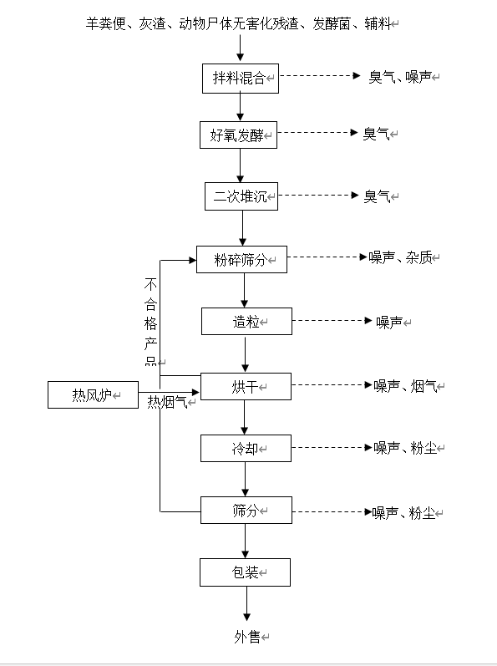
有机肥生产工艺流程如下。

图3.2-3 项目运营期工艺流程及排污节点图

工艺流程说明：
（1）拌料混合
畜禽粪便运至厂区后，首先经搅拌机进行搅拌，同时加入发酵菌等辅料，混合时间控制在6h，然后送入发酵池发酵。
（2）好氧发酵
好氧发酵工序涉及牲畜粪便及牲畜尸体的发酵。其中，牲畜尸体专设发酵池，运入厂区内的牲畜尸体不切割、直接送入发酵池；池底铺30cm辅料（菌料、木屑等），平铺尸体厚1.5m，并喷洒腐解功能菌剂，上覆30cm后辅料。每周翻抛一次，发酵时间为3周。
牲畜粪便进入发酵池发酵20d。发酵期间当温度上升至50-60℃是进行翻抛以便于均匀发酵。发酵的目的是杀灭有害菌、切断原料中的大分子链等，使之变为便于吸收和利用的物质。发酵后的原料全部腐熟，原料中的虫卵及病原菌全部杀死。
（3）二次堆沉
发酵后的牲畜尸体及粪便送入二次堆沉进行堆沉处理，主要目的是进一步腐熟原料，同时降低原料的含水率，以利于后期生产。
（4）粉碎筛分及造粒
堆沉车间处理后的原料送回有机肥生产车间，通过破碎机进行破碎，粉碎后的原料送入造粒机造粒，粒径约为10mm。
（5）烘干、冷却
肥料颗粒经传送皮带送入烘干机，在热风炉烟气作用下烘干至水分＜15%，烘干时间小于30min，而后由皮带送至冷却机进行冷却，冷却时间30min。
（6）筛分
冷却后的产品送入筛分机进行筛选，不合格产品送回破碎工序进行二次处理。合格产品包装外售。

3.2.5病死动物无害化工艺
1、破碎预处理
通过全封闭输送带将物料输送进入全封闭破碎机内，物料在密闭的环境下被破碎成直径50mm左右的肉块后通过全封闭输送带送入干化机，进行下一步操作。
2、化制
物料进入干化机加装完毕，关闭进料口，启动加热装置，罐内温度和压力达到预设值后（温度150℃，压力0.6MPa），保持30分钟（具体处理时间随需处理动物尸体或破碎产物种类和体积大小可调整），后排空泄压进入干燥阶段，采用低温真空干燥的方式，干燥4~5小时（可调整）后，得到含水量降至12%的动物尸体残渣，并出料。
产污环节：动物尸体残渣（S8）
3、废气处理
加热烘干产生的热蒸汽废气通过冷凝器降温收集废水，废气汇入到有机肥车间布袋除尘器处理后经1根15m排气筒（P3）排出，该环节可将废气中的水蒸气冷凝成水，该冷凝水为用于有机肥制作补水。
产污环节：废气（G10）、废水（W3）
根据项目流程及建设内容可知，项目主要污染物见下表。

表3.2-1 项目排污环节分析一览表
类别 | 编号 | 污染工序 |  | 主要污染物 | 处理措施/去向
废气 | G1 | 生物质锅炉烟气 |  | 颗粒物、SO₂、NOx | 布袋除尘器处理后经1根30高排气筒排放
废气 | G2 | 羊舍 |  | 硫化氢、氨气、臭气浓度 | 科学喂养，饲料添加EM剂、干清粪、粪污日产日清、加强羊舍通风、喷洒除臭剂
废气 | G3 | 饲料配料 |  | 粉尘 | 采购具有一定粒度的成品饲料，饲料配制车间全封闭，配置过程中产生的颗粒物在封闭操作间内沉降，及时清扫至有机肥车间生产有机肥
废气 | G4 | 有机肥车间 | 生物质热风炉烟气 | 颗粒物、SO₂、NOx | 布袋除尘器处理后经1根30高排气筒排放
废气 | G5 | 有机肥车间 | 有机肥生产 | 硫化氢、氨气、臭气浓度 | 在发酵过程中添加生物菌及喷洒除臭剂，采用机械强制通风，经1套活性炭装置吸附后经15m高排气筒排放
废气 | G6~9 | 有机肥车间 | 有机肥生产 | 颗粒物 | 破碎、筛分、造粒、烘干、冷却设置5套集气罩，集气后经1套布袋除尘器处理经1根15m高排气筒排放
废气 | G10 | 有机肥车间 | 动物尸体无害化 | 颗粒物 | 加热烘干废气经冷凝后汇入到有机肥车间布袋除尘器处理后经1根15m排气筒排排放
废水 | W1 | 羊尿 |  | COD、氨氮 | 场地蒸发，剩余尿液随粪便一起进入集粪池，最后进入有机肥车间。
废水 | W2 | 锅炉排水 |  | SS、Ca²⁺、Mg²⁺ | 生物质锅炉少量排水用于场地洒水抑尘
废水 | W3 | 生活污水 |  | COD、BOD、氨氮、总氮、总磷、SS、动植物油 | 生活污水经管道送入化粪池，拉运至有机肥车间作为有机肥生产补水
废水 | W4 | 无害化冷凝水 |  | SS、动植物油 | 用于有机肥制作补水
固废 | S1 | 羊舍粪尿 |  | 生产有机肥废 | 采用机械干清粪工艺（刮板法），收集到羊舍外的集粪池，清至至有机肥车间生产有机肥
固废 | S2 | 病死畜及胎盘 |  | 病死畜及胎盘 | 经干化法无害化处理后产生的动物尸体残渣、污水通过好氧发酵进一步无害化处理制作有机肥，不外排
固废 | S3 | 无害化残渣 |  | 病死畜及胎盘 | 经干化法无害化处理后产生的动物尸体残渣、污水通过好氧发酵进一步无害化处理制作有机肥，不外排
固废 | S4 | 生物质草木灰 |  | 生物质锅炉  生物质热风炉 | 袋装用于有机肥原料制作，不外排。
固废 | S5 | 废离子树脂 |  | 生物质锅炉 | 每三年更换一次，更换时交由厂家回收再生处理
固废 | S6 | 医疗废物 |  | 感染性废物 | 医疗废物（废弃的消毒器具及针筒等）、废活性炭：密封装袋暂存于危险废物暂存间，危险废物暂存间按照《危险废物贮存污染控制标准》（GB18597-2001）及2013修改单要求管理、建设，定期由有资质单位接收处理
固废 | S7 | 废活性炭 |  | 吸附介质
固废 | S8 | 职工 |  | 生活垃圾 | 生活垃圾集中收集后，送当地政府部门指定地点进行处理
噪声 | N | 各工段 |  | 噪声 | 采取减振、隔声、合理布局等降噪措施

3.3项目污染源源强核算
根据工艺流程，通过产排污分析、物料平衡分析，本工程污染物产排情况按工序分别进行论述。

3.3.1大气污染物

3.3.1.1生活区废气
本项目生活区自建1台2t/h生物质热水锅炉冬季供暖，日平均运行16小时，年运行180天，年运行2880小时，燃料为生物质成型颗粒，锅炉烟气经布袋除尘器（除尘效率为99%）处理后，通过1根高30m、内径0.5m的烟囱排入环境。
本项目锅炉所用燃料为内蒙古地区常用生物质燃料，锅炉计算参数详见下表。

表3.3-1 本项目锅炉污染物计算参数
项目 | 参数
收到基低位发热量Qnet,ar（kJ/kg） | 16330
生物质耗量R（t/a） | 1440
收到基灰分的质量分数Aar（%） | 6.3
锅炉烟气带出的飞灰份额dfh（%） | 15
综合除尘效率ηc（%） | 99
飞灰中的可燃物含量Cfh（%） | 15
收到基硫的质量分数Sar（%） | 0.04
收到基汞的含量，µg/g | 9.27×10⁻³
锅炉机械不完全燃烧热损失q4（%） | 10
脱硫效率ηs（%） | 0
燃料中的硫燃烧后氧化成二氧化硫的份额K | 0.85
锅炉炉膛出口氮氧化物质量浓度ρNOx（mg/m3） | 128
脱硝效率ηNOx（%） | 0

表3.3-2 锅炉运行基本情况
设备 | 锅炉  型号 | 数量  （台） | 锅炉燃煤量  （kg/h） | 运行时间  （h/a） | 尾气治理 | 排气筒设置
生物质锅炉 | 2t/h | 1 | 500 | 2880 | 布袋除尘器 | H=30m，R=0.5m
锅炉大气污染物排放量参照《污染源源强核算指南 锅炉》（HJ991-2018）和《排污许可证申请与核发技术规范 锅炉》（HJ953-2018）的计算公式计算。
①锅炉烟气排放量核算
燃生物质锅炉的基准烟气量V_{gy}（Nm³/kg）
$$V_{gy}=0.385Qnet,ar+1.095$$
式中：
V_{gy}——基准烟气量，Nm³/kg；
Q_{net.ar}——固体燃料收到基地位发热量，MJ/kg；
则V_{gy}=0.385×16330×10⁻³+1.095=7.38Nm³/kg
锅炉标杆年干烟气量V_{gy}（Nm³/a）为7.38×1440×10³=10627200Nm³/a
②锅炉颗粒物排放量核算
颗粒物（烟尘）排放量E_{A}计算：
$$E_{A}=\frac{R×\frac{Aar}{100}×\frac{d_{fh}}{100}×\left(1-\frac{η_{c}}{100}\right)}{1-\frac{C_{fh}}{100}}$$
式中：
E_{A}—核算时段内颗粒物（烟尘）排放量，t；
R—核算时段内锅炉燃料耗量，t；
A_{ar}—收到基灰分的质量分数，%；
d_{fh}—锅炉烟气带出的飞灰份额，%；
η_{c}—综合除尘效率，%；
C_{fh}—飞灰中的可燃物含量，%。
则锅炉颗粒物（烟尘）排放量为：
$$E_{A}=\frac{R×\frac{Aar}{100}×\frac{d_{fh}}{100}×\left(1-\frac{η_{c}}{100}\right)}{1-\frac{C_{fh}}{100}}=\frac{1440×\frac{6.3}{100}×\frac{15}{100}×（1-\frac{99}{100}）}{1-\frac{15}{100}}$$
$$=0.16t/a$$
本项目烟囱出口颗粒物排放量为0.16t/a，锅炉烟气量为10627200Nm³/a，颗粒物排放浓度为0.16×10⁹÷10627200=14.64mg/m³，小于<50mg/m³，满足《锅炉大气污染物排放标准》（GB13271-2014）中表2中新建锅炉大气污染物排放浓度要求。
则锅炉颗粒物（烟尘）产生量为：
$$颗粒物产生量=\frac{R×\frac{Aar}{100}×\frac{d_{fh}}{100}}{1-\frac{C_{fh}}{100}}=\frac{1440×\frac{6.3}{100}×\frac{15}{100}}{1-\frac{15}{100}}=16.01t/a$$
则项目锅炉颗粒物（烟尘）产生量为16.01t/a，排放量为0.16t/a，排放浓度为14.64mg/m³。
③锅炉SO₂排放量核算
SO₂排放量$E_{{SO}_{2}}$计算：
$$E_{{SO}_{2}}=2R×\frac{S_{ar}}{100}×\left(1-\frac{q_{4}}{100}\right)×\left(1-\frac{η_{s}}{100}\right)×K$$
式中：
$E_{{SO}_{2}}$—核算时段内二氧化硫排放量，t；
R—锅炉燃料耗量，t；
S_{ar}—收到基硫的质量分数，%；
q₄—锅炉机械不完全燃烧热损失，%；
η_{s}—综合除尘效率，%；
K—燃料中的硫燃烧后氧化成二氧化硫的份额，量纲一的量。
则锅炉SO₂排放量为：
$$E_{{SO}_{2}}=2R×\frac{S_{ar}}{100}×\left(1-\frac{q_{4}}{100}\right)×\left(1-\frac{η_{s}}{100}\right)×K$$
$$=2×1440×\frac{0.04}{100}×\left(1-\frac{10}{100}\right)×\left(1-\frac{0}{100}\right)×0.85$$
$$=0.88t/a$$
本项目烟囱出口SO₂排放量为0.88t/a，锅炉烟气量为10627200Nm³/a，SO₂排放浓度为0.88×10⁹÷10627200=82.60mg/m³，排放浓度＜300mg/m³，满足《锅炉大气污染物排放标准》（GB13271-2014）中表2中新建锅炉大气污染物排放浓度要求。
④锅炉NO_{x}排放量核算
根据《污染源源强核算技术指南 锅炉》（HJ991-2018）氮氧化物排放量采用类比同类锅炉氮氧化物浓度值计算，计算公式：
$$E_{{NO}_{x}}={ρ_{NO}}_{x}×Q×\left(1-\frac{η_{{NO}_{x}}}{100}\right)×{10}^{-9}$$
式中：
E_{NOx}—核算时段内氮氧化物排放量，t；
ρ_{NOx}—锅炉炉膛出口氮氧化物排放质量浓度，mg/m³；
Q—核算时段内标态干烟气排放量，m³；
η_{NOx}—脱硝效率，%。
则氮氧化物排放量：
$$E_{{NO}_{x}}={ρ_{NO}}_{x}×Q×\left(1-\frac{η_{{NO}_{x}}}{100}\right)×{10}^{-9}$$
$$=128×10627200×（1-\frac{0}{100}）×{10}^{-9}=1.36t/a$$
本项目烟囱出口NO_{x}排放量为1.36t/a，锅炉烟气量为10627200Nm³/a，NOx排放浓度为127.56mg/m³，排放浓度＜300mg/m³，满足《锅炉大气污染物排放标准》（GB13271-2014）中2中新建锅炉大气污染物排放浓度要求。
$${NO}_{x}产生量={ρ_{NO}}_{x}×Q×{10}^{-9}=127.56×10627200×{10}^{-9}=1.36t/a$$
则项目NO_{x}锅炉产生量为1.36t/a，排放量为1.36t/a，排放浓度为127.56mg/m³。
⑤汞及其化合物核算
根据《污染源源强核算技术指南 锅炉》（HJ991-2018）氮氧化物排放量采用类比同类锅炉氮氧化物浓度值计算，计算公式：
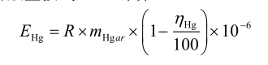
式中：
E_{Hg}—核算时段内汞及其化合物排放量（以汞计），t；
R—核算时段内锅炉燃料耗量，t；
m_{Hgar}—收到基汞的含量，µg/g；
η_{Hg} ——汞的协同脱除效率，%。
本项目生物质用量为1440t；根据《中国农村地区生物质燃料燃烧的汞排放研究》（北京大学，王学军），收到基汞的含量9.27×10⁻³µg/g；查《除尘器对水泥厂大气汞排放特征的影响研究汞的协同脱除效率》一文，布袋除尘器对汞的协同平均脱除效率为43.34%。
经计算本项目汞排放量为7.57×10⁻⁶t/a，排放速率为2.63×10⁻⁶kg/h，锅炉烟气量为10627200Nm³/a，汞及其化合物排放浓度为0.0007mg/m³，排放浓度＜0.05mg/m³，满足《锅炉大气污染物排放标准》（GB13271-2014）中2中新建锅炉大气污染物排放浓度要求。
综上，项目生物质锅炉颗粒物排放量为0.16t/a（0.056kg/h），二氧化硫排放量为0.88t/a（0.30kg/h），氮氧化物排放量为1.36t/a（0.47kg/h），汞及其化合物排放量为7.57×10⁻⁶t/a（2.63×10⁻⁶kg/h）。

3.3.1.2养殖区废气
1、恶臭气体（G2）
养殖恶臭来自牲畜的粪便的腐败分解。新鲜粪便，消化道排出的气体、皮脂腺和汗腺的分泌物、畜体的外激素、粘附在体表的污染物等，呼出气中的CO₂（含量比大气中高约100倍）等也会散发特有的难闻气味，但恶臭主要来源为粪便排出体外之后的腐败分解。但是实验表明，只要加强羊舍管理，采取铺设粪污粪道、粪便及时清理干净等措施，可以很好的限制臭气的产生。
养殖场工艺废气主要来自羊舍的粪便和尿液等散发的恶臭，养殖区恶臭气体主要来源于羊舍地面残留的粪便和尿液，恶臭气体主要成分为NH₃、H₂S。根据《恶臭的评价与分析》（沈培明等所著，化学工业出版社：2005.7）中的有关资料，在新鲜的羊粪中，N元素含量约0.32%、S元素含量约为0.20%；尿液中含有氮元素（蛋白质、氨基酸、腐殖质等）含量大致为0.3%，总氮、总硫转化成氨气、硫化氢的总量分别约为8%和1%。
按照《畜禽养殖业污染物排放标准》，3只羊换算成1头猪，年存栏种羊30000只，则本项目羊粪产生量为20.1t/d（7336.5t/a），则本项目尿液产生总量为33m³/d（12045m³/a）；则相应NH₃、H₂S最大产生速率见下表。
表3.3-3 羊舍NH₃、H₂S源强情况一览表
污染物 | 产生量  （t/d） | NH₃ |  |  |  |  | H₂S
污染物 | 产生量  （t/d） | 含氮  系数 | 总氮量  （t/d） | 转化  比例 | 产生速率（kg/h） | 产生量（t/a） | 含硫  系数 | 总硫量  （t/d） | 转化  比例 | 产生速率  （kg/h） | 产生量（t/a）
尿液 | 33 | 0.30% | 0.099 | 8% | 120.45 | 2.89 | / | / | / | / | /
粪便 | 20.1 | 0.32% | 0.064 | 8% | 78.26 | 1.88 | 0.20% | 0.0402 | 1% | 6.11 | 0.15
总计 | 53.1 | / | 0.163 | / | 198.71 | 4.77 | / | 0.0402 | / | 6.11 | 0.15
本项目在养殖过程中定期对羊圈舍喷洒除臭剂，且采取合理的饲养工艺，提高饲料的利用率，在饲料中添加EM复合微生物菌剂，使用EM能显著提高动物对饲料的吸收利用率，使粪便臭味大大降低。
EM菌群是由好氧性微生物和厌氧性微生物经复合培养而成的，其中主要的微生物种类有：乳酸菌类、酵母菌类、光合细菌类、发酵用的丝状菌类、革兰氏阳性放线菌类，具有净化环境、除臭的功效。EM在畜禽粪便的除臭分两种途径；第一类是以添加剂的形式加到饲料中，以增加饲料蛋白的消化吸收以减少臭气排放。在投入有用菌后，肠道内有用菌占优势的肠内细菌丛将脂肪、碳水合物、蛋白质发酵、分解、合成各种营养成分的能力显著增强，肠道内腐败物质的常量极显著减少，排除的粪便无臭味。第二类是以控制畜禽排泄后粪便臭味为主要目的而采取的一些措施。
本项目有机肥发酵过程通过添加目前新研发的生物除臭菌（北京中水华峰生物技术有限公司研发的产品洁宝）进行臭气治理，北京中水华峰生物技术有限公司研发的产品洁宝为目前较为有效的治理养殖场臭气的产品，主要原理为通过微生物菌群的分解、固化作用达到去除臭气的目的。
①氨气的去除
A、粪污中有机质在生物菌的作用下直接转化为氮气。
B、粪污中的有机质被分解成氨基酸、生化黄腐酸及其它小分子物质，这些小分子物质一方面溶于水后，被生物菌群作为营养物质利用，生物菌死亡后，沉淀和固化氮元素，最后作为肥料进入田地资源化利用。
C、部分氮元素为氨气，被菌群中的固氨菌和其它菌群直接利用，达到了固化和去除氨气的目的。
D、氨气在水体上层表层消化细菌和氧气的共同作用下，转化为亚硝酸盐和硝酸盐，这两种物质可以被大多数菌群作为自身营养利用从而达到了固化沉淀，最终实现资源化利用。
②硫化氢的去除和硫循环
A、有机质被分解成小分子物质（如氨基酸、硫醇、硫醚）后能被生物菌作为自身营养利用，生物菌死亡后沉淀，沉淀物最后实现了资源化利用，再次分解的部分沉淀物，又再次进入上个循环。
B、部分硫元素转化为硫化氢，被生物菌中嗜硫菌作为自身营养利用，实现了固化。
③挥发性有机质的固化和循环挥发性有机质是远飘型臭气的主要成分，同时具有很强的粘附性，臭气刺激性强、持续时间久。
A、生物菌一旦大量增殖后，有很强有机质吸附能力，使挥发性有机质初步得到控制，挥发性臭气明显减少。
B、挥发性有机质被生物菌吸附后，在细胞外酶作用下分解和被细胞利用，实现臭气的固化和循环利用。
同时针对瞬时臭气浓度较高的情况，可辅助投入产品“洁爽”，该产品为一种强氧化剂，使用后能快速氧化空间中臭气物质，从而达到直接除臭的效果。
同时针对瞬时臭气浓度较高的情况，可辅助投入产品“洁爽”，该产品为一种强氧化剂，使用后能快速氧化空间中臭气物质，从而达到直接除臭的效果。
北京中水华峰生物技术有限公司研发的上述除臭产品在北京地区养猪场多次成功实验，根据该公司提供的案例，其在北京黑豆峪卢学养猪场、佐震养鸡场、北京青年养鸡场等均取得了成功的实验结果。根据内蒙古正业农业发展有限公司榆树沟年出栏15万头生猪产业化项目案例，内蒙古正业农业发展有限公司的育肥场与本项目育肥场规模、建设方案、工艺路线、采取的环保措施均相同，且除臭菌试验完毕，地理位置相近。
根据内蒙古正业农业发展有限公司榆树沟年出栏15万头生猪产业化项目验收监测报告，监测单位内蒙古华智鼎环保科技有限公司对育肥场、种猪场场界氨气、硫化氢及臭气浓度进行检测，共布设4个点，上风向1个下风向3个其检测结果显示，厂界氨的浓度最大值为0.15mg/m³、硫化氢浓度最大值为0.014mg/m³、臭气浓度最大值为17（无量纲）；均能够满足《恶臭污染物排放标准》（GB14554-93）及《畜禽养殖业污染物排放标准》(GB18596-2001)中规定的标准。
据北京市环境保护监测中心对EM除臭效果进行测试的结果表明，使用EM一个月后，猪舍恶臭产生浓度下降了97%。另外根据《EM制剂在农业清洁生产上的应用》（福建省农业科学院）中的相关研究报告，使用EM制剂的养鸡场等禽类养殖场，氨气及硫化氢等臭气浓度可以降低80-90%，使用EM制剂的养猪、牛、羊等兽类养殖场养殖舍内臭气基本可消除，本次评价从保守估EM制剂除臭以80%计算；通过对正大和林格尔养猪场现场调研，养猪场猪舍内极为洁净，臭味较为轻微，经过添加生物除臭菌（北京中水华峰生物技术有限公司研发的产品洁宝），除臭效率以90%计（类比北京地区部分猪场、鸡场及内蒙古正业农业发展有限公司榆树沟年出栏15万头生猪产业化项目等实际案例，除臭效率可达95%以上）对周围环境影响较小。综上，本项目最终牲畜圈舍氨气排放量为0.095t/a，排放速率为0.011kg/h，硫化氢排放量为0.0029t/a，排放速率为0.00034kg/h。
2、饲料配料产生的粉尘（G1）
项目不对饲料进行破碎，全部外购成品袋装精饲料，该饲料为按照一定比例将豆粕、棉籽、玉米粉、以及各种添加剂混合而成的预混料。本项目精饲料用量8760t/a，项目饲料粉尘产生量参照《第二次全国污染源普查工业污染源系数手册》进行核算，详见下表。

表3.3-4 第二次全国污染源普查工业污染源系数手册系数
产品名称 | 原料名称 | 工艺名称 | 规模 | 污染物指标 |  | 系数单位 | 产污系数
配合饲料 | 玉米、蛋白质类原料（豆粕等）维生素等 | 粉碎+混合+制粒（可不制粒）+除尘 | ＜10万吨/年 | 废气 | 颗粒物 | 千克/吨-产品 | 0.043
项目每日将精饲料以及项目储存的青储料、青干草投入饲料搅拌机搅拌成种羊口粮，由于精饲料主要成分豆粕、棉籽、玉米粉等具有一定的粒度，而青储、苜蓿等均为短段，各物料一般都有一定的湿度，不会是绝干的，由于粉尘产生量非常少，项目配料时间为3h/天，且TMR操作间全密闭无通风口饲料配制期间门窗紧闭并在配制过程中喷水抑尘，排放粉尘98%沉降于车间内，2%排放于大气环境，项目粉尘产排污情况见下表。

表3.3-5 项目粉尘产排污情况列表
产生速率kg/h | 产生量t/a | 无组织排放比例 | 排放速率kg/h | 排放量t/a
0.344 | 0.38 | 2% | 0.0069 | 0.0076

3.3.1.3有机肥车间废气
1、恶臭污染物
堆放发酵厂散发的臭气主要来自含蛋白质废物的厌氧分解，这些废物主要是羊粪便。而大部分臭气是由羊粪便厌氧分解产生，排泄物的有机物主要由碳水化合物和含氮化合物组成，在一定条件下，这些粪便发酵以及含硫蛋白分解产生大量NH₃、H₂S等臭味气体。
根据《恶臭的评价与分析》(沈培明等所著， 化学工业出版社，2005.7)中的有关资料，堆肥发酵场NH₃、H₂S主要来自牲畜粪便，粪便中N元素含量约0.32%、S元素含量约为0.15~0.20%，粪便以恶臭气体形式排出的N、S分别约为粪便的8%和1%。本项目堆肥发酵厂共有粪便7336.5t/a，据此估算得NH₃、H₂S产生量约为1.88t/a和0.15t/a。本项目所需羊粪便均来本项目养殖区，养殖区选用优质饲料、合理搭配日粮，发酵过程喷洒除臭剂，有机肥车间采用机械强制通风形成微负压集气（集气效率80%），恶臭气体经收集后通过1套活性炭吸附装置（除臭效率80%）处理后经1根15高排气筒P3排放，堆放发酵场采用复合微生物菌发酵工艺可以降低减少恶臭气体对外环境影响。本项目采用复合微生物菌作为发酵剂，复合微生物菌发酵工艺将好氧及厌氧微生物混合培养，各微生物在其生长过程中产生有用物质及其分泌物，形成相互生长的基质和原料，通过相互共生增殖关系形成一个结构稳定、能源广泛的具有多种多样微生物群落的生物菌群，协同发挥作用，实现共存、共生、共荣，得到净化环境的目标，发酵过程中可有效减少恶臭气体产生，则本项目有机肥车间有组织恶臭污染物产生情况见下表所示。

表3.3-6 恶臭污染物排放源强一览表
污染源 | 污染物名称 | 产生速率（kg/h） | 产生量  （t/a） | 采取防治措施 | 排放速率（kg/h） | 排放量  （t/a）
有机车间 | NH₃ | 78.26 | 1.88 | 合理搭配日粮，发酵过程喷洒除臭剂，微负压集气活性炭吸附装置处理 | 0.00017 | 0.0015
有机车间 | H₂S | 6.11 | 0.15 | 合理搭配日粮，发酵过程喷洒除臭剂，微负压集气活性炭吸附装置处理 | 0.000013 | 0.00012
有机肥车间无组织氨气、硫化氢排放情况为NH₃、H₂S排放量约为0.0075t/a（0.00086kg/h）和0.00059t/a（0.000067kg/h）。
2、颗粒物
本项目运营期主要原料蓄禽粪污进场前为湿式状态，运输不产生粉尘。项目破碎、筛分、造粒及烘干冷却工序产生一定量粉尘，粉尘经集气罩收集后由车间布袋除尘器处理后排放。根据《第二次全国污染源普查》中《2625 有机肥料及微生物肥料制造行业系数手册》中产污系数：有机肥生产过程前处理、后处理工段产生的粉尘为 0.37kg/吨产品，本项目年生产10000吨有机肥，年运行300天，每天运行12h，则项目生产车间破碎、烘干、冷却等处理工序产生颗粒物为3.7t/a，废气经集气罩（收集效率90%）收集后由1套布袋除尘器处理后（去除效率99%）经1根15高排气筒P3排放，排气量为4500m³/h；项目病死动物无害化处理过程中加热烘干产生的热蒸汽废气通过冷凝器降温收集废水，废气中少量颗粒物汇入到有机肥车间布袋除尘器处理后经1根15m排气筒（P3）排出，则有机肥生产车间排放的有组织颗粒物为0.033t/a（0.0093kg/h）、2.06mg/m³；颗粒物无组织排放情况为0.37t/a（0.10kg/h）；可满足《大气污染物综合排放标准》（GB16297-1996）中表2中颗粒物二级标准求。
3、生物质热风炉燃烧烟气
项目烘干工序采用1台型号为CWSG—120型生物质热风炉提供热源，年工作时间为1800h，根据建设单位提供资料，有机肥车间年消耗生物质500t。
锅炉大气污染物排放量参照《污染源源强核算指南 锅炉》（HJ991-2018）和《排污许可证申请与核发技术规范 锅炉》（HJ953-2018）的计算公式计算。
热风炉烟气经1套布袋除尘器处理后，由1根30m高排气筒P2排放，烟尘去除效率为99%。
根据上述资料，计算得出本项目热风炉烟气中各污染物产生及排放情况如下表：

表3.3-7 项目热风炉烟气产生及排放情况一览表
污染物 | 产生量t/a | 处理措施 | 去除效率% | 排放量t/a | 排放速率kg/h | 排放浓度mg/m³
烟（粉）尘 | 5.56 | 布袋除尘气+30m排气筒 | 99 | 0.056 | 0.031 | 14.64
SO₂ | 0.30 | 布袋除尘气+30m排气筒 | 0 | 0.30 | 0.17 | 82.60
NO_{X} | 0.47 | 布袋除尘气+30m排气筒 | 0 | 0.47 | 0.26 | 127.56
汞及其化合物 | 6.07×10⁻⁶ | 布袋除尘气+30m排气筒 | 43.34 | 2.63×10⁻⁶ | 1.46×10⁻⁶ | 0.0007
由上表可知，满足《锅炉大气污染物排放标准》（GB13271-2014）中2中新建锅炉大气污染物排放浓度要求。

3.3.2水污染物
1、羊尿
按照《畜禽养殖业污染物排放标准》，3只羊换算成1头猪，根据《畜禽养殖业污染治理工程技术规范》（HJ497-2009），一头猪尿液排放量为3.3kg/头·d，则本项目羊群排尿为1.1L/（只·d），则本项目尿液产生总量为33m³/d（12045m³/a）；项目位于西北地区，气候干燥，羊尿的50%会被蒸发，本项目羊尿排放量为16.5m³/d（6022.5m³/a），尿液随粪便一起进入集粪池，最后进入有机肥车间。
2、锅炉排水
本项目生物质锅炉排水用于办公区内洒水抑尘。
3、职工生活污水
生活污水排水量3.6m³/d，1314m³/a，用于有机肥生产补水，不外排。
4、动物无害化冷凝废水
动物无害化加热烘干产生的热蒸汽废气通过冷凝器降温收集废水，该环节可将废气中的水蒸气冷凝成水，该冷凝水为用于有机肥制作补水，不外排。

3.3.3噪声
本项目噪声源主要为TMR搅拌车、风机、运输车辆、水泵、有机肥生产设备等。噪声声级在60~90dB（A）。本项目的噪声产生源强情况见下表。

表3.3-7 噪声产生源强一览表
噪声源 |  | 源强 | 降噪措施 | 降噪后源强
生活区 | 生物质锅炉风机 | 85 | 基础减震、厂房隔声 | 65
养殖区 | TMR混合搅拌机 | 80 | 基础减振、建筑隔声 | 65
养殖区 | 水泵 | 85 | 基础减振、建筑隔声 | 60
养殖区 | 装载机 | 75 | 选用低噪声设备，定期维护保养 | 60
养殖区 | 叉车 | 75 | 选用低噪声设备，定期维护保养 | 60
养殖区 | 消毒车 | 75 | 选用低噪声设备，定期维护保养 | 60
养殖区 | 饲料运输车辆 | 75 | 选用低噪声设备，定期维护保养 | 60
养殖区 | 农用车 | 75 | 选用低噪声设备，定期维护保养 | 60
养殖区 | 粪便运输车 | 75 | 选用低噪声设备，定期维护保养 | 60
养殖区 | 场内运输车 | 75 | 选用低噪声设备，定期维护保养 | 60
有机肥车间 | 搅拌机 | 65 | 基础减震、厂房隔声 | 55
有机肥车间 | 粉碎机 | 90 | 基础减震、厂房隔声 | 70
有机肥车间 | 筛分机 | 85 | 基础减震、厂房隔声 | 65
有机肥车间 | 烘干机 | 80 | 基础减震、厂房隔声 | 60
有机肥车间 | 造粒机 | 85 | 基础减震、厂房隔声 | 65
有机肥车间 | 冷却机 | 80 | 基础减震、厂房隔声 | 60
有机肥车间 | 包装机 | 80 | 基础减震、厂房隔声 | 60
有机肥车间 | 喂料机 | 70 | 基础减震、厂房隔声 | 60
有机肥车间 | 热风炉风机 | 85 | 基础减震、厂房隔声 | 60
无害化系统 | 破碎机 | 85 | 基础减震、厂房隔声 | 65
无害化系统 | 干化机 | 75 | 基础减震、厂房隔声 | 55
无害化系统 | 真空泵 | 85 | 基础减震、厂房隔声 | 65
本项目在选用低噪声新型设备基础上，将生产设备安置在厂房内，并对设备进行基础减振、封闭门窗等，可使噪声排放减少20~25dB(A)。

3.3.4固体废弃物
项目产生的固体废弃物主要包括医疗废弃物、病死羊、羊舍粪尿、生活垃圾等。

3.3.4.1一般固废
1、羊粪
按照《畜禽养殖业污染物排放标准》，3只羊换算成1头猪，根据《畜禽养殖业污染治理工程技术规范》（HJ497－2009）附录A，1头猪粪便排放系数2.0kg/头•d，则每只羊排粪量按0.67kg/（只·d），则本项目羊粪产生量为20.1t/d，7336.5t/a，本项目羊尿随粪便带走量为16.5m³/d（6022.5m³/a），尿液、粪便一起进入集粪池，则总产生量为13359t/a，本项目清粪方式采用干清粪工艺集中收集到羊舍外的集粪池，运往有机肥车间经完全发酵后制作有机肥。
2、动物尸体及胞衣
根据集团公司其他养殖场类比分析，羊的病死率按0.1%计，羊存栏量3万只，则年死亡羊30只，每只羊重约40kg，合计1.2t/a；每年母羊生育时的分娩胎衣约为3.0t/a。
本项目新建1套无害化处理设施，按照动物卫生防疫部门管理要求进行用于病死羊安全处理剩余残渣生产有机肥，同时满足《畜禽养殖业污染治理工程技术规范》（HJ497-2009）、《畜禽养殖业污染防治技术规范》（HJ/T81-2001）、《病死及病害动物无害化处理技术规范的通知》（农医发〔2017〕25号）中关于病死畜禽尸体处理和处置的要求；遇重大疫情立刻隔离患病羊，并将疫情上报五原县农牧业局动物疫病预防控制中心。根据五原县农牧业局动物疫病预防控制中心指定方式指定地点，指定方式处置病死畜。
3、草木灰
项目燃料采用生物质颗粒用量为1940t/a，物质燃料中灰分约占6.3%，经计算草木灰（除尘灰及灰渣）产生量为120t/a，草木灰含丰富的钾、镁、钙等营养元素，直接用密实袋包装好后袋装用于生产有机肥。
4、废离子交换树脂
生物质锅炉用水采用离子树脂交换制得软化水，每三年更换一次，更换后的废树脂，产生量为0.05t/a，更换时交由厂家回收再生处理。

3.3.4.2危险废物
1、医疗废物
项目配套设置兽医室，负责日常保健及疾病治疗，运营期在检疫、治疗过程中会产生废弃医疗试剂、废纱布等具有感染性的医疗废物，类比集团公司其他养殖场就诊规模，在防治传染病医治过程中，羊饲养过程中的医疗废物约为1.0t/a，根据《国家危险废物名录》的规定，危废类别为HW01医疗废物，废物代码为841-001-01。
医疗废物主要为一次性医疗用品及一次性医疗器械，携带有病原微生物，易引发感染性疾病的传播，属于感染性医疗废物，集中收集单独定点存放，根据《医疗废物管理条例》中的要求，本项目设置医疗废物临时储存间，医疗废物经临时储存后交由有医疗废物处理资质的单位进行集中清运、处理。
2、废活性炭
本项目设置不小于100kg的活性炭装置，用于吸附有机肥车间废气，每月更换一次，则活性炭产生量为1.2t/a。活性炭产生后袋装封闭后，收集后在危废间内暂存，定期交有资质单位处理。
项目危险废物暂存间面积设置为10m²，内部存放各类危险废物，危险废物暂存间建设按照《危险废物贮存污染控制标准》（GB18597-2001）、《医疗卫生机构医疗废物管理办法》和《危险废物污染防治技术政策》的要求设置。暂存间地面铺HDPE膜防渗，渗透系数小于1.0×10⁻¹⁰cm/s。暂存间的地面与裙脚要用坚固、防渗的材料建造，建筑材料必须与危险废物相容。常温下贮存期不得超过1天，于摄氏5度以下冷藏的，不得超过7天。危险废物垃圾集中收集暂存、转移委外处理过程中，建设单位须按照相关规定填报转移联单，做好台账。

3.3.4.3生活垃圾
生活垃圾按0.5kg/人﹒d计，项目劳动定员75人，产生量13.69t/a（37.5kg/d）。生活垃圾清运到环卫部门指定的地点集中处理。

表3.3-8 固体废物产生及处置情况一览表
序号 | 名称 | 类别 | 废物代码 | 产生量  （t/a） | 产生工序及装置 | 收集容器 | 处置措施
1 | 羊粪 | / | / | 13359 | 羊群饲养 | 干清粪 | 生产有机肥  不外排
2 | 动物尸体及胞衣 | / | / | 4.2 | 羊群饲养 | 袋装 | 无害化处理后剩余残渣生产有机肥
3 | 草木灰 | / | / | 120 | 生物质锅炉  生物质热风炉 | 袋装 | 生产有机肥
4 | 废离子交换树脂 | / | / | 0.05 | 生物质锅炉软水 | 封闭包装 | 交厂家回收再生处理
5 | 医疗废物 | HW01 | 841-001-01 | 1.0 | 卫生防疫 | 密闭包装 | 危险废物暂存间暂存，交有资质单位处理
6 | 废活性炭 | HW29 | 900-023-29 | 1.2 | 恶臭吸附 | 封闭包装 | 危险废物暂存间暂存，交有资质单位处理
7 | 生活垃圾 | / | / | 13.69 | 人员办公 | 垃圾桶 | 统一收集后交由环卫部门

3.5污染物排放清单

表3.5-1 污染物排放清单（排放浓度，大气mg/m³，废水mg/L）
类别 | 编号 | 污染源 |  |  |  |  | 排放参数 |  |  |  | 新增总量指标  t/a | 执行环境标准 | 达标  情况
类别 | 编号 | 名称 | 污染物 | 环保措施 | 排放浓度 | 排放量  t/a | H/Φ（m） |  | 温度/℃ | 工作时间 | 新增总量指标  t/a | 执行环境标准 | 达标  情况
废气 | 1 | 养殖区 | NH₃ | 饲料添加EM剂，日产日清，缩短粪污停留时间并定期喷洒植物型除臭剂 | / | 0.095 | 650m×366m |  |  | 连续  8760 | / | 《恶臭污染物排放标准》（GB14554-93）中二级标准 | 达标
废气 | 1 | 养殖区 | H₂S | 饲料添加EM剂，日产日清，缩短粪污停留时间并定期喷洒植物型除臭剂 | / | 0.0029 |  |  |  |  |  |  | 达标
废气 | 2 | 有机肥车间 | NH₃ | 发酵过程喷洒除臭剂，车间采用机械强制通风形成微负压集气，收集后通过1套活性炭吸附装置处理 | / | 0.0015 | 15 | 30 |  | 连续  8760 | / | 《恶臭污染物排放标准》（GB14554-93）中二级标准 | 达标
废气 | 2 | 有机肥车间 | H₂S | 发酵过程喷洒除臭剂，车间采用机械强制通风形成微负压集气，收集后通过1套活性炭吸附装置处理 | / | 0.0059 |  |  |  |  |  |  | 达标
废气 | 2 | 有机肥车间 | 颗粒物 | 1套布袋除尘器处理 | 2.06 | 0.033 | 15 |  |  | 3600 | 0.033 | 《大气污染物综合排放标准》（GB16297-1996）中新建污染源二级标准 | 达标
废气 | 3 | 饲料配制粉尘 | 颗粒物 | 全封闭TMR操作间内配制 | / | 0.0076 | 100m×24m |  |  | 间断  1095 | 0.0076 | 《大气污染物综合排放标准》（GB16297-1996）中新建污染源二级标准 | 达标
废气 | 4 | 生物质锅炉 | 颗粒物 | 生物质锅炉烟气经布袋除尘器处理后，除尘效率为99%，通过1根30m高烟囱排放。 | 14.64 | 0.16 | 30 | 60 |  | 2160 | 0.16 | 锅炉大气污染物排放标准（GB13271-2014）表2 | 达标
废气 | 4 | 生物质锅炉 | SO₂ | 生物质锅炉烟气经布袋除尘器处理后，除尘效率为99%，通过1根30m高烟囱排放。 | 82.6 | 0.88 | 30 |  |  | 2160 | 0.88 | 锅炉大气污染物排放标准（GB13271-2014）表2 | 达标
废气 | 4 | 生物质锅炉 | NO_{x} | 生物质锅炉烟气经布袋除尘器处理后，除尘效率为99%，通过1根30m高烟囱排放。 | 128 | 1.36 | 30 |  |  | 2160 | 1.36 | 锅炉大气污染物排放标准（GB13271-2014）表2 | 达标
废气 | 5 | 生物质热风炉 | 颗粒物 | 生物质热风炉烟气经布袋除尘器处理后，除尘效率为99%，通过1根30m高烟囱排放。 | 14.64 | 0.056 | 30 | 60 |  | 1800 | 0.056 | 锅炉大气污染物排放标准（GB13271-2014）表2 | 达标
废气 | 5 | 生物质热风炉 | SO₂ | 生物质热风炉烟气经布袋除尘器处理后，除尘效率为99%，通过1根30m高烟囱排放。 | 82.6 | 0.30 | 30 |  |  | 1800 | 0.30 | 锅炉大气污染物排放标准（GB13271-2014）表2 | 达标
废气 | 5 | 生物质热风炉 | NO_{x} | 生物质热风炉烟气经布袋除尘器处理后，除尘效率为99%，通过1根30m高烟囱排放。 | 128 | 0.47 | 30 |  |  | 1800 | 0.47 | 锅炉大气污染物排放标准（GB13271-2014）表2 | 达标
废水 | W1 | 生活污水 | COD、氨氮、SS | 用于有机肥生产补水 | / | / | / |  | 常温 | 间断 | / | / | 不外排
噪声 | / | 设备运转  机械运输 | 噪声 | 车间密闭+基础减振 | / | / | 厂界监控 |  |  |  | / | 《工业企业厂界环境噪声排放标准》（GB12348-2008）2类 | 达标
固废 | / | 危险废物 | 医疗废物 | 密闭包装暂存于危险废物暂存间。 | / | 1.0 | 交有资质单位处理 |  |  |  | / | 《危险废物贮存污染控制标准》（GB18597-2001）及修改单 | 达标
固废 | / | 危险废物 | 废活性炭 | 密闭包装暂存于危险废物暂存间。 | / | 1.2 |  |  |  |  | / | 《危险废物贮存污染控制标准》（GB18597-2001）及修改单 | 达标
固废 | / | 一般固废 | 羊粪 | 堆肥坑堆肥发酵制作有机肥 | / | 13359 | 制作有机肥 |  |  |  | / | 《有机肥料》（NY525-2011） | 合规  利用
固废 |  | 一般固废 | 动物尸体及胞衣 | 经干化法无害化处理 | / | 4.2 | 产生的动物尸体残渣、污水通过好氧发酵制作有机肥 |  |  |  | / | GB16548-2006、农医发[2017]25号 | 合规处理
固废 |  | 一般固废 | 草木灰 | 密实袋包装好后袋装 |  | 120 | 用于生产有机肥 |  |  |  | / | / | 不外排
固废 |  | 一般固废 | 废离子交换树脂 | 由厂家更换 | / | 0.05 | 厂家回收再生处理 |  |  |  | / | / | 达标
固废 | / | 生活垃圾 | 生活垃圾 | 场区垃圾桶分类收集 | / | 13.69 | 交环卫部门处理 |  |  |  | / | / | /

4环境现状调查及评价

4.1自然环境现状调查与评价

4.1.1地理位置
五原县位于内蒙古自治区巴彦淖尔市河套平原腹地，县域南临黄河（属黄河最北端），与鄂尔多斯市隔河相望，北有阴山横亘，和乌拉特中旗相连，东临包头和乌拉特前旗，西与临河区接壤。地理坐标为东经107°36′10″～108°37′50″，北纬40°46"30′～41°16″45′。县境东西最长82公里，均长62.3公里，南北最宽55.5公里，均宽40公里。总面积2492.9平方公里。

4.1.2地形地貌
五原县在大地构造单元上，属阴山天山纬向构造带，并受新华夏系构造的影响，形成内陆断陷盆地，整个辖区属河套平原，为第四纪松散的地层所覆盖，沉积了较厚的湖相地层。上部是冲积、风积层，主要岩性为细砂、粉砂和砂粘土互层。砂层层理清晰，厚度10～70米。中部为河湖交替层，主要岩性为淤泥质、粉砂与粘土互层。下部为巨厚的新老第四纪湖相沉积层，主要岩性为淤泥质砂粘土。土质膏腴肥美，适于农作物及各种植被的生长。虽然有的土地呈盐碱化，但并不影响耐碱作物，如葵花、枸杞等作物的生长。
4.1.3气候气象
五原县地处中温带大陆性气候与季风气候的交界处，四季分明，冬季漫长寒冷，春季多风干燥，夏季炎热短促。降水集中，雨热同季，日照充足，年平均气温8.2℃，极端最高气温38.1℃（1999年7月26日），极端最低气温-29℃（2008年1月24日）。年平均日照时数3047.4小时，全年无霜期为127～213天，年平均风速1.9米/秒。降水量偏少，蒸发量大，年平均降水量177mm，年蒸发量2093.2mm，降水量由西向东逐渐增多。降水主要集中在6～9月，占全年降水量的75～80%，日最大降水量92mm。主要气象灾害有冰雹、霜冻、寒潮、大风、洪涝、沙尘暴等。

4.1.4水文
（1）地表水
五原境内因黄河冲积层在长期风蚀作用下形成许多风蚀洼地和黄河改道时冲刷的天然壕沟。这些洼地与壕沟长年积水，形成大小不同的海子（湖泊，俗称泊尔洞）。
五原县境内河流主要为黄河，由县境南端流过，境内流长59.5km，平均流量约822m³/s，最大流量3000-4500m³/s，是重要的农业灌溉水源和主要的地下水（潜水）补给水源。
五原县境内分布有由风蚀洼地和河流冲刷壕沟积水而形成的海子（湖泊），面积3亩以上的有171个，总面积5.45万亩，有70%以上的水面已被利用，但由于强烈蒸发及灌溉退水，水质较差，绝大部分PH值在9以上。这些海子大多分布在县境西部的塔尔湖镇、银定图乡、海子堰乡、什巴乡，以及县境南部的套海镇、东部的胜丰镇。城南、美林、隆镇也有零星分布。
五原县境内有丰济、皂火、沙河、义和、通济五条干渠，均为清代建成，初由黄河直接引水，自1960年总干渠修竣后，各干渠均改为由总干渠引水，由三盛公黄河枢纽工程总控制，干渠下有分干渠10条，支渠92条，斗渠631条，农渠，毛渠等若干，形成纵横交织遍布全县的渠系网络，灌溉总面积221万亩。解放后，为解决排水，在县境北端，沿黄河古河道修建了总排水干沟，并开挖排水干沟7条，分干沟16条。
通过干渠引黄河水源，为五原县的农业生产提供了稳定的保障，使五原能够成为自治区和国家重要的粮食生产基地。
（2）地下水
五原县属黄河冲积湖平原地带，地下水分布普遍，蕴藏丰富，潜水层厚度大，平均厚度60m，岩性为中细砂和细粉砂，埋深浅，一般距地表2-3m，水介质类型是孔隙水，地下水类型主要以潜水为主。但水质复杂，矿化度较高，淡水分布面积小，由于地下水排泄主要为蒸发，造成水质矿化度不断提高，土壤盐碱化日益严重。
该地区地下水为潜水，主要来源于黄河补给，大气降水次之，其流向为西南向东北东向，坡降不大，和地面灌溉水连通，灌溉季节地下水位上升，休灌季节下降，形成升降的动态变化，升降幅度在1.5m左右，休灌季节地下水位深度1.90-2.20m之间。灌溉季节水位深度在0.45-l.00m之间，局部地段渗出地面。地下水矿化度2-5g/L。

3.1.5土壤
五原县土壤类型可划分为灌淤土、盐土、碱土、风沙土、草甸土5个土类、8个亚类、26个土属、268个土种。灌淤土在全县分布广、面积大，是本县耕地的主要土类；盐土在本县面积较大，是荒地的主要土类，只生长一些红柳、碱蓬、盐蒿、猪尾巴等盐生植物；碱土在本县面积较少，土壤的物理性状差，结构不良，难以改造利用；草甸土全县面积较少，是天然的牧场；风沙土在全县分布较少，是发展林业生产和基地和天然牧草场。

3.1.6动植物资源
全县天然野生植物约200余种，分属于15科99个属，其中药用植物有蒲公英、锁阳、甘草、车前草、蒲黄、艾、苍耳等60余种，纤维植物包括芨芨、芦苇、蒲草等，淀粉植物主要有灰菜、沙蓬、沙蒿、野豌豆等。野生动物资源主要有狐狸、兔、黄鼠狼、田鼠等。

4.2环境质量现状调查与评价

4.2.1环境空气质量现状

4.2.1.1区域空气环境达标区判定
本项目所在区域达标判定引用《巴彦淖尔市2020年度环境质量状况公报》中五原县隆兴昌镇监测数据平均值，经统计，引用点位基本污染物年均质量浓度和相应百分位数日平均或8h平均浓度，见表4.2-1。

表4.2-1 区域空气质量现状评价表
污染物 | 年评价指标 | 现状浓度  （μg/m³） | 标准值  （μg/m³） | 占标率（%） | 达标情况
SO₂ | 年平均质量浓度 | 17 | 60 | 28.33 | 达标
NO₂ | 年平均质量浓度 | 21 | 40 | 52.5 | 达标
PM₁₀ | 年平均质量浓度 | 56 | 70 | 80.0 | 达标
PM_{2.5} | 年平均质量浓度 | 34 | 35 | 97.14 | 达标
O₃ | 第90百分位数8小时平均 | 144 | 160 | 90.0 | 达标
CO | 第95百分位数日平均 | 2.2mg/m³ | 4mg/m³ | 55.0 | 达标
项目各污染物浓度均优于《环境空气质量标准》（GB3095-2012）二级限值，因此，项目所在地为达标区。

4.2.1.2其他污染物补充监测
根据《环境影响评价技术导则 大气环境》（HJ2.2-2018）6.3条要求，本次评价对其他污染物HN₃、H₂S、臭气浓度、TSP进行补充监测。
1、监测点位
根据建设项目所在的具体位置、当地气象、地形和环境功能等因素，按《环境影响评价技术导则 大气环境》（HJ2.2-2018）的要求，主要考虑建设项目厂址对周围敏感区域大气环境质量的影响，本次评价在20年主导风向下风向设置1个监测点，详见表4.2-2，如图4.2-1所示。

表4.2-2 环境空气质量现状补充监测布点表
编号 | 监测点位名称 | 监测因子 | 位置坐标 | 相对于厂址
 |  |  |  | 方位 | 距离（km）
G1 | 厂址下风向 | HN₃、H₂S、TSP、臭气浓度 | N41°0'18.85"；E107°44'59.62" | SW | 0.46
2、监测项目
其他污染物：HN₃、H₂S、TSP、臭气浓度
同步观测风速、风向、气温、气压等常规气象参数。
3、监测时间和监测频率
H₂S、NH₃、臭气浓度测小时均值，每天监测4次，每小时至少有45min的采样时间。监测时间为2021年10月25日~10月31日，连续监测7天，监测单位为内蒙古华智鼎环保科技有限公司。
4、分析方法
分析方法按照国家环境保护总局颁布的《环境空气质量标准》（GB3095-2012）及《空气和废气监测分析方法》进行，具体分析方法及最低检出限见下表。

表4.2-3 环境空气质量监测分析方法
序号 | 检测项目 | 分析方法及来源 | 检出限 | 仪器设备名称/型号 | 仪器管理编号
1 | 总悬浮颗粒物 | 《环境空气 总悬浮颗粒物的测定 重量法》  （GB/T 15432-1995） | 0.001  mg/m³ | 电子天平（十万分之一）/AUW120D | HZD-013-A
 |  |  |  | 综合大气采样器/XA-100 | HZD-056-I
2 | 氨 | 《环境空气和废气 氨的测定 纳氏试剂分光光度法》 （HJ 533-2009 ） | 0.01  mg/m³ | 可见光分光度计/7230G | HZD-022-B
 |  |  |  | 综合大气采样器/XA-100 | HZD-056-J
3 | 硫化氢 | 《空气和废气监测分析方法》（第四版）硫化氢  第三篇第一章 十一（二）亚甲基蓝分光光度法（B） | 0.001  mg/m³ | 可见光分光度计/7230G | HZD-022-B
 |  |  |  | 综合大气采样器/XA-100 | HZD-056-K
4 | 臭气浓度 | 《空气质量恶臭的测定 三点比较式臭袋法》  （GB/T 14675-93） | 10 | 臭气装置/XKV-2 | HZD-035-A
5、环境空气质量现状评价
（1）评价标准
TSP执行《环境空气质量标准》（GB3095-2012）中的二级标准，HN₃、H₂S执行《环境影响评价技术导则 大气环境》（HJ2.2-2018）附录D。
（2）评价方法
大气环境现状评价采用单因子指数法。单因子指数法公式如下：
Pi=C_{i}/C_{0i}
式中：
P_{i}—i污染物的单因子指数；
C_{i}—i污染物的浓度，mg/m³；
C_{0i}—i污染物的评价标准，mg/m³。
6、监测结果及评价结果
（1）气象条件
监测期间气象条件见下表。

表4.2-4 监测期间气象条件
采样日期 | 采样时间 | 平均气温(℃) | 大气压（kPa） | 风向（度） | 风速(m/s) | 天气状况
2021-10-25 | 02:00-03:00 | 2.2 | 90.29 | 北风0° | 2.1 | 多云转晴
2021-10-25 | 08:00-09:00 | 4.7 | 90.18 | 北风355° | 3.1 | 多云转晴
2021-10-25 | 14:00-15:00 | 12.3 | 90.17 | 北风355° | 2.7 | 多云转晴
2021-10-25 | 20:00-21:00 | 9.8 | 90.37 | 北风0° | 2.4 | 多云转晴
2021-10-26 | 02:00-03:00 | -1.2 | 90.55 | 东北风45° | 2.9 | 晴
2021-10-26 | 08:00-09:00 | 1.5 | 90.73 | 东北风50° | 2.5 | 晴
2021-10-26 | 14:00-15:00 | 12.3 | 90.61 | 东北风50° | 2.3 | 晴
2021-10-26 | 20:00-21:00 | 8.6 | 90.59 | 东北风45° | 1.8 | 晴
2021-10-27 | 02:00-03:00 | 1.2 | 90.65 | 西北风295° | 1.7 | 晴
2021-10-27 | 08:00-09:00 | 3.5 | 90.66 | 西北风325° | 1.9 | 晴
2021-10-27 | 14:00-15:00 | 10.5 | 90.43 | 西北风310° | 2.2 | 晴
2021-10-27 | 20:00-21:00 | 7.6 | 90.41 | 西北风335° | 2.1 | 晴
2021-10-28 | 02:00-03:00 | 1.1 | 90.41 | 东北风40° | 2.1 | 晴
2021-10-28 | 08:00-09:00 | 3.6 | 90.45 | 东北风45° | 3.1 | 晴
2021-10-28 | 14:00-15:00 | 13.2 | 90.26 | 东北风65° | 2.7 | 晴
2021-10-28 | 20:00-21:00 | 10.5 | 90.29 | 东北风30° | 2.4 | 晴
2021-10-29 | 02:00-03:00 | 2.2 | 90.22 | 西北风320° | 2.9 | 晴
2021-10-29 | 08:00-09:00 | 5.3 | 90.22 | 西北风300° | 2.2 | 晴
2021-10-29 | 14:00-15:00 | 13.6 | 90.10 | 西北风330° | 1.8 | 晴
2021-10-29 | 20:00-21:00 | 11.7 | 90.27 | 西北风305° | 2.0 | 晴
2021-10-30 | 02:00-03:00 | -2.3 | 90.37 | 西北风295° | 2.5 | 多云转晴
2021-10-30 | 08:00-09:00 | 3.4 | 90.58 | 西北风325° | 2.2 | 多云转晴
2021-10-30 | 14:00-15:00 | 7.1 | 90.69 | 西北风310° | 2.6 | 多云转晴
2021-10-30 | 20:00-21:00 | 5.2 | 90.93 | 西北风335° | 2.2 | 多云转晴
2021-10-31 | 02:00-03:00 | -2.1 | 91.05 | 西北风295° | 2.7 | 晴
2021-10-31 | 08:00-09:00 | 2.6 | 91.05 | 西北风325° | 2.2 | 晴
2021-10-31 | 14:00-15:00 | 7.9 | 90.85 | 西北风310° | 2.6 | 晴
2021-10-31 | 20:00-21:00 | 5.4 | 90.79 | 西北风335° | 2.2 | 晴
（2）环境空气质量现状
项目其他污染物环境质量现状，见下表。

表4.2-5 项目其他污染物环境质量现状表
污染物 | 有效天数 | 浓度范围 | 标准 |  | 最大占标率 | 超标率 | 最大超标倍数
NH₃ | 7 | 10～50ug/m³ | 一次 | 200µg/m³ | 25% | 0% | 0%
H₂S | 7 | ND～2µg/m³ | 一次 | 10µg/m³ | 20% | 0% | 0%
臭气浓度 | 7 | ＜10～11  （无量纲） | 小时 | / | / | / | /
TSP | 7 | 153~268µg/m³ | 日均 | 300µg/m³ | 89.33% | 0% | 0%
由结果可知，当地的H₂S、NH₃浓度符合《环境影响评价技术导则 大气环境》（HJ2.2－2018）附录D其他污染物空气质量浓度参考限值；TSP满足《环境空气质量标准》（GB3095-2012）中的二级标准。

4.2.2土壤环境质量现状调查与评价
本次评价土壤现状数据委托内蒙古华智鼎环保科技有限公司2021年10月25日（采样一次）对本项目进行的土壤质量现状监测值。

4.2.2.1监测布点
本次评价土壤监测共布设3个监测点，占地范围内布置3个监测点位，满足《环境影响评价技术导则 土壤环境（试行）》（HJ964-2018）要求。
本次共布设3个点，监测点位及监测项目设置情况见下表，如图4.2-1所示。

表4.2-6 土壤监测布点表
序号 | 位置 | 坐标 | 采样点 | 监测因子
T1 | 项目厂区范围内 | E107°45′12.43″，N41°1′8.60″ | 表层样 | pH、镉、铅、汞、砷、铜、铬、镍、锌
T2 | 项目厂区范围内 | E107°45′15.88″，N41°0′59.55″ | 表层样 | pH、镉、铅、汞、砷、铜、铬、镍、锌
T3 | 项目厂区范围内 | E107°45′18.14″，N41°0′47.38″ | 表层样 | pH、镉、铅、汞、砷、铜、铬、镍、锌

4.2.2.2监测因子
镉、铅、汞、砷、铜、铬、镍、锌；

4.2.2.4监测方法
采样和分析方法按《土壤环境监测技术规范》（HJ/T166－2004）及《土壤环境质量 农用地土壤污染风险管控标准（试行）》（GB15618-2018）中相关要求进行，见下表。

表4.2-7 土壤检测项目分析方法
序号 | 检测  项目 | 分析方法及来源 | 检出限(mg/kg) | 仪器设备名称/型号 | 仪器管理编号
1 | 总砷 | 《土壤质量 总汞、总砷、总铅的测定原子荧光法》第2部分:土壤中总砷的测定（GB/T 22105.2-2008） | 0.01 | 原子荧光光度计/AFS-8220 | HZD-003-A
2 | 镉 | 《土壤质量 铅、镉的测定石墨炉原子吸收分光光度法》（GB/T 17141-1997） | 0.01 | 原子吸收光谱仪/ICE-3500 | HZD-020-A
3 | 铬 | 《土壤和沉积物铜、锌、铅、镍、铬的测定火焰原子吸收分光光度法》  （HJ 491-2019） | 4 | 原子吸收光谱仪/ICE-3500 | HZD-020-A
4 | 铜 | 《土壤和沉积物铜、锌、铅、镍、铬的测定火焰原子吸收分光光度法》（HJ 491-2019） | 1 | 原子吸收光谱仪/ICE-3500 | HZD-020-A
5 | 铅 | 《土壤和沉积物 铜、锌、铅、镍、铬 的测定 火焰原子吸收分光光度法》  （HJ 491-2019） | 10 | 原子吸收光谱仪/ICE-3500 | HZD-020-A
6 | 总汞 | 《土壤质量 总汞、总砷、总铅的测定原子荧光法》第1部分：土壤中总汞的测定）（GB/T 22105.1-2008） | 0.002 | 原子荧光光度计/AFS-8220 | HZD-003-A
7 | 镍 | 《土壤和沉积物铜、锌、铅、镍、铬的测定火焰原子吸收分光光度法》（HJ 491-2019） | 3 | 原子吸收光谱仪/ICE-3500 | HZD-020-A
8 | 锌 | 《土壤和沉积物铜、锌、铅、镍、铬的测定火焰原子吸收分光光度法》  （HJ 491-2019） | 1 | 原子吸收光谱仪/ICE-3500 | HZD-020-A
9 | pH | 《土壤 pH 测定 电位法 》  （HJ 962-2018） | — | pH计/PHSJ-4F | HZD-009-A

4.2.2.5评价标准
项目用地范围内为农业设施用地，土壤环境执行《土壤环境质量 农用地土壤污染风险管控标准（试行）》（GB15618-2018）表1中农用地土壤污染风险筛选值（基本项目）中的其他。

4.2.2.6监测结果
土壤环境质量现状监测结果见下表。

表4.2-8 项目土壤检测结果表（单位：mg/kg）
序号 | 监测因子 | 监测点位 |  |  | GB15618-2018筛选值  （其他用地） | 是否达标
序号 | 监测因子 | T1表层样 | T2表层样 | T3表层样 | GB15618-2018筛选值  （其他用地） | 是否达标
1 | pH（无量纲） | 7.61 | 8.15 | 7.83 | / | /
2 | 总砷 | 8.16 | 7.11 | 7.66 | 25 | 达标
3 | 镉 | 0.15 | 0.23 | 0.25 | 0.6 | 达标
4 | 铬 | 32 | 51 | 43 | 250 | 达标
5 | 铜 | 33 | 53 | 42 | 100 | 达标
6 | 铅 | 51 | 56 | 49 | 170 | 达标
7 | 总汞 | 0.214 | 0.276 | 0.258 | 3.4 | 达标
8 | 镍 | 34 | 28 | 27 | 190 | 达标
9 | 锌 | 54 | 62 | 56 | 300 | 达标

4.2.2.7评价结果
从土壤环境监测和分析结果来看，项目用地范围内及用地范围外各监测点位监测值均满足《土壤环境质量 农用地土壤污染风险管控标准（试行）》（GB15618-2018）表1农用地土壤污染风险筛选值中其他用地，pH＞7.5的标准要求，项目所在地土壤环境质量良好。

4.2.3声环境质量现状调查与评价
本次评价对声环境质量现状进行实测，监测单位为内蒙古华智鼎环保科技有限公司，监测时间为2021年10月25日~10月26日。

4.2.3.1监测布点
在建设项目东、南、西、北厂界外1m处及马驹二圪旦东方向各布设1个噪声现状监测点如图4.2-1所示，噪声监测点的编号依次为1﹟-5﹟。

4.2.3.2监测时间及频次
监测频次：监测时间选择昼间（6：00～22：00）和夜间（22：00～6：00）两个时段分别测2天，每次测量10分钟的连续等效A声级。

4.2.3.3监测方法
监测方法采用《声环境质量标准》（GB3096－2008）中要求的监测方法，采用的测试仪器为AWA5688型声级计及AWA6221B声级校准器。

4.2.3.4监测结果
噪声监测数据统计结果见下表。

表4.2-9 噪声监测结果统计表
编号 | 检测点位置 | 昼间Leq dB(A) |  | 夜间Leq dB(A)
编号 | 检测点位置 | 10月25日 | 10月26日 | 10月25日 | 10月26日
1# | 厂址东侧 | 49 | 49 | 41 | 42
2# | 厂址南侧 | 48 | 47 | 42 | 41
3# | 厂址西侧 | 47 | 51 | 42 | 41
4# | 厂址北侧 | 53 | 52 | 43 | 43
5# | 马驹二圪旦东 | 48 | 47 | 41 | 42
限值 |  | 60 |  | 50
执行标准 |  | 《声环境质量标准》（GB3096-2008）中2类标准

4.2.3.5声环境质量现状评价
1）评价标准
根据项目区域的环境特征，声环境现状评价依据《声环境质量标准》（GB3096－2008）中的2类区标准：昼间60dB（A），夜间50dB（A）
2）评价结果
根据监测结果厂界昼间等效声级值在50~54dB(A)、夜间在41~45dB(A)，四周厂界监测值均满足《声环境质量标准》(GB3096-2008)中2类标准限值要求。

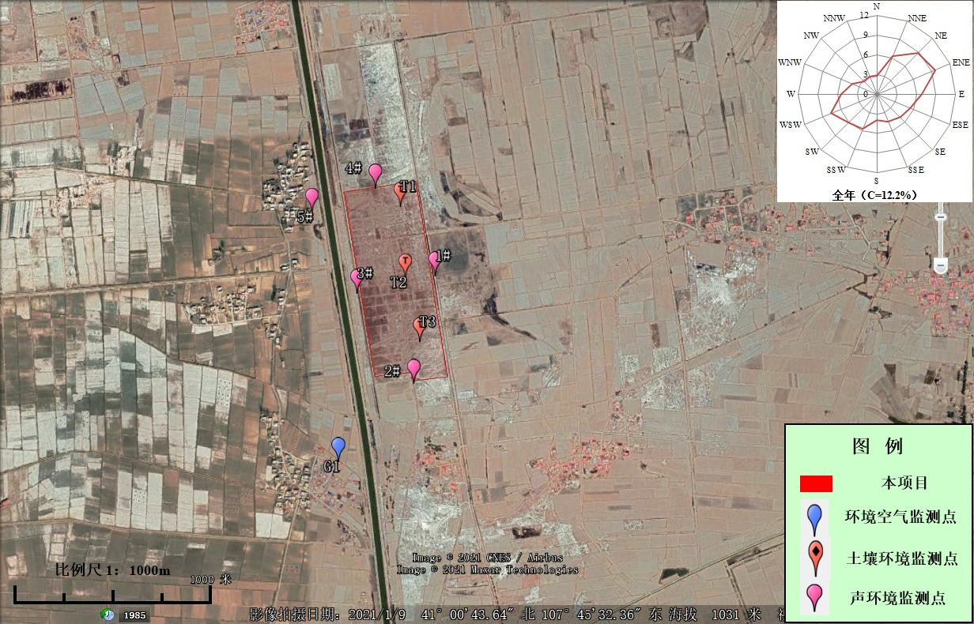

图4.2-1 环境（大气/土壤/声）现状监测布点图

4.2.5地下水质量现状调查与评价

4.2.5.1水位现状监测
本次评价共布设水位监测点6个，布设3个地下水水质监测点，采样时间为2021年10月25日，监测单位为内蒙古华智鼎环保科技有限公司，水质水位位置布点见下表，如图4.2-2所示。

表4.2-10 地下水水位监测布点图
采样  位置 | 坐标 | 水井功能 | 监测内容 | 与本项目位置关系 | 与本项目厂界距离（km）
D1 | E107°44′58.92″，N41°0′11.76″ | 菜地灌溉 | 水质、水位 | SW | 0.71
D2 | E107°45′13.31″，N41°0′49.72″ | 喂羊 | 水质、水位 | 厂址 | /
D3 | E107°45′31.06″，N41°2′7.39″ | 喂羊 | 水质、水位 | NE | 1.95
D4 | E107°44′45.82″，N41°1′32.25″ | 菜地灌溉 | 水位 | NW | 0.94
D5 | E107°45′9.29″，N41°1′3.82″ | 喂羊/绿化 | 水位 | 厂址
D6 | E107°45′46.78″，N41°0′17.32″ | 灌溉 | 水位 | SE | 0.85

4.2.5.2水质现状监测
1、水质监测因子
监测项目：K⁺、Na⁺、Ca²⁺、Mg²⁺、CO₃²⁻、HCO₃⁻、Cl⁻、SO₄²⁻；pH、总硬度、耗氧量、硫酸盐、氯化物、硝酸盐、氨氮、亚硝酸盐、挥发性酚类、氰化物、氟化物、溶解性总固体、六价铬、砷、汞、铅、镉、铁、锰、菌落总数、总大肠菌群。
2、监测时间及频次
监测时间为2021年10月25日，连续监测1天，每天监测1次。
3、监测分析方法
样品的采集、保存及分析均按照相关的标准及规范进行，各水质监测项目的分析方法见下表。

表4.2-11 地下水监测分析方法及依据
序号 | 检测  项目 | 方法名称及来源 | 检出限 | 仪器设备名称/型号 | 仪器管理编号
1 | pH | 《水质 pH值的测定 电极法》  （HJ 1147-2020） | — | 便携式酸度计/AL5534 | HZD-023-F
2 | 可溶性阳离子K⁺ | 《水质可溶性阳离子（Li⁺、Na⁺、NH₄⁺、K⁺、Ca²⁺、Mg²⁺）的测定离子色谱法》（HJ812-2016） | 0.02  mg/L | 离子色谱仪/ISC-600 | HZD-001-A
3 | 可溶性阳离子Na⁺ | 《水质可溶性阳离子（Li⁺、Na⁺、NH₄⁺、K⁺、Ca²⁺、Mg²⁺）的测定离子色谱法》（HJ812-2016） | 0.02  mg/L | 离子色谱仪/ISC-600 | HZD-001-A
4 | 可溶性阳离子Ca²⁺ | 《水质可溶性阳离子（Li⁺、Na⁺、NH₄⁺、K⁺、Ca²⁺、Mg²⁺）的测定离子色谱法》（HJ812-2016） | 0.03  mg/L | 离子色谱仪/ISC-600 | HZD-001-A
5 | 可溶性阳离子Mg²⁺ | 《水质可溶性阳离子（Li⁺、Na⁺、NH₄⁺、K⁺、Ca²⁺、Mg²⁺）的测定离子色谱法》（HJ812-2016） | 0.02  mg/L | 离子色谱仪/ISC-600 | HZD-001-A
6 | 重碳酸盐 | 《水和废水检测分析方法（第四版）国家环境保护总局》（2002年） 第三篇 第一章 十二、碱度 （一）酸碱指示剂滴定法（B） | — | 滴定管 | —
7 | 碳酸盐 | 《水和废水检测分析方法（第四版）国家环境保护总局》（2002年） 第三篇 第一章 十二、碱度 （一）酸碱指示剂滴定法（B） | — | 滴定管 | —
8 | 无机阴离子Cl⁻ | 《水质无机阴离子（F⁻、Cl⁻、NO₂⁻、Br⁻、NO₃⁻、PO₄³⁻、SO₃²⁻、SO₄²⁻）的测定离子色谱法》（HJ 84-2016） | 0.007  mg/L | 离子色谱仪/ISC-600 | HZD-001-A
9 | 无机阴离子SO₄²⁻ | 《水质无机阴离子（F⁻、Cl⁻、NO₂⁻、Br⁻、NO₃⁻、PO₄³⁻、SO₃²⁻、SO₄²⁻）的测定离子色谱法》（HJ 84-2016） | 0.018  mg/L | 离子色谱仪/ISC-600 | HZD-001-A
10 | 总硬度 | 《水质钙和镁总量的测定EDTA滴定法》  （GB 7477-1987） | 5mg/L | 滴定管 | —
11 | 硝酸盐氮 | 《水质 硝酸盐氮的测定 紫外分光光度法（试行）》（HJ/T 346-2007） | 0.08  mg/L | 紫外分光光度/UV-5100 | HZD-021-A
12 | 氯化物 | 《水质 氯化物的测定 硝酸银滴定法》  （GB 11896-89） | 10mg/L | 滴定管 | —
13 | 硫酸盐 | 《水质 硫酸盐的测定 铬酸钡分光光度法（试行）》（HJ/T 342-2007） | 8mg/L | 可见分光光度计/7230G | HZD-022-A
14 | 氨氮 | 《水质氨氮的测定纳氏试剂分光光度法》  （HJ 535-2009） | 0.025  mg/L | 可见分光光度计/7230G | HZD-022-A
15 | 亚硝酸  盐氮 | 《水质 亚硝酸盐氮的测定 分光光度法》（GB/T 7493-87） | 0.003  mg/L | 可见分光光度计/7230G | HZD-022-A
16 | 挥发酚 | 《水质 挥发酚的测定 4-氨基安替比林分光光度法》（HJ 503-2009）（方法1 萃取分光光度法） | 0.0003  mg/L | 可见分光光度计/7230G | HZD-022-A
17 | 氰化物 | 《水质 氰化物的测定 容量法和分光光度法（异烟酸-吡唑啉酮分光光度法）》  （HJ 484-2009） | 0.004  mg/L | 可见分光光度计/7230G | HZD-022-A
18 | 氟化物 | 《水质氟化物的测定离子选择电极法》  （GB 7484-87） | 0.05  mg/L | pH计/PHSJ-4F | HZD-009-A
19 | 溶解性总固体 | 《生活饮用水标准检验方法 感官性状和物理指》(GB/T5750.4-2006) （8.1 溶解性总固体 称重法） | — | 电子天平（万分之一）/FA2004B | HZD-011-A
20 | 六价铬 | 《水质 六价铬的测定 二苯碳酰二肼分光光度法》（GB 7467-87） | 0.004  mg/L | 可见分光光度计/7230G | HZD-022-A
21 | 砷 | 《水质 汞、砷、硒、铋和锑的测定 原子荧光法》（HJ 694-2014） | 0.3  μg/L | 原子荧光光度计/AFS-8220 | HZD-003-A
22 | 汞 | 《水质 汞、砷、硒、铋和锑的测定 原子荧光法》（HJ 694-2014） | 0.04  μg/L | 原子荧光光度计/AFS-8220 | HZD-003-A
23 | 铅 | 《水和废水检测分析方法（第四版）》国家环境保护总局（2002年） 第三篇 第四章 十六、铅 （五）石墨炉原子吸收法（B） | 1  μg/L | 原子吸收光谱仪/ICE-3500 | HZD-020-A
24 | 镉 | 《水和废水检测分析方法（第四版）》国家环境保护总局（2002年）第三篇 第四章七、镉石墨炉原子吸收法测定镉、铜、铅（B） | 0.1  μg/L | 原子吸收光谱仪/ICE-3500 | HZD-020-A
25 | 铁 | 《水质铁、锰的测定火焰原子吸收分光光度法》（GB 11911-89） | 0.03  mg/L | 原子吸收光谱仪/ICE-3500 | HZD-020-A
26 | 锰 | 《水质铁、锰的测定火焰原子吸收分光光度法》（GB 11911-89） | 0.01  mg/L | 原子吸收光谱仪ICE-3500 | HZD-020-A
27 | 总大肠  菌群 | 《水质 总大肠菌群、粪大肠菌群和大肠埃希氏菌的测定 酶底物法》（HJ 1001-2018） | 10  MPN/L | 干燥/培养两用箱/PH-070A型 | HZD-006-B
28 | 细菌总数 | 《水质 细菌总数的测定 平皿计数法》  （HJ 1000-2018） | — | 干燥/培养两用箱/PH-070A型 | HZD-006-A
29 | 耗氧量 | 《生活饮用水标准检验方法 有机物综合指标》(GB/T 5750.7-2006)  （1.1 耗氧量 酸性高锰酸钾滴定法） | 0.05  mg/L | 滴定管 | —
5、监测结果
地下水水位监测结果见表4.2-12，地下水水质监测结果见表4.2-13。

表4.2-12 各地下水环境现状监测点井深水位一览表
采样位置 | 水深（m） | 井深（m） | 海拔（m） | 水位（m） | 埋深（m）
D1 | 9 | 17 | 1021 | 1013 | 8
D2 | 62 | 70 | 1017 | 1009 | 8
D3 | 9 | 16 | 1027 | 1020 | 7
D4 | 9 | 16 | 1033 | 1026 | 7
D5 | 11 | 18 | 1022 | 1015 | 7
D6 | 10 | 18 | 1030 | 1022 | 8

表4.2-13 评价区水质现状监测统计结果（单位：mg/L，PH无量纲）
检测项目 | D1 | D2 | D3 | 标准限值 | 是否达标
K+ | 11.4 | 4.12 | 5.68 | -- | --
Na+ | 103 | 71.5 | 192 | -- | --
Ca2+ | 103 | 172 | 55.6 | -- | --
Mg2+ | 67.1 | 59.6 | 63.4 | -- | --
HCO3- | 170 | 245 | 208 | -- | --
CO32- | 0 | 0 | 0 | -- | --
Cl- | 409 | 285 | 123 | -- | --
SO42- | 120 | 257 | 395 | -- | --
pH | 7.02 | 7.25 | 7.04 | 6.5～8.5 | 达标
总硬度 | 519 | 658 | 403 | ≤450 | 超标
耗氧量 | 1.03 | 1.38 | 2.51 | ≤3.0 | 达标
硫酸盐 | 175 | 228 | 389 | ≤250 | 超标
氯化物 | 387 | 296 | 121 | ≤250 | 超标
氨氮 | 0.346 | 0.452 | 0.298 | ≤0.5 | 达标
亚硝酸盐氮 | 0.008 | 0.132 | 0.537 | ≤1.0 | 达标
硝酸盐氮 | 3.52 | 14.6 | 21.8 | ≤20.0 | 超标
挥发酚 | 0.0003L | 0.0003L | 0.0003L | ≤0.002 | 达标
氰化物 | 0.004L | 0.004L | 0.004L | ≤0.05 | 达标
氟化物 | 0.67 | 0.72 | 0.83 | ≤1.0 | 达标
溶解性总固体 | 879 | 989 | 992 | ≤1000 | 达标
六价铬 | 0.004L | 0.004L | 0.004L | ≤0.05 | 达标
砷 | 0.0003L | 0.0003L | 0.0003L | ≤0.01 | 达标
汞 | 0.00004L | 0.00004L | 0.00004L | ≤0.001 | 达标
镉 | 0.0001L | 0.0001L | 0.0001L | ≤0.005 | 达标
铁 | 0.03L | 0.03L | 0.03L | ≤0.3 | 达标
锰 | 0.01L | 0.01L | 0.01L | ≤0.10 | 达标
铅 | 0.001L | 0.001L | 0.001L | ≤0.01 | 达标
钠 | 103 | 71.5 | 192 | ≤200 | 达标
总大肠菌群（MPN/100mL） | 1 | 2 | 2 | ≤3 | 达标
菌群总数（CFU/mL） | 33 | 65 | 47 | ≤100 | 达标
注：加注L表示未检出
6、现状评价
（1）评价标准
本次地下水水质现状评价，检测项目均执行《地下水环境质量标准》（GB/T14848－2017）的III类标准。
（2）评价方法
采用单因子标准指数法进行评价。当水质参数的标准指数大于1时，表明该水质参数超过了规定的水质标准，已经不能满足相应的使用要求。标准指数值越大，超标越严重。标准指数计算公式分为以下两种情况：
1）对于评价标准为定值的水质因子，其标准指数计算公式如下：

$$P_{i}=\frac{C_{i}}{C_{si}}$$
式中：
$P_{i}$—第i个水质因子的标准指数，量纲为1；
$C_{i}$—第i个水质因子的监测浓度值，mg/L；
$C_{si}$—第i个水质因子的标准浓度值，mg/L。
2）对于评价标准为区间值的水质因子（如pH值），其标准指数计算公式如下：

$$P_{pH}=\frac{7.0-pH}{7.0-{pH}_{sd}} pH≤7时$$
$$P_{pH}=\frac{pH-7.0}{{pH}_{su}-7.0} pH>7时$$
式中：
$P_{pH}$—pH的标准指数，无量纲；
pH—pH监测值；
${pH}_{su}$—标准中pH的上限值；
${pH}_{sd}$—标准中pH的下限值。
地下水现状水质评价见下表。

表4.2-14 地下水水质评价结果
检测项目 | 标准指数 |  |  | 达标情况 | 超标率
检测项目 | D1 | D2 | D3 | 达标情况 | 超标率
pH | 0.01 | 0.17 | 0.03 | 达标 | --
氨氮 | 0.69 | 0.90 | 0.60 | 达标 | --
耗氧量 | 0.34 | 0.46 | 0.84 | 达标 | --
硝酸盐氮 | 0.18 | 0.73 | 1.09 | 超标 | 33.33%
亚硝酸盐氮 | 0.01 | 0.13 | 0.54 | 达标
挥发性酚类 | - | - | - | 达标 | --
氰化物 | - | - | - | 达标 | --
氯化物 | 1.55 | 1.18 | 0.48 | 超标 | 66.67%
钠 | 0.52 | 0.36 | 0.96 | 达标 | --
砷 | - | - | - | 达标 | --
汞 | - | - | - | 达标 | --
六价铬 | - | - | - | 达标 | --
总硬度 | 1.15 | 1.46 | 0.90 | 超标 | 66.67%
铅 | - | - | - | 达标 | --
氟化物 | 0.67 | 0.72 | 0.83 | 达标 | --
镉 | - | - | - | 达标 | --
铁 | - | - | - | 达标 | --
锰 | - | - | - | 达标 | --
溶解性总固体 | 0.88 | 0.99 | 0.99 | 达标 | --
硫酸盐 | 0.70 | 0.91 | 1.56 | 超标 | 33.33%
菌群总数 | 0.33 | 0.65 | 0.47 | 达标 | --
总大肠菌群 | 0.33 | 0.67 | 0.67 | 达标 | --
由上表可知：硝酸盐氮、氯化物、总硬度、硫酸盐超标原因是因为与当地地层构造、水文循环及地质背景有关，其他各监测因子均满足《地下水质量标准》（GB/T14848-2017）Ⅲ类标准的要求，下水环境质量现状较好，满足项目生产用水要求。

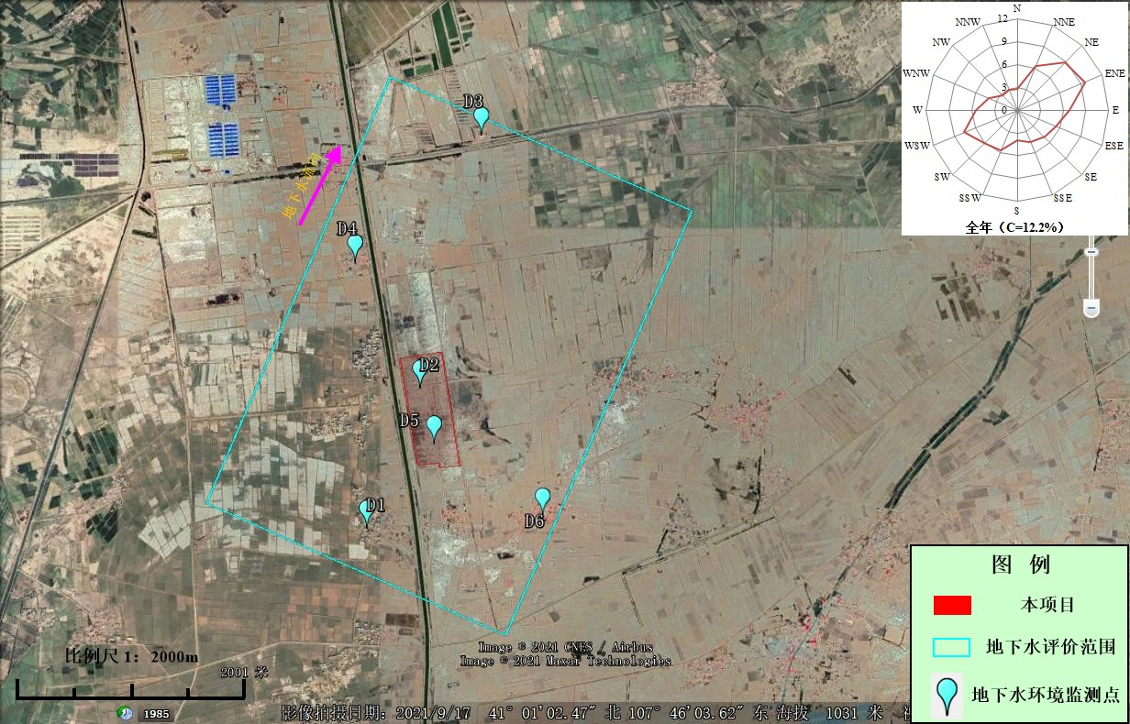

图4.2-2 环境（地下水）现状监测布点图

4.2.6生态环境现状调查与评价

4.2.6.1土地利用现状
本项目占地36.67公顷（550亩），占地的土地用途为未利用土地，土地利用现状主要为盐碱地，本次评价采用2021年7月31日的landsat8影像资料，分辨率：15m，假彩色，云量：0。项目土地利用现状图如图4.2-2所示。

表4.2-16 评价区土地利用现状统计表
土地利用类型 | 斑块数（个） | 面积（hm²） | 占总面积比例（%）
水浇地 | 63 | 370.19 | 59.56
其他林地 | 3 | 3.00 | 0.48
农村宅基地 | 25 | 38.52 | 6.20
公路工地 | 1 | 0.49 | 0.08
农村道路 | 7 | 8.09 | 1.30
沟渠 | 15 | 41.15 | 6.62
盐碱地 | 40 | 160.08 | 25.76
总计 | 154 | 621.53 | 100.00

表4.2-17 项目区土地利用类型统计表
土地利用类型 | 斑块数（个） | 面积（hm²） | 占总面积比例（%）
水浇地 | 2 | 3.68 | 10.04
沟渠 | 1 | 0.95 | 2.59
盐碱地 | 5 | 32.04 | 87.38
总计 | 8 | 36.67 | 100.00
项目土地利用现状图如图4.2-2所示。

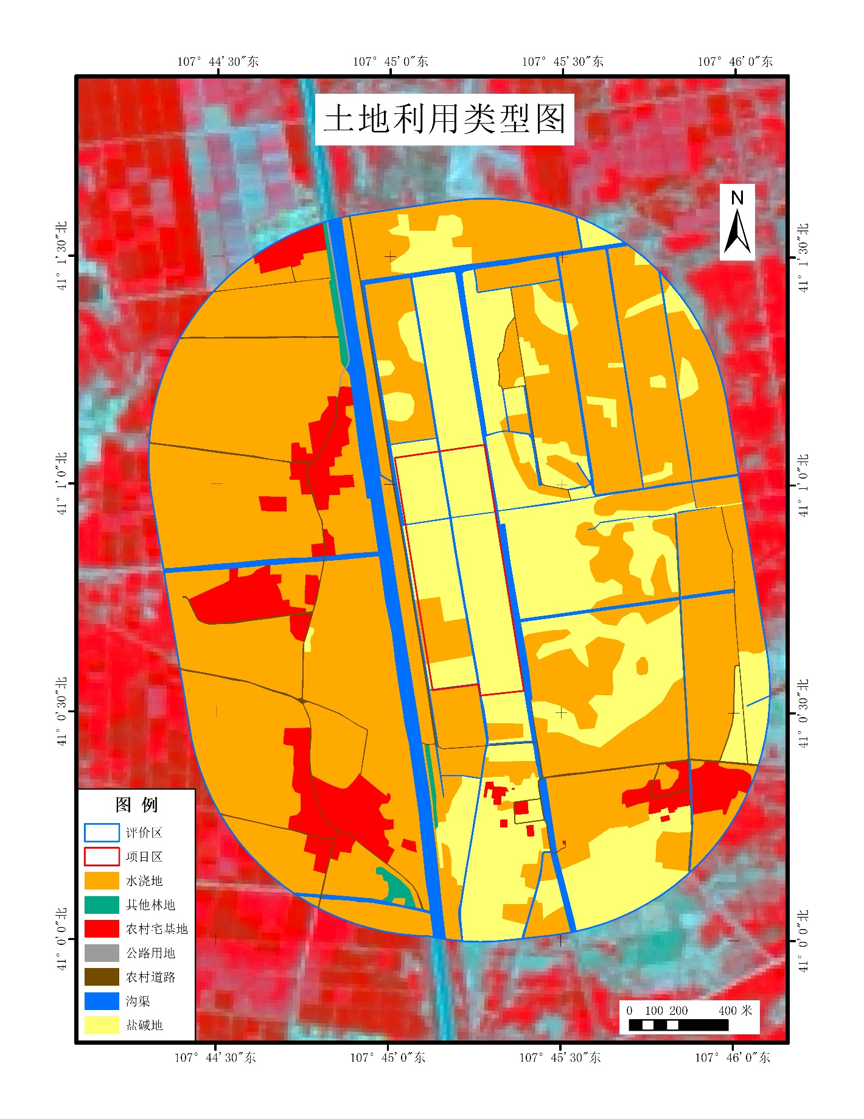
图4.2-2 项目土地利用现状图

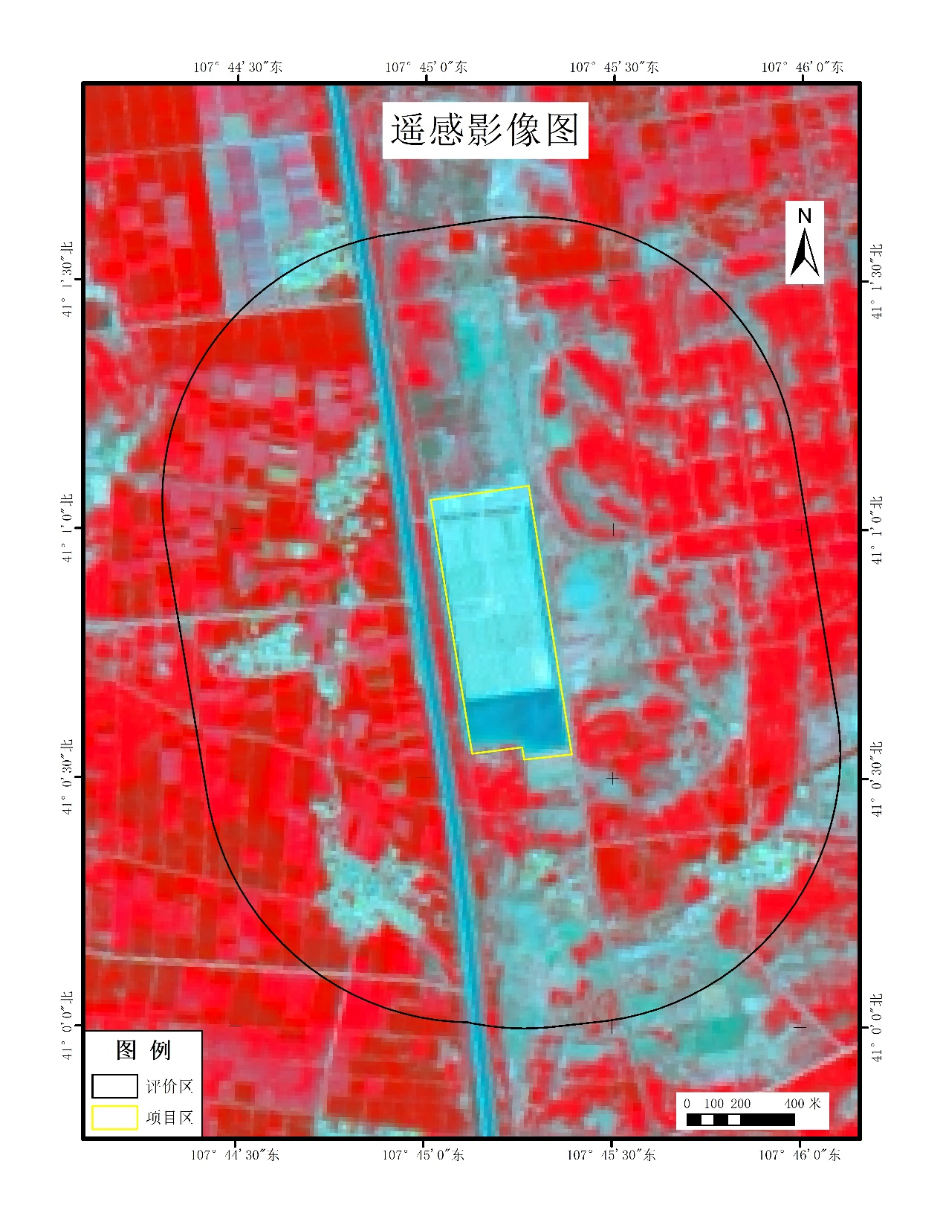
图4.2-3 项目土地利用现状影像图

4.2.6.2生态系统功能区划
根据《内蒙古主体功能区规划》，项目所在区域属于自治区级重点开发区。根据《内蒙古生态功能区划》，该功能区的主要生态问题是土地荒漠化、水土流失等。主要生态功能是以适度造林以及防风固沙治理为主。经过现场踏勘，评价范围内无国家级和地方重点保护野生动植物集中分布区或栖息地、国家级和自治区级自然保护区、生态功能保护区以及其它类型的保护区域。

4.2.6.3植被类型
植被类型以沙生、旱生、盐生类灌木和小灌木为主，并伴生有少量的沼泽植被。乔木物种单一，分布范围较为集中，多为落叶乔木种类，种类少。草本层种类少，受当地气候的影响，草本植物更趋旱生和中旱生。草种主要有蒿类、禾草杂类、隐子草等。

5环境影响预测与评价

5.1施工期环境影响分析
由于建筑施工的每个施工阶段所进行的项目内容和采用的机械设备不同，对周围环境要素在不同程度上将产生一定影响。建筑施工对周围环境的影响主要表现在生态破坏、水土流失、扬尘、噪声、固体废物及废水等方面，其中以扬尘和噪声对环境的影响较为显著。施工期的环境影响属短期的、可恢复和局部的。
施工期间应加强管理，严格执行国家的有关规定，减少对周围环境的影响。下面将结合本工程的特征和当地的环境状况，就项目施工过程中对环境的影响进行分析，并在此基础上提出减少影响的措施和建议。

5.1.1大气环境影响分析

5.1.1.1施工扬尘的影响
施工场区扬尘的主要来源是施工场地清理及平整、施工建筑材料（水泥、石灰、砂石料）的装卸、运输、堆砌过程及开挖弃土的堆砌、运输过程中造成扬起和洒落引起的扬尘，施工现场道路扬尘。另外运输汽车、施工机械等燃油会排放少量尾气，对空气环境也有一定的影响。
（1）施工场区扬尘
施工场区扬尘的主要来源是工程建设产生的扬尘，主要集中在土建施工阶段，土地平整、表土剥离、开挖、回填、建材运输、露天堆放、装卸和搅拌等过程。扬尘的排放与施工场地的面积和施工活动频率成比例，还与风速与粒径和含水率有关，因此减小露天堆场和保证一定的含水率及减少裸露地面是减少风力起尘的有效手段。粉尘在空气中的扩散稀散与风速等气象条件有关，也与粉尘的沉降速度有关。不同粒径的沉降速度见下表。

表5.1-1 不同粒径尘粒的沉降速度一览表
粉尘粒径（μm） | 10 | 20 | 30 | 40 | 50 | 60 | 70
沉降速度（m/s） | 0.003 | 0.012 | 0.027 | 0.048 | 0.075 | 0108 | 0.147
粉尘粒径（μm） | 80 | 90 | 100 | 150 | 200 | 250 | 350
沉降速度（m/s） | 0.158 | 0.170 | 0.182 | 0.239 | 0.804 | 1.005 | 1.829
粉尘粒径（μm） | 450 | 550 | 650 | 750 | 850 | 950 | 1050
沉降速度（m/s） | 2.211 | 2.614 | 3.016 | 3.418 | 3.820 | 4.222 | 4.624
从上表中可知，粉尘的沉降速度随着粒径的增大而迅速增大，当粒径大于250μm时，主要影响范围在扬尘产生点下风向近距离范围内，而对外环境影响较大的是一些粒径微小的粉尘。
根据有关资料，施工扬尘的影响范围一般在下风向50m范围内为重污染带、50m～100m为中污染带、100m～150m为轻污染带、150m以外基本不受影响。施工扬尘对马驹儿圪旦、沙圪梁等周边人群聚集点的影响很小。
通常施工扬尘中粒径大于10μm的颗粒物（降尘）会降落在植物叶片上，使植物叶片表面积尘成层而抑制植物的光合作用、呼吸作用和蒸腾作用，不利于植物的生长。根据类比，施工扬尘对周围植物的影响范围为扬尘点下风向100m范围内，但在施工场地采取勤洒水等防尘抑尘措施后，施工扬尘对周围植物的影响范围可以被控制在20～50m范围内，且施工对植物造成的这种影响是局部和暂时的，施工结束，这些影响也随即消失。
如果施工阶段对汽车行驶路面勤洒水（4～5次/天），可以使空气中扬尘产生量减少70%左右，收到很好的降尘效果，施工扬尘造成的TSP污染距离可缩小到20~50m范围内。施工阶段洒水的试验资料见下表。

表5.1-2 施工阶段使用洒水降尘试验结果一览表
距路边距离（m） |  | 0 | 20 | 50 | 100 | 200
TSP浓度 | 不洒水 | 11.03 | 2.89 | 1.15 | 0.86 | 0.56
TSP浓度 | 洒水 | 2.11 | 1.40 | 0.68 | 0.60 | 0.29
降尘效果（%） |  | 80.2 | 51.6 | 41.7 | 30.2 | 48.2
从上表可知，洒水抑尘可以使扬尘在20~50m的距离内达到《大气污染物综合排放标准》（GB16297-1996）中无组织排放监控浓度限值要求的1.0mg/m³（周界外浓度最高点）。
（2）车辆行驶扬尘
根据有关文献资料介绍，施工过程中，车辆行驶产生的扬尘占总扬尘的60%以上。
车辆行驶产生的扬尘，在完全干燥的情况下，可按以下经验公式计算：
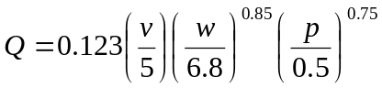
式中：
Q—汽车行驶的扬尘量，kg/km·辆；
V—汽车速度，km/h；
W—汽车载重量，T；
P—道路表面粉尘量，kg/m²。
下表为一辆10t卡车，通过一段长为1km的路面时，不同路面清洁程度，不同行驶速度情况下的扬尘量。

表5.1-3 在不同车速和地面清洁程度的汽车扬尘量单位：kg/km·辆
P（kg/m²）  车速（km/h） | 0.1 | 0.2 | 0.3 | 0.4 | 0.5 | 1.0
5 | 0.051 | 0.086 | 0.116 | 0.144 | 0.171 | 0.287
10 | 0.102 | 0.171 | 0.232 | 0.289 | 0.341 | 0.574
15 | 0.153 | 0.257 | 0.349 | 0.433 | 0.512 | 0.861
20 | 0.255 | 0.429 | 0.582 | 0.722 | 0.853 | 1.435
从上表可见，在同样的路面条件下，车速越快，扬尘量越大，在同样的车速情况下，路面粉尘越大，扬尘量越大。因此，限制施工车辆速度和保持路面清洁是减小扬尘的有效手段。
项目在施工过程中对车辆加盖苫布及减速慢行之后，对运输道路两侧环境空气影响较小。

5.1.1.2施工期焊接烟尘的影响
本项目施工在进行设备固定、辅助设施建设过程会采取焊接工艺，焊接过程中会有少量焊接烟尘和烟气产生。焊接烟尘是由金属及非金属物质在过热条件下产生的蒸气经氧化和冷凝而形成的，其成分主要取决于焊接材料（焊丝、焊条、焊剂）成分及其蒸发的难易，焊接烟尘的产生量主要取决于焊料的材质和焊接方式。项目焊接工艺主要为二氧化碳焊，对焊接场所加强通风，产生的焊接烟尘对大气环境影响较小。

5.1.1.3施工机械废气
施工机械设备（如柴油机等）和运输及施工车辆的尾气排放属无组织排放，污染物排放量的大小与交通量成比例，与车辆的类型以及运行的工况有关。项目在建设过程中，随着各类机动车辆和施工机械进入施工地区，必然造成车辆尾气排放量的相应增加，释放出一定量的NO_{x}、CO、C_{m}H_{n}等大气污染物，且随着车辆行驶形成流动污染源，对区域环境空气造成污染。施工过程中应加强施工机械和车辆的维护保养，由于施工机械和运输车辆等排放的废气产生量较小，项目拟建地较开阔，空气流动性好，废气扩散快，对当地的空气环境影响较小。
根据同类工程的施工资料，燃油废气对大气影响很小，施工对环境空气质量的影响是临时的，只限于施工期内，施工结束后，影响随之消失。
机械尾气防治措施：
（1）禁止使用尾气污染物超标排放机动车；
（2）加强机动车的检测与维修，使在用车经常保持在良好的状态，以减少尾气污染物的排放；
（3）施工车辆采用清洁柴油或汽油。

5.1.2水环境影响分析
项目施工期排水主要为生活污水和生产废水。

5.1.2.1生活污水
项目在施工期的水环境影响包括施工人员的生活污水。经估算施工期施工人员最多可达30人。按每人每天排放污水0.01m³计算，施工人员每天共排放生活污水3.0m³。
类比同类型生活污水排放浓度，生活污水中污染物浓度为：COD350mg/L，BOD₅250mg/L，SS300mg/L，NH₃-N30mg/L。本项目施工期排放生活污水中主要污染物的排放量见表5.1-4。

表5.1-4 施工期生活污水排放的污染物高峰负荷
项目 | 污水量（m³/d） | 污染物污染负荷（kg/d）
项目 | 污水量（m³/d） | COD | BOD₅ | SS | NH₃-N
场区 | 1.0 | 0.35 | 0.25 | 0.3 | 0.03
施工人员的生活污水中各污染物负荷量较小，依托塔尔湖镇丰裕办事处当地旱厕进行收集排放，施工结束后其影响也就随之消除，对水环境影响很小。

5.1.2.2施工废水
施工期生产废水包括砂石料加工冲洗水、机械维修养护废水。
砂石料加工废水污染物以SS为主，浓度预计约10000mg/L，经集中收集并沉淀处理后可重新回用作为砂石料加工冲洗水。项目施工场地不设置机械、车辆维修点，不产生机械维修养护废水，车辆和设备冲洗在专有场地进行冲洗，并建临时处理系统，产生的废水经隔油、沉淀处理后回用。
因此，施工期生产废水均在施工场地循环利用，不外排，对水环境影响较小。

5.1.3施工期声环境影响分析
施工期噪声主要指建筑施工噪声和交通运输噪声两类。
在施工过程中，各种施工机械设备的运转以及各类车辆的运行将不可避免地产生噪声污染，各种施工机械、运输车辆等均属噪声源。常使用的施工机械有挖掘机、装载机、混凝土搅拌机、振捣棒、吊车、电锯、运输车辆等设备，在正常情况下这些设备产生的声压级在80～95dB(A)的之间，且施工期间噪声源都处于露天状态，按声源距离衰减公式计算，以不利状态95dB(A)施工噪声计算，施工期间噪声影响范围见表5.1-5。

表5.1-5 施工噪声影响范围单位：dB(A)
预测点 | 30m | 50m | 60m | 70m | 80m | 100m | 120m | 140m | 180m
预测值 | 65.5 | 61.0 | 59.4 | 58.1 | 56.9 | 55 | 53.4 | 52.1 | 49.9
由表可见，在距源50m以外即低于昼间65dB(A)的标准限值，距源120m即可低于夜间55dB(A)的标准限值。本工程建设施工过程中噪声的影响主要在厂界内，对马驹儿圪旦等外环境造成影响比较小，属于可以接受水平。

5.1.4固废环境影响分析
施工期的固体废物包括开挖弃土、建筑废料以及施工人员生活垃圾。项目开挖弃土部分用于回填，不产生弃土。建筑弃渣尽量回收利用，不可利用的少量建筑垃圾往政府指定的渣场处理；生活垃圾经垃圾桶收集后定期自行运送至垃圾填埋场填埋处置。
针对施工期固废，本次评价要求采取如下污染防治措施：
①根据施工产生的工程垃圾和渣土的量，分类管理，可利用的渣土尽量在场内周转，就地利用，不可利用的及时清运，以防污染周围水体水质和影响周围环境卫生；
②车辆运输散体物料和废物时，必须密闭、包扎、覆盖，不得沿途漏撒；运载土方的车辆必须在规定时间内，按指定路段行驶；
③生活垃圾与建筑垃圾分开，将生活垃圾收集后，应及时送至垃圾填埋场填埋处理；
④在工程竣工以后，施工单位应立即拆除各种临时施工设施，并负责将工地的剩余建筑垃圾、工程渣土处理干净。
⑤生活垃圾按照30人估算，生活垃圾按每人每天1kg计，施工期每天生活垃圾发生量约为0.03t，施工期按120天计，整个施工期生活垃圾发生量约为3.6t。施工现场应设垃圾回收箱，将产生的生活垃圾和施工垃圾分别收集，并委托环卫部门定期清运。
采取以上措施后，施工期固废均能得到合理处置，对周围环境的影响较小。

5.1.5施工期生态影响分析
施工期生态影响主要是占地影响，植被破坏影响，现场水土流失影响，景观影响。
该区域植被稀疏，群落结构简单，生态环境景观以自然生态为主。项目所在地主要植物有沙蒿、沙柳等，均为乡间土种，无国家保护的珍稀濒危植物，动物有少量哺乳动物主要有黄鼠、野兔等；爬行动物主要为麻蜥、壁虎等；鸟类主要有喜鹊、啄木鸟、麻雀等，还有种类和数量众多的昆虫。

5.1.5.1占地影响
项目养殖用地面积550亩，占地的土地用途为未利用土地，按农业设施用地管理，项目建设将会改变土地的利用现状。
施工过程中各种机具车辆碾压和施工人员的践踏及土石的堆放，也会对该区域植被造成较为严重的破坏和影响。
保护生态环境降低项目建设对场地产生产干扰影响，本次评价要求建设单位做到如下几点：
①避免高填深挖，做到少取土，少弃土，少占地，搞好挖填土方平衡，最大限度的减少临时用地。
②在项目建设充分利用地块内原有的地形地貌，在尽量少破坏原有生态的基础上营造优美的园区环境。

5.1.5.2植被破坏影响
本工程所在地的植被结构以草本植被为主，无国家重点保护的野生植物物种及古树名木；施工期对植被的影响主要有占地范围内原有植物的剥离、清理及占压。在施工过程中，土壤开挖区范围内植物的地上部分与根系均被清除，道路施工带两侧的植被由于挖掘土石的堆放、人员的践踏、施工车辆和机具的碾压而受到不同程度的破坏，会造成地上部分破坏甚至死亡。
工程填挖方均占压和清除一定数量的地表植物，使填挖区被生土覆盖或出露生土，植物恢复须经过较长时间。此外，石材、水泥的堆放也需占压一定的植物，尤其是水泥的抛撒，可造成附近土壤板结，影响植物生长。
由于项目区沿线群落植物种类均为区域常见和广布种，因此工程施工对沿线生物多样性的影响相对较小。
项目所在地无自然保护区、风景名胜区等。项目在此建设，会使场地植被覆盖率降低，动物栖息地受到破坏，在被占土地上生长的陆生生物也将受到不可逆影响。由于该区域内受影响的植被中无珍稀濒危种类，受影响的植被为评价区域内常见的植被，因此，本项目工程占地对植被的影响较小。

5.1.5.3水土流失影响分析
项目建设土石方工程量较小，施工过程中通过设临时排洪沟等必要的防护措施，可以有效减少水土流失量，并且随着施工后期各类建筑物的竣工，地面硬化，植被的恢复，各类建筑物的竣工，裸露地面将大大减少，水土流失量较建设前将大为减轻。因此，只要在施工过程中切实落实绿化等环保措施，该项目水土流失的影响很轻。

5.1.5.4对陆生动物的影响
施工期间，对两栖动物和爬行动物的活动有一定的影响，但它们会迁移到非施工区，但对其生存不会造成威胁。施工期间，临时征地区域的鸟类和兽类将被迫离开原来的领域，邻近领域的鸟类和兽类，由于受到施工噪声的惊吓，也将远离原来的栖息地，当临时占地的植被恢复后，它们仍可回到原来的领域。
本项目施工范围大多选择在永久占地范围内，在周围区域是同一个植被类型，因此，在永久占地范围外上有许多动物的替代生境，动物比较容易找到新的栖息场所。由于项目施工范围小，工程建设对野生动物影响的范围不大且影响时间较短，因此对动物不会造成大的影响。同时可随植被的恢复而缓解、消失。拟建管线经过的区域，当植被恢复后，它们仍可回到原来的领域。

5.1.5.5景观影响
施工过程中将有会存在裸露地表，造成原有自然地形破坏、杂乱，造成裸露山坡和凌乱的土堆；施工中尚未竣工部分和工地内运转的建筑机械、无序堆放的建筑材料和建筑垃圾，也将造成杂乱现象，有些还会持续到运营初期；项目在施工期内将增加周围地区的扬尘量，给人空气污浊的感觉，也会严重影响美感。环评要求建设单位尽量规范建筑施工材料的堆放，避开植被密集区，保护好现有环境。
施工结束后，永久占用土地的植被破坏是不可逆的，使其原自然生态系统的所有功能完全损失，但本项目所在地为低覆盖度的草本植物，因此在施工期导致的生物量损失较少，同时在本项目建成后场区内还要进行绿化，可使生物量有所补偿。而周边受施工影响的区域的植被在自然状态下，2～3年可以恢复，因此本项目在施工期对生态环境的影响是不大的。另外，从植物种类来看，施工破坏和影响的植物中没有国家重点保护珍稀植物，都是广布种和常见种，且分布也均匀，因此，工程施工不会引起某一植物种的消失。

5.2运营期大气环境影响分析

5.2.1区域气象特征
本次评价气象资料采用巴彦淖尔市五原县气象站数据，五原县气象站地理坐标为北纬108.16°，东经41.06°，观测场海拔高度1023.7m。该地区属于中温带大陆性气候区。其气候特征主要表现为冬季漫长寒冷、春季干旱多风、夏季短促温凉、秋季气温剧降。具有日照充足，降水量少，干燥多风的特点。

5.2.1.1地面气象要素
五原县近20年（1999年-2018年）平均气温为8.2℃，1月份气温最低，平均-10.4℃，极端最低气温为-29℃（2008年1月24日），7月份气温最高，平均24.4℃，极端最高气温38.1℃（1999年7月26日）。日照总时数3047.4小时，无霜期短，为163天。年平均降水量177mm，降水多集中于7～9月，占全年总量的86.3%；蒸发量年均为2093.2mm，气候较为干燥。全年平均风速约为1.9m/s，其中4月份风速最大，平均风速2.6m/s；1月份风速最小，平均风速为1.4m/s。年最大风速为28.5m/s。各气象要素统计见下表。

表5.2-1 五原县近二十年（1999年-2018年）气象要素特征表
项目 | 数值 | 项目 | 数值
年平均气温 | 8.2℃ | 年平均降水量 | 177mm
年极端最高气温 | 38.1℃ | 年极端最高降水量 | 503.9mm
年极端最低气温 | -29℃ | 年最大风速 | 28.5m/s
年平均气压 | 899.9hPa | 年最大冻土深度 | 1274cm
年平均相对湿度 | 50.3% | 年平均蒸发量 | 2093.2mm
年平均风速 | 1.9m/s

5.2.1.2地面气温的变化特征
五原县近20年（1999年-2018年）的年平均气温为8.2℃，全年最冷月为一月份，平均气温为-10.7℃，最热月出现在七月份，平均气温为24.5℃。地面气温变化情况见下表及如图5.2-1。

表5.2-2 五原县近20年（1999年-2018年）各月、年平均气温数值（℃）
月(年) | 1 | 2 | 3 | 4 | 5 | 6 | 7 | 8 | 9 | 10 | 11 | 12 | 年
平均气温 | -10.7 | -5.9 | 1.8 | 10.6 | 17.5 | 22.5 | 24.5 | 22.2 | 16.5 | 8.6 | -0.9 | -8.4 | 8.2

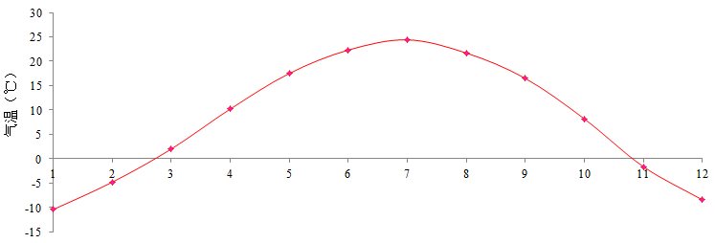

图5.2-1 五原县近20年（1999年-2018年）逐月平均气温变化曲线

5.1.1.3地面风向、风速的统计特征
地面风向、风速的统计分析是污染气象中最基本的方面，其风况不但受季节变化的制约，而且还明显地受地形及地表状况的影响。虽然其风况具有较大的年际变化，但仍然具有较好的统计特征。
（1）地面风速变化
巴彦淖尔市五原县气象站近20年（1999年-2018年）平均风速的统计见表5.2-3，由表5.2-3可以看出：该地区年平均风速为1.9m/s。全年以春季风速最大（如四月份风速为2.6m/s），平均风速最小出现在冬季（如一月份风速为1.4m/s），平均风速的年较差为1.2m/s。逐月平均风速变化曲线见图5.2-2。

表5.2-3 近20年（1999年-2018年）各月、年平均风速数值（m/s）
月(年) | 1 | 2 | 3 | 4 | 5 | 6 | 7 | 8 | 9 | 10 | 11 | 12 | 年
平均风速 | 1.4 | 1.8 | 2.3 | 2.6 | 2.5 | 2.2 | 1.9 | 1.8 | 1.8 | 1.6 | 1.7 | 1.5 | 1.9

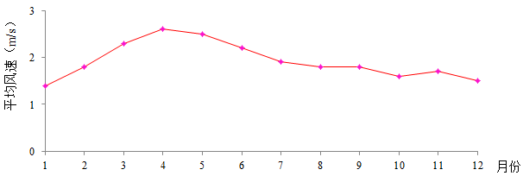

图5.2-2 五原县近20年（1999年-2018年）逐月平均风速变化曲线
（2）地面风频的月变化
巴彦淖尔市五原县近20年（1999年-2018年）各月风向频率统计见表5.2-4，五原县近20年各月风向频率玫瑰图见图5.2-3。
由图、表可知，五原县一月份主导风向为ENE风，出现频率为11.5%；二月份主导风向为ENE风，出现频率为12.5%；三月份主导风向为WSW风，出现频率为10.7%；四月份主导方向为WSW风，出现频率为11.0%，五月份主导风向为WSW风，出现频率为10.4%，六月份主导风向为NE风，出现频率为10.4%，七月份主导风向为ENE风，出现频率为9.2%，八月份主导风向为ENE风，出现频率为10.8%，九月份主导风向为ENE风，出现频率为10.5%，十月份主导风向为ENE风，出现频率为9.8%，十一月份主导风向为ENE风，出现频率为10.1%，十二月份主导方向为ENE风，出现频率为11.2%。

表5.2-4 五原县近20年（1999年-2018年）各月风向频率统计表
风频（%）  风向 | 一  月 | 二  月 | 三  月 | 四  月 | 五  月 | 六  月 | 七  月 | 八  月 | 九  月 | 十  月 | 十  一  月 | 十  二  月
N | 2.2 | 2.9 | 3.7 | 4.3 | 4.3 | 2.9 | 2.3 | 2.3 | 2.7 | 2.2 | 1.9 | 2.1
NNE | 4.8 | 4.8 | 7.3 | 7.6 | 9.1 | 7.4 | 7.4 | 6.2 | 7.8 | 5.6 | 4.8 | 2.9
NE | 7.9 | 9.8 | 9.3 | 8.6 | 7.1 | 10.4 | 9.1 | 10.4 | 10.0 | 8.2 | 7.5 | 7.3
ENE | 11.5 | 12.8 | 8.4 | 7.3 | 6.5 | 6.6 | 9.2 | 10.8 | 10.5 | 9.8 | 10.1 | 11.2
E | 10.1 | 7.9 | 6.4 | 5.2 | 4.2 | 6.1 | 6.8 | 7.6 | 7.8 | 5.5 | 6.4 | 8.2
ESE | 4.6 | 4.4 | 3.7 | 3.8 | 4.5 | 7.3 | 8.2 | 9.6 | 7.7 | 4.2 | 3.7 | 4.0
SE | 4.2 | 3.5 | 3.4 | 2.9 | 5.6 | 6.7 | 8.3 | 7.5 | 6.8 | 4.2 | 3.6 | 2.9
SSE | 3.1 | 2.5 | 3.3 | 4.0 | 4.0 | 6.4 | 8.0 | 6.8 | 5.3 | 4.8 | 3.6 | 2.0
S | 2.8 | 2.7 | 3.0 | 3.6 | 4.6 | 4.8 | 5.2 | 5.4 | 5.4 | 4.5 | 3.5 | 2.8
SSW | 4.8 | 5.0 | 6.5 | 7.0 | 6.9 | 5.9 | 4.8 | 5.4 | 5.5 | 6.3 | 5.5 | 4.5
SW | 5.0 | 6.2 | 7.0 | 7.0 | 7.7 | 6.7 | 5.4 | 4.9 | 5.1 | 5.1 | 7.0 | 6.2
WSW | 5.6 | 7.2 | 10.7 | 11.0 | 10.4 | 7.2 | 5.9 | 5.3 | 4.3 | 7.4 | 8.3 | 8.0
W | 4.8 | 4.6 | 6.7 | 7.7 | 6.1 | 4.9 | 4.3 | 3.2 | 3.3 | 5.7 | 6.0 | 7.3
WNW | 3.8 | 5.1 | 5.1 | 5.8 | 5.1 | 3.6 | 3.1 | 2.3 | 2.2 | 3.4 | 5.0 | 4.6
NW | 2.2 | 2.9 | 3.1 | 3.9 | 3.6 | 2.8 | 2.3 | 1.3 | 1.8 | 2.6 | 2.9 | 3.6
NNW | 2.4 | 2.3 | 2.7 | 4.2 | 4.2 | 3.4 | 2.4 | 2.6 | 2.2 | 2.8 | 2.8 | 2.5
C | 20.2 | 15.5 | 9.7 | 6.3 | 6.1 | 7.1 | 7.3 | 8.2 | 11.6 | 17.6 | 17.2 | 20.0

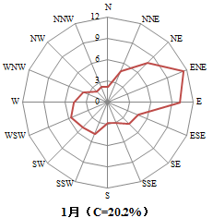 | 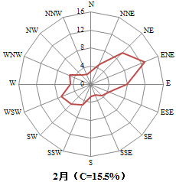 | 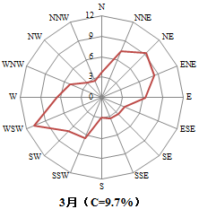
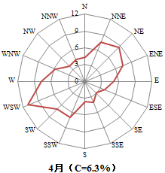 | 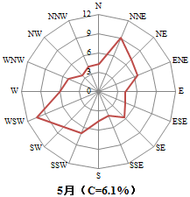 | 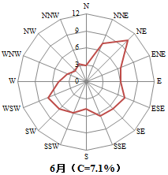
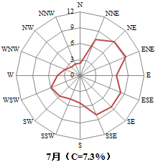 | 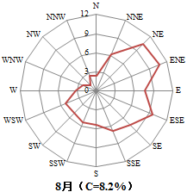 | 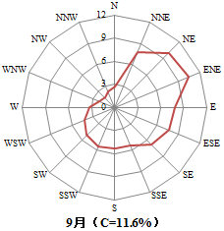
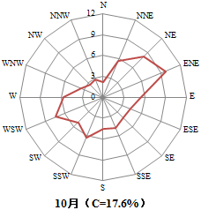 | 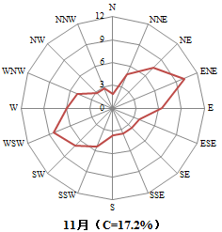 | 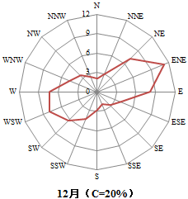

图5.2-3 五原县近20年各月风向频率玫瑰图
（4）地面风频的季变化
巴彦淖尔市五原县近20年（1999年-2018年）各季的风向频率统计见表5.2-5，五原县近20年各季及全年风向频率玫瑰图如图5.2-4。

表5.2-5 五原县近20年（1999年-2018年）各季风向频率统计表
风向  风频(%) | 春季 | 夏季 | 秋季 | 冬季 | 全年
N | 3.6 | 3.2 | 2.4 | 2.1 | 2.8
NNE | 6.6 | 8 | 6.5 | 4.2 | 6.3
NE | 9.2 | 8.9 | 9.5 | 7.6 | 8.8
ENE | 9.5 | 7.4 | 10.4 | 10.9 | 9.6
E | 6.5 | 5.7 | 7 | 8.2 | 6.9
ESE | 4 | 6.7 | 7.2 | 4.1 | 5.5
SE | 3.3 | 6.9 | 6.2 | 3.6 | 5
SSE | 3.3 | 6.1 | 5.6 | 2.9 | 4.5
S | 3.1 | 4.9 | 5.1 | 3 | 4
SSW | 6.2 | 5.9 | 5.7 | 4.9 | 5.7
SW | 6.7 | 6.6 | 5 | 6.1 | 6.1
WSW | 9.6 | 7.8 | 5.7 | 7.3 | 7.6
W | 6.3 | 5.1 | 4.1 | 6 | 5.4
WNW | 5.3 | 3.9 | 2.6 | 4.5 | 4.1
NW | 3.3 | 2.9 | 1.9 | 2.9 | 2.8
NNW | 3.1 | 3.3 | 2.5 | 2.6 | 2.9
C | 10.5 | 6.8 | 12.5 | 19.1 | 12.2

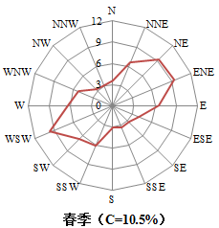 | 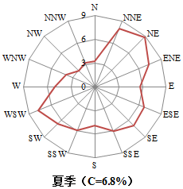
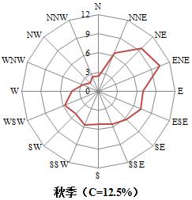 | 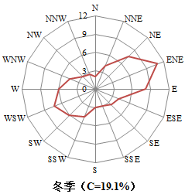
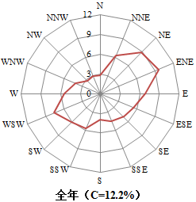

图5.2-4 五原县近20年（1999年-2018年）各季及全年风向频率玫瑰图
由图表可知，五原县春季主导风向为WSW风，出现频率为9.6%，次主导风向为ENE风，出现频率为9.5%，静风在春季的出现频率为10.5%；该地区夏季主导风向为NE风，出现频率为8.9%，次主导风向为NNE风，出现频率为8%，静风在夏季的出现频率为6.8%；该地区秋季主导风向为ENE风，出现频率为10.4%，次主导风向为NE风，出现频率为9.5%，静风在秋季的出现频率为12.5%；该地区冬季主导风向为ENE风，出现频率为10.9%，次主导风向为E风，出现频率为8.2%，静风在冬季的出现频率为19.1%。该地区全年主导风向为ENE风，出现频率为9.6%，次主导风向为NE风，出现频率为8.8%，静风在全年的出现频率为12.2%。

5.2.2大气环境影响预测

5.2.2.1评价等级及评价范围
本项目大气环境影响评价等级为二级，评价范围为以项目区为中心，边长5km的矩形为大气环境评价范围。项目主要污染源估算模型计算结果见表2.5-5。本次评价大气环境为二级评价，根据《环境影响评价技术导则 大气环境》（HJ2.2-2018），二级评价项目不进行进一步预测与评价，本次评价对污染物排放量进行核算。

5.2.2.2敏感目标影响分析
项目最近的敏感目标马驹儿圪旦距离本项目西厂界为180m，位于本项目所在地常年主要风向的侧风向，通过优化项目平面布局，将有机肥车间设置在种羊基地东南侧，位于常年主导风向侧风向。考虑到夏季对敏感目标产生影响最大，重点分析夏季对敏感目标的影响。
本项目所处区域的夏季主导风向NE风，出现频率13.5%，本项目周边距离较近的可能受到影响的村庄有马驹儿圪旦、沙圪梁村、王五儿圪旦、种羊基地南侧散户、樊家圪旦；各敏感目标与养殖区、有机肥车间的位置关系如下表。

表5.2-6 可能受影响敏感目标
敏感目标 | 养殖区 |  |  |  | 有机肥车间
敏感目标 | 相对位置 | 距离  （km） | 常年主导风向关系 | 夏季主导风向关系 | 相对位置 | 距离  （km） | 常年主导风向关系 | 夏季主导风向关系
马驹儿圪旦 | W | 0.18 | 侧风向 | 侧风向 | NW | 0.91 | 侧风向 | 侧风向
沙圪梁 | W | 0.29 | 侧风向 | 侧风向 | NW | 0.76 | 侧风向 | 侧风向
王五儿圪旦 | SW | 0.46 | 下风向 | 下风向 | SW | 0.73 | 下风向 | 下风向
（南侧）散户 | S | 0.35 | 侧风向 | 侧风向 | S | 0.43 | 侧风向 | 侧风向
樊家圪旦 | SE | 0.62 | 侧风向 | 侧风向 | SE | 0.66 | 侧风向 | 侧风向
通过估算模式计算，养殖区的最大落地点浓度点距离为360米，其占标率最大的为1.19%，有机肥车间的最大落地点浓度点距离为320米，其占标率最大的为1.52%，通过优化平面布局将有机肥车间远离敏感目标，且距离最近的敏感目标均位于养殖基地的侧风向，其浓度会更低，对敏感目标的影响会更小。
项目养殖区通过采取控制饲养密度、饲料添加EM制剂、干清粪工艺，有机肥车间采用喷洒除臭剂、活性炭吸附除臭治理，并加强种羊基地绿化等恶臭污染物治理措施，通过估算模式结果可知，本项目恶臭污染物NH₃、H₂S最大落地浓度均较小，占标率小，因此拟建项目恶臭污染物对周围大气环境质量影响不大，项目正常情况排放的大气污染物对大气环境影响可接受。

5.2.2.1污染物排放量核算
本项目大气评价等级为二级，根据《环境影响评价技术导则大气环境》（HJ2.2-2018）中8.1.2项“二级评价项目不进行进一步预测与评价，只对污染物排放量进行核算”，因此本次评价不再进行进一步预测与评价。大气污染物排放量核算见下表。

表5.2-7 大气污染物排放量核算一览表
序号 | 排放口编号 | 污染物 | 核算排放浓度（µg/m³） | 核算排放速率  （kg/h） | 核算年排放量（t/a）
一般排放口
1 | DW001  排气筒P1 | 颗粒物 | 14640 | 0.056 | 0.16
2 | DW001  排气筒P1 | SO₂ | 82600 | 0.30 | 0.88
3 | DW001  排气筒P1 | NO_{X} | 127560 | 0.47 | 1.36
4 | DW001  排气筒P1 | 汞及其化合物 | 0.7 | 2.63×10⁻⁶ | 7.57×10⁻⁶
5 | DW002  排气筒P2 | 颗粒物 | 14640 | 0.031 | 0.056
6 | DW002  排气筒P2 | SO₂ | 82600 | 0.17 | 0.30
7 | DW002  排气筒P2 | NO_{X} | 127560 | 0.26 | 0.47
8 | DW002  排气筒P2 | 汞及其化合物 | 0.7 | 1.46×10⁻⁶ | 2.63×10⁻⁶
9 | DW003  排气筒P3 | NH₃ | / | 0.00017 | 0.0015
10 | DW003  排气筒P3 | H₂S | / | 0.000013 | 0.00012
11 | DW003  排气筒P3 | 粉尘 | 2060 | 0.0093 | 0.033
一般排放口合计 |  | 颗粒物 |  |  | 0.249
 |  | SO₂ |  |  | 1.18
 |  | NO_{X} |  |  | 1.83
 |  | 汞及其化合物 |  |  | 1.02×10⁻⁵
 |  | NH₃ |  |  | 0.0015
 |  | H₂S |  |  | 0.00012
有组织排放总计
有组织排放总计 |  | 颗粒物（烟粉尘） |  |  | 0.249
 |  | SO₂ |  |  | 1.18
 |  | NO_{X} |  |  | 1.83
 |  | 汞及其化合物 |  |  | 1.02×10⁻⁵
 |  | NH₃ |  |  | 0.0015
 |  | H₂S |  |  | 0.00012

表5.2-8 大气污染物无组织排放量核算表
序号 | 排放口编号 | 产污环节 |  | 污染物 | 主要污染  防治措施 | 国家或地方污染物排放标准 |  | 年排放量  （t/a）
 |  |  |  |  |  | 标准名称 | 浓度限值  （µg/m³） | 年排放量  （t/a）
1 | 1 | 养殖区 |  | NH₃ | 饲料添加EM剂，日产日清，缩短粪污停留时间 | 《恶臭污染物排放标准》（GB14554-93）中二级标准 | 1500 | 0.095
1 | 1 |  |  | H₂S | 饲料添加EM剂，日产日清，缩短粪污停留时间 | 《恶臭污染物排放标准》（GB14554-93）中二级标准 | 60 | 0.0029
2 | 2 | 有机肥车间 |  | NH₃ | 定期喷洒植物型除臭剂，并加强四周场地绿化 | 《恶臭污染物排放标准》（GB14554-93）中二级标准 | 1500 | 0.0075
2 | 2 |  |  | H₂S | 定期喷洒植物型除臭剂，并加强四周场地绿化 | 《恶臭污染物排放标准》（GB14554-93）中二级标准 | 60 | 0.00059
3 | 3 | 有机肥车间 |  | 粉尘 | 全封闭TMR操作间内配制 | 《大气污染物综合排放标准》（GB16297-1996）中新建污染源二级标准 | 1000 | 0.37
4 | 4 | 饲料配制粉尘 |  | 粉尘 | 全封闭车间内进行 | 《大气污染物综合排放标准》（GB16297-1996）中新建污染源二级标准 | 1000 | 0.0076
无组织排放总计
无组织排放总计 |  |  | 氨气（NH₃） |  |  |  |  | 0.103
 |  |  | 硫化氢（H₂S） |  |  |  |  | 0.0035
 |  |  | 粉尘 |  |  |  |  | 0.38
项目大气污染物年排放量核算见下表。

表5.2-9 大气污染物年排放量核算表
序号 | 污染物 | 年排放量/（t/a）
1 | 颗粒物 | 0.629
2 | SO₂ | 1.18
3 | NO_{X} | 1.83
4 | 汞及其化合物 | 1.02×10⁻⁵
5 | NH₃ | 0.105
6 | H₂S | 0.0036

5.2.2.2大气环境防护距离
本项目场区通过在饲料中加入EM添加剂以及添加除臭剂，减少粪便中氨氮的排放、减轻恶臭；羊舍设置通风口，同时用植物处理液喷洒羊舍、有机肥车间采用活性炭吸附除臭；根据估算模式预测结果，大气环境影响评价等级为二级，厂界外无超标点，且敏感点预测值能够满足环境功能区划要求，因此无需设置大气环境防护距离。

5.2.3大气环境影响评价结论与建议
（1）达标区环境可接受性
项目采取的污染防治措施有效、可行，排放的大气污染物对环境影响较小，根据估算模式预测结果，大气环境影响评价等级为二级，厂界外无超标点，且敏感点预测值能够满足环境功能区划要求。项目正常情况排放的大气污染物对大气环境影响可接受。
（2）污染物排放量核算结果
本项目各污染物排放量为：颗粒物0.63t/a，二氧化硫1.18t/a，氮氧化物1.83t/a，汞及其化合物排放量为1.02×10⁻⁵t/a，氨气0.11t/a，硫化氢0.0036t/a。
（3）大气环境影响评价自查
本次评价对大气环境影响评价主要内容与结论进行自查，自查结果见下表。

表5.2-10 建设项目大气环境影响评价自查表
工作内容 |  | 自查项目
评价等级与范围 | 评价等级 | 一级□ |  |  |  | 二级 |  | 三级□
评价等级与范围 | 评价范围 | 边长=50km□ |  |  |  | 边长=5~50km□ |  | 边长=5km
评价因子 | SO₂+NOx排放量 | ≥2000t/a□ |  | 500~2000t/a□ |  |  | <500t/a
评价因子 | 评价因子 | 基本污染物（SO₂、NO_{X}、O₃、CO、PM₁₀、PM_{2.5}）  其他污染物（氨气、硫化氢） |  |  |  |  | 包括二次PM2.5□  不包括二次PM2.5
评价标准 | 评价标准 | 国家标准 |  |  | 地方标准□ |  | 附录D | 其他标准□
现状评价 | 评价功能区 | 一类区□ |  |  |  | 二类区 |  | 一类区和二类区□
现状评价 | 评价基准年 | （/）年
现状评价 | 环境空气质量现状调查数据来源 | 长期例行监测数据□ |  |  |  | 主管部门发布的数据□ |  | 现状补充监测
现状评价 | 现状评价 | 达标区 |  |  |  |  | 不达标区□
污染源调查 | 调查内容 | 本项目正常排放源  本项目非正常排放源□  原批复污染源□ |  |  | 拟替代的污染源□ |  | 其他在建、拟建项目污染源□ | 区域污染源□
大气环境影响预测与评价 | 预测模型 | AERMOD  □ | ADMS  □ | AUSTAL2000  □ |  | EDMS/AEDT  □ | CALPUFF  □ | 网格模型  □ | 其他  □
大气环境影响预测与评价 | 预测范围 | 边长≥50km□ |  |  |  | 边长5~50km□ |  | 边长=5km
大气环境影响预测与评价 | 预测因子 | 预测因子（/） |  |  |  |  | 包括二次PM_{2.5}□  不包括二次PM_{2.5}
大气环境影响预测与评价 | 正常排放短期浓度贡献值 | C本项目最大占标率≤100%□ |  |  |  |  | C本项目最大占标率>100%□
大气环境影响预测与评价 | 正常排放年均浓度贡献值 | 一类区 |  | C_{本项目}最大占标率≤10%□ |  |  | C_{本项目}最大占标率>10%□
大气环境影响预测与评价 | 正常排放年均浓度贡献值 | 二类区 |  | C_{本项目}最大占标率≤30%□ |  |  | C_{本项目}最大占标率>30%□
大气环境影响预测与评价 | 非正常1h浓度贡献值 | 非正常持续时长（ ）h |  |  | C_{非正常}占标率≤100%□ |  |  | C_{非正常}占标率>100%□
大气环境影响预测与评价 | 保证率日平均浓度和年平均浓度叠加值 | C_{叠加}达标□ |  |  |  |  | C_{叠加}不达标□
大气环境影响预测与评价 | 区域环境质量的整体变化情况 | k≤-20%□ |  |  |  |  | k>-20%□
环境监测计划 | 污染源监测 | 监测因子：（颗粒物、二氧化硫、氮氧化物、汞及其化合物、烟气黑度、氨气、硫化氢、臭气浓度） |  |  |  | 有组织废气监测  无组织废气监测 |  | 无监测□
环境监测计划 | 环境质量监测 | 监测因子：（/） |  |  |  | 监测点位数（/） |  | 无监测
评价结论 | 环境影响 | 可以接受 不可以接受□
评价结论 | 大气环境防护距离 | 距（ )厂界最远（ ）m
评价结论 | 污染源年排放量 | SO₂:(1.18)t/a |  |  | NOx:(1.83)t/a |  | 颗粒物:(0.63)t/a | VOCs:( )t/a
注：“□”，填“√”；“（ ）”为内容填写项

5.3运营期地表水环境影响分析

5.3.1水污染控制和水环境影响减缓措施有效性评价
本项目不对羊舍进行清洗，羊尿液随粪便一起进入积粪池，最终进入有机肥车间生产有机肥；生物质锅炉排水用于场区洒水抑尘，生活污水经管道排入化粪池预处理，定期拉运至有机肥车间作为有机肥补水。
项目采用雨污分流排水。
（1）羊舍设置合适坡度，以利雨水的排出，羊舍屋面雨水、道路雨水采用自流式排水，经过雨水管道排入场区排水沟排出。
（2）集粪池底部进行硬化防渗处理，四面设围墙，防止进因雨水进入造成外溢，形成二次污染。
（3）项目青贮过程产生的渗滤液，在青贮平台设置收集池作为有机肥制作补水。
综上所述，本项目废水采取有效的处理处置措施后，废水不外排，同时采用雨污分流，种羊基地清净雨水通过雨水管道自流式排出，项目对粪污及初期雨水控制减缓措施是有效的。

5.4运营期地下水环境影响

5.4.1环境水文地质条件
经查阅本项目所在区域水文地质资料，项目所在区域地下水流向为西南向东北方向，按地下水的赋存条件和含水介质可划分主要为第四系松散岩类孔隙潜水。主要分布于整个项目区内。潜水含水层埋深在100m深度内，水位埋深较潜一般在0.5～2.5m，含水层岩性以粉砂、细砂为主，厚度50～80m，单井涌水量：5～10m³/h·m。属较富水区。水质南部较好，为矿化度小于1g/L的HCO₃-Ca·Mg、HCO₃-Ca·Mg·Na型水。北部水质较差，矿化度大于3g/L。
项目所在区域在45m钻探深度范围内，除表层分布有厚度不等的耕质土外，场地天然地层均为第四系冲洪积地层，根据地层岩性及成因的不同，可分为五层：
第①层粉土：该层主要由粉土夹粉质粘土组成，局部为粉砂夹层或透镜体；粉土呈灰黄色～褐黄色，含有云母及氧化铁，天然状态下呈湿～很湿，稍密～中密状态，摇震反应轻微，无光泽反应，韧性及干强度低。厚度变化在0.30～4.30米之间，层底标高变化在1018.84～1021.98米之间；
第①-1层粉质粘土：黄褐色～灰黄色，含有云母及氧化铁。天然状态下呈很湿～饱和，软塑～可塑状态，无摇震反应，光泽反应一般，韧性及干强度中等。该层以夹层的形式分布于第①层粉土中，厚度变化在0.30～2.00米之间；
第①-2层粉砂：黄褐色～灰黄色，均粒结构，以夹层和透镜体的形式分布。天然状态下呈很湿～饱和，松散～稍密状态；
第②层粉质粘土：该层主要由粉质粘土组成（局部为粘土），上部局部为粉砂夹层；粉质粘土呈黄褐色～灰黄色，含有氧化铁及云母，天然状态下呈饱和，可塑状态，无摇震反应，光泽反应一般，韧性及干强度中等。厚度变化在0.40～6.80米之间，层底标高变化在1015.14～1019.94米之间；
第③层粉土：该层主要由粉土组成，局部为粉质粘土夹层，粉土呈灰黄色，含有云母及氧化铁，天然状态下呈很湿，中密状态，摇震反应轻微，无光泽反应，韧性及干强度低。厚度变化在0.60～3.80米之间，层底标高变化在1013.24～1017.04米之间；第③-1层粉质粘土：褐黄色～灰黄色，含有云母及氧化铁。天然状态下呈饱和，可塑状态，无摇震反应，光泽反应一般，韧性及干强度中等。该层以夹层的形式分布于第③层粉土中，厚度变化在0.70～3.70米之间；
第④层粉细砂：灰色～灰黄色，均粒结构，矿物成份主要为长石、石英，含云母，天然状态下呈饱和，松散～稍密状态。本次勘察中仅有部分钻孔揭穿该层；
第⑤层细砂：灰色，均粒结构，矿物成份主要为长石、石英，含云母，天然状态下呈饱和，中密～密实状态。本次勘察中未揭穿该层。

5.4.2地下水环境影响分析
污染物对地下水的影响主要是由于降雨或废水排放等通过垂直渗透进入包气带，进入包气带的污染物在物理、化学和生物作用下经吸附、转化、迁移和分解后输入地下水。因此，包气带是联接地面污染物与地下含水层的主要通道和过渡带，既是污染物媒介体，又是污染物的净化场所和防护层。地下水能否被污染与土壤的渗透性密切相关，一般说来，土壤粒细而紧密，渗透性差，则污染慢；反之，颗粒大而松散，渗透性能良好则污染重。

5.4.2.1地下水污染途径
根据地下水地质条件、地下水补给、径流条件和排洪特点，分析本工程废水排放情况，可能造成的地下水污染途径有以下几种途径：
①各粪污收集池等粪污处置场地的防渗、防水措施不完善，而导致废水、渗滤液、淋溶水渗入地下造成对地下水的污染；
②有机肥车间因基础防渗不足通过裂隙污染地下水。

5.4.2.2地下水保护措施
畜禽养殖废水中富含氮、磷等物质。运营期对地下水环境的影响主要是畜禽养殖场废水事故性排放渗入地下可造成地下水中的硝酸盐含量过高。对此，本环评要求建设单位必须采取以下防范措施：
①加强环保设施的维护和管理，定期检查装置及装置间的连接状况，防止粪污的跑冒滴漏和事故排水；设备维修时采取收集措施，避免物料进入地下；
②根据《畜禽养殖业污染治理工程技术规范》、《给排水工程构筑物结构设计规范》（GB50069-2002）等的要求实施防渗。
③整个养殖场粪污收集、输送、处理与利用设施设计的施工中应严格执行高标准防渗、防腐要求，防止粪污沿途泄漏；
④提高操作人员技术水平，妥善管理，建立严格的生产管理制度，遵守操作规程；
⑤加强管理，羊舍产生的粪便做到日产日清，特别是雨天来临之前要及时清理干净；
⑥在场区地下水下游设置1口地下水跟踪观测井，便于发现地下水污染。根据项目区平面布置情况，本次环评要求对观测井水质进行跟踪监测，及时掌握场区地下水水质变化情况，水质指标异常时应立即开展调查，查找水质指标异常的原因，对损坏防渗膜及时采取措施进行修复。

5.4.2.3非正常工况下地下水影响分析
①事故状况情景假设
考虑到项目区包气带及含水层岩性，在防渗措施不到位的情况下，污染物经地表下渗可进入地下水中。另一方面，污染物进入含水层后，会随着水流在水平方向上进行迁移和扩散，因此需对水平方向上污染物的运移进行预测。
综合考虑建设项目特征及废水的特征、装置情况以及项目区水文地质条件，本次环评主要预测氧化池等在非正常工况下污染物发生泄漏后，在含水层运移速率及可能对敏感点的影响。
②非正常工况情况假设
非正常工况是指污染单元储存池的硬化地面、防渗设置出现破损，出现污水渗漏的情况。
针对养殖企业的一些养殖区和储存池等场地发生硬化面破损，存在物料或污水等泄漏，对地下水造成潜在危害这一现象，按照目前的管理规范，必须及时采取措施，防止物料或污水漫流渗漏。对于泄漏初期短时间物料暴露而污染的少量土壤，则会通过挖出进行处置，以免其渗入地下水。
在有机肥车间等污染单元这些半地下水非可视部位发生渗漏时，才可能有污染物通过漏点，逐步渗入包气带并可能进入地下水。
③特征因子确定
根据工程分析，废水及主要污染物如下：CODcr、BOD 5 、SS、NH 3 -N。根据项目特征、地下水评价标准及特征因子，环评的预测因子定为CODcr 和氨氮。
④非正常工况下源强估算
本项目产生的废水经过做过防渗处理的氧化池进行贮存自然降解陈化。因此主要污染物CODcr和氨氮的最终浓度取浓度与废水量的加权平均值，CODcr和氨氮最大浓度分别为1100mg/L和280mg/L。
⑤非正常工况下污染物泄漏时间确定
根据地下水相关监测规范，确定非正常工况污染物持续泄漏时间为100天。
⑥预测方法及预测结果
根据本项目非正常工况下污染源分析及当地的水文地质条件，本次采用一维稳定流弥散方程对废水池等单元意外泄漏，导致对地下水可能产生的影响进行预测，公式见式1，预测结果见表5.2-8。
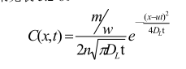

表5.4-1 有机肥车间泄漏污染物COD和氨氮对地下水影响预测结果
距污染源距离（m） |  | 50 | 100 | 200 | 500 | 最大增量值 | 最大增量值的距离(m) | 叠加背景值后最大含量
COD浓度（mg/L） | 100d | 0.33 | 0 0 | 0 0 | 0 | 5.53 | 2.4 | 7.03
COD浓度（mg/L） | 1000d | 1.61 | 0.85 | 0.04 | 0 | 1.75 | 24 | 3.25
COD浓度（mg/L） | 7300d | 0.49 | 0.59 | 0.64 | 0.11 | 0.65 | 180 | 2.15
氨氮浓度（mg/L） | 100d | 0.03 | 0 | 0 | 0 | 0.45 | 2.4 | 0.57
氨氮浓度（mg/L） | 1000d | 0.13 | 0.07 | 0 | 0 | 0.14 | 24 | 0.26
氨氮浓度（mg/L） | 7300d | 0.04 | 0.05 | 0.05 | 0.01 | 0.05 | 180 | 0.17
由预测结果可知，在发生意外泄漏事故的情况下，在泄露初期到中期，地下水中污染物浓度在距离污染源近处相对较大，也出现超标现象。随着时间的推移，污染物逐渐向下游运移扩散，而污染物浓度峰值呈下降趋势。在长期时间内（7300天），污染物CODcr和氨氮最大值出现在距离泄漏点下游180m处，此时浓度为0.65mg/L和0.05mg/L，均能满足地下水Ⅲ类水的标准。
同时为能够及时发现养殖基地对地下水产生影响，在项目水流方向下游设置1口监测井，进行例行监测，防止对周边地下水产生影响。
本项目化粪池、有机肥车间及医疗垃圾暂存间和养殖区按照《禽养殖业污染治理工程技术规范》要求应取防渗措施。
3）对周围村庄饮水井的影响分析
本项目地下水评价范围内距离养殖区下游东北侧1.95km处有居民备用饮用水井，本项目的建设不会对水井水质造成影响。根据目前的监测数据，该水井除硝酸盐氮、硫酸盐超标外其他各监测指标未超标，如果本项目在防渗出现问题时，有可能对其产生污染，因此建设单位应委托当地的环境监测站对该井进行监测，并将数据留存以作对比，如本项目的污染因子的本底值出现持续上升现象，则可能是养殖场的防渗出现问题，建设单位应及时查找问题，并予以补救。

5.4.3地下水影响小结
综上分析，正常状况下企业严格按照防渗等级对各区设置防渗，本项目各区不会发生泄漏，本项目对可能产生地下水影响的各项途径均进行了有效预防，在确保各项防渗措施得以落实，并加强维护和厂区环境管理的前提下，可有效控制厂区内的废水污染物下渗现象，避免污染地下水，不会对地下水造成污染。非正常泄漏状况，本次评价要求企业加强日常巡视防渗措施和跟踪监测，发现泄漏及时切断污染物向含水层的迁移途径，减少泄露量和泄露时间，可将泄漏引起的地下水污染控制在可接受的范围内；因此项目不会对区域地下水环境产生明显影响。

5.5运营期土壤环境影响分析

5.5.1环境影响识别

5.5.1.1项目类别
根据《环境影响评价技术导则 土壤环境》（试行）（HJ964-2018）附表A.1，本项目属于农林牧渔业，本项目年存栏高品系种羊30000只，年出栏杂交新品种肉羊种羊 15000只，根据《畜禽养殖业污染物排放标准》（GB18596-2001），3只羊折算成生猪1头，本项目折合存栏生猪1万头，出栏生猪5000头，项目类别为Ⅲ类。

5.5.1.2影响类型及途径
营运期粪污废水在事故状况下将下渗会对土壤造成垂直入渗影响，项目不涉及酸、碱、盐类物质，不会造成土壤酸化、碱化和盐化。

表5.5-1 建设项目土壤环境影响类型与影响途径表
不同时段 | 污染影响型 |  |  |  | 生态影响型
不同时段 | 大气沉降 | 地面漫流 | 垂直入渗 | 其他 | 盐化 | 碱化 | 酸化 | 其他
建设期
运营期 |  |  | √
服务期满后
由上表可知，拟建项目影响途径主要为运营期垂直入渗污染，因此拟建项目土壤环境影响途径为“污染影响型”。

5.5.1.3影响源及影响因子
拟建项目土壤环境影响源及影响因子识别结果参见下表。

表5.5-2 土壤环境影响源及影响因子识别表
污染源 | 工艺流程/节点 | 污染途径 | 全部污染物指标 | 特征因子 | 备注
有机肥车间 | 粪污 | 垂直入渗 | COD、SS、BOD₅、氨氮 | 氨氮 | 事故

5.5.2理化调查与评价

5.5.2.1调查范围
根据《环境影响评价技术导则 土壤环境》（试行）（HJ964-2018），结合项目特征，土壤现状调查范围为项目占地范围及占地范围外0.05km范围。

5.5.2.2敏感目标
根据《环境影响评价技术导则 土壤环境》（试行）（HJ964-2018），本项目周边存在耕地，属于敏感土壤环境目标。

5.5.2.3土地利用现状
本项目位于五原县丰裕办事处五份桥四组、丰华村七组，调查评价范围内土地利用现状为盐碱地，主要为沙生植被其上生长植物种类多以灌木及多年生草本植物为主，主要有沙蒿等。

5.5.2.4土壤理化性质
采样和分析方法按《土壤环境监测技术规范》（HJ/T166－2004）及《土壤环境质量 农用地土壤污染风险管控标准（试行）》（GB15618-2018）中相关要求进行，项目土壤理化性质调查见下表。

表5.5-3 土壤理化特性调查表
点位 |  | T1 | T2 | T3
层次 |  | 表层样 | 表层样 | 表层样
现场记录 | 颜色 | 黄褐色 | 黄褐色 | 黄褐色
现场记录 | 质地 | 砂砾 | 砂砾 | 砂砾
现场记录 | 砂砾含量% | <43 | <43 | <43
现场记录 | 其他异物 | 无 | 无 | 无
现场记录 | 结构 | 沙土 | 沙土 | 沙土
实验室  测定 | pH值 | 7.61 | 8.15 | 7.83
实验室  测定 | 阳离子交换量cmol/Kg | 14.1 | 13.4 | 12.5
实验室  测定 | 氧化还原电位MV | 512 | 530 | 524
实验室  测定 | 饱和导水率（mm/min) | 1.4 | 1.5 | 1.4
实验室  测定 | 土壤容重（g/cm³) | 1.2 | 1.3 | 1.2
实验室  测定 | 孔隙度% | 50.5 | 51.7 | 52.3

5.5.2.5影响源调查
调查评价范围内无其他工业企业，无与建设项目产生同种特征因子或造成相同土壤环境影响后果的影响源。
综上，拟建项目土壤影响途径主要为项目运营期的粪污处理垂直入渗影响，因此，本项目土壤环境影响评价主要针对粪污处理入渗影响进行影响分析预测。

5.5.3土壤环境影响预测与评价

5.5.3.1正常工况下土壤环境影响分析
根据土壤污染途径分析结果，本项目可能对土壤造成污染的主要有废气、废水和固废。项目确保各类废气污染物达标排放，可以有效减少废气污染物通过沉降或降水进入土壤的量，项目羊粪尿经收集池清运至有机肥车间用作有机肥原料。本项目对厂区采取了分区防渗措施，可以有效减小废水对土壤的污染影响。项目生产过程中产生的危险固废经集中收集后委托有资质的单位处理，项目种羊基地建有一座危险废物暂存间，危废临时储存库按照《危险废物贮存污染控制标准》（GB18597－2001）及2013年修改单的要求进行了防渗和封闭处理，在此处存放的危废采用袋装或桶装形式。通过以上分析可以看出，建设项目在正常运行工况下，不会对土壤环境质量造成显著影响。

5.5.3.2非正常工况下影响途径分析
在非正常工况或者事故情况下，建设项目可能对区域土壤造成影响。通过对建设项目建设内容分析，非正常工况下或事故情况下建设项目对地下水的可能影响途径主要包括：集粪池、有机肥车间出现粪污泄漏，渗入地下从而引起土壤环境污染。本项目在确保种羊基地各项预防措施得以落实并得到良好维护的前提下，项目生产在短期内不会对土壤造成明显的影响。

5.5.4土壤影响评价结论
正常工况下，不会有泄漏情况发生，也不会对土壤环境造成影响。本次项目有机肥车间、集粪池采取合格防渗的措施，对土壤和下水造成污染的可能性更低。因此，可以推测本次项目正常工况下不会对周围土壤环境造成不良影响。事故状态下，假设粪污废水泄露，相关污染物持续进入土壤中，则随着污染物持续泄漏，污染范围逐渐增大。故应做好日常土壤防护工作，环保设施及相关防渗系统应定时进行检修维护，一旦发现污染物泄漏应立即采取应急响应，截断污染源并根据污染情况采取土壤保护措施。
综上，项目土壤环境影响可接受。
建设项目土壤环境影响评价自查表见下表。

表5.5-4 土壤环境影响评价自查表
工作内容 |  | 完成情况 |  |  |  |  | 备注
影响识别 | 影响类型 | 污染影响型；生态影响型□；两种兼有□
影响识别 | 土地利用类型 | 建设用地□；农用地；未利用地□ |  |  |  |  | 土地利用类  型图
影响识别 | 占地规模 | （36.67）hm²
影响识别 | 敏感目标信息 | 敏感目标（耕地）、方位（四周）、距离（10m）
影响识别 | 影响途径 | 大气沉降□；地面漫流□；垂直入渗；地下水位□；其他（）
影响识别 | 全部污染物 | COD、SS、BOD₅、氨氮
影响识别 | 特征因子 | 氨氮
影响识别 | 所属土壤环境影响评价项目类别 | Ⅰ类□；Ⅱ类□；Ⅲ类；Ⅳ类□
影响识别 | 敏感程度 | 敏感；较敏感□；不敏感□
评价工作等级 |  | 一级□；二级□；三级
现状调查内容 | 资料收集 | a）；b）；c）；d）
现状调查内容 | 理化特性 | 见表5.3-3 |  |  |  |  | 同附录C
现状调查内容 | 现状监测点位 |  | 占地范围内 | 占地范围外 |  | 深度 | 点位布置图
现状调查内容 | 现状监测点位 | 表层样点数 | 3 | 0 |  | 0.2m | 点位布置图
现状调查内容 | 现状监测点位 | 柱状样点数 | 0 | 0 |  | 3m | 点位布置图
现状调查内容 | 现状监测因子 | pH、砷、镉、六价铬、铜、铅、汞、镍等
现状评  价 | 评价因子 | pH、砷、镉、六价铬、铜、铅、汞、镍等
现状评  价 | 评价标准 | GB 15618；GB 36600□；表D.1□；表D.2□；其他（）
现状评  价 | 现状评价结论 | 满足《土壤环境质量 农用地土壤污染风险管控标准（试行）》（GB15618-2018）表1农用地土壤污染风险筛选值中其他用地，pH＞7.5的标准要求
影响预测 | 预测因子 | /
影响预测 | 预测方法 | 附录E□；附录F□；其他（定性分析）
影响预测 | 预测分析内容 | 影响范围（本场区内）  影响程度（较小）
影响预测 | 预测结论 | 达标结论：a）；b）□；c）□  不达标结论：a）□；b）□
防治措  施 | 防控措施 | 土壤环境质量现状保障；源头控制；过程防控；其他（）
防治措  施 | 跟踪监测 | 监测点数 |  | 监测指标 | 监测频次
防治措  施 | 跟踪监测 | 1 |  | pH、氨氮、砷、镉、六价铬、铜、铅、汞、镍等 | 1次/五年
防治措  施 | 信息公开指标 | 项目土壤监测计划
评价结论 |  | 本项目对土壤环境影响较小，在可接受范围内，建设可行
注1：“□”为勾选项，可√；“（）”为内容填写项；“备注”为其他补充内容。
注2：需要分别开展土壤环境影响评级工作的，分别填写自查表。

5.6运营期声环境影响分析

5.6.1主要声源源强
本项目噪声源主要为TMR搅拌车、侧草机、饲料加工混合机组、风机、装载机、牵引拖拉机、抛撒机、电瓶叉车、送料车、水泵、混合搅拌机、链板式翻抛机、回转筛、半湿物料粉碎机、圆盘造粒机、皮带式喂料机、回转烘干机、回转式冷却机等。噪声声级在60~90dB（A）。本项目的噪声产生源强情况见下表，本项目在选用低噪声新型设备基础上，将生产设备安置在厂房内，并对设备进行基础减振、封闭门窗等，可使噪声排放减少20~25dB(A)。

表5.6-1 噪声产生源强一览表
噪声源 |  | 源强 | 降噪措施 | 降噪后源强
生活区 | 生物质锅炉风机 | 85 | 基础减震、厂房隔声 | 65
养殖区 | TMR混合搅拌机 | 80 | 基础减振、建筑隔声 | 65
养殖区 | 水泵 | 85 | 基础减振、建筑隔声 | 60
养殖区 | 装载机 | 75 | 选用低噪声设备，定期维护保养 | 60
养殖区 | 叉车 | 75 | 选用低噪声设备，定期维护保养 | 60
养殖区 | 消毒车 | 75 | 选用低噪声设备，定期维护保养 | 60
养殖区 | 饲料运输车辆 | 75 | 选用低噪声设备，定期维护保养 | 60
养殖区 | 农用车 | 75 | 选用低噪声设备，定期维护保养 | 60
养殖区 | 粪便运输车 | 75 | 选用低噪声设备，定期维护保养 | 60
养殖区 | 场内运输车 | 75 | 选用低噪声设备，定期维护保养 | 60
有机肥车间 | 搅拌机 | 65 | 基础减震、厂房隔声 | 55
有机肥车间 | 粉碎机 | 90 | 基础减震、厂房隔声 | 70
有机肥车间 | 筛分机 | 85 | 基础减震、厂房隔声 | 65
有机肥车间 | 烘干机 | 80 | 基础减震、厂房隔声 | 60
有机肥车间 | 造粒机 | 85 | 基础减震、厂房隔声 | 65
有机肥车间 | 冷却机 | 80 | 基础减震、厂房隔声 | 60
有机肥车间 | 包装机 | 80 | 基础减震、厂房隔声 | 60
有机肥车间 | 喂料机 | 70 | 基础减震、厂房隔声 | 60
有机肥车间 | 热风炉风机 | 85 | 基础减震、厂房隔声 | 60
无害化系统 | 破碎机 | 85 | 基础减震、厂房隔声 | 65
无害化系统 | 干化机 | 75 | 基础减震、厂房隔声 | 55
无害化系统 | 真空泵 | 85 | 基础减震、厂房隔声 | 65

5.6.2声环境预测方法
本次环境噪声预测，采用《环境影响评价技术导则 声环境》（HJ2.4-2009）中的工业噪声预测模式，主要是对拟建项目噪声源对厂界的影响进行预测，厂界以现状监测点为预测点。预测模式如下：
1）单个室外的点声源在预测点产生的声级计算公式
相同方向预测点位置的倍频带声压级L_{P}(r)计算公式：
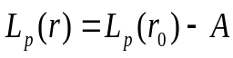
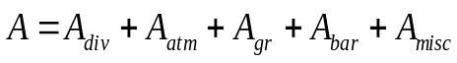
式中：
L_{p(r0)}—靠近声源处某点的倍频带声压级，dB；
A—倍频带衰减，dB；
A_{div}—几何发散引起的倍频带衰减，dB；
A_{atm}—大气吸收引起的倍频带衰减，dB；
A_{gr}—地面效应引起的倍频带衰减，dB；
A_{bar}—声屏障引起的倍频带衰减，dB；
A_{misc}—其他多方面效应引起的倍频带衰减，dB。
2）室内声源等效室外声源声功率级计算方法
室外的倍频带声压级
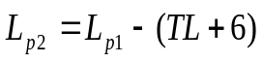
式中：
TL—隔墙（或窗户）倍频带的隔声量，dB。
某一室内声源靠近围护结构处产生的倍频带声压级
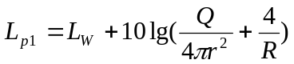
式中：
Q—指向性因数；
R—房间常数；
r—声源在靠近围护结构某点处的距离，m。
室内声源在围护结构处产生的i倍频带叠加声压级：
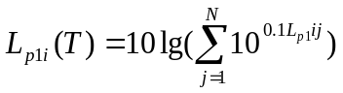
式中：
Lp1i(T)—靠近围护结构处室内N个声源i倍频带的叠加声压级，dB；
L_{p1ij}—室内j声源i倍频带的声压级，dB；
N—室内声源总数。
3）噪声贡献值计算
拟建项目声源对预测点产生的贡献值为：
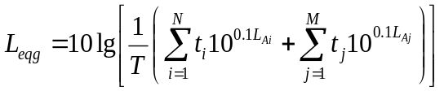
式中：
t_{j}—在T时间内j声源工作时间，s；
t_{i}—在T时间内i声源工作时间，s；
T—用于计算等效声级的时间，s；
N—室外声源个数；
M—等效室外声源个数。
4）预测值计算
建设项目声源在预测点产生的等效声级贡献值（L_{eqg}）计算公式：
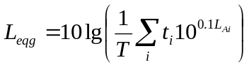
式中：
L_{eqg}—建设项目声源在预测点的等效声级贡献值，dB(A)；
L_{Ai}—i声源在预测点产生的A声级，dB(A)；
T—预测计算的时间段，s；
t_{i}—i声源在T时段内的运行时间，s。
预测点的预测等效声级（L_{eq}）计算公式：
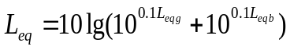
式中：
L_{eqg}—建设项目声源在预测点的等效声级贡献值，dB(A)；
L_{eqb}—预测点的背景值，dB(A)。

5.6.3声环境预测结果及结论
根据《环境影响评价技术导则 声环境》（HJ2.4-2009）规定，本项目为新建项目，预测厂界噪声时直接以工程噪声贡献值为评价量，不在叠加现状噪声背景值。
结合项目场区平面布置图，经噪声衰减公式计算，工程运营期主要噪声源对厂界的影响结果见下表。

表5.6-2 厂界噪声预测结果 单位：dB（A）
项目名称 | 预测内容 | 东厂界 | 南厂界 | 西厂界 | 北厂界
种羊场 | 距离 | 5 | 110 | 15 | 5
种羊场 | 贡献值 | 40.6 | 43.1 | 40.3 | 41.6
《工业企业厂界环境噪声排放标准》（GB12348-2008）2类标准 |  | 昼间：60 |  | 夜间：50
由上表可以看出，建设项目投产后，项目噪声经隔声及距离衰减后，项目运营期四周厂界的噪声预测值为40.1~48.6dB（A），项目厂界均能满足《工业企业厂界噪声排放标准》（GB12348-2008）中2类标准要求。

表5.6-3 敏感点噪声预测结果 单位：dB（A）
敏感目标 | 预测时段 | 现状值 | 贡献值 | 叠加值 | 标准值 | 评价结果
马驹二圪旦 | 昼间 | 48 | 24.4 | 48.1 | 60 | 达标
马驹二圪旦 | 夜间 | 42 | 24.4 | 42.1 | 50 | 达标
本项目产噪设备通过基础减振及建筑隔声后，经计算住院楼昼间叠加值为51.0dB（A），对项目西侧180m处的马驹二圪旦声环境保护目标不会产生影响，不会对周围声环境产生明显影响。

5.7运营期固体废物环境影响分析

5.7.1固体废物环境影响特点
固体废弃物除直接占用土地和空间外，其对环境的影响将会通过水、气或土壤污染周围环境，因此，固体废弃物既是造成水、大气、土壤污染的“源头”，又是废水、废气处理的“终态物”。

5.7.2固体废物污染途径
运营过程中产生的固体废物如处置不当，将会对周围环境造成影响，本工程主要是羊粪对周围环境的影响，主要表现在以下方面：
1、氮磷的污染
羊粪中含有大量的氮磷化合物，未经处理的粪便中的一部分氮以氨的形式挥发到大气中，增加了大气中氨的含量，氨可转化为氮氧化物，使空气质量下降，严重时导致酸雨，危害环境。
畜禽粪便中的氮磷流失量大于化肥氮磷流失量，是造成农村污染的主要原因之一。若不及时清理，就会通过地表径流，汇入地表水体，大量的氮、磷流入会导致水体富营养化。
畜禽粪便长期堆放，粪便中所含大量含氮化合物在土壤微生物的作用下，通过氨化、硝化等生物化学反应过程，导致土壤中硝酸盐含量增高，间接影响人体健康。
2、有害病原微生物的污染
粪便是微生物的主要载体。大量实践表明，由于畜禽粪便的随意堆放，最终会导致畜禽传染病和寄生虫病的蔓延。

5.7.3固废影响分析
根据工程分析，项目养殖过程由于疾病等原因产生的动物尸体及胞衣进行无害化处理后残渣用于有机肥制作；运营过程产生的医疗废弃物、废活性炭等危险废物经危险废物暂存间暂存后，交由有资质单位处理；废离子交换树脂交由厂家回收再生处理。羊粪用于有机肥制作进行资源化利用；生物质锅炉软化采用钠离子树脂交换，该树脂每三年更换一次，由厂家回收再生处理；生物质锅炉、生物质烘干炉的草木灰含丰富的钾、镁、钙等营养元素，用于有机肥制作；生活垃圾统一收集后交由环卫部门统一处理。
综合以上分析，拟建项目投产后，产生的固体废物均得到综合利用和有效处置和利用，拟建项目固体废物对周围环境产生的影响较小。

5.8运营期生态环境影响分析
运营期对生态环境产生的影响主要表现为对土地利用格局的改变，对动植物的影响，对土壤污染影响。

5.8.1土地利用影响评价
项目的建设使土地利用格局发生了变化，这一变化将使区域内局部地块的功能彻底发生改变。项目建设占地的土地用途为未利用土地，使得生态景观更加破碎化，项目区域内生态环境生产能力下降。

5.8.2对动植物的影响分析
本项目的建设对部分陆生动物的活动区域、迁移途径、栖息区域、觅食范围等受到一定的限制。但评价区内无野生动物保护区、无国家级、省级保护动物，也不是动物迁徙地带，本项目的建设不会对连通性造成影响，基本不会对动物的生存、迁徙、生育、繁殖产生影响。

5.8.3对土壤的污染影响分析
本项目为种羊养殖项目，其畜禽粪便、尿液等产生的固液废物，全部以肥料的方式处理。羊粪尿经好氧发酵制作有机肥还田使用在提高当地农灌区土壤有机养分之外，会对当地土壤的理化性质机构发生变化，若有机肥制作工艺管理不当会使残留的重金属，抗生素类等污染物进入土壤，进而被农作物吸收，间接对人体产生影响。
本项目对生态环境可能造成的影响分析，建设单位主要采取在养殖场周围及场内道路两侧种植对硫化氢等有害气体吸收能力较强的树木，如：杨树等乔木树种，以吸收有害气体，杀灭细菌，降低其在周围环境中的浓度。
随着工程投入生产，项目提出的绿化工程实施，通过对各区域绿化和植被恢复工作，项目区植被覆盖率明显增加，这将改善区域生态环境和局地小气候，减少风力，提高土壤蓄水保肥能力，有利于自然植被恢复和防止水土流失及土地沙漠化加剧，对区域生态环境产生一定的有利影响。项目排放污染物类型较少，同时均采取相应的防治措施，能够达标排放，对周边农作物影响较小。
项目通过对区域种羊养殖实施集约化管理，并对种羊养殖产生的粪污进行减量化、无害化、资源化综合利用，构建种羊养殖→肥料→还田，对改善项目区域农业生态环境将产生积极作用。

6环境风险评价

6.1风险评价目的
环境风险评价目的是分析和预测建设项目存在的潜在危险、有害因素，建设项目建设和营运期间可能发生的突发性事件或事故（一般不包括人为破坏和自然灾害），引起有毒有害和易燃易爆等物质泄漏，所造成的人身安全与环境影响和损害程度，提出合理可行的防范、应急与减缓措施，以使建设项目事故率、损失和环境影响达到可以接受水平。
根据《建设项目环境风险评价技术导则》（HJ169-2018），该导则适用于涉及有毒有害和易燃易爆物质的生产、使用、贮运的建设项目可能发生的突发性事故（不包括认为破坏及自然灾害引发的事故）的环境风险评价。通过分析本工程主要物料的危险特性、毒理毒性及生产设施的特点进行风险识别，分析事故源项和发生概率，提出有针对性的、操作性较强的防范措施，为工程设计和环境管理提供资料和依据，以期达到规避风险，减少危害的目的。

6.2风险调查

6.2.1建设项目风险源调查
建设项目风险源调查内容主要包括：调查建设项目危险物质数量和分布情况、生产工艺特点，收集危险物质安全技术说明书（MSDS）等基础资料。本项目危险物质数量、分布情况和生产工艺特点见表6.2-1。主要风险物质的安全技术说明书（MSDS）见表6.2-2。

表6.2-1 本项目危险物质数量、分布情况和生产工艺特点一览表
序号 | 风险物质 | 规格 | 相态 | 存在（存储）场所 | 生产工艺特点
1 | 二氧化硫 | / | 气态 | 炉膛及烟道 | 生物质锅炉  生物质烘干炉
2 | 二氧化氮 | / | 气态 | 炉膛及烟道 | 生物质锅炉  生物质烘干炉
3 | 氨气 | / | 气态 | 养殖区  有机肥车间 | 畜禽养殖
4 | 硫化氢 | / | 气态 | 养殖区  有机肥车间 | 畜禽养殖
本项目所排放二氧化硫、二氧化氮、氨气、硫化氢的MSDS下表。

表6.2-2a 二氧化硫安全技术说明书
化学品标识 | 中文名 | 二氧化硫 |  |  | 英文名 |  | sulfurdioxide
化学品标识 | 分子式 | SO₂ |  | 分子量 | 64.10 |  |  | CAS号 |  | 7446-09-5
危险性概述 | 紧急情况概述：内装加压气体；遇热可能爆炸，吸入会中毒，造成严重的皮肤灼伤和眼损伤。
危险性概述 | GHS  危险性类别 | 加压气体；急性毒性-吸入，类别3；  皮肤腐蚀/刺激，类别1B；  严重眼损伤/眼刺激，类别1。 |  |  | 危险性  说明 |  | 内装加压气体：遇热可能爆炸，吸入会中毒，造成严重的皮肤灼伤和眼损伤。
危险性概述 | 物理和化学危险：不燃，无特殊燃爆特性。  健康危害：易被湿润的黏膜表面吸收生成亚硫酸、硫酸。对眼及呼吸道黏膜有强烈的刺激作用。大量吸入可引起肺水肿、喉水肿、声带痉挛而致窒息。  急性中毒 轻度中毒时，发生流泪、畏光、咳嗽、咽喉灼痛等呼吸道及眼结膜刺激症状；严重中毒可在数小时内发生肺水肿，并可致呼吸中枢麻痹;极高浓度吸入立即引起喉痉挛、水肿，而致窒息。重度中毒可并发气胸、纵隔气肿。液态二氧化硫污染皮肤或溅入眼内，可造成皮肤灼伤和角膜上皮细胞坏死，形成白斑、疤痕。  慢性影响 长期低浓度接触，可有头痛、头昏、乏力等全身症状以及慢性鼻炎、咽喉炎、支气管炎、嗅觉及味觉减退等。少数工人有牙齿酸蚀症。  环境危害：对环境可能有害。
急救措施 | 吸入：迅速脱离现场至空气新鲜处。保持呼吸道通畅。如呼吸困难，给输氧。如呼吸、心跳停止，立即进行心肺复苏术。就医。  皮肤接触：立即脱去污染的衣着，用大量流动清水彻底冲洗至少15min。就医。  眼晴接触：立即分开眼睑，用流动清水或生理盐水彻底冲洗5~10min。就医。  食入：无资料。  对保护施救者的忠告：根据需要使用个人防护设备。  对医生的特别提示：对症处理。
消防措施 | 灭火剂：本品不燃。根据着火原因选择适当灭火剂灭火。  特别危险性：若遇高热，容器内压增大，有开裂和爆炸的危险。  灭火注意事项及防护措施：消防人员必须佩戴空气呼吸器、穿全身防火防毒服，在上风向灭火。切断气源。喷水冷却容器，尽可能将容器从火场移至空旷处。
泄露应急处理 | 作业人员防护措施、防护装备和应急处置程序：根据气体扩散的影响区域划定警戒区，无关人员从侧风、上风向撤离至安全区。建议应急处理人员穿内置正压自给式呼吸器的全封闭防化服。如果是液化气体泄漏，还应注意防冻伤。尽可能切断泄漏源。  环境保护措施：防止气体通过下水道、通风系统和有限空间扩散。  泄漏化学品的收容、清除方法及所使用的处置材料：可能翻转容器，使之逸出气体而非液体。喷雾状水抑制蒸气或改变蒸气云流向，避免水流接触泄漏物。禁止用水直接冲击泄漏物或泄漏源。用碎石灰石(CaCO₃)、苏打灰(Na₂CO₃)或石灰(CaO)中和。隔离泄漏区直至气体散尽。
操作处置与储存 | 操作注意事项：严加密闭，提供充分的局部排风和全面通风。操作人员必须经过专门培训，严格遵守操作规程。建议操作人员佩戴自吸过滤式防毒面具(全面罩)，穿聚乙烯防毒服，戴橡胶手套。远离易燃、可燃物。防止气体泄漏到工作场所空气中。避免与氧化剂、还原剂接触。搬运时轻装轻卸，防止钢瓶及附件破损。配备泄漏应急处理设备。  储存注意事项：储存于阴凉、通风的有毒气体专用库房。远离火种、热源。库温不宜超过30℃。应与易(可)燃物、氧化剂、还原剂、食用化学品分开存放，切忌混储。储区应备有泄漏应急处理设备。
理化特性 | 外观与性状 |  | 无色气体 |  |  | 气味 |  |  | 有刺激性气味
理化特性 | pH值 |  | 无意义 |  |  | 熔点/凝固点（°C） |  |  | -75.5
理化特性 | 沸点、初沸点和沸程（℃） |  | -10 |  |  | 自燃温度（℃） |  |  | 无意义
理化特性 | 闪点（℃）： |  | 无意义 |  |  | 分解温度（℃）： |  |  | 无资料
理化特性 | 爆炸极限［％（体积分数）］ |  | 无意义 |  |  | 蒸发速率［乙酸（正）丁酯以1计］ |  |  | 无资料
理化特性 | 饱和蒸气压（kPa） |  | 330 (20℃) |  |  | 易燃性（固体、气体） |  |  | 无资料
理化特性 | 相对密度(水以1计) |  | 1.4 (-10℃) |  |  | 蒸气密度（空气以1计） |  |  | 2.25
理化特性 | 气味阈值（mg/m³） |  | 无资料 |  |  | n-辛醇/水分配系数（lgP） |  |  | -2.20
理化特性 | 溶解性 |  | 溶于水、乙醇、乙醚 |  |  | 黏度（mPa·s） |  |  | 0.368 (液体，0℃)
稳定性和反应性 | 稳定性 |  | 稳定 |  |  | 避免接触的条件 |  |  | 潮湿空气
稳定性和反应性 | 危险反应 |  | 与强氧化剂、强还原剂等禁配物接触，有发生火灾和爆炸的危险。
稳定性和反应性 | 禁配物 |  | 强还原剂、强氧化剂、易燃或可燃物。 |  |  | 危险的分解产物 |  |  | 无资料
毒理学信息 | 急性毒性 |  | LC50 6600mg/m³；2520  ppm (大鼠吸入，1h)；  人吸入LCLo 1000ppm (10min)；  TCLo 3ppm (5d)；400~  500ppm，立即危及生命。 |  |  | 吸入危害 |  |  | 无资料
毒理学信息 | 皮肤刺激或腐蚀 |  | 家兔经眼：6ppm (4h)，共32d，轻度刺激。 |  |  | 眼睛刺激或腐蚀 |  |  | 无资料
毒理学信息 | 呼吸或皮肤过敏 |  | 无资料 |  |  | 生殖细胞突变性 |  |  | DNA损伤：人淋巴细 胞5700ppb。DNA抑制：人淋巴细胞5700ppb。细胞遗传学分析和姐妹染色单体交换：人多种接触途径42mg/m³。
毒理学信息 | 致癌性 |  | 无资料 |  |  | 生殖毒性 |  |  | 兔孕后6~18d吸入最低中毒剂量(TCLo)  70ppm (7h)，致肌肉骨骼系统发育畸形。 大鼠吸入最低中毒浓度 (TCLo)：4mg/m³， (24h)小鼠吸入最低中 毒浓度(TCLo)：5ppm (7h)(孕6~15d)
毒理学信息 | 特异性靶器官系统毒性—一次接触 |  | 无资料 |  |  | 特异性靶器官系统毒性——反复接触 |  |  | 小鼠吸入本品5.24  mg/m³，半年，出现免疫反应受抑制。
毒理学信息 | 吸入危害 |  | 无资料
生态学信息 | 生态毒性 |  | 无资料
生态学信息 | 生物富集或生物积累性 |  | 无资料 |  |  | 持久性和降解性 |  |  | 生物降解性 无资料；  非生物降解性 无资料。
生态学信息 | 土壤中的迁移性 |  | 无资料
废弃处置 | 废弃化学品：把废气通入纯碱溶液中，加次氯酸钙中和，然后用水冲入废水系统。  污染包装物：将容器返还生产商或按照国家和地方法规处置。  废弃注意事项：处置前应参阅国家和地方有关法规。把倒空的容器归还厂商或在规定场所掩埋。
运输信息 | 联合国运输名称 |  | 二氧化硫 |  |  | UN编号 |  |  | 1079
运输信息 | 联合国危险性 |  | 2.3，8 |  |  | 包装类别 |  |  | -
运输信息 | 海洋污染物(是/否)： |  | 否
运输信息 | 运输注意事项：  本品铁路运输时限使用耐压液化气企业自备罐车装运，装运前需报有关部门批准。采用钢瓶运输时必须戴好钢瓶上的安全帽。钢瓶一般平放，并应将瓶口朝同一方向，不可交叉；高度不得超过车辆的防护栏板，并用三角木垫卡牢，防止滚动。严禁与易  燃物或可燃物、氧化剂、还原剂、食用化学品等混装混运。夏季应早晚运输，防止日光曝晒。公路运输时要按规定路线行驶，禁止在居民区和人口稠密区停留。铁路运输时要禁止溜放。

表6.2-2b 二氧化氮安全技术说明书
化学品标识 | 中文名 | 二氧化氮 |  |  | 英文名 |  | nitrogen dioxide
化学品标识 | 分子式 | NO₂ |  | 分子量 | 46.01 |  |  | CAS号 |  | 10102-44-0
危险性概述 | 紧急情况概述：极易燃气体，内装加压气体：遇热可能爆炸，吸入致命。
危险性概述 | GHS  危险性类别 | 易燃气体，类别1；  加压气体；急性毒性-吸入，类别2；  危害水生环境-急性危害，类别1。 |  |  | 危险性  说明 |  | 极易燃气体，内装加压气体：遇热可能爆炸，吸入致命，对水生生物毒性非常大。
危险性概述 | 物理和化学危险：极易燃，与空气混合能形成爆炸性混合物。  健康危害：氮氧化物主要损害呼吸道。吸入气体初期仅有轻微的眼及上呼吸道刺激症状，如咽部不适、干咳等。常经数小时至十几小时或更长时间潜伏期后发生迟发性肺水肿、成人呼吸窘迫综合征，出现胸闷、呼吸窘迫、咳嗽、咯泡沫痰、紫绀等。可并发气胸及纵隔气肿。肺水肿消退后两周左右可出现迟发性阻塞性细支气管炎。慢性作用：主要表现为神经衷弱综合征及慢性呼吸道炎症。个别病例出现肺纤维化。可引起牙齿酸蚀症。  环境危害：对环境有危害，对水体、土壤和大气可造成污染。  燃爆危险：助燃，有毒，具刺激性。
急救措施 | 吸入：迅速脱离现场至空气新鲜处。保持呼吸道通畅。如呼吸困难，给输氧。如呼吸停止，立即进行人工呼吸。就医。  皮肤接触：大量清水冲洗，然后用肥皂清洗皮肤。  眼晴接触：大量清水冲洗，就医。  对保护施救者的忠告：根据需要使用个人防护设备。  对医生的特别提示：对症处理。
消防措施 | 灭火剂：干粉、二氧化碳、雾状水。  特别危险性：该品不会燃烧但可助燃。具有强氧化性。遇衣物、锯末、棉花或其它可燃物能立即燃烧。与一般燃料或火箭燃料以及氯代烃等猛烈反应引起爆炸。遇水有腐蚀性，腐蚀作用随水分含量增加而加剧。  灭火注意事项及防护措施：该品不燃。消防人员必须佩戴过滤式防毒面具(全面罩)或隔离式呼吸器、穿全身防火防毒服，在上风向灭火。切断气源。喷水冷却容器，可能的话将容器从火场移至空旷处。
泄露应急处理 | 作业人员防护措施、防护装备和应急处置程序：消除所有点火源。根据气体扩散的影响区域划定警戒区，无关人员从侧风、上风向撤离至安全区。建议应急处理人员戴正压自给式呼吸器，穿内置正压自给式呼吸器的全封闭防化服，戴防化学品手套。如果是液化气体泄漏，还应注意防冻伤。作业时使用的所有设备应接地。尽可能切断泄漏源。若可能翻转容器，使之逸出气体而非液体。喷雾状水抑制蒸气或改变蒸气云流向，避免水流接触泄漏物。禁止用水直接冲击泄漏物或泄漏源。  泄漏化学品的收容、清除方法及所使用的处置材料：隔离泄漏区直至气体散尽。可考虑引燃漏出气，以消除有毒气体的影响。  应迅速撤离泄漏污染区人员至上风处，并进行隔离，严格限制出入。建议应急处理人员戴自给正压式呼吸器，穿防毒服。尽可能切断泄漏源。若是气体，合理通风，加速扩散。喷雾状水稀释、溶解。构筑围堤或挖坑收容产生的大量废水。漏气容器要妥善处理，修复、检验后再用。若是液体，用大量水冲洗，洗水稀释后放入废水系统。若大量泄漏，构筑围堤或挖坑收容。喷雾状水冷却和稀释蒸汽。用防爆泵转移至槽车或专用收集器内，回收或运至废物处理场所处置。
操作处置与储存 | 操作注意事项：严加密闭，提供充分的局部排风和全面通风。操作人员必须经过专门培训，严格遵守操作规程。建议操作人员佩戴自吸过滤式防毒面具（全面罩），穿胶布防毒衣，戴橡胶手套。远离火种、热源，工作场所严禁吸烟。远离易燃、可燃物。防止气体或蒸气泄漏到工作场所空气中。避免与还原剂接触。搬运时轻装轻卸，防止钢瓶及附件破损。配备相应品种和数量的消防器材及泄漏应急处理设备。  储存注意事项：储存于阴凉、通风的库房。远离火种、热源。库温不宜超过 15 ℃ 。应与易（可）燃物、还原剂、食用化学品分开存放，切忌混储。储区应备有泄漏应急处理设备。
理化特性 | 外观与性状 |  | 黄褐色液体或棕红色气体 |  |  | 气味 |  |  | 有刺激性气味
理化特性 | pH值 |  | 无资料 |  |  | 熔点/凝固点（°C） |  |  | -9.3
理化特性 | 沸点、初沸点和沸程（℃） |  | -22.4 |  |  | 自燃温度（℃） |  |  | 158
理化特性 | 闪点（℃）： |  | 无意义 |  |  | 分解温度（℃）： |  |  | 无资料
理化特性 | 爆炸极限［％（体积分数）］ |  | 无意义 |  |  | 蒸发速率［乙酸（正）丁酯以1计］ |  |  | 无资料
理化特性 | 饱和蒸气压（kPa） |  | 101.32(22℃ ) |  |  | 易燃性（固体、气体） |  |  | 无资料
理化特性 | 相对密度(水以1计) |  | 1.45 |  |  | 蒸气密度（空气以1计） |  |  | 3.2
理化特性 | 气味阈值（mg/m³） |  | 无资料 |  |  | n-辛醇/水分配系数（lgP） |  |  | 无资料
理化特性 | 溶解性 |  | 溶于水 |  |  | 黏度（mPa·s） |  |  | 无资料
稳定性和反应性 | 稳定性 |  | 无资料 |  |  | 避免接触的条件 |  |  | 无资料
稳定性和反应性 | 危险反应 |  | 无资料
稳定性和反应性 | 禁配物 |  | 易燃或可燃物、强还原剂、硫、磷 |  |  | 危险的分解产物 |  |  | 无资料
毒理学信息 | 急性毒性 |  | LD₅₀：无资料  LC₅₀：126mg/m³，4小时 (大鼠吸入) |  |  | 吸入危害 |  |  | 无资料
毒理学信息 | 皮肤刺激或腐蚀 |  | 无资料 |  |  | 眼睛刺激或腐蚀 |  |  | 无资料
毒理学信息 | 呼吸或皮肤过敏 |  | 无资料 |  |  | 生殖细胞突变性 |  |  | 无资料
毒理学信息 | 致癌性 |  | 无资料 |  |  | 生殖毒性 |  |  | 无资料
毒理学信息 | 特异性靶器官系统毒性—一次接触 |  | 无资料 |  |  | 特异性靶器官系统毒性——反复接触 |  |  | 无资料
毒理学信息 | 吸入危害 |  | 无资料
生态学信息 | 生态毒性 |  | 无资料
生态学信息 | 生物富集或生物积累性 |  | 无资料 |  |  | 持久性和降解性 |  |  | 生物降解性 无资料；  非生物降解性 无资料。
生态学信息 | 土壤中的迁移性 |  | 无资料
废弃处置 | 废弃化学品：用焚烧法处置。焚烧炉排出的硫氧化物通过洗涤器除去。  污染包装物：将容器返还生产商或按照国家和地方法规处置。  废弃注意事项：处置前应参阅国家和地方有关法规。把倒空的容器归还厂商或在规定场所掩埋。  废弃处置方法：根据国家和地方有关法规的要求处置。或与厂商或制造商联系，确定处置方法。
运输信息 | 联合国运输名称 |  | 二氧化氮 |  |  | UN编号 |  |  | 1067
运输信息 | 联合国危险性 |  | 2.3，2.1 |  |  | 包装类别 |  |  | O52
运输信息 | 海洋污染物(是/否)： |  | 否
运输信息 | 运输注意事项：采用刚瓶运输时必须戴好钢瓶上的安全帽。钢瓶一般平放，并应将瓶口朝同一方向，不可交叉；高度不得超过车辆的防护栏板，并用三角木垫卡牢，防止滚动。严禁与易燃物或可燃物、还原剂、食用化学品等混装混运。夏季应早晚运输，防止日光曝晒。公路运输时要按规定路线行驶，禁止在居民区和人口稠密区停留。铁路运输时要禁止溜放。

表6.2-2c 氨气安全技术说明书
化学品标识 | 中文名 | 氨气 |  |  | 英文名 |  | Ammonia；ammonialiquefied；ammoniagas
化学品标识 | 分子式 | NH₃ |  | 分子量 | 17.03 |  | CAS号 |  | 7664-41-7
危险性概述 | 紧急情况概述：易燃气体，内装加压气体：遇热可能爆炸，吸入会中毒，造成严重的皮肤灼伤和眼损伤。
危险性概述 | GHS  危险性类别 | 易燃气体，类别2；  加压气体；急性毒性-吸入，类别3；  皮肤腐蚀/刺激，类别1B；  严重眼损伤/眼刺激，类别1；  危害水生环境-急性危害，类别1。 |  |  | 危险性  说明 |  | 易燃气体，内装加压气体：遇热可能爆炸，吸入会中毒，造成严重的皮肤灼伤和眼损伤，对水生生物毒性非常大。
危险性概述 | 物理和化学危险：易燃，与空气混合能形成爆炸性混合物。  健康危害：低浓度氨对黏膜有刺激作用，高浓度可造成组织溶解坏死。  轻度中毒者出现流泪、咽痛、声音嘶哑、咳嗽、咯痰等；眼结膜、鼻黏膜、咽部充血、水肿；胸部 X线征象符合支气管炎或支气管周围炎。中度中毒上述症状加剧，出现呼吸困难、紫绀；胸部X线征象符合肺炎或间质性肺炎。重度中毒发生中毒性肺水肿，或有呼吸窘迫综合征， 患者剧烈咳嗽、咯大量粉红色泡沫痰、呼吸窘迫、谵妄、昏迷、休克等。可发生喉头水肿或支气管黏膜坏死脱落窒息。可并发气胸或纵隔气肿。高浓度氨可引起反射性呼吸停止。液氨或高浓度氨气可致眼灼伤；液氨可致皮肤灼伤。  环境危害：对水生生物毒性非常大。
急救措施 | 吸入：迅速脱离现场至空气新鲜处。保持呼吸道通畅。如呼吸困难，给输氧。呼吸、心跳停止，立即进行心肺复苏术。就医。  皮肤接触：立即脱去污染的衣着，用大量流动清水彻底冲洗至少15min。就医。  眼晴接触：立即分开眼睑，用流动清水或生理盐水彻底冲洗5~10min。就医。  对保护施救者的忠告：根据需要使用个人防护设备。  对医生的特别提示：对症处理。
消防措施 | 灭火剂：用雾状水、抗溶性泡沫、二氧化碳、砂土灭火。  特别危险性：与氟、氯等接触会发生剧烈的化学反应。燃烧生成有害的氮氧化物。  灭火注意事项及防护措施：切断气源。若不能切断气源，则不允许熄灭泄漏处的火焰。消防人员必须佩戴空气呼吸器、穿全身防火防毒服，在上风向灭火。尽可能将容器从火场移至空旷处。喷水保持火场容器冷却，直至灭火结束。
泄露应急处理 | 作业人员防护措施、防护装备和应急处置程序：消除所有点火源。根据气体的影响区域划定警戒区，无关人员从侧风、上风向撤离至安全区。建议应急处理人员穿内置正压自给式呼吸器的隔绝式防护服。如果是液化气体泄漏，还应注意防冻伤。尽可能切断泄漏源。  泄漏化学品的收容、清除方法及所使用的处置材料：若可能翻转容器，使之逸出气体而非液体。喷雾状水稀释、溶解，同时构筑围堤或挖坑收容产生的大量废水。如果钢瓶发生泄漏，无法关闭时可浸入水中。储罐区最好设稀酸喷洒设施。隔离泄漏区直至气体散尽。
操作处置与储存 | 操作注意事项：严加密闭，提供充分的局部排风和全面通风。操作人员必须经过专门培训，严格遵守操作规程。建议操作人员佩戴过滤式防毒面具(半面罩)，戴化学安全防护眼镜，穿防静电工作服，戴橡胶手套。远离火种、热源。工作场所严禁吸烟。使用防爆型的通风系统和设备。防止气体泄漏到工作场所空气中。避免与氧化剂、酸类、卤素接触。搬运时轻装轻卸，防止钢瓶及附件破损。配备相应品种和数量的消防器材及泄漏应急处理设备。  储存注意事项：储存于阴凉、干燥、通风的有毒气体专用库房。远离火种、热源。库温不宜超过30℃。应与氧化剂、酸类、卤素、食用化学品分开存放，切忌混储。采用防爆型照明、通风设施。禁止使用易产生火花的机械设备和工具。储区应备有泄漏应急处理设备。
理化特性 | 外观与性状 |  | 无色气体 |  |  | 气味 |  | 有刺激性恶臭气味
理化特性 | pH值 |  | 11.7 (1%溶液) |  |  | 熔点/凝固点（°C） |  | -77.7
理化特性 | 沸点、初沸点和沸程（℃） |  | -33.5 |  |  | 自燃温度（℃） |  | 651
理化特性 | 闪点（℃）： |  | -54 (CC) |  |  | 分解温度（℃）： |  | 无资料
理化特性 | 爆炸极限［％（体积分数）］ |  | 爆炸下限(%) 15  爆炸上限(%) 28 |  |  | 蒸发速率［乙酸（正）丁酯以1计］ |  | 无资料
理化特性 | 饱和蒸气压（kPa） |  | 506.62 (4.7℃) |  |  | 易燃性（固体、气体） |  | 无资料
理化特性 | 相对密度(水以1计) |  | 0.7 (-33℃) |  |  | 蒸气密度（空气以1计） |  | 0.59
理化特性 | 气味阈值（mg/m³） |  | 无资料 |  |  | n-辛醇/水分配系数（lgP） |  | 0.230
理化特性 | 溶解性 |  | 溶于水、乙醇、乙醚 |  |  | 黏度（mPa·s） |  | 无资料
稳定性和反应性 | 稳定性 |  | 稳定 |  |  | 避免接触的条件 |  | 无资料
稳定性和反应性 | 危险反应 |  | 与强氧化剂、卤素、酸类等禁配物接触发生剧烈反应。
稳定性和反应性 | 禁配物 |  | 卤素、酰基氯、氯仿、强氧化剂。 |  |  | 危险的分解产物 |  | 无资料
毒理学信息 | 急性毒性 |  | LC₅₀ 4230ppm (小鼠吸入，1h)；2000ppm (大鼠吸入，4h)  LCLo 5000ppm (人吸入，5min)。 |  |  | 吸入危害 |  | 无资料
毒理学信息 | 皮肤刺激或腐蚀 |  | 家兔经眼：100mg，重度刺激。 |  |  | 眼睛刺激或腐蚀 |  | 无资料
毒理学信息 | 呼吸或皮肤过敏 |  | 无资料 |  |  | 生殖细胞突变性 |  | 微生物致突变性：大肠杆菌1500ppm  (3h)。细胞遗传学分析：大鼠吸入19800μg/m³(16周)。
毒理学信息 | 致癌性 |  | 无资料 |  |  | 生殖毒性 |  | 无资料
毒理学信息 | 特异性靶器官系统毒性—一次接触 |  | 无资料 |  |  | 特异性靶器官系统毒性——反复接触 |  | 大鼠，20mg/m³，每  天24h，84d，或每天5~6h，7个月，出现神经系统功能紊乱。
毒理学信息 | 吸入危害 |  | 无资料
生态学信息 | 生态毒性 |  | LC50：>3.58mg/L (24h)(彩鲑，已受精的)；>3.58mg/L (24h) (彩鲑，幼年的)；0.068mg/L(24h)(彩鲑，85d的鱼苗)；0.097mg/L (24h) (彩鲑，成年的)；24mg/L (48h)(水蚤)。
生态学信息 | 生物富集或生物积累性 |  | 无资料 |  |  | 持久性和降解性 |  | 生物降解性：无资料；  非生物降解性：能被臭氧氧化，反应速度与氨的浓度成正比例关系，当pH值为7~9时，OH⁻ 对反应有催化作用。
生态学信息 | 土壤中的迁移性 |  | 易被土壤吸附，迁移性较低
废弃处置 | 废弃化学品：先用水稀释，再加盐酸中和，然后放入废水系统。  污染包装物：将容器返还生产商或按照国家和地方法规处置。  废弃注意事项：处置前应参阅国家和地方有关法规。
运输信息 | 联合国运输名称 |  | 无水氨 |  |  | UN编号 |  | 1005
运输信息 | 联合国危险性 |  | 2.3，8 |  |  | 包装类别 |  | -
运输信息 | 海洋污染物(是/否)： |  | 是
运输信息 | 运输注意事项：本品铁路运输时限使用耐压液化气企业自备罐车装运，装运前需报有关部门批准。采用钢瓶运输时必须戴好钢瓶上的安全帽。钢瓶一般平放，并应将瓶口朝同一方向，不可交叉；高度不得超过车辆的防护栏板，并用三角木垫卡牢，防止滚动。运输时运输车辆应配备相应品种和数量的消防器材及泄漏应急处理设备。装运该物品的车辆排气管必须配备阻火装置，禁止使用易产生火花的机械设备和工具装卸。严禁与氧化剂、酸类、卤素、食用化学品等混装混运。夏季应早晚运输，防止日光曝晒。中途停留时应远离火种、热源。公路运输时要按规定路线行驶，禁止在居民区和人口稠密区停留。铁路运输时要禁止溜放。

表6.2-2d 硫化氢安全技术说明书
化学品标识 | 中文名 | 硫化氢 |  |  | 英文名 |  | ydrogensulfide；ulfurhydride
化学品标识 | 分子式 | H₂S |  | 分子量 | 34.08 |  |  | CAS号 |  | 7783-06-4
危险性概述 | 紧急情况概述：极易燃气体，内装加压气体：遇热可能爆炸，吸入致命。
危险性概述 | GHS  危险性类别 | 易燃气体，类别1；  加压气体；急性毒性-吸入，类别2；  危害水生环境-急性危害，类别1。 |  |  | 危险性  说明 |  | 极易燃气体，内装加压气体：遇热可能爆炸，吸入致命，对水生生物毒性非常大。
危险性概述 | 物理和化学危险：极易燃，与空气混合能形成爆炸性混合物。  健康危害：本品是强烈的神经毒物，对黏膜有强烈刺激作用。  急性中毒：接触反应表现为接触后出现眼刺痛、羞明、流泪、结膜充血、咽部灼热感、咳嗽等眼和上呼吸道刺激表现，或有头痛、头晕、乏力、恶心等神经系统症状，脱离接触后在短时间内消失。具有下列情况之一者为急性轻度中毒：出现明显的头痛、头晕、乏力等症状，并出现轻度至中度意识障碍；出现急性气管-支气管炎或支气管周围炎。具有下列情况之一者为中度中毒:意识障碍表现为浅至中度昏迷；出现急性支气管肺炎。具有下列情况之一者为重度中毒：意识障碍程度达深昏迷或呈植物状态;肺水肿；多脏器衰竭；猝死。高浓度(1000mg/m³ 以上)接触硫化氢时可在数秒钟内突然昏迷，呼吸和心跳骤停，发生闪电型死亡。严重中毒可留有神经、精神后遗症。  环境危害：对水生生物毒性非常大。
急救措施 | 吸入：迅速脱离现场至空气新鲜处。保持呼吸道通畅。如呼吸困难，给输氧。如呼吸、心跳停止，立即进行心肺复苏术(避免口对口人工呼吸)。就医。  皮肤接触：立即脱去污染的衣着，用流动清水彻底冲洗。就医。  眼晴接触：立即分开眼睑，用流动清水或生理盐水彻底冲洗5~10min。就医。  对保护施救者的忠告：根据需要使用个人防护设备。  对医生的特别提示：对症处理。
消防措施 | 灭火剂：用雾状水、抗溶性泡沫、干粉灭火。  特别危险性：与浓硝酸、发烟硝酸或其他强氧化剂发生剧烈反应，引起爆炸。气体比空气重，沿地面扩散并易积存于低洼处，遇火源会着火回燃。燃烧生成有害的氧化硫。  灭火注意事项及防护措施：切断气源。若不能切断气源，则不允许熄灭泄漏处的火焰。消防人员必须佩戴空气呼吸器、穿全身防火防毒服，在上风向灭火。尽可能将容器从火场移至空旷处。喷水保持火场容器冷却，直至灭火结束。
泄露应急处理 | 作业人员防护措施、防护装备和应急处置程序：消除所有点火源。根据气体扩散的影响区域划定警戒区，无关人员从侧风、上风向撤离至安全区。建议应急处理人员戴正压自给式呼吸器，穿内置正压自给式呼吸器的全封闭防化服，戴防化学品手套。如果是液化气体泄漏，还应注意防冻伤。作业时使用的所有设备应接地。尽可能切断泄漏源。若可能翻转容器，使之逸出气体而非液体。喷雾状水抑制蒸气或改变蒸气云流向，避免水流接触泄漏物。禁止用水直接冲击泄漏物或泄漏源。  泄漏化学品的收容、清除方法及所使用的处置材料：隔离泄漏区直至气体散尽。可考虑引燃漏出气，以消除有毒气体的影响。
操作处置与储存 | 操作注意事项：严加密闭，提供充分的局部排风和全面通风。操作人员必须经过专门培训，严格遵守操作规程。建议操作人员佩戴过滤式防毒面具(半面罩)，戴化学安全防护眼镜，穿防静电工作服，戴防化学品手套。远离火种、热源。工作场所严禁吸烟。使用防爆型的通风系统和设备。防止气体泄漏到工作场所空气中。避免与氧化剂、碱类接触。在传送过程中，钢瓶和容器必须接地和跨接，防止产生静电。搬运时轻装轻卸，防止钢瓶及附件破损。配备相应品种和数量的消防器材及泄漏应急处理设备。  储存注意事项：储存于阴凉、通风的易燃气体专用库房。远离火种、热源。库温不宜超过30℃。保持容器密封。应与氧化剂、碱类分开存放，切忌混储。采用防爆型照明、通风设施。禁止使用易产生火花的机械设备和工具。储区应备有泄漏应急处理设备。
理化特性 | 外观与性状 |  | 无色气体 |  |  | 气味 |  |  | 有恶臭气味
理化特性 | pH值 |  | 4.5 (1%溶液) |  |  | 熔点/凝固点（°C） |  |  | -85.5
理化特性 | 沸点、初沸点和沸程（℃） |  | -60.3 |  |  | 自燃温度（℃） |  |  | 260
理化特性 | 闪点（℃）： |  | -106 |  |  | 分解温度（℃）： |  |  | 无资料
理化特性 | 爆炸极限［％（体积分数）］ |  | 爆炸下限(%) 4.3  爆炸上限(%) 46 |  |  | 蒸发速率［乙酸（正）丁酯以1计］ |  |  | 无资料
理化特性 | 饱和蒸气压（kPa） |  | 2026.5 (25.5℃) |  |  | 易燃性（固体、气体） |  |  | 无资料
理化特性 | 相对密度(水以1计) |  | 1.54 |  |  | 蒸气密度（空气以1计） |  |  | 1.19
理化特性 | 气味阈值（mg/m³） |  | 无资料 |  |  | n-辛醇/水分配系数（lgP） |  |  | 0.230
理化特性 | 溶解性 |  | 溶于水、乙醇、二硫化碳、甘油、汽油、煤油等 |  |  | 黏度（mPa·s） |  |  | 0.0128(25℃，101.3  kPa)
稳定性和反应性 | 稳定性 |  | 稳定 |  |  | 避免接触的条件 |  |  | 无资料
稳定性和反应性 | 危险反应 |  | 与强氧化剂等禁配物接触，有发生火灾和爆炸的危险。
稳定性和反应性 | 禁配物 |  | 强氧化剂、碱类。 |  |  | 危险的分解产物 |  |  | 无资料
毒理学信息 | 急性毒性 |  | LC₅₀ 618mg/m³ (444ppm)(大鼠吸入)  LCLo 600ppm (人吸入30min) |  |  | 吸入危害 |  |  | 无资料
毒理学信息 | 皮肤刺激或腐蚀 |  | 无资料 |  |  | 眼睛刺激或腐蚀 |  |  | 无资料
毒理学信息 | 呼吸或皮肤过敏 |  | 无资料 |  |  | 生殖细胞突变性 |  |  | 无资料
毒理学信息 | 致癌性 |  | 无资料 |  |  | 生殖毒性 |  |  | 无资料
毒理学信息 | 特异性靶器官系统毒性—一次接触 |  | 无资料 |  |  | 特异性靶器官系统毒性——反复接触 |  |  | 家兔吸入0.01mg/L，  每天2h，3个月，引起中枢神经系统的机能改变，气管、支气管黏膜刺激症状，大脑皮层出现病理改变。小鼠长期接触低浓度硫化氢，有小气道损害。
毒理学信息 | 吸入危害 |  | 无资料
生态学信息 | 生态毒性 |  | TLm：0.0071~0.55mg/L (96h)(黑头呆鱼)；0.0448~0.0478mg/L (96h)(蓝鳃太阳鱼)。
生态学信息 | 生物富集或生物积累性 |  | 无资料 |  |  | 持久性和降解性 |  |  | 生物降解性 无资料；  非生物降解性 无资料。
生态学信息 | 土壤中的迁移性 |  | 无资料
废弃处置 | 废弃化学品：用焚烧法处置。焚烧炉排出的硫氧化物通过洗涤器除去。  污染包装物：将容器返还生产商或按照国家和地方法规处置。  废弃注意事项：处置前应参阅国家和地方有关法规。把倒空的容器归还厂商或在规定场所掩埋。
运输信息 | 联合国运输名称 |  | 硫化氢 |  |  | UN编号 |  |  | 1053
运输信息 | 联合国危险性 |  | 2.3，2.1 |  |  | 包装类别 |  |  | Ⅱ类包装
运输信息 | 海洋污染物(是/否)： |  | 否
运输信息 | 运输注意事项：采用钢瓶运输时必须戴好钢瓶上的安全帽。钢瓶一般平放，并应将瓶口朝同一方向，不可交叉；高度不得超过车辆的防护栏板，并用三角木垫卡牢，防止滚动。运输时运输车辆应配备相应品种和数量的消防器材。装运该物品的车辆排气管必须配备阻火装置，禁止使用易产生火花的机械设备和工具装卸。严禁与氧化剂、碱类、食用化学品等混装混运。夏季应早晚运输，防止日光曝晒。中途停留时应远离火种、热源。公路运输时要按规定路线行驶，禁止在居民区和人口稠密区停留。铁路运输时要禁止溜放。

6.2.2环境敏感目标调查
按照《建设项目环境风险评价技术导则》（HJ169-2018）附录D环境敏感程度（E）分级原则中要求调查5km范围内居住区、医疗卫生、文化教育、科研、行政办公等机构人口总数以及500m范围内人口总数。
项目选址于五原县丰裕办事处五份桥四组、丰华村七组，周边以荒地、耕地为主，5km范围内的环境敏感目标主要为村庄及散户居民，人口总数小于1万人；500m范围内人口数小于500人。
根据《建设项目环境风险评价技术导则》（HJ 169-2018）附录D表D.6地下水功能敏感性分区，本项目2.5km范围内无集中式饮用水水源准保护区及补给径流区；未划定准保护区的集中式饮用水水源，其保护区以外的补给径流区；6km²范围内分布有居民饮用水井，因此项目地下水环境敏感程度为较敏感区域。

6.3评价等级划分及评价范围

6.3.1危险物质及工艺系统危险性（P）的分级确定
1、危险物质数量与临界量比值（Q）
根据《建设项目环境风险评价技术导则》（HJ169-2018）附录B，本项目涉及的危险物质在厂界内的最大存在总量与附录B 中对应临界量的比值情况。
涉及多种危险物质，按下式计算物质总量与其临界量比值（Q）。
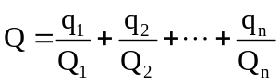
式中：
q₁、q₂、q_{n}——每种危险物质的最大存在总量，t；
Q₁、Q₂、Q_{n}——每种危险物质的临界量，t。
当Q＜1时，该项目环境风险潜势为I。
当Q≥1时，将Q值划分为：（1）1≤Q＜10；（2）10≤Q＜100；（3）Q≥100。
项目不涉及《建设项目环境风险评价技术导则》（HJ169-2018）附录B突发环境风险物质，Q＜1时，该项目环境风险潜势为I。

6.3.2环境影响评价等级及评价范围
根据《建设项目环境风险评价技术导则》（HJ169-2018），环境风险评价工作等级划分为一级、二级、三级、简单分析。根据建设项目涉及的物质及工艺系统危险性和所在地的环境敏感性确定环境风险潜势，按照下表确定评价工作等级。

表6.3-1 环境风险评价工作等级划分表
环境风险潜势 | IV、IV+ | III | II | I
评价工作等级 | 一 | 二 | 三 | 简单分析
简单分析是相对于详细评价工作内容而言，在描述危险物质、环境影响途径、环境危害后果、风险防范措施等方面给出定性的说明
由上表可知，本项目环境风险潜势I级，本次环境风险评价等级为简单分析，不设评价范围。根据《建设项目环境风险评价技术导则》（HJ169-2018）“简单分析是相对于详细评价工作内容而言，在描述危险物质、环境影响途径、环境危害后果、风险防范措施等方面给出定性的说明。

6.4环境风险分析

6.4.1影响途径
污染单元有机肥车间的硬化地面、防渗设置出现破损，出现污水渗漏的情况。
针对本项目的养殖区、有机肥车间等场地发生硬化面破损，即使物料或污水等泄漏，对地下水造成潜在危害这一现象，按照目前的管理规范，必须及时采取措施，防止物料或污水漫流渗漏，且在建设中，应针对不同区域采取相应防渗措施。对于泄漏初期短时间物料暴露而污染的少量土壤，则会通过挖出进行处置，以免其渗入地下水。
在有机肥车间等污染单元等这些半地下水非可视部位发生渗漏时，才可能有污染物通过漏点，逐步渗入包气带并可能进入地下水。
由地下水预测结果可知，在发生意外泄漏事故的情况下，在非正常情况下，污染物泄漏量增加，但只要防渗措施不出现问题，对地下水造成污染的风险较低，如果叠加出现防渗层破损情况，则对有机肥车间附近地下水造成影响，污染风险较大。由预测结果可知，增加防渗设施后能有效地降低对地下水环境的影响。因此，应对厂区内实施严格的防渗、建立完善的地下水监测系统，强化地下水应急排水措施。当发生污染物泄露事故后，必须立即启动应急预案，参照预测结果，分析污染事故的发展趋势，并提出下一步预防和防治措施，迅速控制或切断事件灾害链，对污水进行封闭、截流，抽出污水送污水处理场集中处理，使污染地下水扩散得到有效抑制，最大限度地保护下游地下水水质安全，将损失降到最低限度。根据建设项目的生产特征，结合物质危险性识别，对项目功能系统划分功能单元，确定潜在的危险单元及重点风险源。

6.5风险事故情形分析
本项目污水事故排放是指粪污水未经处理，直接排放的情况。废水直接外排会对地表水、地下水、土壤、大气环境等产生不利影响。
（1）土壤
废水中高浓度的有机物和氨氮会使土壤环境质量恶化。当粪污水直接外排量超过了土壤的自净能力，便会出现降解不完成和厌氧腐化，产生恶臭物质和亚硝酸盐等有害物质，引起土壤的组成和性状发生改变，破坏其原有的基本功能，作物徒长、倒伏、晚熟或不熟，造成减产，甚至毒害作物，大面积地腐坏。此外，土壤对病原微生物的自净能力下降，不仅增加了净化难度，而且容易造成生物污染和疫病传播。
（2）大气
废水会散发出高浓度的恶臭气体，造成空气中含氧量下降，污浊度上升，轻则降低空气质量，产生异味妨碍人畜健康生长，重则引起呼吸系统疾病，造成人畜死亡。未经任何处理的养殖废水含有大量的微生物，在风的作用下，极易扩散在空气中，可能引起口蹄疫和大肠埃希菌、炭疽、布氏杆菌、真菌孢子等引起的疫病传播，危害人畜健康。
（3）地表水
养殖场高浓度污水通过泄洪渠进入自然水体后，使水中有机物、固体悬浮物和微生物等含量增高，改变水体的物理、化学和生物组成群落，使水质变差。粪污中含有大量的病原微生物将通过水体或水生动植物进行扩散传播，危害人畜健康。此外，粪污中大量的有机物生物降解和水生生物的大量繁殖，消耗水体中的溶解氧，使水体变黑发臭，最终造成水生生物大量死亡，产生水体富营养化，失去水体原有功能。
（4）地下水
养殖场高浓度污水直接排入土壤，废水中的氮、磷以及其他有毒有害成分渗入地下污染地下水，导致地下水水质下降，严重时，造成地下水发黑发臭，一旦造成地下水污染，极难治理恢复，从而造成持久性污染。

6.6环境风险管理

6.6.1环境风险防范措施

6.6.1.1废水风险防范措施
（1）设备、管道设计按有关规定留有满足要求的安全系数，均按规范进行强度实验、严密性测试和防腐措施检验；工程抗震设防烈度8度。采取符合要求的静电、雷击防护措施；
（2）养殖场的排水系统应实行雨水和污水收集输送系统分离，避免雨水进入废水收集系统中；羊舍设置合适坡度，以利雨水的排出，羊舍屋面雨水、道路雨水采用自流式排水，经过雨水管道排入场区排水沟排出；集粪池底部进行硬化防渗处理，四面设围墙，防止进因雨水进入造成外溢，形成二次污染。
（3）本项目危险废物暂存间按照《畜禽养殖业污染治理工程技术规范》要求应取防渗措施。具体防渗措施要求如下：
危险废物暂存间等重点防渗区铺设2mm厚HDPE土工膜进行防渗，或可参照《危险废物贮存污染控制标准》（GB18597-2001）中的相关要求进行防渗，渗透系数不大于1.0×10⁻¹⁰cm/s
有机肥车间、羊舍集粪池、羊舍粪污通道等构筑物，均参照《一般工业固体废物贮存和填埋污染控制标准》（GB18599-2020）中的相关要求进行防渗，渗透系数≤1.0×10 ⁻⁷cm/s；
（4）根据《环境影响评价技术导则 地下水环境》（HJ610-2016），本项目地下水为三级评价，根据当地水文地质资料，项目所在地地下水流向为西南向东北，本项目在有机肥车间东北方向设置1口地下水监测井。
（5）加强事故监控。企业内部人员应定期巡检，对于集粪池、有机肥车间要定期进行维护。及时发现各种可能引起养殖废水事故排放的异常情形，并在相关人员的配合下消除事故隐患。

6.6.1.2管理措施
①制定安全管理制度及建立有效的安全管理组织，确保各种有关的安全管理规定能在各个环节上得到充分落实，并能有所改进与提高；
②在投产运行前，应制定出正常、异常或紧急状态下的操作手册和维修手册，并对操作、维修人员进行培训，避免因严重操作失误而造成的事故；
③加强对工作人员安全素质方面的教育及训练，包括安全知识、安全技术、安全心理、职业卫生及排险与消防活动等，而且要时常演练与考核；
④制定应急操作规程，在规程中应说明发生事故时应采取的操作步骤，规定抢修进度，限制事故的影响；
⑤对重要的仪器设备有完善的检查项目、维护方法；按计划进行定期维护；有专门档案（包括维护记录档案），文件齐全；
⑥项目养殖区内干草棚、精料库、青贮窖等易燃区，应设有醒目的“严禁烟火”标志和并建立安全防火制度。

6.6.2突发环境事件应急预案编制要求
根据《建设项目环境风险评价技术导则》（HJ169-2018），按照国家、地方和相关部门要求，本次评价提出企业突发环境事件应急预案编制的原则要求：
建设单位按照国家、地方和相关部门要求，提出企业突发环境事件应急预案编制或完善的原则要求，包括预案适用范围、环境事件分类与分级、组织机构与职责、监控和预警、应急响应、应急保障、善后处置、预案管理与演练等内容。
应急预案明确企业、园区/区域、地方政府环境风险应急体系。企业突发环境事件应急预案应体现分级响应、区域联动的原则，与地方政府突发环境事件应急预案相衔接，明确分级响应程序。

6.7结论与建议

6.7.1结论
根据2.6.5.1风险评价等级判定，本项目环境风险潜势为Ⅰ级，评价等级为简单分析。项目环境风险简单分析内容见表6.7-1。

表6.7-1 建设项目环境风险简单分析内容表
建设项目名称 | 金草原高品系核心种羊场建设项目
建设地点 | （内蒙古）  自治区 | （巴彦淖尔）市 | （五原）旗县 | 塔尔湖镇
地理坐标 | 经度 | E107°45’11.13” | 纬度 | N41°0’56.01”
主要危险物质及分布 | 无
环境影响途径及危害后果（大气、地表水、地下水等） | 本项目环境风险主要为有机肥车间的硬化地面、防渗设置出现破损，出现污水渗漏的情况
风险防范措施要求 | 从技术、工艺和管理三个方面入手，采取综合措施，预防泄漏事故，详见6.6环境风险防范措施及应急要求。

6.7.2建议
（1）要求建设单位针对可能发生的重大环境风险事故制定详细的环境风险应急预案，并经过专家评审，定期进行预案演练。
（2）建立企业环境风险应急机制并建议建设单位开展洪水影响评价工作，加强养殖区、有机肥车间的巡查，监视力度，强化风险管理。
（3）建设单位须采取有效的防范、减缓措施，并制定突发性事故应急预案，强化安全管理，降低事故发生的可能性，使危险等级降低到可接受水平。

7环境保护措施及其可行性论证

7.1施工期环境保护措施

7.1.1大气环境保护措施
根据施工期大气环境影响分析结果、根据相关法律法规确定本项目施工期大气环境保护措施，建设单位应当将防治扬尘污染的费用列入工程造价，并在施工承包合同中明确施工单位扬尘污染防治责任；施工单位应当制定具体的施工扬尘污染防治实施方案。本次评价提出以下扬尘防治措施：
（1）施工现场封闭管理：施工现场采取临时封闭措施及洒水抑尘并在施工结束后拆除。
（2）施工现场渣土物料覆盖：裸露的场地和堆放的土方必须采取覆盖、绿化或固化等防尘措施。建筑工地内裸露场地、渣土堆可采用密目式防尘网覆盖、植被种植或新型固封工艺等防尘措施。空置区域应根据使用周期和使用功能，采取密目式防尘网覆盖或植被种植等措施。对易产生扬尘污染的建材或物料实施堆放、装卸、运输的，应采取遮盖、封闭等防扬尘措施。防尘网如出现破损应及时更换。风速四级以上天气时，现场应停止土石方开挖、建筑垃圾清理和倒运等易产生扬尘的作业。
（3）施工现场地面硬化：工地场地道路布置应科学合理，道路施工宜采取永久道路和临时道路相结合的绿色施工技术措施。应根据施工组织设计及各阶段场地布置，及时调整场地道路设置。主要道路必须进行硬化处理，也可采用装配式、定型化防滑钢板等可周转材料构件铺设。生活、办公区主要道路应进行硬化处理，宜优先使用能重复使用的预制砖、板材料。施工现场非硬化区域、土方堆置场地以及生活区、办公区全面推进绿色植物（被）栽种。
（4）出入车辆清洗：工地主入口及工地所有拟通行工程车辆的辅出入口均需配备冲洗设备，且应设置在车辆通行线路上，以方便冲洗；同时落实专人对冲洗设备管理使用，确保建筑垃圾、混凝土运输等工程车辆驶离工地前应冲洗干净。沉淀池污水不得直接排入市政管网和河、湖等水体。
（5）施工现场洒水清扫：现场应配备洒水车等设施，每天对道路、场区进行洒水降尘，保持路面、场区清洁不起尘。
（6）物料密闭运输：施工现场应设建筑废料集中堆放点，分类堆放，及时清运。生活垃圾应采用密闭式容器装存，日产日清。室内建筑垃圾应采用容器或搭设专用密闭式垃圾道的方式收集，严禁凌空抛掷。施工现场渣土车辆必须采用符合要求的密闭车辆，车辆离场时保证密闭措施到位，防止运输中产生道路遗撒对市容环境造成影响。
施工现场通过设置围挡封闭管理、渣土物料覆盖、现场地面硬化、出入车辆清洗、现场洒水清扫、物料密闭运输等上述扬尘污染防治措施，可基本控制施工期扬尘的产生，降低扬尘对周围环境的影响，尤其是对马驹儿圪旦、沙圪梁的影响。
施工期间大气污染防治措施目前较成熟，实践表明只要管理和工程措施到位，完全能够满足环保要求。

7.1.2水环境保护措施
（1）加强施工机械管理，防止油的跑、冒、滴、漏。
（2）项目施工期生活污水依托当地村民旱厕进行。
施工过程中贯彻“一水多用、重复利用、节约用水”的原则，尽量减少废水的排放量。施工期间废水污染防治措施可行，能够满足环保要求。

7.1.3声环境保护措施
根据施工期间距噪声源300米范围内的敏感点将受到不同程度的影响，夜间影响更为严重。为保证马驹儿圪旦、沙圪梁村民生活质量，施工单位应严格执行建筑施工噪声申报登记制度，填写《建筑施工场地噪声管理审批表》，严格执行《建筑施工厂界环境噪声排放标准》（GB12523-2011）中各施工阶段噪声限值的规定，并采取的措施如下：
（1）制订施工计划时因将高噪声设备尽量远离马驹儿圪旦、沙圪梁村一侧，并同时尽量避免多台高噪声设备同时作业，除此之外，高噪声机械施工时间要安排在昼间，减少夜间施工量，禁止夜间打桩及限制车辆运输，白天车辆经过城区时，尽量不鸣喇叭。
（2）避免在同时安排大量动力机械设备，以避免局部声级过高。在条件允许时应尽量使高噪声设备远离马驹儿圪旦、沙圪梁村。
（3）设备选型上应采用低噪声设备，如液压机械代替燃油机械，振捣器采用高频振捣器等。固定机械设备与挖土、运土机械(如挖土机、推土机等)可通过排气管消声器和隔离发动机振动部件的方法降低噪声；破碎机采用临时封闭措施进行降噪，设备常因松动部件的振动或消声器的损坏而增加其工作时的噪声级，加强设备的维护保养，避免由于设备性能差而使机械噪声增大的现象。对动力机械设备进行定期的维修、养护。运输车辆进入现场应减速，并减少鸣笛。
（4）尽量少用哨子、钟、笛等指挥作业，代之以现代化通讯设备，按规程操作机械设备，减少人为噪声。
采取以上措施后，可有效降低施工期噪声对周围敏感目标，尤其是对马驹儿圪旦、沙圪梁村的影响，措施可行。
工程施工期噪声污染防治措施较为成熟，技术经济可行。

7.1.4固体废物处理措施
（1）废包装物、建筑垃圾
工程建筑垃圾及时运至指定渣场规范处置。采用密闭车辆运输，并对进出工程场地的运输车辆轮胎进行清洗，避免将泥土带入道路。
（2）生活垃圾
生活垃圾集中收集后交统一交环卫部门清运。
采取上述污染防治措施，施工期固体废物对环境的影响很小。

7.1.5生态环境保护措施

7.1.5.1主体工程施工期生态保护措施
本项目施工期对生态环境的影响较小，但仍需采取如下措施：
（1）为消减施工队伍对植被的影响，在工程施工区设置警示牌，标明施工活动区，严令禁止到非施工区域活动，非施工区严禁烟火等破坏性活动。
（2）在施工期间对施工人员加强施工区生态保护的宣传教育，以公告、宣传册发放等形式，教育施工人员，通过制度化禁止施工人员捕食蛙类、鸟类、兽类，以减轻施工对当地陆生动植物的影响。
（3）工程施工结束后，场区内施工临时占地应采取绿化措施，进行植被恢复；同时对养殖场也尽可能进行绿化。
加强场区的绿化工作、对改善场区内小环境有重要意义。绿化可以吸尘灭菌、降低噪声、净化空气、防疫隔离、防暑防寒。如按冬季主风的上风向设防风林、在养殖场的周围设隔离林、养殖场之间、道路两旁进行遮荫绿化、场区裸露地面上种植花草。同时还应科学的选择园艺花卉品种，充分利用植物的环境修复功能。经研究发现，绿色植物对空气污染具有很好的净化作用，不光是叶子，植物的根以及土壤里的细菌都能有效清除有害气体。建议在养殖场周围栽种当地常见的较高大绿色植物，形成绿色屏障。

7.1.5.2水土流失保护措施
本工程的建设对项目涉及区域水土保持的影响主要发生在施工期，由于表土的开挖、植被的破坏，使抵抗流失力强的表层土壤受到影响；遇到下雨天，将造成严重的水土流失。环评要求建设单位采取以下措施控制水土流失情况：
①进一步优化主体工程设计，在既保证主体工程顺利施工的条件下，同时兼顾水土保持的要求。
②规范施工程序，优化施工组织和施工工艺。合理安排施工时序，尽量缩短施工工期，减少疏松地面的裸露时间；尽量避开雨季施工，适时开挖，减轻施工期造成的水土流失。增加土石方移动过程中临时处理措施，完善边坡挡土工程、护坡工程。修建临时性围墙封闭施工，将水土流失尽量控制在项目区内进行防治。既有利于阻挡水、土外流，防止对四周造成危害，又有利于施工管理。
③增加临时排水措施和沉沙池工程。本工程全面扰动地表，施工建设期土体裸露面积大、裸露时间较长，雨季易产生严重水土流失，因此在采取永久性防治措施之前，应采取临时性措施，控制施工期水土流失。
④划定表土临时堆置区。为了保护和充分利用不可再生的表土资源，提高工程绿化时的造林成活率，减少工程绿化的造林成本，须设置表土临时堆置区，并对其采取临时性水土保持措施防止水土流失。在项目场地平整前，剥离场内部分表层腐殖土并集中堆置，并采取必要的防护，待工程基本建成后将腐殖土覆盖在绿化区域。
⑤工程各处开挖裸露被建筑物、道路占用外，尽可能全部恢复植被，减少水土流失，做到水土流失治理与景观保护相互统一，通过采用乔、灌、草立体绿化、美化等措施防治水土流失，美化项目区环境，使景观得到优化，环境得到改善。
⑥项目建设应满足消防及交通要求，项目道路及给排水管网一次敷设到位，避免改沟改路，尤其应防止沟渠受截而使水流冲刷改道，造成水土流失。

7.1.6小结
施工期的环境影响是随着施工活动而产生的，因此施工期环境影响具有暂时性的特点，施工活动结束影响逐渐消失，不会对区域产生长远的影响。施工期环境保护工作是一项管理和措施并重的工作，施工单位若能强化管理，很多潜在的污染问题便不会出现；对于出现的环境影响采取必要的措施来消减其影响，使其降至最低。本次评价要求建设单位和施工单位在施工委托时明确施工期的环境保护工作内容和目标，明确责任，在施工过程中加强施工管理和环境保护工作。

7.2运营期大气污染防治措施及可行性
本项目运营后产生的废气主要有生活区生物质锅炉、养殖区（羊舍及运动场）、有机肥车间臭气等污染源，为了减少废气对周围环境的影响，需采取如下措施。

7.2.1生活区废气防治措施
项目生活区冬季采用设生物质锅炉1台，生物质燃烧烟气经布袋除尘器除尘后，处理效率99%，通过1根30m高烟囱排放，颗粒物、SO₂、NO_{x}、汞及其化合物排放浓度满足《锅炉大气污染物排放标准》（GB13271-2014）中表2新建锅炉大气污染物排放浓度限值。

7.2.2养殖区废气防治措施

7.2.2.1恶臭污染防治措施
养殖场有味气体来源于多个方面，例如动物呼吸、饲料、动物粪便及粪污处理系统等，其中以羊的粪便的味道为主，会挥发出氨、硫化氢等恶臭物质。在国际上，通常根据嗅觉判别标准，将臭气强度划分为6级，恶臭强度分级见下表。

表7.2-1 恶臭强度分级法
强度 | 指标
0 | 无味
1 | 勉强能感觉到气味
2 | 气味很弱但能分辨其性质
3 | 很容易感觉到气味
4 | 强烈的气味
5 | 无法忍受的极强气味
据初步统计，与养殖场有关的恶臭物质多达23种，大多为氨、硫化氢、硫醇类、酮类、胺类、吲哚类和醛类，国外研究出七种主要与养殖场有关的恶臭物质的浓度与臭气强度之间的关系，见下表。

表7.2-2 恶臭物质浓度与臭气强度的关系 mg/m³
臭气强度 | 氨 | 硫醇 | 硫化氢 | 甲基硫 | 二甲硫 | 三甲胺 | 乙醛
1 | 0.1 | 0.0001 | 0.0005 | 0.0001 | 0.0003 | 0.0001 | 0.002
2 | 0.5 | 0.0007 | 0.006 | 0.002 | 0.003 | 0.001 | 0.01
2.5 | 1.0 | 0.002 | 0.02 | 0.01 | 0.009 | 0.005 | 0.05
3 | 2 | 0.004 | 0.06 | 0.05 | 0.03 | 0.02 | 0.1
3.5 | 5 | 0.01 | 0.2 | 0.2 | 0.1 | 0.07 | 0.5
4 | 10 | 0.03 | 0.7 | 0.8 | 0.3 | 0.2 | 1
5 | 40 | 0.2 | 8 | 2 | 3 | 3 | 10
臭气特征 | 刺激臭 | 刺激臭 | 蛋味 | 刺激臭 | 刺激臭 | 臭鱼味 | 刺激臭
在不采用任何措施的情况下，大型养殖场的恶臭气体氨的浓度一般在15~30mg/m³之间，H₂S的浓度在1.0~8.0mg/m³之间。由上表可知，其臭气强度为4~5级，属于无法忍受的强烈臭味。
本项目控制恶臭气体的主要措施是从饲料喂饲着手，合理调节饲料中的蛋白质含量，可以减少因蛋白质过剩而产生过多的恶臭气体，同时针对羊舍进行规范管理，并采用了相应的除臭措施，具体措施如下：
（1）合理设计羊舍
有资料表明，温度高时恶臭气体浓度高，羊粪在1~2周后发酵较快，粪便暴露面积大的发酵率高。项目夏季加强了羊舍的通风，加速粪便干燥，可减少臭气产生。
（2）合理选用羊饲料
羊排泄物中的恶臭组分复杂，但基本上可分为含硫化合物、酚类化合物、挥发性脂肪酸、氨和胺等四类。通过控制或使用饲料（全价饲料或添加生物抑制剂），粪便中粗蛋白的含量可显著地降低，有效减少未消化蛋白质的分解物排放，提高日粮消化率、减少干物质（蛋白质）排出量是减少恶臭来源的有效措施。
本项目的所有饲料采用某些添加剂，除可以提高畜禽生产性能外，还可以控制恶臭。①酶制剂，加入饲料中可以提高营养利用率；②EM液，是由光合细菌、乳酸菌群、酵母菌群等多种微生物组成的，饲料中长期添加益生菌原液或益生菌原液发酵料，有益微生物在大肠中产生氨基酸、氧化酶及硫化物分解酶，将产生臭气的吲哚类化合物完全氧化，将硫化氢氧化成无臭无毒的物质，可使养殖臭气、氨气含量显著下降；③酸化剂，低pH值可以使畜禽排泄的粪便中的氨处于非挥发性的NH₄⁺状态，这样就减少了空气中的氨。饲料在消化过程中，未消化吸收的部分进入后段肠道，因微生物作用产生臭气，粪便被排出体外后，继续经微生物作用产生更多的臭气，因此减少饲料中的蛋白质含量是减少恶臭来源的有效措施。以满足其实际需要为原则，通过调控喂食量将不会导致因营养成分的富余而使羊排泄的粪尿量增加，同时也会使粪便中的氨有效降低，从源头减少恶臭的产生。
EM微生物是有效微生物群的英文缩写，它是光合细菌、乳酸菌群、酵母菌群、放线菌群、丝状菌群等5种10属80余种微生物组成的。向饲料中添加EM微生物菌群，不仅可以提高羊的免疫力，促进羊的生长，而且可以减少羊舍粪便恶臭。有关资料显示，使用EM微生物后，圈舍臭味明显减少，夏天苍蝇数量减少60%以上，氨气浓度降低了69.7%。根据北京环境监测中心对EM微生物除臭效果进行检测的结果，在生猪的饲料中添加EM微生物１个月后，恶臭浓度下降了90%，臭气强度下降到2.5级以下。
本项目有机肥发酵过程通过添加目前新研发的生物除臭菌（北京中水华峰生物技术有限公司研发的产品洁宝）进行臭气治理，北京中水华峰生物技术有限公司研发的产品洁宝为目前较为有效的治理养殖场臭气的产品，主要原理为通过微生物菌群的分解、固化作用达到去除臭气的目的，如下图所示。
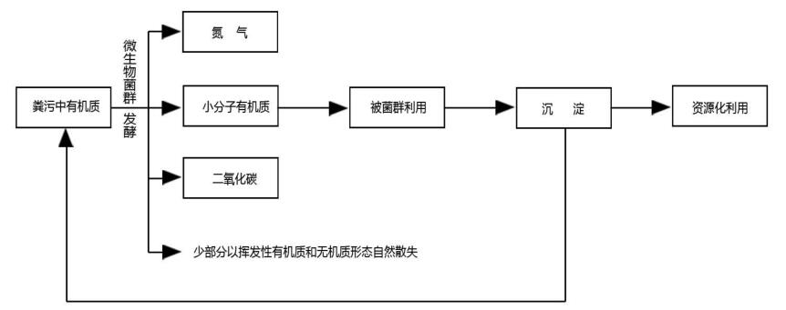
图7.2-1 除臭菌（洁宝）除臭原理
①氨气的去除
A、粪污中有机质在生物菌的作用下直接转化为氮气。
B、粪污中的有机质被分解成氨基酸、生化黄腐酸及其它小分子物质，这些小分子物质一方面溶于水后，被生物菌群作为营养物质利用，生物菌死亡后，沉淀和固化氮元素，最后作为肥料进入田地资源化利用。
C、部分氮元素为氨气，被菌群中的固氨菌和其它菌群直接利用，达到了固化和去除氨气的目的。
D、氨气在水体上层表层消化细菌和氧气的共同作用下，转化为亚硝酸盐和硝酸盐，这两种物质可以被大多数菌群作为自身营养利用从而达到了固化沉淀，最终实现资源化利用。
②硫化氢的去除和硫循环
A、有机质被分解成小分子物质（如氨基酸、硫醇、硫醚）后能被生物菌作为自身营养利用，生物菌死亡后沉淀，沉淀物最后实现了资源化利用，再次分解的部分沉淀物，又再次进入上个循环。
B、部分硫元素转化为硫化氢，被生物菌中嗜硫菌作为自身营养利用，实现了固化。
③挥发性有机质的固化和循环挥发性有机质是远飘型臭气的主要成分，同时具有很强的粘附性，臭气刺激性强、持续时间久。
A、生物菌一旦大量增殖后，有很强有机质吸附能力，使挥发性有机质初步得到控制，挥发性臭气明显减少。
B、挥发性有机质被生物菌吸附后，在细胞外酶作用下分解和被细胞利用，实现臭气的固化和循环利用。
同时针对瞬时臭气浓度较高的情况，可辅助投入产品“洁爽”，该产品为一种强氧化剂，使用后能快速氧化空间中臭气物质，从而达到直接除臭的效果。
（3）羊粪日产日清
有资料表明，羊粪在1~2周后发酵较快，粪便暴露面积越大，发酵率越高，因此应及时将粪便从羊舍中排出，并加强羊舍内的通风效果，减少臭气在羊舍的停留时间，降低臭气的排放浓度，能较好的减少臭气污染。

7.2.2.2饲料配置粉尘
项目精饲料主要为外购的成品袋装饲料，为按照一定比例将豆粕、棉籽、玉米粉、以及各种添加剂混合而成的预混料。项目每日将精饲料以及项目储存的青储料、青干草投入饲料搅拌机搅拌成种羊口粮，由于精饲料主要成分豆粕、棉籽、玉米粉等具有一定的粒度，而青储、苜蓿等均为短段，各物料一般都有一定的湿度，不会是绝干的，另外饲料配制车间全封闭，配置过程中产生的颗粒物在封闭操作间内沉降，及时清扫至有机肥车间用作有机肥生产。因此粉尘产生量非常少，对环境影响也较小。
通过以上措施可减少养殖区的臭味产生，场界排放浓度满足《恶臭污染物排放标准》（GB14554-93）中的二级新扩改建标准和《畜禽养殖业污染物排放标准》(GB18596-2001)中表7标准，因此是可行的。

7.2.3有机肥车间废气防治措施

7.2.3.1恶臭污染防治措施
本项目有机肥车间恶臭主要来自羊的粪便及尿液产生的NH₃、H₂S等恶臭有害气体，首先是在饲喂过程中合理配制日粮，减少恶臭物质的产生，即从源头减少；及时将粪便进行好氧发酵，避免长时间放置，可有效减少臭气的产生量，并投加减少氨释放和保氮的复合发酵剂，可以有效减少氨气等臭气的排放。
根据《中国论文科技在线》中的文章《复合发酵剂在羊粪无害化处理中的应用效果》，在使用发酵过程中使用复合发酵剂时的臭味变化动态情况如下表：

表7.2-3 发酵过程中使用复合发酵剂时的臭味变化动态情况列表
臭味 | 1d | 2d | 3d | 4d | 5d | 6d | 7d | 8d | 9d | 10d | 11d | 12d
对照 | Ms5 | Ms5 | Ms5 | Ms5 | Ms4 | Ms4 | Ms4 | Ms4 | Ms4 | Ms4 | Ms3 | Ms3
处理 | Ms5 | Ms3 | Ms1 | Ms0 | Ms0 | Ms0 | Ms0 | Ms0 | Ms0 | Ms0 | Ms0 | Ms0
注：Ms0无臭味；Ms1勉强感觉到臭味；Ms2微弱的臭味；Ms3明显的臭味；Ms4很强的臭味；Ms5难以忍受的臭味。
从上表可以看出，在使用复合发酵剂后，有机肥车间产生的臭气可大幅减少，本项目在有机肥制作过程中喷洒除臭剂，同时进行机械强制通风经1套活性炭吸附后经1根15m高排气筒P3排放是可行的。

7.2.3.2粉尘防治措施
有机肥车间烘干粉尘经1套布袋除尘器+1根15m高排气筒P3排放；布袋除尘器将含尘气流从下部孔板进入圆筒形滤袋内,在通过滤料的孔隙时，粉尘被捕集于滤料上，透过滤料的清洁气体由排出口排出。沉积在滤料上的粉尘，可在机械振动的作用下从滤料表面脱落，落入灰斗中。
袋式除尘是利用棉、毛或人工纤维等加工的滤布捕集尘粒的过程，除尘效率不受颗粒物比电阻的影响，其对中、高浓度粉尘的去除率可达到99%以上。袋式除尘器作为一种干式高效除尘器广泛应用于各工业部门，它比静电除尘器相比结构简单、投资省、运行稳定可靠，可回收高比电阻粉尘。
项目有机肥车间采取布袋除尘是可行的。

7.2.3.3生物质热风炉烟气
生物质热风炉烟气经布袋除尘器除尘后，处理效率99%，通过1根30m高烟囱排放，颗粒物、SO₂、NO_{x}、汞及其化合物排放浓度满足《锅炉大气污染物排放标准》（GB13271-2014）中表2新建锅炉大气污染物排放浓度限值。

7.3运营期水污染防治措施及可行性
本项目不对羊舍进行清洗，羊尿液随粪便一起进入积粪池，最终进入有机肥车间生产有机肥；项目生物质锅炉排水用于场区洒水抑尘，生活污水经管道排入化粪池预处理，定期拉运至有机肥车间作为有机肥补水。
项目采用雨污分流排水。
（1）羊舍设置合适坡度，以利雨水的排出，羊舍屋面雨水、道路雨水采用自流式排水，经过雨水管道排入场区排水沟排出。
（2）集粪池底部进行硬化防渗处理，四面设围墙，防止进因雨水进入造成外溢，形成二次污染。
（3）项目青贮过程产生的渗滤液，在青贮平台设置收集池作为有机肥制作补水。
综上所述，本项目废水采取有效的处理处置措施后，废水不外排，同时采用雨污分流，种羊基地清净雨水通过雨水管道自流式排出，项目对粪污及初期雨水控制减缓措施是有效的，采取上述措施是可行的。

7.4运营期地下水防治措施可行性

7.4.1防治原则
地下水及土壤污染防治措施坚持“源头控制、末端防治、污染监控、应急响应相结合”的原则，即采取主动控制和被动控制相结合的措施。
（1）主动控制，即从源头控制措施，主要包括在危险废物暂存间、羊舍粪污通道及集粪池、有机肥车间采取相应措施，防止和降低污染物跑、冒、滴、漏，将污染物泄漏的环境风险事故降到最低程度。
（2）被动控制，即末端控制措施，主要包括场内污染区地面的防渗措施和泄漏、渗漏污染物收集措施，即在污染区地面进行防渗处理，防止洒落地面的污染物渗入地下，并把滞留在地面的污染物收集起来，按规范妥善处置。
（3）实施重点区域地下水污染监控系统，包括建立完善的监测制度，科学、合理设置地下水污染监控井，及时发现污染、及时控制。
（4）应急响应措施，包括一旦发现地下水污、土壤染事故，立即启动应急预案、采取应急措施控制地下水、土壤污染，并使污染得到治理。

7.4.2污染物控制对策
按照“源头控制、分区防控、污染监控、应急响应”原则，按照分区防控原则，拟建项目所在地分重点防渗区、一般防渗区和简单防渗区。为了防止地下水和土壤受到污染，采取的主要地下水防治措施如下：

7.4.2.1源头控制措施
项目运营后应加强管理，主要包括在危险废物暂存间、羊舍粪污通道及集粪池、有机肥车间等区域，降低和防止污染物跑、冒、滴、漏，将污染物泄漏的环境风险事故降到最低程度，把工程分析中提到的各项废水利用措施落实到位，避免事故排放对地下水造成污染。
本次评价提出如下要求：
1）场区任何废水皆禁止排入地下水中。
2）将拟建场区采取分区防渗，全厂根据不同区域潜在地下水污染风险性大小划分为：重点防渗区、一般防渗区和简单防渗区。
3）在拟建场区可能发生泄漏的装置下游布置1口地下水跟踪监测井，进行地下水污染监测，发现泄漏及时切断泄漏源，减小向地下水中的泄漏量。
4）场区液体输送管道尽量采用管道敷设。
5）采用雨污分流自流式排水，道路雨水采用自流式排水，经过雨水管道排入养殖场排水沟，沿道路排水沟排出，最终排放至场区外。

7.4.2.2分区防渗措施
根据生产装置、辅助设施及公用工程可能泄漏特殊的性质将项目区分为重点污染防治区、一般污染防治区和非污染防治区。为防止运营过程对地下水造成污染，在工程设计中，将分区对场区内防渗漏设施进行建设。主要考虑重点污染防治区和一般污染防治区，分别采取不同等级防渗方案：
1、重点防渗区
重点污染防治区指位于地下或者半地下的生产功能单元，污染地下水环境的污染物泄漏后不容易被及时发现或处理的区域/部位，该区域采取严格的防腐、防渗措施，重点污染防治区包括危险废物暂存间等重点防渗区，避免泄露对地下水造成污染，防渗技术要求为渗透系数≤1.0×10⁻¹⁰cm/s。
2、一般防渗区
一般防渗区包括羊舍集粪池及粪污通道、有机肥车间等，渗透系数按照小于1.0×10⁻⁷cm/s建设。
3、简单防渗区
主要为青贮平台、场区道路、羊舍饲料通道、运输道路单元，采取水泥硬化处理要求建设。
4、非防渗区
非污染防治区指没有物料或污染物泄漏，不会对地下水环境造成污染的区域或部位，主要包括场区内绿化带、办公区域等。
根据防渗参照的标准和规范，结合目前施工过程中的可操作性和技术水平，针对不同的防渗区域采用典型的防渗措施如下，在具体设计中应根据实际情况在满足防渗标准的前提下做必要的调整。本次评价所涉及的设计防渗分区的具体防渗要求如下，见表7.4-1。

表7.4-1 本项目地下水分区防渗表
序号 | 防渗项目 |  | 具体做法及要求 | 参照标准
1 | 重点防渗区 | 危险废物暂存间 | 防渗层为敷设不小于2mm的高密度聚氯乙烯（HDPE）人工防渗膜，膜上、膜下设置“长丝无纺土工布”保护层，并铺设不小于250mm的混凝土保护层避免人畜对土工膜的破坏。混凝土抗渗系数不应低于P8，或其他材料可满足渗透系数小于1.0×10⁻¹⁰cm/s。 | 《危险废物贮存污染控制标准》（GB18597-2001）
2 | 一般防渗区 | 集粪池  粪污通道  有机肥车间 | 防渗层为敷设不小于1.5mm的高密度聚氯乙烯（HDPE）人工防渗膜，膜上、膜下设置“长丝无纺土工布”保护层，并铺设不小于100mm的混凝土保护层，或其他材料可满足渗透系数小于1.0×10⁻⁷cm/s。 | 具备“防渗、防雨、防溢”的三防措施，畜禽粪便的贮存相关要求，应具备防渗、通风、防雨的三防措施；雨污分流满足《畜禽养殖业污染防治技术规范》（HJ/T81-2001）要求
3 | 简单防渗区 | 青贮平台  场区道路  羊舍饲料通道 | 采取水泥硬化处理，采用粘土铺底，再在上层铺15～20cm厚抗渗水泥硬化的要求 | 参照《一般工业固体废物贮存和填埋污染控制标准》（GB18599-2020）
本项目的防渗要求如下：
1、重点防渗区
危险废物暂存间的建设应按照《危险废物贮存污染控制标准》（GB18597-2001）、《医疗卫生机构医疗废物管理办法》和《危险废物污染防治技术政策》的要求设置，暂存间地面及裙角必须防渗，渗透系数小于1.0×10⁻¹⁰cm/s。

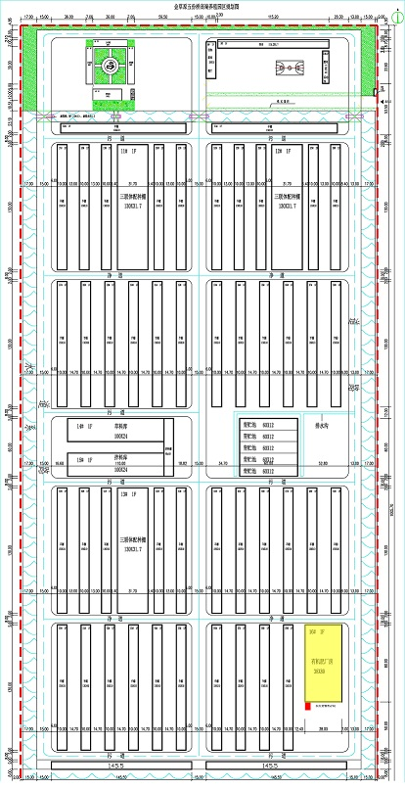
图7.4-1 分区防渗措施图
危险废物暂存建设要求：
1）贮存场所地面须作硬化处理，以混凝土、砖、或经过防止腐化处理的钢材料进行建设，地面敷设2mm厚HDPE膜进行防渗处理，以防止渗漏和腐蚀。存放液体性危险废物的贮存场所必须设计导流槽和收集井。场所需要密闭且有通风口。
2）危废库内四周如果不是水泥墙（主要指彩钢房搭建的危险废物暂存间）时，四周要做高50cm，宽12cm的围堰（门口处围堰根据企业情况，可以降低高度，以便于搬运废油桶出入库），并用水泥抹好。危险废物暂存间的地面与裙脚要用坚固、防渗的材料建造，建筑材料必须与危险废物相容。
3）建筑材料必须与危险废物相容，防止鸟类和昆虫进入，照明和通风效果好；不得建在食堂或准备食物区域附近或宿舍楼附近。
4）必须设置防风、防雨、防晒、防雷、防扬散、防流失、防渗漏、泄露液体收集等。
2、一般防渗区
对羊舍集粪池及粪污通道、有机肥车间基础防渗具体做法为：防渗层为敷设不小于1.5mm的高密度聚氯乙烯（HDPE）人工防渗膜，膜上、膜下设置“长丝无纺土工布”保护层，并铺设不小于100mm的混凝土保护层，或其他材料可满足渗透系数小于1.0×10⁻⁷cm/s。
3、简单防渗区
对于挤青贮平台、场区道路、羊舍饲料通道等生产区，铺设防渗混凝土地面进行防渗。

7.4.2.3地下水环境监测管理体系
建立地下水环境监测管理体系，包括制定地下水环境影响跟踪监测计划、建立地下水环境影响跟踪监测制度，以便及时发现问题，采取措施。
通过对场区防渗规范施工、加强管理可使发生废水渗漏的可能性降到最低，为将本场区建设对地下水环境造成的影响降到最低；对场区所在地周围的地下水水质进行监测，在场区周边布设污染监控井，定期监测，以便及时准确地反馈地下水水质状况。当监测出水质异常时，应当立即采取相关检修措施，对渗漏发生区域进行防渗修补，确保污染物不进入到地下水系统中，可有效降低渗漏产生的影响。
1）地下水监测原则
①以浅层地下水及有开发利用价值的含水层监测为主的原则；
②上、下游同步对比监测原则；
③水质检测项目参照《地下水质量标准》相关要求和潜在污染源特征污染因子确定。
2）跟踪监测
1、监测点的布设：本项目设置地下水监控1眼，位于有机肥车间东北侧50m范围内，观测井设置遵循溶质迁移的水流路径，兼顾考虑粪污处理位置，以便一旦发生泄漏，可第一时间观测到地下水污染情况，并进行抽水，最大程度地减少地下水污染范围。地下水监测井布置功能及监测计划见下表。

表7.4-2 地下水监测孔相关参数
编号 | 经度 | 纬度 | 井深（m） | 监测层位 | 监测功能 | 备注
J1 | E107°45'21.24" | N41°0'49.84" | 15 | 潜水含水层 | 污染扩散监测点 | 监测可能产生的泄漏对下游潜水的污染

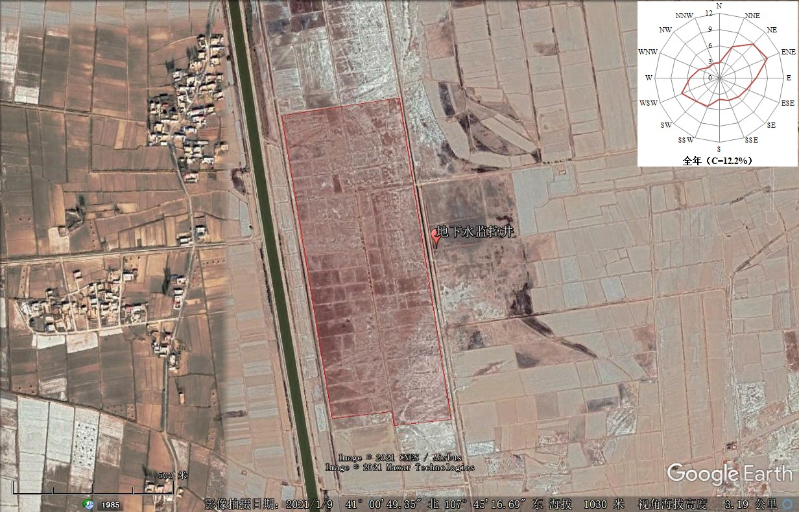

图7.4-2 地下水监控井布局示意图
2、监测层位及井深：监测潜水含水层，设计监测井深度为15m，实际井深以现场施工为准。
3、监测频率：投入使用前监测一次本底值，投入使用后，对照监测点采样频次宜不少于每年1次，其他监测点采样频次宜不少于每年2次，发现有地下水污染现象时需增加采样频次。
4、监测因子：根据《地下水环境监测技术规范》（HJ164-2020）及项目污染源情况，确定地下水监测项目为：水位、水温、pH值、电导率、浑浊度、氧化还原电位、色、嗅和味、肉眼可见物、耗氧量、溶解性总固体、氨氮、硝酸盐氮、亚硝酸盐氮、挥发性酚类、阴离子表面活性剂、氯化物、硫化物、石油类、汞、镉、砷、六价铬、铅、总大肠菌群、菌落总数共26项目，执行《地下水质量标准》（GB/T14848-2017）Ⅲ类标准。
上述监测的结果应按项目有关规定及时建立档案，并抄送生态环境主管部门，对于常规检测数据应该进行公开，特别是对项目所在区域的居民公开，满足法律中关于知情权的要求。发现污染和水质恶化时，要及时进行处理，开展系统调查，并上报有关部门。

7.4.2.4应急响应措施
一旦发现地下水污染事故，立即启动应急预案、采取应急措施控制地下水污染，并使污染得到治理。应急管理建议：
1）由于地下水污染具有不易发现和一旦污染很难治理的特点，因此地下水污染防控应遵循源头控制、防止渗漏、污染监测和事故应急处理的主动和被动防渗相结合的原则进行。
2）地下水污染状况勘察是一项专业性很强的工作，一旦发生污染事故，应委托具有水文地质勘察资质的单位以水文地质工作为基础开展地下水污染勘察工作。
3）在具体的地下水污染治理中，往往需要多种技术结合使用。一般在治理初期，先使用物理法或水动力控制法将污染区封闭，然后尽量收集污水，最后再使用抽出处理法或原位法进行治理。
4）地下水污染修复的同时还须进行受污染岩土的修复。地下水接受包气带的入渗补给，赋存与含水层岩土的孔隙中，地下水中的物质受岩土的控制，因此避免地下水与岩土的交叉污染，使地下水的治理行之有效，需要进行污染岩土的修复。

7.4.3措施可行性
本报告中涉及到的地下水环境保护管理措施有构建地下水监测网、局部防渗等，其中：
（1）地下水监测孔及地下防渗措施的建设，可以依据国家相关标准实施，如《危险废物填埋污染控制标准》和《地下水环境监测技术规范》等。
（2）监测孔的建设费、维护费和水质测试费、防渗材料的购置与铺设等费用是环境保护措施中的预算之一，建设单位应按预算执行。
上述分析可知，项目对地下水污染进行了严格的预防措施，不会造成污染物下渗到地下水中造成污染，本次评价提出的地下水环境保护管理措施具有可行性。

7.5运营期土壤环境防治措施
根据《环境影响评价技术导则 土壤环境（试行）》（HJ964-2018）的要求，土壤污染防治措施主要包括源头控制措施、过程控制措施以及跟踪监测计划。

7.5.1源头控制措施
本项目土壤污染源头控制措施主要是减少项目废气、废水、固废等污染物的产生及排放量。本次评价提出如下措施：
（1）做好雨污分流工作。建设单位在运营过程中定期对羊舍粪污通道及集粪池、有机肥车间等进行检查，确保正常运行，从源头上减少污染物的非正常排放量。
（2）企业应加强对粪污治理措施的管理和维护，确保各污染物达标排放，有效减少废水污染物通过沉降进入土壤的量。
（3）企业应采用先进的养殖工艺，减少固废的产生量，并提高固废的综合利用率，减少固废的堆存量。

7.5.2过程控制措施
项目针对土壤污染的途径提出相应的过程控制措施：
企业应在占地范围内采取绿化措施，以种植具有较强吸附能力的植物为主，加大对废气污染物的吸附量，减少最终进入土壤的污染物量，从而减小对土壤的污染。

7.5.3末端控制措施
末端控制采取分区防渗原则，主要包括对重点防渗区（包括危险废物暂存间）场底及周围进行防渗措施，使其渗透系数小于1.0×10⁻¹⁰cm/s，防止渗滤液污染物渗入地下。

7.5.4土壤污染监控体系
为了及时了解项目场区及周边土壤环境质量状况和土壤中污染物的动态变化，根据《环境影响评价技术导则 土壤环境》（HJ964-2018）、《排污单位自行监测技术指南总则》（HJ819-2017）的相关要求，本项目拟制定土壤环境跟踪监测措施，包括制定跟踪监测计划，科学、合理地设置土壤监测点位，建立完善的跟踪监测制度，以便及时发现并有效控制。

7.5.5应急响应措施
一旦发现土壤污染事故，立即采取应急措施控制土壤、地下水污染，并使污染得到治理。

7.6运营期声环境防治措施
本项目实施后，本项目营运期产生噪声源主要来源于羊舍排气扇以及水泵、出入场区车辆、有机肥生产过程产生的噪声等。为了减轻各类噪声对工人操作环境和周围声环境影响，因此本项目应加强噪声的治理工作，主要从设备选型、阻隔传播途径和受声者保护三方面入手。
①有机肥车间优先选用低噪声设备，对强噪声设备如水泵和风机等采取减振、隔声措施。风机的排风口做消声处理，水泵和风机等均放单独的房间内，采用隔声门窗或双层玻璃。
②羊舍内安装的降温排风扇应安装牢固，并加减震圈（垫），减轻噪声对操作人员及羊只的危害和影响。
③养殖场场界设围墙，建隔离带，降噪林，经过生态林降噪和距离衰减后厂界噪声可满足《工业企业厂界环境噪声排放标准》（GB12348-2008）2类区排放限值；周边居民点可满足《声环境质量标准》（GB3096-2008）2类标准。
④根据生产实际情况，合理调度汽车运输；优化运输路线，使运输路线尽量选择距离居民敏感点较远、地域较开阔的地段。
⑤运输车辆应做到缓速行驶，减少鸣笛或尽量避免鸣笛来减少运输车辆进入养殖场对周围声环境的影响。
⑥货物运输车辆在村庄、养殖场门前做到不鸣或少鸣笛，以减轻交通噪声对外环境的影响。货物运输车辆夜间在途经村庄或在场界内时禁止鸣笛。
在采取上述有效的防治措施后，项目各养殖场场界噪声可达到《工业企业厂界环境噪声排放标准》（GB12348-2008）中的2类标准，产噪设备对周围声环境影响较小。

7.7运营期固体废物污染防治措施
本项目固体废物的处理将遵循环境健康风险预防、安全无害以及固体废物“减量化、资源化、无害化及生态化”的原则进行，有效的解决集约化养殖场的环境污染问题，达到变废为宝、化害为利、综合利用的目的。

7.7.1固体废物处置合理性分析
本项目产生的固废物主要是羊粪、病死动物尸体及胞衣、医疗废物等。
1、羊粪
羊粪便中含有大量的有机物和丰富的氮、磷、钾等营养物质，是农业可持续发展的宝贵资源。项目采用干清粪工艺，日产日清经堆粪发酵处理后制作有机肥，富含有机质、氮磷钾及植物生长及果实形成所需的各种中、微量元素，且羊粪含有各类氨基酸、维生素、蛋白质、赤酶素、生长素、糖类、核酸等，可以促进植物的生长。
本项目养殖场产生的羊粪经好氧发酵制作有机肥，用于农田施肥，不外排，上述处理方法可满足羊粪的无害化处理要求，处置措施合理可行。
2、病死动物尸体及胞衣
根据农业部《病死及病害动物无害化处理技术规范》（农医发[2017]25号）等文件的相关规定，对病害动物尸体宜采用无害化处理。无害化处理是通常采用焚毁、化制、掩埋或其它物理、化学、生物学方法将病害动物尸体或者病害动物产品或附属物进行处理，以彻底消除其所携带的病原体，以达到消除病害因素，保障人畜健康安全的目的。
本项目产生的病死动物经干化法无害化处理后，产生的动物尸体残渣、污水通过好氧发酵进一步无害化处理制作有机肥，不外排；项目无害化处理病死动物尸体与各项政策法规符合性分析如下表。

表7.7-1 无害化处理符合性分析
政策法规 | 相关条款及规定 | 符合性分析 | 是否符合
《病害动物和病害动物产品生物安全处理规程》（GB16548-2006） | 利用干化、湿化机，将原料分类，分别投入化制。 | 本项目采用干化法进行，处理后产生的动物尸体残渣、污水通过好氧发酵进一步无害化处理制作有机肥，不外排 | 符合
《病死及病害动物无害化处理技术规范》（农医发[2017]25号） | 4.2.2.1.1可视情况对病死及病害动物和相关动物产品进行破碎等预处理。  4.2.2.1.2病死及病害动物和相关动物产品或破碎产物输送入高温高压灭菌容器。  4.2.2.1.3处理物中心温度≥140℃，压力≥0.5MPa（绝对压力），时间≥4h（具体处理时间随处理物种类和体积大小而设定）。  4.2.2.1.4加热烘干产生的热蒸汽经废气处理系统后排出。  4.2.2.1.5加热烘干产生的动物尸体残渣传输至压榨系统处理。 | ①项目采取破碎预处理；  ②项目高温罐技术要求：温度150℃，压力0.6MPa，保持30分钟；  ③项目加热烘干的热蒸汽通过除尘、冷凝后排放；  ④动物尸体残渣、污水好氧发酵进一步无害化处理制作有机肥，不外排 | 符合
《畜禽养殖业污染防治技术规范》（HJ/T81-2001） | 病死畜禽尸体要及时处理，严禁随意丢弃，严禁出售或作为饲料再利用 | 本项目采用干化法进行，处理后产生的动物尸体残渣、废水好氧发酵进一步无害化处理制作有机肥，不外排 | 符合
《畜禽养殖业污染治理工程技术规范》（HJ497-2009） | 病死畜禽尸体应及时处理，不得随意丢弃，不得出售或作为饲料再利用。 | 本项目采用干化法进行，处理后产生的动物尸体残渣、废水好氧发酵进一步无害化处理制作有机肥，不外排 | 符合
根据养殖规范要求，兽医需随时关注全场种羊的身体健康状况，如出现得病的畜禽，兽医需进行跟踪，如在进行治疗后仍不能治愈，实施活体淘汰，实施干化法及时处理；临时隔离场所必须指定人员看管，并作好周边地区消毒工作，严防污染环境或疫情传播，病死畜禽收集转运时相关人员要做好记录，以便有关部门或人员的查阅，运输病死畜禽的专用车辆加贴明显标志，在交通管理部门备案，配备消毒设备、人员防护装备、行车记录仪和定位系统，落实无害化处理收集过程的“五单二表”。
综上，项目采用该措施，满足《畜禽养殖业污染防治技术规范》（HJ/T81-2001）、《畜禽养殖业污染治理工程技术规范》（HJ497-2009）等技术规范的相关规定，处理方式可行。
病死动物经干化法无害化处理后产生的动物尸体残渣、污水通过好氧发酵进一步无害化处理制作有机肥，不外排。
3、废离子交换树脂
生物质锅炉用水采用离子树脂交换制得软化水，每三年更换一次，更换后的废树脂，产生量为0.05t/a，更换后交由厂家回收再生处理。
4、草木灰
本项目生物质热风炉、锅炉的产生的炉渣及除尘灰均为草木灰，含丰富的钾、镁、钙等营养元素，袋装用于有机肥原料制作，不外排。
5、危险废物
1）医疗废物
医疗废物主要为一次性医疗用品及一次性医疗器械，携带有病原微生物，易引发感染性疾病的传播，属于感染性医疗废物，集中收集单独定点存放，根据《医疗废物管理条例》中的要求，医疗废物经危险废物暂存间医疗隔间临时储存后交由有医疗废物处理资质的单位进行集中清运、处理。
2）废活性炭
项目有机肥车间恶臭污染物防治活性炭吸附；根据《国家危险废物名录》的规定，危废类别为HW49其他废物，废物代码为900-039-49，经临时储存后交由有资质单位进行集中清运处理。
6、生活垃圾
生活垃圾经分类收集后，定期清运至当地环保部门指定地点集中处置。
根据以上的分析可知，本项目所采取的固体废物污染物防治措施是可行的。

7.7.2危险废物管理
1）危险废物环境管理相关规定
危险废物环境管理应按照《中华人民共和国固体废物污染环境防治法》、《国家危险废物名录》、《危险废物贮存污染控制标准》、《危险废物污染防治技术政策》等相关规定执行，对危险废物的产生、收集、运输、分类、检测、包装、综合利用、贮存和处理等进行全过程控制，使危险废物减量化、资源化和无害化。
项目建设单位必须执行国家的有关法律、法规，自觉接受环保部门的监督和日常检查，在危险废物管理工作中应做到：
①在项目审批登记时应填写《危险废物申报单》，正式投产后，应输理危险废物申报登记手续，填写《危险废物申报登记》，当生产或废物产生情况与申报登记发生较大变化时应及时办理登记手续。
②必须按照有关危险废物包装、标识及贮存技术规范的要求建设危险废物污染防治设施。收集、贮存、运输、利用、处置危险废物的设施、场所，必须设置危险废物识别标志。
③制定危险废物管理计划：内容齐全，危险废物的产生环节、种类、危害特性、产生量、利用处置方式描述清晰：报环保部门备案。
④应建立危险废物岗位操作管理制度。
⑤必须将其危险废物交给有“危险废物经营许可证”的单位进行运输、利用、处理、处置，严禁擅自倾倒、混入生活垃圾中处置。
⑥与危险废物处理处置单位签订废物处理合同。
⑧转移危险废物时需严格按照要求填写《危险废物转移联单》、《危险废物管理手册》季报表。制定培训计划，并开展相关培训。
根据上述分析可知，项目产生的危险废物经过合理的处理后，不外排，实现了固体废物零排放。
本项目在采取有效的措施后，能利用的废物均被有效利用，不能利用的固废也均能得到妥善处置，实现了固体废物零排放，因此本项目排放的固体废物经上述处理后不会对周围环境产生影响。

7.8运营期生态环境保护措施
营运期生态环境保护措施，主要为在养殖场四周及场内道路两侧种植对硫化氢等有害气体吸收能力较强的树木，如：杨树等乔木树种，以吸收有害气体，杀灭细菌，降低其在周围环境中的浓度。
绿色植物，特别是树木，对粉尘也有明显的阻挡、过滤和吸附作用。树木的枝冠能降低风速，使灰尘下降，叶子表面不平，还分泌粘性的油汁和汁浆，能吸附空气中的尘埃。一般情况下，绿化树木能使降尘量减少23~25%；而飘尘量减少37~60%，落叶阔叶树比常绿阔叶树滞尘能力要强。
因此，为了减噪和净化空气，减少异味，保护环境，应在园区根据不同地段的要求，合理搭配各种植物。在绿化的同时，充分发挥植物净化、防尘、隔噪等效应。例如废气污染源与其它建筑物之间应设置高大阔叶乔木林带，并选择降尘、吸收效果好的树种；而在发生噪声的车间周围则应选择降噪效果明显的树种，设置较宽的防护林带。达到既发展生产，又改善和保护环境的目的。
养殖场绿化对于吸收有害气体，补充新鲜空气，阻隔噪声，保护生态环境，改善工作环境，美化劳动环境，改善小气候等均有着十分重要的作用。项目建成后，场区内栽种适合当地耐寒的植物及树种，场区绿化面积约为5500平方米。
①场区林带
在场界周边种植乔木和灌木混合林带，并栽种刺笆，场址边缘地带种植适应当地的高大树种形成多层防护林带，建设单位规划沿养殖场四周栽植模式为2米×2行模式，形成防护林。
②绿化隔离带
在各个分区之间设置绿化隔离带，一般可用杨树、榆树或灌木，以起到隔离作用；乔木类的大叶杨、早柳、钻天杨、榆树及常绿针叶树等；灌木类的河柳、紫穗槐、侧柏等起到防风阻沙等作用。
③道路绿化
主干道两侧用适合当地气候的槐树、榆树等四季常青树种，进行绿化。
④管理中心绿化
生活管理区及场区大门周围种花种草进行绿化，净化空气，美化环境。
采取以上措施后，建设项目对区域生态环境影响很小。
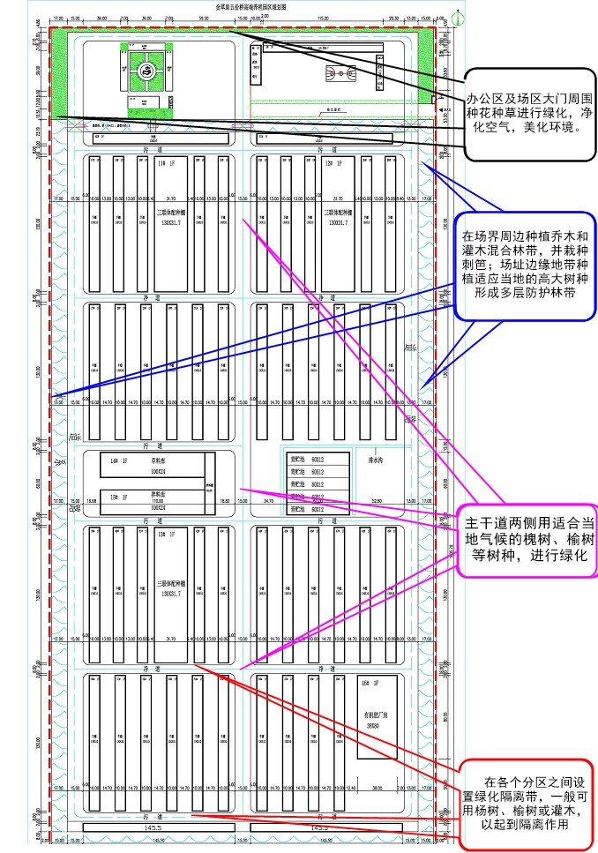

图7.9-1 典型生态措施示意图

7.9营运期人群健康保护措施
运行期为保护种羊基地人员不受羊病疫情传染，项目在种羊基地大门口设洗消中心，配备消毒设备和消毒池，所有车辆及有关用具等均须进行彻底消毒后方准进入基地。严格控制外来人员进出养殖区，特别情况下，外来人员经淋浴后穿戴消毒过的工作服经过消毒间后方可进入，要同时做好来访记录。本场人员进场前，要遵守生物防疫程序，经洗澡淋浴，更换干净的工作服（鞋）后方可进入养殖区。在养殖区内，工作人员和来访人员进出羊舍时，必须清洗消毒双手和鞋靴等。养殖场内要分设净道和污道，人员、动物和相关物品运转应采取单一流向，防止发生污染和疫病传播。饲养管理人员每年要定期进行健康检查，取得《健康证》后上岗。

7.10运营期污染防治对策和措施及环保投资汇总
本项目所有污染源均采取有效地的污染防治措施。环保投资项目主要有废气治理、废水治理、种羊基地防渗、噪声治理等。总投资14000万元，其中环保投资420万元，占总投资比例为3.0%，污染防治措施及环保投资见表7.11-1。

表7.10-1 项目环境保护措施一览表
类型 | 产污点 | 污染物 | 治理措施 | 治理效果 | 环保投资
废气 | 生物质锅炉  生物质热风炉 | 二氧化硫  氮氧化物  颗粒物  汞及其化合物 | 生物质锅炉、生物质热风炉燃烧烟气经各自1套布袋除尘器除尘后，通过各自1根30m高排气筒（P1、P2）排放。 | 《锅炉大气污染物排放标准》（GB13271-2014）中表2中新建锅炉大气污染物排放浓度限值 | 10
废气 | 养殖区 | 氨气  硫化氢  臭气浓度 | 羊舍恶臭采用科学喂养、通风换气、及时清除粪污、控制圈养密度、饲料添加EM剂益生菌等治理措施 | 《恶臭污染物排放标准》（GB14554-93）二级标准中氨气和硫化氢的浓度标准限值；  《畜禽养殖业污染物排放标准》（GB18596-2001）中臭气浓度的限值要求 | 5
废气 | 有机肥车间 | 氨气  硫化氢  臭气浓度 | 有机肥生产过程中喷洒除臭剂，同时进行机械强制通风经1套活性炭吸附后经1根15m高排气筒P3排放 | 《恶臭污染物排放标准》（GB14554-93）表2恶臭污染物排放限值 | 5
废气 | 有机肥车间 | 颗粒物 | 车间烘干粉尘经1套布袋除尘器+1根15m高排气筒P3排放； | 《大气污染物综合排放标准》（GB16297-1996）表2新污染源排放二级标准 | 5
废气 | 饲料配制粉尘 | 颗粒物 | 饲料采用袋装成品饲料，TMR操作间全封闭，配置过程中产生的颗粒物在封闭操作间内沉降，及时清扫至有机肥车间 | 《大气污染物综合排放标准》（GB16297-1996）表2中无组织排放监控浓度限值要求 | /
废水 | 生活污水 | CODCr、SS、NH₃-N | 生活污水经管道排入化粪池预处理，定期拉运至有机肥车间作为有机肥补水 | 不外排 | 5
废水 | 羊尿 | CODCr、SS、NH₃-N | 尿液随粪便一起进入积粪池，最终进入有机肥车间生产有机肥 | 不外排 | /
废水 | 锅炉排污水 | 清净下水 | 生物质锅炉排水用于场区洒水抑尘 | 不外排 | /
废水 | 场区雨水 | / | 羊舍设置合适坡度，以利雨水的排出，羊舍屋面雨水、道路雨水采用自流式排水，经过雨水管道排入场区排水沟排出 | / | /
废水 | 场区雨水 | / | 集粪池底部进行硬化防渗处理，四面设围墙，防止进因雨水进入造成外溢，形成二次污染 | / | 5
废水 | 场区雨水 | / | 项目青贮过程产生的渗滤液，在青贮平台设置收集池作为有机肥制作补水。 | 不外排 | /
土壤 | 运营过程 | / | 对通过垂直下渗可能造成土壤污染的污染物建设单位应严格落实本次评价提出的地下水防治措施，并加强土壤环境的监测和管理。 | 《土壤环境质量 农用地土壤污染风险管控标准（试行）》（GB15618-2018）表1农用地土壤污染风险筛选值中其他用地的标准要求 | 2
地下水 | 地下水监控井 | / | 本项目设置地下水监控1眼，位于有机肥车间东北侧50m范围内，位置坐标E107°45'21.24"，N41°0'49.84"，并设置标示等 | 《地下水质量标准》（GB/T14848-2017）中Ⅲ类标准 | 10
地下水 | 工程防渗要求 | / | 1、重点防渗区涉及危险废物暂存间渗透系数要求小于1.0×10-¹⁰cm/s；  2、一般防渗区：对羊舍集粪池及粪污通道、有机肥车间基础防渗具体做法为：防渗层为敷设不小于1.5mm的高密度聚氯乙烯（HDPE）人工防渗膜，膜上、膜下设置“长丝无纺土工布”保护层，并铺设不小于100mm的混凝土保护层，或其他材料可满足渗透系数小于1.0×10⁻⁷cm/s。  3、对于消毒室、青贮平台、场区道路、羊舍饲料通道等生产区，铺设防渗混凝土地面进行防渗。 | 《畜禽养殖业污染物排放标（GB18596-2001）》，《危险废物贮存污染控制标准》（GB18597-2001）  参照《一般工业固体废物贮存和填埋污染控制标准》（GB18599-2020） | 20
固体废物 | 危险废物 | / | 设危险废物暂存间1座，建筑面积10m²，暂存运营过程产生的医疗废弃物、废活性炭，暂存后交由有资质单位处理；  1）贮存场所地面须作硬化处理，以混凝土、砖、或经过防止腐化处理的钢材料进行建设，地面敷设2mm厚HDPE膜进行防渗处理，以防止渗漏和腐蚀。存放液体性危险废物的贮存场所必须设计导流槽和收集井。场所需要密闭且有通风口。  2）危险废物暂存间的地面与裙脚要用坚固、防渗的材料建造，建筑材料必须与危险废物相容。 | 《危险废物贮存污染控制标准》（GB18597-2001） | 12
固体废物 | 生物质锅炉 | 废离子交换树脂 | 锅炉软化采用离子树脂交换，该树脂每三年更换一次，由厂家回收再生处理。 | 《一般工业固体废物贮存和填埋污染控制标准》（GB18599-2020） | /
固体废物 | 生物质锅炉 | 草木灰 | 袋装用于有机肥原料制作，不外排。 | 不外排 | /
固体废物 | 生物质热风炉
固体废物 | 病死羊及胞衣 | / | 本项目设干化无害化设备1套，病死动物经干化法无害化处理后产生的动物尸体残渣、污水通过好氧发酵进一步无害化处理制作有机肥，不外排 | 《畜禽养殖业污染治理工程技术规范》（HJ497-2009）、《畜禽养殖业污染防治技术规范》（HJ/T81-2001）、《病死及病害动物无害化处理技术规范》（农医发[2017]25号） | 10
固体废物 | 羊粪 | / | 日产日清，收集经好氧发酵后，制作有机肥；本项目新建有机肥车间1座，内设发酵、烘干等制作设备 | 资源化利用，满足《畜禽粪便无害化处理技术规范》（GB/T36195-2018）、《畜禽粪便还田技术规范》（GB/T25246-2010） | 300
固体废物 | 人员 | 生活垃圾 | 场区设置垃圾桶分类收集，交由环卫部门处理 | / | 1
噪声 | 风机和泵类 | 噪声 | 基础减振、全封闭厂房等措施 | 《工业企业厂界环境噪声排放标准》（GB12348-2008）2类标准值 | 5
绿化 | 绿化工程 |  | 在场区四周、建筑物及道路两侧要种植乔灌相间的常青树，尤其应对养殖场进行重点绿化，选择适宜的树种和草本植物，结合地区气候条件进行绿化美化工作环境，绿化面积为5500m²。 | / | 20
环境监测 |  | 委托有资质的监测单位每年进行例行监测。 |  | 按相关操作规程进行 | 5
合计 |  |  |  |  | 420

8环境影响经济损益分析
环境经济损益分析主要任务是估算建设项目需要投入的环保投资和所能收到的环境保护效果。因此，在环境经济损益分析中，除需计算用于控制污染所需投资和费用外，还要同时核算可能收到的环境与经济实效。
然而，经济效益比较直观，很容易用货币直接计算，而污染影响带来的损失一般是间接的，很难用货币直接计算。因此，目前环境影响经济定量化分析难度较大，本项目环境经济损益采用定性与半定量相结合的方法进行讨论。

8.1经济效益分析
项目总投资14000万元，资金来源企业自筹。项目的投产运营，经济效益主要通过产品销售获得。根据项目可研，项目年运行成本及利润估算见表8.1-1。

表8.1-1 运行成本及利润估算表
序号 | 项目 | 单位（万元/年）
1 | 总投资 | 14000
2 | 总成本费用 | 6646.3
3 | 年销售收入 | 11120.28
4 | 年均利润总额 | 2294.78
从表8.1-1可见，本项目财务生存能力良好，工程财务指标较好，具有较强的清偿能力和抗风险能力，因而从经济方面考虑本项目可行。

8.2社会效益分析
本项目建成投产后，不仅可以增加国家和地方财税收入，同时可以增加新的就业岗位，带动相关产业的发展，增加间接的就业机会，对促进区域经济和社会发展具有重要意义。

8.3环境效益分析

8.3.1环保投资费用
环保投资主要包括废气处理工程、地下水防治工程、噪声处理工程和其它不可预见费用等。本工程总投资为14000万元，其中环保投资420万元，占总投资比例为3.0%，投资分配情况见下表。

8.3.2环保设施运行费用
（1）设备运行费用
①环保设施折旧费C1
本项目环保设施投资折旧费由下式计算：
C1=a×C0/n
式中：
a——固定资产形成率，取环保投资的85%；
C0——环保总投资（万元）
n——折旧年限，取10年
环保设施投资折旧费计算结果为35.7万元/年。
②环保设施运行费用C2
参照国内外企业环保设施运行费的相关资料，环保设施的年运行得用可按环保投资的5%计算。
C2=C0×5%=21.0（万元/年）
③环保管理费用C3
环保管理费用包括管理部门的办公费、检测费、技术咨询、学术交流和科研等费用，按环保投资的1.0%计算。
C3=C0×1.0%=4.2（万元/年）
④环保设施经营支出C
环保设施经营支出费用为折旧费、运行费和管理费之和，即：
C=C1+C2+C3=60.9（万元/年）
项目完成后，环保投资420万元，各项治理措施的运行每年还需投入经营费用（即负效益）60.9万元。

8.3.3环保效益估算
环保效益即环保设施的环境经济效益，包括直接经济效益和间接经济效益。
（1）直接经济效益
直接经济效益是指实施污染治理措施后，循环利用及回收资源所产生的经济效益。对拟建项目而言，生产过程中的废水进行了循环利用，既节约能源，又减少了污染物的排放。类比同类项目，资源能源循环利用后产生的直接经济效益约为215万元。
（2）间接经济效益
间接经济效益主要指环保设施带来的社会效益，包括环境污染损失的减少，人体健康的保护费用的减少，控制污染物达标排放免交或少交排污费、罚款和赔偿费等。
就本项目而言，可量化的间接经济效益表现为因污染治理达标而免交的排污费。根据排污费收取办法，本项目污染物治理全部达标排放后，预计达标排放的废气每年可免交排污费约15万元。因此，拟建项目可挽回的经济损失共计约230万元/年。

8.3.4经济效益分析
经济损益（Zj）值的计算采用因采取有效的环保措施而挽回的经济损失（产生的效益）与年环保费用之比的方法来确定，即：
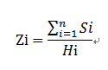
式中：
Sij——由于防止（或减少）损失而挽回的经济价值；
Hi——年环保费用。
根据以上分析，计算出拟建项目的经济损益值为3.78，大于1，表明拟建项目投入的环保治理经济效益较理想。

8.4小结
本项目建成投产后，不仅可以增加国家和地方财税收入，同时可以增加新的就业岗位，带动相关产业的发展，增加间接的就业机会，对促进区域经济和社会发展具有重要意义。
综上所述，从保护环境的角度出发，项目的效益是显著的、可行的。

9环境管理与监测计划
环境管理及监测计划的制定和执行，为环境统计和环境定量评价提供科学依据，可以保证各项污染防治措施的实施与落实，可以及时发现环保措施出现的问题并进行修正和改进。因此企业建立相应的环境管理计划与监测计划，才能确保企业环境设施正常运行和达标排放，预防风险事故并减低事故损失，使建设项目对环境的危害控制在最小范围内。

9.1污染物总量控制分析

9.1.1原则和目标
对建设项目产生的污染物实行总量控制是推行可持续发展战略的需要，是一种为使某一时空环境领域达到一定环境质量目标时，将污染物负荷总量控制在自然环境的承载能力范围之内的规划管理措施。

9.1.2总量控制因子
建设项目总量控制项目为：
废气污染物：SO₂、NO_{X}。
废水污染物：COD、NH₃-N。

9.1.3总量核算
1）废气
本项目在新建一台2t/h生物质锅炉为生活区冬季供暖，生物质锅炉烟气经1套布袋除尘器除尘后，通过1根30m高排气筒P1排放；本项目在新建一台生物质热风炉炉为有机肥制作供热，生物质锅炉烟气经1套布袋除尘器除尘后，通过1根30m高排气筒P2排放；
经工程分析章节计算，本项目烟粉尘（颗粒物）、二氧化硫、NOx总量指标分别为0.63t/a、1.18t/a、1.83t/a。
2）废水
本项目不对羊舍进行清洗，羊尿液随粪便一起进入积粪池，最终进入有机肥车间生产有机肥；项目生物质锅炉排水用于场区洒水抑尘，生活污水经管道排入化粪池预处理，定期拉运至有机肥车间作为有机肥补水，实现粪便的资源化综合利用，不排入地表水环境中。因此本项目COD、氨氮无需申请总量。

9.1.5污染物总量控制指标
SO₂：1.18t/a，NOx：1.83t/a、COD：0t/a、氨氮：0t/a。

9.2环境管理

9.2.1环境管理制度及组织机构

9.2.1.1环境管理制度
企业应建立环境保护责任制度，设立安全环保部门，配备专职环境保护管理人员协调、落实各部门的环保工作。制定企业《环境保护管理制度》、《项目建设环境保护管理制度》、《环保节能设施管理制度》、《环保会议制度》、《环保统计制度》、《环保现场检查与“红黄牌”挂牌制度》、《环保标准化管理制度》等一系列环保管理制度。

9.2.1.2环境管理机构
根据国家有关建设项目环境保护的规定和该项目的建设，建议该项目从施工期开始，就在该项目管理组中设置环境保护管理岗位，配置1~2名环保专业人员；在项目营运期，配备1~2名环保专业人员。该项目的环境管理监督机构为各级生态环境主管部门，该项目的环境保护管理工作应接受各级生态环境主管部门的监督和指导，同时还应接受项目主管部门及公众的监督。

9.2.1.3环境管理职责
1）认真贯彻执行国家、地方环境保护法规和标准。
2）建立和健全以清洁生产技术为核心的各项环境保护规章制度（岗位责任制、操作规程、安全制度、绿化管理规定等），并实施、落实环境监测制度。
3）加强“三废”治理设施监督管理，确保“三废”处理设施正常并高效运行。
4）建立污染源档案，并优化污染防治措施。按照上级环保部门的规范建立本企业有关“三废”排放量、排放浓度、噪声情况、固体废物综合利用、污染控制效果等情况档案，并按照有关规定编制各种报告与报表，负责向上级领导及环保部门呈报。
5）搞好环境保护工作宣传和职工环境意识教育及技术培训等工作。协同当地环保部门处理与项目有关的环境问题，维护好公众的利益。
6）为全面掌握企业环境保护工作情况，进一步了解管理体系中可能存在的问题，建议公司内部每年应举行一次内部评审，检查环境管理工作的问题和不足，对发现的问题和不足，提出改进意见。

9.2.2排污许可证申领
根据《排污许可管理办法（试行）》，项目在取得环境影响评价批复文件后，应当在投入生产或使用并产生实际排污行为之前向许可证核发机关提交申请材料，申领排污许可证。
企业申请排污许可证，应当在信息平台填报统一的《排污许可证申请表》，签署《守法承诺书》，并同时向许可证核发机关提交排污许可证申请表、经生态环境主管部门批复的建设项目环境影响评价文件或排污单位经过整改并通过地方人民政府确认满足有关规定的证明材料等。排污单位向城镇污水设施排放污水且申请执行间接排放标准的，还应提交城镇或工业污水集中处理设施运营单位同意接纳的材料。许可申请文件内容由生态环境部统一制定的《排污许可证申请表》确定。

9.2.3环保竣工验收
按照《建设项目竣工环境保护验收暂行办法》（国环规环评【2017】4号）中要求实施环保竣工验收。
竣工验收以现场调查与监测相结合的方式对工程“三同时”建设情况进行验收，环境保护验收的主要内容包括以下几个方面：
（1）通过现场调查项目“三同时”建设情况，主要环保设施的建设与环评批复文件的符合性检查及验收；
（2）环保设施建设及运行情况，包括：废气、废水、噪声污染防治设施的建设及运行情况及运行处理效果，生态保护措施的落实情况；防止固废废物污染环境的措施；场区绿化等；
（3）主要节能措施及清洁生产措施；环保投资及环境管理机构的设置情况。
验收范围：与项目有关的各项环保设施，包括为防治污染和保护环境所建成或配套建成的治理工程、设备、装置和监测手段，以及各项生态保护设施等；环境影响报告书及其批复文件和有关设计文件规定应采取环保措施。

9.2.4排污口规范化管理
根据原国家环境保护总局《关于开展排放口规范化整治工作的通知》（环发[1999]24号）的规定，一切新建、扩建、改建的排污单位必须在建设污染治理措施的同时建设规范化排污口，作为落实环境保护“三同时”制度的必要组成和项目验收内容之一。本次评价对排污口建设提出以下要求：
1）工程应按《环境保护图形标志—排放口（源）》（GB15562.1-1995）规定的图形，在各气、水、声排污口（源）挂牌标识，做到各排污口（源）的环保标志明显，便于企业管理和公众监督。根据《环境保护图形标志》实施细则，填写本工程的主要污染物；标志牌必须保持清晰、完整，发现形象损坏、颜色污染或有变化、退色等不符合图形标志标准的情况，应及时修复或更换，检查时间至少每年一次。环境保护图形标志牌设置位置应距污染物排放口及固体废物堆放场或采样点较近且醒目处，设置高度一般为标志牌上缘距离地面约2m。
2）建设单位应如实填写《中华人民共和国规范化排污口标识登记证》的有关内容，由生态环境主管部门签发登记证。建设单位应把有关排污情况如排污口的性质、编号、排污口的位置以及主要排放的污染物种类、数量、浓度、排放规律及污染治理设施的运行情况等进行建档管理，并报送生态环境主管部门备案。
《〈环境保护图形标志〉实施细则(试行)》（环监[1996]463号）中规定的各类排放口环境保护图形标志牌的要求如图9.2-1。

图9.2-1 项目污染源排放口图形标志
序号 | 标志名称及  标示位置 | 提示图形符号 | 警告图形符合 | 功能说明
1 | 废气排放口 |  | 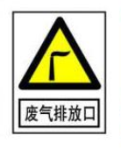 | 表示废气向大气环境排放
2 | 噪声排放源  产噪设备 |  | 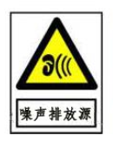 | 表示噪声向外环境排放
3 | 一般固废  一般固废暂存场所 |  | 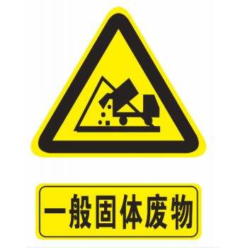 | 表示一般固体废物贮存、处置场
4 | 危险废物  危险废物暂存间 |  | 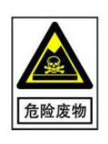 | 表示危险废物贮存、处置场
本工程排污口使用国家环保局统一印制的《中华人民共和国规范化排污口标志登记证》，并按要求填写有关内容；
根据排污口管理内容要求，本工程建成投产后，应将主要污染物种类、数量、排放去向，立标情况及设施运行情况记录于档案。

9.2.5环境风险应急
企业必须建立风险事故应急方案，包括：
（1）制定风险应急预案。
（2）建立异常事件预警系统。
（3）设立报告制度。
（4）提出消除事故影响的措施。
（5）建立事故环境影响消除的审核制度。

9.2.6向生态环境主管部门报告制度
建设单位应制定向生态环境主管部门报告制度，定期向生态环境部门报告防治地下水、大气污染等方面的信息。
报告应由企业环保管理部门草拟，经总经理或环保工作领导小组确认后，以书面形式向生态环境主管部门报告。报告的频次建议为至少每季度一次。
报告的内容应包括：所在场地及其影响区地下水环境、大气环境等监测数据，排放污染物的种类、数量、浓度，以及排放设施、治理措施运行状况和运行效果等。

9.2.7企业环境信息公开
建设单位按照《企业环境信息依法披露管理办法》（生态环境部 部令第24号）、《关于加强污染源环境监管信息公开工作的通知》（环发[2013]74号）的要求，在重点排污单位名录公布后九十日内，对以下内容进行公开：
1）建设单位名称、组织机构代码、法定代表人、生产地址、联系方式，以及生产经营和管理服务的主要内容、产品及规模；
2）污染物及特征污染物的名称、排放方式、排放口数量和分布情况、排放浓度和总量、超标情况，以及执行的污染物排放标准、核定的排放总量；
3）防治污染设施的建设和运行情况；
4）建设项目环境影响评价及其他环境保护行政许可情况；
5）突发环境事件应急预案。
公开方式：
1）企业网站及当地政府网站；
2）企业办公楼显示屏；
3）企业公告栏、公示栏。
同时，建设单位按照《关于加强企业环境信用体系建设的指导意见》（环发[2015]161号）的要求，定期在当地政府网站公布自身污染物监测数据以及厂址四周环境质量现状监测数据。

9.2.8日常环境管理台账
企业需建立环境管理台账制度，定期记录汇总生产报表、原燃料报表、监测数据、环保设施台账、固定污染源排放量核算报表等信息。企业应设置专职人员进行台帐的记录、整理、维护和管理，并在排污许可证管理信息平台实时记录。企业应对台账记录结果的真实性、准确性、完整性负责。

9.3监测计划
本次评价按照《排污单位自行监测技术指南总则》（HJ819-2017）、《排污许可证申请与核发技术规范 畜禽养殖行业》（HJ1029-2019）以及各环境要素导则、相关标准要求制定项目运营期监测计划。
排污单位应在生产运行阶段对其排放的废水、废气、噪声以及对周边环境质量影响开展监测，本工程的环境监测计划应包括二部分：一为竣工验收监测，二为营运期的常规监测。
竣工验收监测：本工程投入试生产后，建设单位应按规定对本工程环保“三同时”设施组织竣工验收监测。
营运期的常规监测：主要是对工程的污染源进行监测，为掌握工程环保设施的运行状况，对环保设施运行情况进行定期或不定期监测。

9.3.1废气监测计划
根据《环境影响评价技术导则－大气环境》（HJ2.2-2018）中规定，本项目为二级评价无需进行环境质量监测。

9.3.1.1污染源监测计划
依据《排污单位自行监测技术指南 总则》（HJ819-2017）、《排污单位自行监测技术指南 火力发电及锅炉》（HJ820-2017）提出本项目污染源监测计划。
有组织排放监测生物质锅炉、生物质热风炉排气筒，监测因子：颗粒物、SO₂、NO_{x}、汞及其化合物、林格曼黑度。
无组织排放监测按照《大气污染物无组织排放监测技术导则（HJT55-2000）》、《排污单位自行监测技术指南 总则（HJ 819-2017）》、《排污许可证申请与核发技术规范 畜禽养殖行业（HJ1029—2019）》等标准设置无组织排放监测点位，本项目在厂家下风向设3个监控点，同时在场区上风向设1个对照点。监测因子为氨气、硫化氢、臭气浓度、颗粒物。

9.3.2地下水监测计划
按照《环境影响评价技术导则 地下水环境》(HJ610-2016)、《地下水环境监测技术规范》（HJ164-2020）中相关要求，提出本次项目的地下水监测计划。
建立场地区地下水污染监控制度，本次评价要求地下水监控井沿地下水流向布设1口地下水监控井。
监测频率和监测因子要求如下：
①监测频率：投入使用前监测一次本底值，投入使用后，对照监测点采样频次宜不少于每年1次，其他监测点采样频次宜不少于每年2次，发现有地下水污染现象时需增加采样频次。
②监测因子为：水位、水温、pH值、电导率、浑浊度、氧化还原电位、色、嗅和味、肉眼可见物、耗氧量、溶解性总固体、氨氮、硝酸盐氮、亚硝酸盐氮、挥发性酚类、阴离子表面活性剂、氯化物、硫化物、石油类、汞、镉、砷、六价铬、铅、总大肠菌群、菌落总数等共26项。
按照有关规定及时建立档案，并定期向安全环保部门汇报，对于常规监测数据应该进行公开，特别是对项目所在区域的居民进行公开，满足法律中关于知情权的要求。

9.3.3土壤监测计划
按照《环境影响评价技术导则 土壤环境（试行）》(HJ964-2018)中相关要求，制定土壤跟踪监测计划。本次项目土壤环境监测主要参考《建设用地土壤环境调查评估技术指南》，结合项目特征，考虑潜在污染源、环境保护目标等因素，布置土壤监测点。
根据以上原则和项目特征，项目土壤污染监测系统拟布置土壤监测点2个，取样深度为表层0~30cm。
（1）监测点位
设置2个监测点位，分别为：粪污处理单元周边及场区外。
监测频次：1次/五年
（2）监测因子
土壤监测项目应根据项目产生的特征污染物、反映当地地下水功能特征的主要污染物以及《土壤环境质量 农用地土壤污染风险管控标准（试行）》（GB15618-2018）中列出的项目综合考虑，土壤采样及分析方法应满足GB36600-2018、HJ25.1、HJ25.2等的有关规定。
监测因子：pH、镉、汞、砷、铅、铜、铬、镍、锌等因子。
（3）监测数据管理
监测计划应包括向社会公开的信息，监测结果应按项目有关规定及时建立档案，并定期向场安全环保管理部门汇报，对于常规监测数据应该进行公开，满足法律中关于知情权的要求。如发现异常或发生事故，加密监测点位和频次，改为每天监测一次，并分析污染原因，确定污染源，及采取应急措施。

9.3.4噪声监测计划
（1）监测点位
厂界外1m，场界四周共布置4个监测点位。
（2）监测指标
连续等效噪声A声级
（3）监测频次
每季度至少开展一次监测。

9.4环保设施“三同时”竣工验收
根据《建设项目环境保护管理条例》、《建设项目环境保护验收管理办法》及《建设项目竣工环境保护验收技术指南污染影响类》的规定，本项目的环保设施“三同时”竣工验收内容见表9.4-1。

表9.3-1 本次项目环境监测计划一览表
阶段 | 类别 |  | 监测点位 | 监测指标 | 监测频次 | 执行标准 | 实施单位
运营期 | 环境质量监测 | 地下水 | 1口地下水监控井水质 | 水位、水温、pH值、电导率、浑浊度、氧化还原电位、色、嗅和味、肉眼可见物、耗氧量、溶解性总固体、氨氮、硝酸盐氮、亚硝酸盐氮、挥发性酚类、阴离子表面活性剂、氯化物、硫化物、石油类、汞、镉、砷、六价铬、铅、总大肠菌群、菌落总数等共26项 | 1次/年 | 《地下水质量标准》（GB/T14848-2017）中Ⅲ类标准 | 委托有资质单位
运营期 | 环境质量监测 | 土壤 | 粪污处理单元周边及场区外 | pH、镉、汞、砷、铅、铜、铬、镍、锌、氨氮 | 1次/五年 | 《土壤环境质量 农用地土壤污染风险管控标准（试行）》（GB15618-2018） | 委托有资质单位
运营期 | 污染源监测 | 废气 | 生物质锅炉排气筒P1 | 颗粒物、SO₂、NOx、汞及其化合物、林格曼黑度 | 1次/月 | 《锅炉大气污染物排放标准》（GB13271-2014）中表2中新建锅炉大气污染物排放浓度限值 | 委托有资质单位
运营期 | 污染源监测 | 废气 | 热风炉排气筒P2
运营期 | 污染源监测 | 废气 | 有机肥车间排气筒P3 | 颗粒物、氨气、硫化氢、臭气浓度 | 1次/季 | 《大气污染物综合排放标准》(GB16297-1996)二级标准、《恶臭污染物排放标准》（GB14554-93） | 委托有资质单位
运营期 | 污染源监测 | 废气 | 厂界 | 氨气、硫化氢、臭气浓度 | 1次/季 | 《恶臭污染物排放标准》（GB14554-93） | 委托有资质单位
 |  |  |  | 颗粒物 | 1次/年 | 《大气污染物综合排放标准》(GB16297-1996)二级标准 | 委托有资质单位
运营期 | 污染源监测 | 噪声 | 厂界 | 等效A声级 | 1次/季度 | 《工业企业厂界环境噪声排放标准》（GB12348-2008）2类标准值 | 委托有资质单位

表9.4-1 项目“三同时”环保验收一览表
类型 | 产污点 | 污染物 | 治理措施 | 治理效果 | 完成时间
废气 | 生物质锅炉  生物质热风炉 | 二氧化硫  氮氧化物  颗粒物  汞及其化合物 | 生物质锅炉、生物质热风炉燃烧烟气经各自1套布袋除尘器除尘后，通过各自1根30m高排气筒（P1、P2）排放。 | 《锅炉大气污染物排放标准》（GB13271-2014）中表2中新建锅炉大气污染物排放浓度限值 | “三同时”
废气 | 养殖区 | 氨气  硫化氢  臭气浓度 | 羊舍恶臭采用科学喂养、通风换气、及时清除粪污、控制圈养密度、饲料添加EM剂益生菌等治理措施 | 《恶臭污染物排放标准》（GB14554-93）二级标准中氨气和硫化氢的浓度标准限值；《畜禽养殖业污染物排放标准》（GB18596-2001）中臭气浓度的限值要求 | “三同时”
废气 | 有机肥车间 | 氨气  硫化氢  臭气浓度 | 有机肥生产过程中喷洒除臭剂，同时进行机械强制通风经1套活性炭吸附后经1根15m高排气筒P3排放 | 《恶臭污染物排放标准》（GB14554-93）表2恶臭污染物排放限值 | “三同时”
废气 | 有机肥车间 | 颗粒物 | 车间烘干粉尘经1套布袋除尘器+1根15m高排气筒P3排放； | 《大气污染物综合排放标准》（GB16297-1996）表2新污染源排放二级标准 | “三同时”
废气 | 饲料配制粉尘 | 颗粒物 | 饲料采用袋装成品饲料，TMR操作间全封闭，配置过程中产生的颗粒物在封闭操作间内沉降，及时清扫至有机肥车间 | 《大气污染物综合排放标准》（GB16297-1996）表2中无组织排放监控浓度限值要求 | “三同时”
废水 | 生活污水 | CODCr、SS、NH3-N | 生活污水经管道排入化粪池预处理，定期拉运至有机肥车间作为有机肥补水 | 不外排 | “三同时”
废水 | 羊尿 | CODCr、SS、NH3-N | 尿液随粪便一起进入积粪池，最终进入有机肥车间生产有机肥 | 不外排 | “三同时”
废水 | 锅炉排污水 | 清净下水 | 生物质锅炉排水用于场区洒水抑尘 | 不外排 | “三同时”
废水 | 场区雨水 | / | 羊舍设置合适坡度，以利雨水的排出，羊舍屋面雨水、道路雨水采用自流式排水，经过雨水管道排入场区排水沟排出 | / | “三同时”
废水 | 场区雨水 | / | 集粪池底部进行硬化防渗处理，四面设围墙，防止进因雨水进入造成外溢，形成二次污染 | / | “三同时”
废水 | 场区雨水 | / | 项目青贮过程产生的渗滤液，在青贮平台设置收集池作为有机肥制作补水。 | 不外排 | “三同时”
土壤 | 运营过程 | / | 对通过垂直下渗可能造成土壤污染的污染物建设单位应严格落实本次评价提出的地下水防治措施，并加强土壤环境的监测和管理。 | 《土壤环境质量 农用地土壤污染风险管控标准（试行）》（GB15618-2018）表1农用地土壤污染风险筛选值中其他用地的标准要求 | “三同时”
地下水 | 地下水监控井 | / | 本项目设置地下水监控1眼，位于有机肥车间东北侧50m范围内，位置坐标E107°45'21.24"，N41°0'49.84"，并设置标示等 | 《地下水质量标准》（GB/T14848-2017）中Ⅲ类标准 | “三同时”
地下水 | 工程防渗要求 | / | 1、重点防渗区涉及危险废物暂存间渗透系数要求小于1.0×10-10cm/s；  2、一般防渗区：对羊舍集粪池及粪污通道、有机肥车间基础防渗具体做法为：防渗层为敷设不小于1.5mm的高密度聚氯乙烯（HDPE）人工防渗膜，膜上、膜下设置“长丝无纺土工布”保护层，并铺设不小于100mm的混凝土保护层，或其他材料可满足渗透系数小于1.0×10-7cm/s。  3、对于消毒室、青贮平台、场区道路、羊舍饲料通道等生产区，铺设防渗混凝土地面进行防渗。 | 《畜禽养殖业污染物排放标（GB18596-2001）》，《危险废物贮存污染控制标准》（GB18597-2001）  参照《一般工业固体废物贮存和填埋污染控制标准》（GB18599-2020） | “三同时”
固体废物 | 危险废物 | / | 设危险废物暂存间1座，建筑面积10m2，暂存运营过程产生的医疗废弃物、废活性炭，暂存后交由有资质单位处理；  1）贮存场所地面须作硬化处理，以混凝土、砖、或经过防止腐化处理的钢材料进行建设，地面敷设2mm厚HDPE膜进行防渗处理，以防止渗漏和腐蚀。存放液体性危险废物的贮存场所必须设计导流槽和收集井。场所需要密闭且有通风口。  2）危险废物暂存间的地面与裙脚要用坚固、防渗的材料建造，建筑材料必须与危险废物相容。 | 《危险废物贮存污染控制标准》（GB18597-2001） | “三同时”
固体废物 | 生物质锅炉 | 废离子交换树脂 | 锅炉软化采用离子树脂交换，该树脂每三年更换一次，由厂家回收再生处理。 | 《一般工业固体废物贮存和填埋污染控制标准》（GB18599-2020） | “三同时”
固体废物 | 生物质锅炉 | 草木灰 | 袋装用于有机肥原料制作，不外排。 | 不外排 | “三同时”
固体废物 | 生物质热风炉
固体废物 | 病死羊及胞衣 | / | 本项目设干化无害化设备1套，病死动物经干化法无害化处理后产生的动物尸体残渣、污水通过好氧发酵进一步无害化处理制作有机肥，不外排 | 《畜禽养殖业污染治理工程技术规范》（HJ497-2009）、《畜禽养殖业污染防治技术规范》（HJ/T81-2001）、《病死及病害动物无害化处理技术规范》（农医发[2017]25号） | “三同时”
固体废物 | 羊粪 | / | 日产日清，收集经好氧发酵后，制作有机肥；本项目新建有机肥车间1座，内设发酵、烘干等制作设备 | 资源化利用，满足《畜禽粪便无害化处理技术规范》（GB/T36195-2018）、《畜禽粪便还田技术规范》（GB/T25246-2010） | “三同时”
固体废物 | 人员 | 生活垃圾 | 场区设置垃圾桶分类收集，交由环卫部门处理 | / | “三同时”
噪声 | 风机和泵类 | 噪声 | 基础减振、全封闭厂房等措施 | 《工业企业厂界环境噪声排放标准》（GB12348-2008）2类标准值 | “三同时”
绿化 | 绿化工程 |  | 在场区四周、建筑物及道路两侧要种植乔灌相间的常青树，尤其应对养殖场进行重点绿化，选择适宜的树种和草本植物，结合地区气候条件进行绿化美化工作环境，绿化面积为5500m2。 | / | “三同时”
管理 | 环境监测 |  | 委托有资质的监测单位每年进行例行监测。 | 按相关操作规程进行 | “三同时”
管理 | 环境管理 |  | 设置环保机构，建立健全各项环境管理制度，制定工作计划，提出管理要求。 | 按相关操作规程进行 | “三同时”

10结论及建议

10.1建设项目概况
金草原高品系核心种羊场建设项目位于五原县丰裕办事处五份桥四组、丰华村七组，项目总投资14000万元，占地面积550亩，建设20座标准化羊舍并配相应的公辅工程、环保工程，年存栏高品系种羊30000只，年出栏杂交新品种肉羊种羊 15000只。

10.2环境可行性结论

10.2.1产业政策符合性分析
根据《产业结构调整目录（2019年本）》（国家发改委令2019年第29号），项目属于“鼓励类”第一项“农林业”中第4条“畜禽标准化规模养殖技术开发与应用”。项目于2021年9月取得五原县发展和改革委员会关于金草原高品系核心种羊场建设项目《项目备案告知书》，项目编号：2106-150821-04-01-563323。
因此，本项目建设符合国家的产业政策。

10.2.2选址与相关规划符合性分析结论
项目选址与《畜禽养殖业污染治理工程技术规范》（HJ497-2009）和《畜禽规模养殖污染防治条例》（中华人民共和国国务院令第643号）等中相关要求相符。
项目选址不属于五原县划定的禁养区和限养区的范围，项目选址符合畜禽养殖相关规定。

10.2.3平面布局合理性分析结论
本项目养殖区和生活办公区功能分区布置相对独立，通过合理组织功能分区，合理布置养殖区及有机肥车间，合理组织交通运输使物料运输方便快捷；保证生产工艺流程畅通。场界四周及养殖区四周种植高大乔木，尽可能减轻恶臭气体对居民的影响因素。保证场区平面布置符合环境保护、安全生产、卫生防疫、绿化要求。

10.3环境质量现状
（1）环境空气
根据《巴彦淖尔市2020年度环境质量状况公报》中五原县隆兴昌镇监测数据，2020年五原县SO₂、NO₂、PM₁₀、PM_{2.5}年均浓度、CO（第95百分位浓度）、O₃（日最大8小时，第90百分位浓度）分别为17μg/m³、21μg/m³、56μg/m³、34μg/m³、2.2mg/m³、144μg/m³，各污染物平均浓度均优于《环境空气质量标准》（GB3095-2012）中二级标准限值，因此项目所在地为达标区；TSP满足《环境空气质量标准》（GB3095-2012）中二级标准限值，H₂S、NH₃检测浓度均符合《环境影响评价技术导则 大气环境》（HJ2.2－2018）附录D其他污染物空气质量浓度参考限值。
（2）地下水环境
根据检测结果，各监测点各项监测指标均满足《地下水质量标准》（GB/T14848-2017）Ⅲ类标准的要求，地下水环境质量现状良好。
（3）土壤环境
根据检测结果，用地范围内及用地范围外各监测点各项监测指标均满足《土壤环境质量 农用地土壤污染风险管控标准（试行）》（GB15618-2018）表1农用地土壤污染风险筛选值中其他用地，pH＞7.5的标准要求，项目所在地土壤环境质量良好。
（4）声环境
根据本次噪声现状监测结果，项目区周围厂界各监测点昼间、夜间噪声值均满足《声环境质量标准》（GB3096-2008）2类标准，项目区域声环境质量较好。

10.4环境影响分析结论

10.4.1施工期环境影响
在项目施工期间各项施工活动产生噪声、废水、扬尘和固体废弃物，有可能对周围环境产生短期的、局部的影响。项目方对产生噪声的机械设备采取减振、隔声措施，施工期生活废水依托旱厕，施工场地及运输道路定期洒水抑尘，材料堆放及运输粉状材料是采取遮盖等措施，产生建筑垃圾部分全部利用，生活垃圾运至环卫部门指定地点等措施后，本项目施工期对周围环境的影响可以接受。

10.4.2运营期环境影响
（1）大气环境影响评价
根据估算模式计算可知，本项目所产生的污染物的最大落地浓度的占标率均未超过10%，其中主要污染物的颗粒物、H₂S、NH₃占标率分别为8.61%、1.52%、1.19%，其它的均相对较低，因此本项目产生的污染对周围环境产生的影响不大。
（2）地表水环境影响评价
场区运营期实行严格的雨污分流制度；本项目不对羊舍进行清洗，羊尿液随粪便一起进入积粪池，最终进入有机肥车间生产有机肥；生物质锅炉排水用于场区洒水抑尘，生活污水经管道排入化粪池预处理，定期拉运至有机肥车间作为有机肥补水，废水零排放，因此对区域水环境影响很小。
（3）地下水环境影响评价
危险废物暂存间等场区重点防渗区渗透系数要求小于1.0×10⁻¹⁰cm/s；羊舍粪污通道及集粪池、有机肥车间等一般防渗区渗透系数要求小于1.0×10⁻⁷cm/s，对于消毒室、青贮平台、场区道路、羊舍饲料通道等生产区，铺设防渗混凝土地面进行防渗。经防渗措施处理后该项目不会对附近地下水造成不良影响。
综上所述，项目在采用相应的措施后，对区域地下水产生的影响较小。
（4）声环境影响评价
由预测结果可见，采取措施后，本项目厂界噪声昼夜间均可满足《工业企业厂界环境噪声排放标准》（GB12348-2008）对应的2类区标准限值，声环境影响可接受。
（5）固体废物影响评价
项目养殖过程由于疾病等原因产生的动物尸体及胞衣进行无害化处理后残渣用于有机肥制作；运营过程产生的医疗废弃物、废活性炭等危险废物经危险废物暂存间暂存后，交由有资质单位处理；废离子交换树脂交由厂家回收再生处理。羊粪用于有机肥制作进行资源化利用；生物质锅炉软化采用钠离子树脂交换，该树脂每三年更换一次，由厂家回收再生处理；生物质锅炉、生物质烘干炉的草木灰含丰富的钾、镁、钙等营养元素，用于有机肥制作；生活垃圾统一收集后交由环卫部门统一处理。
本项目根据固体废物的不同性质采取了不同的处理措施，能利用的废物均被有效利用，不能利用的固废也均能得到妥善处置，因此本项目固体废物处置合理，基本不会对周围环境产生影响。

10.5污染防治措施
（1）大气污染防治措施
本项目对养殖过程产生的无组织恶臭采用科学喂养、通风换气、粪污日产日清、控制圈养密度、饲料添加EM剂益生菌等治理措施；有机肥车间发酵过程添加生物除臭菌，车间内采用强制机械通风并经活性炭吸附等措施抑制恶臭污染物扩散，并对养殖基地进行绿化，使企业厂界无组织排放源强满足《恶臭污染物排放标准》（GB14554-93）厂界二级标准及《畜禽养殖业污染物排放标准》（GB18596-2001）中臭气浓度的限值要求。
生物质锅炉、生物质热风炉燃烧烟气经各自1套布袋除尘器除尘后，通过各自1根30m高烟囱排放，颗粒物、SO₂、NO_{x}、汞及其化合物排放浓度满足《锅炉大气污染物排放标准》（GB13271-2014）中表2新建锅炉大气污染物排放浓度限值。
（2）水污染防治措施
本项目不对羊舍进行清洗，羊尿液随粪便一起进入积粪池，最终进入有机肥车间生产有机肥；生物质锅炉排水用于场区洒水抑尘，生活污水经管道排入化粪池预处理，定期拉运至有机肥车间作为有机肥补水，不外排。同时项目设置严格的分区防渗措施并在场地下游设置1眼地下水监控井，综上项目水污染防治措施是可行的。
（3）噪声污染防治措施
主要通过合理布局、优先选择低噪声设备，将设备置于室内，并进行基础减振。对于水泵，在水泵底部安装减震垫、使用软性接头，设置于独立的泵房内；将噪声大的噪声源远离厂界和敏感点，通过距离衰减降噪。同时可在养殖场周围种植高大树木，起到吸声降噪的效果。
（4）固体废物污染防治措施
固废按照“无害化、资源化、减量化”原则实行管理，羊粪用于制作有机肥；病死羊及胞衣动物尸体及胞衣进行无害化处理后残渣用于有机肥制作；危险废物委托有资质单位进行处理。本项目根据固体废物的性质采取了不同的处理措施，能利用的废物均被有效利用，不能利用的固废也均能得到妥善处置，不会产生二次污染。

10.6总量控制指标
SO₂：1.18t/a，NOx：1.83t/a、COD：0t/a、氨氮：0t/a。

10.7环境影响经济损益分析
本项目总投资14000万元，环保投资420万元，占总投资3.0%。项目建设具有良好的经济效益和社会效益，但对环境的损害是有影响的。建设单位要加强污染防治的投资与环境管理，把污染控制在最低限度，保证项目经济效益、社会效益和环境效益的同步发展。

10.8环境管理和监测计划
企业应配置环保管理机构、监测人员等。按环境影响报告书的要求严格落实环保要求，明确职责，专人管理，切实搞好环境管理和监测、验收工作，保证环保设施的正常运行，规范各排污口。

10.9公众参与情况
建设单位按照《环境影响评价公众参与办法》，在项目环境影响评价报告书编制阶段开展了公众参与工作，根据公众参与说明，2021年9月26日内蒙古金草原生态科技集团有限公司在五原县人民政府网进行第一次公众参与公告，2021年12月28日在五原县人民政府网进行环境影响评价征求意见稿网上公示，公示时间为十个工作日，同期在《巴彦淖尔日报》进行登报公示，并在项目区附近张贴了公示信息。
对于本项目的建设，无公众不赞同项目建设，无公众提出文字性意见和建议。建设单位已编制公众参与说明书，其相关内容详见说明书。

10.10总结论
（1）结论
金草原高品系核心种羊场建设项目采用农业循环经济发展模式进行种羊养殖并实现粪污资源化利用，符合国家当前产业政策及内蒙古自治区农业发展规划的要求，其选址不属于五原县禁养区和限养区范围内，场址选址可行，具有良好的社会经济效益。
项目的建设符合巴彦淖尔市“三线一单”的管控原则，拟定的各项环保措施可行有效，项目所产生的污染物均能达标排放并满足总量控制要求，对周边环境影响较小；项目发生环境风险事故的概率较低，其潜在的风险水平可以接受。因此，只要该项目在下一步的建设和运行中，认真落实本报告提出的各项环保措施，并严格执行环保“三同时”制度，本次评价认为：从环境保护的角度分析，该项目建设是可行的。
（2）建议
1）污染防治措施必须与项目主体工程同时设计、同时施工、同时投产使用。运行期间保证环保设施的正常运行，确保污染物达标排放或合规利用。
2）针对养殖过程对周边居民生活的影响，恶臭产生单元喷洒除臭剂，减少恶奏气体的扩散；加强场区边界恶臭污染因子浓度监测，保证项目场区边界及周围各敏感点恶臭污染因子浓度达标。
3）企业应建立健全的环保规章制度，配备专职环保人员，加强管理，强化设备、管道等各项治污措施的定期检修和维护工作。做好病死畜、危险废物管理制度。

附件1 委托书

委托书

内蒙古百霖环保科技有限公司：
根据《中华人民共和国环境影响评价法》、《建设项目环境保护管理条例》（国务院第682号令）和《建设项目环境影响评价分类管理名录》（原环境保护部令第44号及生态环境部1号令）有关规定，金草原高品系核心种羊场建设项目需要编写环境影响评价报告及办理相关手续，现委托贵单位进行环境影响评价工作。

特此委托

委托单位（公章）：内蒙古金草原生态科技集团有限公司
2021年10月25日

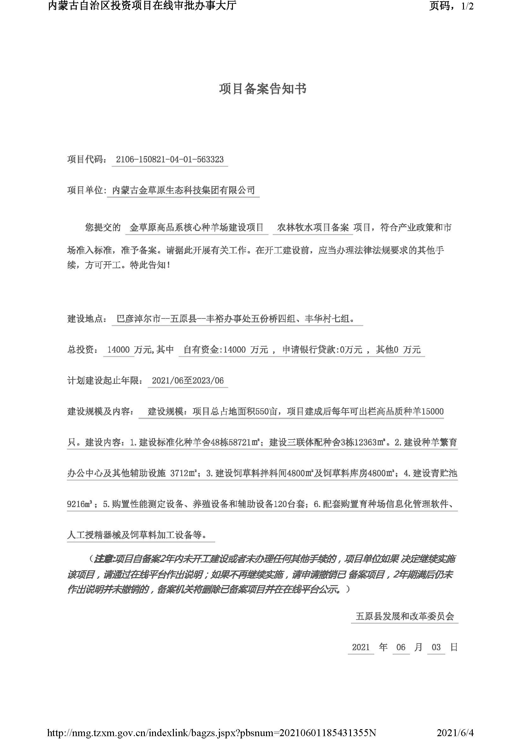
附件2 备案告知书

